Государственная интегрированная информационная система управления общественными финансами
«Электронный бюджет»

Инструкция по работе с первичными учетными документами и
регистрами

Оглавление

Оглавление 2
1 Акт приема-передачи объектов, полученных в личное пользование (ф. 0510434) 4
2 Решение об оценке стоимости имущества, отчуждаемого не в пользу организаций бюджетной сферы (ф. 0510442) 21
3 Акт о консервации (расконсервации) объекта основных средств (ф.0510433) 40
4 Акт о признании безнадежной к взысканию задолженности по доходам (ф. 0510436) 54
5 Решение о восстановлении сомнительной задолженности по доходам (ф.0510445) 68
5.1 Восстановление задолженности по доходам. 69
5.2 Списание задолженности по доходам. 81
6 Акт об утилизации (уничтожении) материальных ценностей (ф. 0510435) 94
6.1 Бизнес-процесс по документу при утилизации (уничтожении) МЗ: 94
6.2 Бизнес-процесс по документу при утилизации (уничтожении) ОС: 108
7 Решение о признании объектов нефинансовых активов (ф. 0510441) 122
7. 1 Бизнес-процесс решения по ОС, НМА, НПА. 123
7.2 Бизнес-процесс решения по МЗ. 139
8 Решение о списании задолженности, невостребованной кредиторами, со счета _ (ф. 0510437) 152
9 Решение о восстановлении кредиторской задолженности (ф. 0510446) 170
10 Акт о результатах инвентаризации наличных денежных средств (ф. 0510836) 181
11 Ведомость начисления доходов бюджета (ф. 0510837) 194
12 Ведомость группового начисления доходов (ф. 0510431) 203
13 Ведомость выпадающих доходов (ф. 0510838) 209
14 Решение о проведении инвентаризации (ф. 0510439) 213
15 Изменение Решения о проведении инвентаризации (ф.0510447) 225
16 Решение о прекращении признания активом объекта нефинансового актива (ф. 0510440) 238
16.1 Бизнес-процесс решения о прекращении признания активом объекта нефинансового актива по ОС, НМА, НПА. 238
16.2 Бизнес-процесс решения о прекращении признания активом объекта нефинансового актива по МЗ. 257
17 Извещение о начислении доходов (ф. 0510432) 272
18 Накладная на внутреннее перемещение объектов НФА ф.0510450 283
18.1 Накладная на внутреннее перемещение объектов НФА ф.0510450 (Требование - накладная (Материальные запасы)) 283
18.2 Накладная на внутреннее перемещение объектов НФА ф.0510450 (Внутреннее перемещение) 289
18.3 Накладная на внутреннее перемещение объектов НФА ф.0510450 (Внутреннее перемещение объектов прав пользования ОС, НПА) 295
19 Требование-накладная (ф. 0510451) 300
19.1 Требование-накладная (ф. 0510451) (Требование - накладная (Материальные запасы)) 300
19.2 Требование-накладная (ф. 0510451) (Требование - накладная (Основные средства)) 311
20 Карточка капитальных вложений (ф. 0509211) 319
Формирование карточки капитальных вложений 320
Первое применение функционала карточки капвложений 323
Отражение движений в карточке капвложений 328
21 Регламентированные регистры учета 332
21.1 Регламентированные регистры учета, применяемые в МВУ ПУиО 332
Формирование регистра учета 332
Статусы актуальности 337
Просмотр данных учета 339
Сравнение данных регистра учета с текущими учетными данными 340
21.2 Регламентированные регистры учета, применяемые в ПУОТ 341
Формирование регистра учета 342
Просмотр данных учета 346
Сравнение данных регистра учета с текущими учетными данными 346
Приложение 1 348
Лист регистрации изменений 355

Акт приема-передачи объектов, полученных в личное пользование (ф. 0510434)
Документ применяется для оформления приема-передачи имущества (в том числе основных средств, материальных запасов) в личное пользование работникам для выполнения ими служебных (должностных) обязанностей в целях обеспечения контроля за его сохранностью, целевым использованием и движением имущества.

Бизнес-процесс формуляра при передаче/возврате в/из пользования МЗ/ОС:

Доступ к документам организован через пункты меню быстрого доступа:
- Материальные запасы -> Выбытие -> Акт приема-передачи объектов, полученных в личное пользование (ф.0510434)

- Материальные запасы -> Поступление -> Акт приема-передачи объектов, полученных в личное пользование (ф.0510434) (Возврат МЗ из личного пользования)

- ОС, НМА, НПА -> Внутреннее перемещение -> Акт приема-передачи объектов, полученных в личное пользование (ф.0510434) (Передача в личное пользование)
- ОС, НМА, НПА -> Внутреннее перемещение -> Акт приема-передачи объектов, полученных в личное пользование (ф.0510434) (Возврат из личного пользования)

Формирование документа Акт приема-передачи объектов, полученных в личное пользование (ф.0510434) по передаче МЗ в личное пользование

Согласно шаблону процесса, Акт приема-передачи объектов, полученных в личное пользование (ф.0510434) по передаче МЗ в личное пользование, за формирование документа отвечает пользователь с ролью Материально-ответственное лицо.

Для создания нового документа необходимо нажать кнопку Создать.

В созданном документе автоматически будут заполнены следующие реквизиты:
- Организация - текущая организация, от которой ведется учет в программе;
- Счет учета – 105.00;
- Установлен флаг Выдать в личное пользование;
- Первичный документ – предустановлено значение «Акт приема-передачи в личное пользование (ф. 0510434) (61н)». Автоматически проставляется в проводку, после отражения в учете.

Пользователю необходимо заполнить реквизиты МОЛ/Место хранения, Подразделение (при наличии), КФО в шапке документа. Первичный документ предустановлен и не подлежит редактированию.

Документ содержит шесть вкладок:
- Материалы;
- Драгоценные материалы;
- Основание;
- Комиссия;
- Заключение комиссии;
- Бухгалтерская операция.

Вкладки заполняются поочерёдно, при этом, вкладки Комиссия и Заключение комиссии заполнять не требуется, они будут скрыты после записи документа, так как для процедуры выдачи в личное пользование не требуется решение комиссии.

Заполнение вкладки Материалы.
На вкладке Материалы с целью корректного заполнения документа необходимо воспользоваться кнопкой Подобрать для заполнения табличной части результатом подбора по остаткам материальных запасов со счёта 105.00, которые требуется выдать в пользования. После заполнения табличной части строки не подлежат редактированию. В случае необходимости корректировки данных следует воспользоваться новым подбором.

После подбора имущества необходимо в шапке документа указать сотрудника-получателя имущества в реквизите Получатель имущества.

Заполнение вкладки Драгоценные материалы выполняется автоматически, если в составе выбранного имущества присутствуют драг. материалы.

На вкладке Основание необходимо указать реквизиты первичного документа, который является основанием для списания (выдачи) материальных запасов.

На этом заполнение документа на первом этапе завершено. Требуется Подписать документ Требуется Подписать документ усиленной квалифицированной электронной подписью (далее – Электронная подпись) и отправить на второй этап бизнес-процесса.

В случае если у лица-получателя имущества отсутствует техническая возможность выполнить подписание формуляра электронной подписью, пользователю необходимо обязательно прикрепить к документу скан печатной формы формуляра, подписанной лицом-получателем имущества. После чего направить формуляр сразу на третий этап БП при помощи кнопки-резолюции «Направить скан в ЦБ»:

Если при этом в документе отсутствуют присоединённые файлы, будет выдано соответствующее предупреждение:
На втором этапе бизнес-процесса задача на подписание документа направляется либо к сотруднику-получателю имущества, при условии наличия пользователя базы данных.
На втором этапе пользователю требуется либо подписать документ, либо отправить его на доработку путём нажатия резолюции «Отказать».
На третьем этапе бизнес-процесса обработку документа выполняет пользователь с ролью Бухгалтер.
Пользователю необходимо заполнить реквизиты Счет и КПС на вкладке Бухгалтерская операция, после чего отразить документ в учёте или отказать от отражения в случае наличия ошибок. В случае, если поле КПС счета списание не будет заполнено, КПС счета списания будет определен автоматически равным КПС счета 105, указанному в табличной части.

В результате отражения в учёте будут сформированы следующие проводки:

Ввод нормы обеспечения сотрудника объектами имущества, передаваемого в личное пользование.

Для корректного формирования печатной формы Акт приема-передачи объектов, полученных в личное пользование (ф.0510434), прежде чем оформлять операции по передаче имущества в личное пользование, по тем сотрудникам, которые получают такое имущество, следует заполнить справочник «Обеспечение сотрудников имуществом», ссылка на который расположена в карточке сотрудника.

Справочник Обеспечение сотрудника имуществом предназначен для хранения сведений об имуществе, подлежащем выдаче в личное пользование ответственному лицу, получающему имущество, для исполнения им служебных (должностных) обязанностей в соответствии с распорядительным документом субъекта учета на выдачу имущества в личное пользование (например, требование, приказ, распоряжение, служебная записка). Информация из справочника используется при формировании печатной формы Акт приема-передачи объектов, полученных в личное пользование (ф. 0510434).
В открывшейся форме следует нажать кнопку «Создать», будет открыта форма элемента справочника Обеспечение сотрудника имуществом.

Далее в группе реквизитов Данные карточки следует указать данные Карточки учета имущества в личном пользовании (ф. 0509097): номер, дата открытия.
В табличную часть справочника необходимо добавить или подобрать по справочнику Номенклатура имущество, подлежащее выдаче в личное пользование ответственному лицу, получающему имущество для исполнения им служебных (должностных) обязанностей.
Для каждой номенклатуры имущества, подлежащего выдаче, необходимо указать его норму выдачи, срок использования по нормативу в днях или месяцах (Единица измерения срока), а также выбрать из списка Код условия возврата имущества:
01 - возврат имущества при увольнении ответственного лица, получившего имущество;
02 - возврат имущества по окончании срока использования по нормативу, установленному правовым актом, регламентирующим условия и норматив выдачи (возврата) имущества;
03 - имущество, выданное в личное пользование, не подлежит возврату.

Формирование документа Акт приема-передачи объектов, полученных в личное пользование (ф.0510434) (Возврат МЗ из личного пользования)

Согласно шаблону процесса Акт приема-передачи объектов, полученных в личное пользование (ф.0510434) (Возврат МЗ из личного пользования), за формирование документа отвечает пользователь с ролью Материально-ответственное лицо.

Для создания нового документа необходимо нажать кнопку Создать.

В созданном документе автоматически будут заполнены следующие реквизиты:
- Организация - текущая организация, от которой ведется учет в программе;
- Счет учета – 105.00;
- Вид поступления – Возврат из личного пользования.

Пользователю необходимо заполнить реквизиты Контрагент в блоке Отправитель, МОЛ/Место хранения, Подразделение (при наличии) в блоке Получатель шапки документа.

Документ содержит пять вкладок:
- Материальные запасы;
- Возвратная тара;
- Дополнительно;
- Драгоценные материалы;
- Бухгалтерская операция.

Вкладки заполняются поочерёдно. Заполнение вкладки Возвратная тара не требуется.

Заполнение вкладки Материальные запасы.

На вкладке Материальные запасы с целью корректного заполнения документа необходимо воспользоваться кнопкой Подобрать для заполнения табличной части результатом подбора по остаткам материальных запасов со счёта 27.02, ранее выданных в пользование контрагенту, указанному в реквизите Контрагент блока Отправитель. После заполнения табличной части строки не подлежат редактированию. В случае необходимости корректировки данных следует воспользоваться новым подбором.

Заполнение вкладки Дополнительно

При возврате имущества из личного пользования данные на вкладке «Дополнительно» не заполняются.

Заполнение вкладки Драгоценные материалы выполняется автоматически, если в составе выбранного имущества присутствуют драг. материалы.
На этом заполнение документа на первом этапе завершено. Требуется Подписать документ и отправить на второй этап бизнес-процесса.
В случае если у лица-получателя имущества отсутствует техническая возможность выполнить подписание формуляра электронной подписью, пользователю необходимо обязательно прикрепить к документу скан печатной формы формуляра, подписанной лицом-получателем имущества. После чего направить формуляр сразу на третий этап БП при помощи кнопки-резолюции «Направить скан в ЦБ»:

Если при этом в документе отсутствуют присоединённые файлы, будет выдано соответствующее предупреждение:
На втором этапе бизнес-процесса задача на подписание документа направляется либо к сотруднику-получателю имущества, указанному в реквизите МОЛ/Место хранения, при условии наличия пользователя базы данных.
На втором этапе пользователю требуется либо подписать документ, либо отправить его на доработку путём нажатия резолюции «Отказать».

На третьем этапе бизнес-процесса обработку документа выполняет пользователь с ролью Бухгалтер.
Пользователю необходимо заполнить реквизит КПС на вкладке Материальные запасы:
А также заполнить реквизит КПС на вкладке Бухгалтерская операция, после чего отразить документ в учёте или отказаться от отражения в случае наличия ошибок.

В результате отражения формуляра в учёте будут сформированы следующие проводки:

Формирование документов Акт приема-передачи объектов, полученных в личное пользование (ф.0510434) (Передача в личное пользование) и Акт приема-передачи объектов, полученных в личное пользование (ф.0510434) (Возврат из личного пользования)

Согласно шаблону процесса Акт приема-передачи объектов, полученных в личное пользование (ф.0510434) по передаче/возврату ОС (в том числе в оперативном учёте) в/из личного пользования, за формирование документов отвечает пользователь с ролью Материально-ответственное лицо.

Для создания нового документа необходимо нажать кнопку Создать.

В созданном документе автоматически будут заполнены следующие реквизиты:
- Организация - текущая организация, от которой ведется учет в программе;
- Вид операции - Перемещение собственных ОС, НМА, НПА на балансе (101, 102, 103, 111.60) или Перемещение собственных ОС в опер. учете (21) – в зависимости от типа создаваемого документа;
- Установлен флаг -Учет в личном пользовании и режим «Выдать сотруднику» или «Вернуть от сотрудника» в зависимости от типа создаваемого документа.
- Предустановлен первичный документ, не подлежащий редактированию: Акт0510434

Пользователю необходимо заполнить реквизиты МОЛ/Место хранения, Подразделение (при наличии) блоков Отправитель и Получатель, Наименование, Дату и номер Документа-основания выдачи имущества в шапке документа.
В случае, если сотрудник-получатель имущества отличается от указанного в реквизите МОЛ/Место хранения блока Получатель, то необходимо заполнить реквизит справа от флага Учет в личном пользовании, в котором указано «Совпадает с ЦМО».

Документ содержит три вкладки:
- Основные средства;
- Сведения;
- Бухгалтерская операция.

Вкладки заполняются поочерёдно. На вкладке Бухгалтерская операция не требуется вносить какие-либо сведения. Реквизит Типовая операция заполняется автоматически при создании документа.

Заполнение вкладки Основные средства

На вкладке Основные средства для корректного заполнения документа необходимо воспользоваться кнопкой «Подобрать» для заполнения табличной части результатом подбора по остаткам объектов НФА на счетах 101, 102, 103, 111.60, которые требуется выдать в пользование. После заполнения табличной части строки не подлежат редактированию. В случае необходимости корректировки данных следует воспользоваться новым подбором.

Заполнение вкладки Сведения

На вкладке Сведения отображается информация об объекте имущества, выдаваемом в личное пользование. Например, информация об имеющихся дефектах, или примечания об использовании:

На этом заполнение документа на первом этапе завершено. Требуется Подписать документ и отправить на второй этап бизнес-процесса.
В случае если у лица-получателя имущества отсутствует техническая возможность выполнить подписание формуляра электронной подписью, пользователю необходимо обязательно прикрепить к документу скан печатной формы формуляра, подписанной лицом-получателем имущества. После чего направить формуляр сразу на третий этап БП при помощи кнопки-резолюции «Направить скан в ЦБ»:

Если при этом в документе отсутствуют присоединённые файлы, будет выдано соответствующее предупреждение:
На втором этапе бизнес-процесса задача на подписание документа направляется либо к сотруднику-получателю имущества, указанному в реквизите МОЛ/Место хранения, при условии наличия пользователя базы данных.
На втором этапе пользователю требуется либо подписать документ, либо отправить его на доработку путём нажатия резолюции «Отказать».

На третьем этапе бизнес-процесса обработку документа выполняет пользователь с ролью Бухгалтер. Пользователю доступна возможность выполнить отражение документа в учёте или отказ документа.

Для всех перечисленных документов доступен вывод печатной формы Акт приема-передачи объектов, полученных в личное пользование (ф. 0510434):

Решение об оценке стоимости имущества, отчуждаемого не в пользу организаций бюджетной сферы (ф. 0510442)
Решение формируется ответственным исполнителем Комиссии, уполномоченным на его формирование, в целях оценки стоимости имущества (в том числе основных средств, материальных запасов, нематериальных активов, непроизведенных активов), отчуждаемого не в пользу организаций бюджетной сферы.
Решение (ф. 0510442) подписывается членами Комиссии и председателем Комиссии – электронной подписью и утверждается руководителем учреждения с применением электронной подписи.
Бизнес-процесс по документу:

Доступ к документу организован через пункт меню быстрого доступа ОС, НМА, НПА раздел Прочие операции

Формирование документа
Согласно шаблону процесса, за формирование документа отвечает пользователь с ролью Ответственное лицо комиссии.
Для создания нового документа необходимо нажать кнопку Создать.
Автоматически в форме документа будут заполнены поля:
- Организация – текущая организация, от которой ведется учет в программе;
- Дата –текущая дата программы.

Есть возможность выбора одного из способов переоценки
Группа полей Документ о согласовании заполняется при необходимости.
Документ содержит три вкладки:
- Основные средства;
- Комиссия;
- Бухгалтерская операция.
Вкладки заполняются поочерёдно.
Заполнение вкладки Основные средства
На вкладке по кнопке Подобрать выбираем требуемые объекты учета в документ.
После добавления объектов в таблицу документа, устанавливаем значения в полях Резолюция комиссии, Метод рыночных цен, Справедливая стоимость, Стоимость объекта оценки, Номер отчета, Дата отчета.

Заполнение вкладки Комиссия
Переходим на вкладку Комиссия.
В поле Комиссия переходим в справочник Комиссии выбираем из списка нужное значение. В случае если требуемая комиссия отсутствует, то создаем новую комиссию (элемент справочника).
При создании элемента справочника Комиссии, следует удостовериться, что в состав комиссии включены сотрудники, имеющие актуальную учетную запись пользователя, под которым присутствует возможность войти в программу и установить результат голосования.
Важно обратить внимание на наличие записей в справочнике Настройка связи пользователя и сотрудника. В случае если в справочнике заведена запись соответствия сотрудника и пользователя, отличающаяся от типовых настроек пользователя, то при отработке задачи, задача создастся именно тому пользователю, который выбран в справочнике Настройка связи пользователя и сотрудника.
При создании нового элемента в справочнике Комиссии обращаем внимание на следующие обязательные реквизиты:
Группа реквизитов Приказ о создании комиссии – Наименование, Номер, Дата – должны быть заполнены.

Группа реквизитов Регламент голосования – кворум, минимальный % присутствующих, Минимальный % голосов «за» присутствующих – должны быть заполнены.
В случае если в расчет процента показателя Минимальный % голосов «за» присутствующих должен входить голос председателя комиссии, устанавливаем признак в поле «с учетом голоса председателя».

В таблице Состав комиссии подбираем членов комиссии, в том числе председателя комиссии, путем выбора элементов справочника Сотрудники.
Заполняем в документ:
В случае отсутствия какого-либо из членов комиссии, следует установить значение в поле Отсутствует, и обязательно указать причину отсутствия.
Важно! Если количество отсутствующих членов комиссии будет больше допустимого для создания кворума присутствия, на вкладке Комиссия загорится серый индикатор, и появится надпись Нет кворума.
По гиперссылке Присоединенные файлы необходимо добавить файл с диска, например, скан результата комиссионной оценки объекта или скан отчета оценщика.
Первый этап имеет два статуса выполнения
«На согласование», «Заседание не состоялось»
Отправляем документ На согласование.
При отправке документа на следующий этап по шаблону процесса, будет проверен показатель «кворум, минимальный % присутствующих» в соотношении с отсутствующими сотрудниками.
В случае, если минимальный кворум присутствующих не соблюден, будет выдано соответствующее сообщение.
В данном случае доступно завершение работы над документом по кнопке «Заседание не состоялось», при этом завершится работа с документом.
Также на этапе отправки происходит проверка на указание причины отсутствия сотрудников, при этом, если в списке членов комиссии какому-либо члену комиссии будет установлен флаг отсутствует, но не указана причина отсутствия, будет также выведено соответствующее сообщение.
В ситуации, если минимальный кворум присутствующих соблюден, то при нажатии кнопки На согласование, документ будет отправлен одновременно на второй и третий этап для исполнения.
После отправки документа на согласование, процесс шаблона выглядит следующим образом:
Автоматически будут сформированы задачи пользователя на всех членов комиссии.
Далее каждый член комиссии принимает задачу к исполнению.
В открывшейся форме документа переходим на вкладку Основные средства.
В поле Голосование автоматически будет установлен Сотрудник равный пользователю, под которым выполняется задача.
Далее в табличной части документа, в поле Решение устанавливаем значение результат голосования «За» или «Против». В случае принятия решения «Против» необходимо с помощью ссылки «Нажмите для выбора» обязательно добавить файл с особым мнением текущего члена комиссии. Решение комиссии можно установить сразу во всех строках табличной части документа.
После отражения результата голосования в обязательном порядке необходимо сохранить результат голосования, нажав кнопку Сохранить результаты.
Затем отправляем документ по шаблону процесса нажав кнопку Голосование комиссии.
У документа будет установлен статус На согласовании.
Пользователь с ролью Ответственное лицо комиссии имеет возможность контролировать ход состояния голосования членами комиссии.
Для этого пользователь открывает документ, переходит по ссылке Процесс, далее нажимаем по ссылке Ход выполнения группового этапа: Голосование комиссии.
В открывшейся форме будет доступна информация о списке исполнителей и статусе выполнения задачи.
В случае невозможности проведения голосования одним из членов комиссии, пользователь с ролью Ответственное лицо комиссии имеет возможность в данной форме прервать задачу пользователя, нажав кнопку Прервать задачу.
В форме документа в окне Процесс задача пользователя будет отображена как отмененная.
В случае, если все члены комиссии проголосовали самостоятельно, задача Подведение итогов голосования будет автоматически отменена.
Важно! Исполнение задачи на этапе Подведение итогов голосования комиссии требуется только в случае, если кто-либо из членов комиссии не смог выполнить голосование.
После выполнения / невыполнения задач процесса Голосование комиссии членами комиссии, результирующее Подведение итогов голосования необходимо выполнить пользователю с ролью Ответственное лицо комиссии.
Пользователь с ролью Ответственное лицо комиссии утверждает задачу.
Для этого в форме документа нажимаем соответствующую кнопку, отправив документ по шаблону процесса на следующий этап. При необходимости документ можно аннулировать, нажав на кнопку Заседание не состоялось.
При нажатии кнопки Утвердить документ по шаблону процесса будет передан на этап Утверждение председателем комиссии для пользователя с ролью Председатель комиссии.
На этапе Утверждение председателем комиссии пользователь с ролью Председатель комиссии выполняет голосование.
В поле Голосование пользователь устанавливает решение по кнопке Установить решение, сохраняет результат по кнопке Сохранить результаты.
Важно! Если председателю не доступно голосование, требуется закрыть и повторно открыть документ.
В случае принятие решения «Против» необходимо с помощью ссылки «Нажмите для выбора» обязательно добавить файл с особым мнением председателя комиссии.
Для просмотра кворума голосования необходимо сформировать лист голосования:
После голосования у Председателя комиссии есть возможность утвердить положительные результаты голосования с помощью кнопки Утвердить или направить документ для аннулирования с помощью кнопки Отказать.
В случае отрицательной резолюции следует нажать кнопку Отказать. Документ примет статус Отказан.
При положительном утверждении итогов голосования комиссии следует нажать кнопку Утвердить, после чего документ будет отправлен по шаблону процесса на этап Утверждение для пользователя с ролью Руководитель.
ОЧЕНЬ ВАЖНО!!! При утверждении документа Председателем срабатывает проверка контроля решения направления на следующий этап. Документ невозможно направить на утверждение в случае, если по всем строкам не достигнут кворум положительного голосования. Также документ невозможно направить на аннулирование в случае, если хотя бы по одной из строк было принято положительное решение. При этом бухгалтерские записи документа будут сформированы только по строкам, содержащим положительное решение. По остальным строкам в документе будет пометка «Снято с обсуждения».
Пользователь с ролью Руководитель проверяет документ на корректность заполнения реквизитов на вкладке Основные средства. Пользователю с ролью Руководитель предоставлена возможность принимать решение об утверждении или отказе вне зависимости от результатов кворума голосования.
В случае положительной резолюции проверки результатов голосования комиссии следует нажать кнопку Утвердить. Документ примет статус Утвержден.
В случае отрицательной резолюции следует нажать кнопку Отказать. Документ примет статус Отказан.
После утверждения документа пользователем с ролью Руководитель далее он будет направлен по шаблону процесса пользователю с ролью Бухгалтер для отражения в учете.
Пользователь с ролью Бухгалтер проверяет документ на корректность заполнения реквизитов на вкладке Основные средства. На своем этапе он имеет возможность изменить Способ переоценки имущества в случае необходимости.
На вкладке Бухгалтерская операция указывает счет дохода, КПС счета доходов, вид движения НФА и отражает документ в учете.
Важно! Бухгалтерская операция будет сформирована только при положительном результате голосования комиссии: если соблюден кворум, а также результат голосования утвержден Председателем комиссии.

После отражения в учете работа с документом завершена.

По кнопке Печать доступно формирование печатных форм:
- Решение об оценке имущества (ф.0510442)
- лист голосования

- Справка ф.0504833 (развернутая)
- Справка ф.0504833

Акт о консервации (расконсервации) объекта основных средств (ф.0510433)
Документ применяется для регистрации в учете консервации (расконсервации) объекта основных средств.
Бизнес-процесс по документу:

Доступ к документу организован через пункт меню быстрого доступа ОС, НМА, НПА раздел Прочие операции

Формирование документа

Согласно шаблону процесса, за формирование документа отвечает пользователь с ролью Ответственное лицо комиссии.
Для создания нового документа необходимо нажать кнопку Создать.
Автоматически в форме документа будут заполнены поля:
- Вид операции – значение принимает – Консервация;
- Организация – текущая организация, от которой ведется учет в программе.
Документ содержит три вкладки:
- Общее;
- Сведения о видах работ;
- Комиссия.
Вкладки заполняются поочерёдно.

Для регистрации консервации объекта основных средств в шапке документа следует указать объект основных средств, подлежащий консервации, и его инвентарный номер, который заполнится автоматически при выборе объекта.
Заполнение вкладки Общее.
На закладке Общее необходимо указать срок консервации.
ЦМО, Балансовая стоимость, суммы начисленной амортизации и обесценения на дату консервации будут заполнены автоматически по выбранному основному средству. При операции Консервация суммы Амортизации и Обесценения будут заполнены только в строке На дату консервации.
Далее следует указать:
- Причину консервации (реквизит Причины консервации/расконсервации объекта);
- Краткую индивидуальную характеристику объекта основных средств, подлежащего консервации. Реквизит «Краткая индивидуальная характеристика объекта» будет заполнен автоматически из дополнительных сведений и характеристик основного средства, которые отражаются в разделе 5 «Краткая индивидуальная характеристика объекта ОС» Инвентарной карточки ф. 0504031. При необходимости можно отредактировать вручную;
- Техническое состояние объекта основных средств на момент консервации (реквизит Техническое состояние объекта);
- Статус объекта учета, отражающий обобщенную информацию о состоянии объекта имущества на дату консервации с учетом оценки его технического состояния.

Заполнение вкладки Сведения о видах работ.

На вкладке Сведения о видах работ по кнопке Добавить следует указать:
в графе Виды работ - перечень видов работ, проведенных в целях консервации объекта основных средств, предусмотренных техническими инструкциями, рекомендациями производителя и иными документами. В случае отсутствия необходимости в проведении дополнительных работ в поле Вид работы можно указать, например, «Дополнительные работы не требуются»;
- в графе Сумма - стоимость работ, проведенных в целях консервации объекта основных средств, согласно документу. В случае выполнения работ хозяйственным способом не заполняется;
- в графе Основание - наименование, дату, номер документа, подтверждающего произведенные расходы на работы по консервации объекта основных средств.

Заполнение вкладки Комиссия

Переходим на вкладку Комиссия.
В поле Комиссия проваливаемся в справочник Комиссии выбираем из списка значение, в случае если требуемая комиссия отсутствует, то создаем новое значение.
При создании нового элемента в справочнике Комиссии обращаем внимание на следующие обязательные реквизиты:
Группа реквизитов Приказ о создании комиссии – Наименование, Номер, Дата – должны быть заполнены.

Группа реквизитов Регламент голосования – кворум, минимальный % присутствующих, Минимальный % голосов «за» присутствующих – должны быть заполнены.
В случае если в расчет процента показателя Минимальный % голосов «за» присутствующих должен входить голос председателя комиссии, устанавливаем признак в поле «с учетом голоса председателя»

В таблице Состав комиссии подбираем членов комиссии, в том числе председателя комиссии, путем выбора элементов справочника Сотрудники.
Заполнить в документ:

В случае отсутствия какого-либо из членов комиссии, следует установить значение в поле Отсутствует, и обязательно указать причину отсутствия.

При создании элемента справочника Комиссии, следует удостовериться, что в состав комиссии включены сотрудники, имеющие актуальную учетную запись пользователя, под которым присутствует возможность войти в программу и установить результат голосования.
Важно обратить внимание на наличие записей в справочнике Настройка связи пользователя и сотрудника. В случае если в справочнике заведена запись соответствия сотрудника и пользователя, отличающаяся от типовых настроек пользователя, то при отработке задачи, задача создастся именно тому пользователю, который выбран в справочнике Настройка связи пользователя и сотрудника.
Важно! Если количество отсутствующих членов комиссии будет больше допустимого для создания кворума присутствия, на вкладке Комиссия загорится серый индикатор, и появится надпись Нет кворума.
В поле Резолюция комиссии указывается необходимое значение, например, «Консервация»

Первый этап имеет два статуса выполнения
«На согласование», «Заседание не состоялось»
Отправляем документ На согласование.
При отправке документа на следующий этап по шаблону процесса, будет проверен показатель «кворум, минимальный % присутствующих» в соотношении с отсутствующими сотрудниками.
В случае, если минимальный кворум присутствующих не соблюден, будет выдано сообщение. Далее можно завершить работу с документом, нажав на кнопку Заседание не состоялось.
Также на этапе отправки происходит проверка на указание причины отсутствия сотрудников, при этом, если в списке членов комиссии какому-либо члену комиссии будет установлен флаг отсутствует, но не указана причина отсутствия, будет также выведено соответствующее сообщение.

После отправки документа на согласование автоматически стартуют второй (Голосование комиссии) – задача на каждого члена комиссии и третий (Подведение итогов голосования комиссии) этапы бизнес процесса

Далее каждый член комиссии принимает задачу к исполнению.

В открывшейся форме документа переходим на вкладку комиссия. В поле Голосование автоматически будет установлен Сотрудник равный пользователю, под которым выполняется задача.

В поле Решение необходимо установить значение результат голосования «За» или «Против». В случае принятия решения «Против» необходимо с помощью ссылки «Нажмите для выбора» обязательно добавить файл с особым мнением текущего члена комиссии.

После отражения результата голосования в обязательном порядке необходимо сохранить результат голосования, нажав кнопку Сохранить результаты.

Затем пользователь отправляет документ по шаблону процесса нажав кнопку Голосование комиссии. Статус документа будет установлен как На согласовании.

Пользователь с ролью Ответственное лицо комиссии имеет возможность контролировать ход состояния голосования членами комиссии.
Для этого пользователь открывает документ, переходит по ссылке Процесс, далее нажимаем по ссылке Ход выполнения группового этапа: Голосование комиссии.

В открывшейся форме будет доступна информация о списке исполнителей и статусе выполнения задачи.
В случае невозможности проведения голосования одним из членов комиссии, пользователь с ролью Ответственное лицо комиссии имеет возможность в данной форме прервать задачу пользователя, нажав кнопку «Прервать задачу».
В случае, если все члены комиссии проголосовали самостоятельно, задача Подведение итогов голосования будет автоматически отменена.
Важно! Исполнение задачи на этапе Подведение итогов голосования комиссии требуется только в случае, если кто-либо из членов комиссии не смог выполнить голосование.
После выполнения / невыполнения задач процесса Голосование комиссии членами комиссии, результирующее Подведение итогов голосования необходимо выполнить пользователю с ролью Ответственное лицо комиссии.
Пользователь с ролью Ответственное лицо комиссии утверждает, завершает работу с документом. Для этого в форме документа нажать кнопку «Утвердить», «Заседание не состоялось»

При принятии решения «Заседание не состоялось» работа с документом завершается.
При положительном утверждении итогов голосования комиссии документ будет отправлен по шаблону процесса на этап Утверждение для пользователя с ролью Председатель комиссии.

На этапе Утверждение председателем комиссии пользователь с ролью Председатель комиссии выполняет голосование.
В поле Голосование пользователь устанавливает решение по кнопке Установить решение, сохраняет результат по кнопке Сохранить результаты.
Важно! Если председателю не доступно голосование, требуется закрыть и повторно открыть документ.
В случае принятие решения «Против» необходимо с помощью ссылки «Нажмите для выбора» обязательно добавить файл с особым мнением председателя комиссии.

Затем по кнопке Печать открыть печатную форму Лист голосования для проверки наличия значения в поле Решение

После голосования у Председателя комиссии есть возможность утвердить положительные результаты голосования с помощью кнопки Утвердить или направить документ для аннулирования с помощью кнопки Отказать.
В случае отрицательной резолюции следует нажать кнопку Отказать. Документ примет статус Отказан.

ОЧЕНЬ ВАЖНО!!! При утверждении документа Председателем срабатывает проверка контроля решения направления на следующий этап. Документ невозможно направить на утверждение в случае, если по всем строкам не достигнут кворум положительного голосования. Также документ невозможно направить на аннулирование в случае, если хотя бы по одной из строк было принято положительное решение. При этом бухгалтерские записи документа будут сформированы только по строкам, содержащим положительное решение. По остальным строкам в документе будет пометка «Снято с обсуждения».
При положительном утверждении итогов голосования комиссии документ будет отправлен по шаблону процесса на этап Утверждение для пользователя с ролью Руководитель.

Пользователь с ролью Руководитель проверяет документ на корректность заполнения реквизитов на вкладке Общее, Сведения о видах работ.
Пользователю с ролью Руководитель предоставлена возможность принимать решение об утверждении или отказе вне зависимости от результатов кворума голосования.

В случае положительной резолюции проверки результатов голосования комиссии следует нажать кнопку Утвердить. Документ примет статус как Утвержден.
Работа с документом будет завершена.

По кнопке Печать доступно формирование печатных форм:
- Акт о консервации (расконсервации) объекта основных средств (ф.0510433)

Лист согласования

Акт о признании безнадежной к взысканию задолженности по доходам (ф. 0510436)
Акт о признании безнадежной к взысканию задолженности по доходам (ф. 0510436) (далее - Акт (ф. 0510436) формируется в целях оформления решения о признании безнадежной к взысканию задолженности, принимаемого Комиссией в отношении дебиторской задолженности по доходам, не уплаченным в установленный срок, выявленной по результатам проведения инвентаризации дебиторской задолженности по доходам, на основании документов, подтверждающих обстоятельства (случаи), указывающие на безнадежность взыскания указанной задолженности.
Акт (ф. 0510436) формируется на основании данных Инвентаризационной описи расчетов по поступлениям (ф. 0504091) ответственным исполнителем из состава Комиссии, уполномоченным на формирование Акта (ф. 0510436).
Акт ф. 0510436 подписывается членами Комиссии и председателем Комиссии – электронной подписью.
Акт ф. 0510436 утверждается руководителем субъекта учета с применением электронной подписи.
Схема бизнес-процесса представлена следующим образом:

Доступ к документу организован через пункт меню быстрого доступа Учет и отчетность раздел Прочие:

Формирование документа
Пользователю с роль Ответственное лицо комиссии на этапе Формирование следует заполнит следующие реквизиты:
Вкладка Задолженность по доходам
В поле Контрагенты (группы учета) по кнопке Добавить подобрать элемент справочника Контрагенты по которому (-рым) предполагается формировать документ;
В таблице Задолженность по кнопке Заполнить заполнить табличную часть документа. Данные будут автоматически заполнены данными бухгалтерского учета базы.

Далее следует перейти на вкладку Комиссия, в поле Комиссия выбрать значение из справочника.
В случае если требуемая комиссия отсутствует, то создаем новую комиссию (элемент справочника).
При создании нового элемента в справочнике Комиссии обращаем внимание на следующие обязательные реквизиты:
Группа реквизитов Приказ о создании комиссии – Наименование, Номер, Дата – должны быть заполнены.

Группа реквизитов Регламент голосования – кворум, минимальный % присутствующих, Минимальный % голосов «за» присутствующих – должны быть заполнены.
В случае если в расчет процента показателя Минимальный % голосов «за» присутствующих должен входить голос председателя комиссии, устанавливаем признак в поле «с учетом голоса председателя».

В таблице Состав комиссии подбираем членов комиссии, в том числе председателя комиссии, путем выбора элементов справочника Сотрудники.
Заполняем в документ:
При создании элемента справочника Комиссии, следует удостовериться, что в состав комиссии включены сотрудники, имеющие актуальную учетную запись пользователя, под которым присутствует возможность войти в программу и установить результат голосования.
Важно обратить внимание на наличие записей в справочнике Настройка связи пользователя и сотрудника. В случае если в справочнике заведена запись соответствия сотрудника и пользователя, отличающаяся от типовых настроек пользователя, то при отработке задачи, задача создастся именно тому пользователю, который выбран в справочнике Настройка связи пользователя и сотрудника.
В случае отсутствия какого-либо из членов комиссии, следует установить значение в поле Отсутствует, и обязательно указать причину отсутствия.
Важно! Если количество отсутствующих членов комиссии будет больше допустимого для создания кворума присутствия, на вкладке Комиссия загорится серый индикатор, и появится надпись Нет кворума.
После следует вернуться на вкладку Задолженность по доходам и дозаполнить значение в полях Случай, Меры по взысканию, Дата возникновения.
Обязательным условием является добавление присоединенного файла.

По кнопке Загрузить файл с диска следует добавить файлы.

Первый этап имеет два статуса выполнения:
«На согласование», «Заседание не состоялось»
Отправляем документ На согласование.
При отправке документа на следующий этап по шаблону процесса, будет проверен показатель «кворум, минимальный % присутствующих» в соотношении с отсутствующими сотрудниками.
В случае, если минимальный кворум присутствующих не соблюден, будет выдано сообщение. Далее можно завершить работу с документом, нажав на кнопку Заседание не состоялось.
Также на этапе отправки происходит проверка на указание причины отсутствия сотрудников, при этом, если в списке членов комиссии какому-либо члену комиссии будет установлен флаг отсутствует, но не указана причина отсутствия, будет также выведено соответствующее сообщение.
После, согласно шаблону процесса, по кнопке На согласование отправляем документ на следующий этап.
Документ будет отправлен одновременно на второй и третий этап для исполнения.
Второй этап шаблона процесса отвечает за голосование всеми членами комиссии, третий этап отвечает за подведение итогов проведенного голосования.
После отправки документа на согласование, процесс шаблона выглядит следующим образом:
Автоматически будут сформированы задачи пользователя на всех членов комиссии и куратора (третий этап Подведение итогов голосования комиссии).
Далее каждый член комиссии принимает задачу к исполнению.
В открывшейся форме документа переходим на вкладку Задолженность по доходам.
В поле Голосование автоматически будет установлен Сотрудник равный пользователю, под которым выполняется задача.
Далее в табличной части документа Задолженность, по кнопке Установить Решение установить значение результата голосования «За» или «Против».
После отражения результата голосования в обязательном порядке необходимо сохранить результат голосования, нажав кнопку Сохранить результаты.
Затем отправляем документ по шаблону процесса нажав кнопку Голосование комиссии.
Внимание!!! Если Член комиссии проголосовал против, к документу необходимо прикрепить вложение «Скан-копию документа с особым мнением»

Статус документа будет установлен как На согласовании.
Пользователь с ролью Ответственное лицо комиссии имеет возможность контролировать ход состояния голосования членами комиссии.
Для этого пользователь открывает документ, переходит по ссылке Процесс, далее нажимаем по ссылке Ход выполнения группового этапа: Голосование комиссии.
В открывшейся форме будет доступна информация о списке исполнителей и статусе выполнения задачи.
В случае невозможности проведения голосования одним из членов комиссии, пользователь с ролью Ответственное лицо комиссии имеет возможность в данной форме прервать задачу пользователя, нажав кнопку Прервать задачу.
В форме документа в окне Процесс задача пользователя будет отображена как отмененная.
В случае невыполнения или частичного выполнения задач процесса Голосование комиссии членами комиссии, результирующее Подведение итогов голосования необходимо выполнить пользователю с ролью Ответственное лицо комиссии.

У пользователя есть право выбора утвердить результаты голосования комиссии, по кнопке Утвердить, или установить статус «Заседание не состоялось».
После принятия положительной резолюции, документ по шаблону процесса будет передан на этап Утверждение председателем комиссии для пользователя с ролью Председатель комиссии.
На этапе Утверждение председателем комиссии пользователь с ролью Председатель комиссии выполняет голосование. В поле Голосование пользователь устанавливает решение по кнопке Установить решение, сохраняет результат по кнопке Сохранить результаты.
Важно! Если председателю не доступно голосование, требуется закрыть и повторно открыть документ.

Внимание!!! Если Председатель комиссии проголосовал против, к документу необходимо прикрепить вложение «Скан-копию документа с особым мнением»
Для просмотра кворума голосования необходимо сформировать лист голосования.
После голосования у Председателя комиссии есть возможность утвердить положительные результаты голосования с помощью кнопки Утвердить или направить документ для аннулирования с помощью кнопки Отказать.
В случае отрицательной резолюции следует нажать кнопку Отказать. Документ примет статус Отказан.
ОЧЕНЬ ВАЖНО!!! При утверждении документа Председателем срабатывает проверка контроля решения направления на следующий этап. Документ невозможно направить на утверждение в случае, если по всем строкам не достигнут кворум положительного голосования. Также документ невозможно направить на аннулирование в случае, если хотя бы по одной из строк было принято положительное решение. При этом бухгалтерские записи документа будут сформированы только по строкам, содержащим положительное решение. По остальным строкам в документе будет пометка «Снято с обсуждения».
При положительном утверждении председателем комиссии документ будет отправлен по шаблону процесса на этап Утверждение для пользователя с ролью Руководитель.
Пользователь с ролью Руководитель проверяет документ на корректность заполнения реквизитов. У пользователя с ролью Руководитель предоставлена возможность принимать решение об утверждении, отказе или отправке на Согласование с ГАДБ.
В случае положительной резолюции проверки результатов голосования комиссии следует нажать кнопку Утвердить. Документ примет статус как Утвержден.
В случае отрицательной резолюции следует нажать кнопку Отказать. Документ примет статус как Отказан.
В случае отправки на согласование с ГАДБ следует нажать кнопку Согласование с ГАДБ. Документ будет отправлен на утверждение пользователю с ролью Подписант ГРБС.
Если согласование с ГАДБ не требуется следует нажать кнопку Утвердить, то документ будет отправлен пользователю с ролью Бухгалтер на этап Отражение в учете.
На этапе Отражение в учете пользователь с ролью Бухгалтер проверяет документ на корректность заполнения и по кнопке Отразить в учете проводит документ по учету.
Документ будет переведен в статус Отражен в учете.
В результате проведения документа будут сформированы бухгалтерские записи.
Работа с документом завершена.

По кнопке Печать доступно формирование печатных форм:
- Акт о признании безнадежной к взысканию задолженности по доходах ф. 0510436
- Лист голосования
- Справка ф. 0504833
Формирование документа Акт признания безнадежной задолженности по доходам (ф. 0510436) с типовой операцией Списание безнадежной к взысканию задолженности (205.00, 207.00, 209.00, 210.05, 04) на основании документа Инвентаризация расчетов по поступлениям
В сформированном и отраженном учете документе Инвентаризация расчетов по поступлениям присутствует возможность сформировать на основании документ Акт признания безнадежной задолженности по доходам (ф. 0510436) с типовой операцией Списание безнадежной к взысканию задолженности (205.00, 207.00, 209.00, 210.05, 04).
Для этого следует по кнопке Списать вызвать команду Списать безнадежную к взысканию задолженность.
Автоматически будет сформирован документ Акт признания безнадежной задолженности по доходам (ф. 0510436) с типовой операцией Списание безнадежной к взысканию задолженности (205.00, 207.00, 209.00, 210.05, 04).

В документе будут заполнены данные на вкладке Задолженность по доходам и табличной части Задолженность.
Далее документ отрабатывается по ранее описанному бизнес-процессу.

Решение о восстановлении сомнительной задолженности по доходам (ф.0510445)
Решение о признании (восстановлении) сомнительной задолженности по доходам (ф. 0510445) (далее - Решение (ф. 0510445) формируется в целях оформления решения, принимаемого Комиссией субъекта учета о признании задолженности неплатежеспособных дебиторов сомнительной и выбытии с балансового учета субъекта учета, а также о восстановлении сомнительной задолженности на балансовых счетах Рабочего плана счетов.
Решение (ф. 0510445) формируется на основании данных Инвентаризационной описи расчетов по поступлениям (ф. 0504091) ответственным исполнителем из состава Комиссии субъекта учета, уполномоченным на формирование Решения (ф. 0510445).
Формирование Решения (ф. 0510445) осуществляется средствами модуля формирования начислений и квитирования оплат подсистемы управления доходами системы «Электронный бюджет», ведомственной информационной системы главного администратора (администратора) доходов бюджета или иной информационной системы, обеспечивающей администрирование доходов бюджетов и (или) ведение бухгалтерского учета.
Решение (ф. 0510445) подписывается членами Комиссии и председателем Комиссии - электронной подписью.
Решение (ф. 0510445) утверждается руководителем учреждения с применением электронной подписи.
Бизнес-процессы документа реализован двумя шаблонами процесса:
-Решение о восстановлении сомнительной задолженности по доходам (ф.0510445), типовая операция Восстановление сомнительной задолженности по доходам (04);
-Решение о признании сомнительной задолженности по доходам (ф. 0510445), типовая операция Признание сомнительной задолженности по доходам (205.00, 207.00, 209.00, 210.05).

5.1 Восстановление задолженности по доходам.
Рассмотрим формирование документа Списание, восстановление задолженности по доходам по следующим шаблонам процессов:
-Решение о восстановлении сомнительной задолженности по доходам (ф.0510445), типовая операция Восстановление сомнительной задолженности по доходам (04).
Шаблоны между собой отличаются выбором типовой операции.
Бизнес-процесс представлен следующим образом:

Доступ к документу организован через пункт меню быстрого доступа Учет и отчетность раздел Прочие

Бизнес-процесс будет рассмотрен на примере работы документа по шаблону Решение о восстановлении сомнительной задолженности по доходам (ф.0510445) с типовой операцией Восстановление сомнительной задолженности по доходам (04).

Формирование документа
Пользователю с роль Ответственное лицо комиссии на этапе Формирование следует заполнит следующие реквизиты:
Вкладка Задолженность по доходам
В поле Контрагенты (группы учета) по кнопке Добавить подобрать элемент справочника Контрагенты по которому (-рым) предполагается формировать документ;
В таблице Задолженность по кнопке Заполнить заполнить табличную часть документа. Данные будут автоматически заполнены данными базы.
Далее следует перейти на вкладку Комиссия, в поле Комиссия выбрать значение из справочника
В случае если требуемая комиссия отсутствует, то создаем новую комиссию (элемент справочника).
При создании нового элемента в справочнике Комиссии обращаем внимание на следующие обязательные реквизиты:
Группа реквизитов Приказ о создании комиссии – Наименование, Номер, Дата – должны быть заполнены.

Группа реквизитов Регламент голосования – кворум, минимальный % присутствующих, Минимальный % голосов «за» присутствующих – должны быть заполнены.
В случае если в расчет процента показателя Минимальный % голосов «за» присутствующих должен входить голос председателя комиссии, устанавливаем признак в поле «с учетом голоса председателя».

В таблице Состав комиссии подбираем членов комиссии, в том числе председателя комиссии, путем выбора элементов справочника Сотрудники.
В случае отсутствия какого-либо из членов комиссии, следует установить значение в поле Отсутствует, и обязательно указать причину отсутствия.
Важно! Если количество отсутствующих членов комиссии будет больше допустимого для создания кворума присутствия, на вкладке Комиссия загорится серый индикатор, и появится надпись Нет кворума.
При создании элемента справочника Комиссии, следует удостовериться, что в состав комиссии включены сотрудники, имеющие актуальную учетную запись пользователя, под которым присутствует возможность войти в программу и установить результат голосования.
Важно обратить внимание на наличие записей в справочнике Настройка связи пользователя и сотрудника. В случае если в справочнике заведена запись соответствия сотрудника и пользователя, отличающаяся от типовых настроек пользователя, то при отработке задачи, задача создастся именно тому пользователю, который выбран в справочнике Настройка связи пользователя и сотрудника.
После следует вернуться на вкладку Задолженность по доходам и дозаполнить значение в полях Случай, Дата возникновения, Документ основание.
По кнопке Загрузить файлы добавить присоединенный файл. Является обязательным условием на этапе Формирование.
Первый этап имеет два статуса выполнения
«На согласование», «Заседание не состоялось»
Отправляем документ На согласование.
Согласно шаблону процесса по кнопке На согласование отправляем документ на следующий этап.
При отправке документа на следующий этап по шаблону процесса, будет проверен показатель «кворум, минимальный % присутствующих» в соотношении с отсутствующими сотрудниками.
В случае, если минимальный кворум присутствующих не соблюден, будет выдано сообщение. Далее можно завершить работу с документом, нажав на кнопку Заседание не состоялось.
Также на этапе отправки происходит проверка на указание причины отсутствия сотрудников, при этом, если в списке членов комиссии какому-либо члену комиссии будет установлен флаг отсутствует, но не указана причина отсутствия, будет также выведено соответствующее сообщение.
Документ будет отправлен одновременно на второй и третий этап для исполнения.
Второй этап шаблона процесса отвечает за голосование всеми членами комиссии, третий этап отвечает за подведение итогов проведенного голосования.
После отправки документа на согласование, процесс шаблона выглядит следующим образом:
Автоматически будут сформированы задачи пользователя на всех членов комиссии и куратора (третий этап Подведение итогов голосования комиссии).
Далее каждый член комиссии принимает задачу к исполнению.
В открывшейся форме документа переходим на вкладку Задолженность по доходам.
В поле Голосование автоматически будет установлен Сотрудник равный пользователю, под которым выполняется задача.
Далее в табличной части документа Задолженность, по кнопке Установить Решение установить значение результата голосования «За» или «Против». Присутствует возможность установить решение во всех строках документа одновременно или выделенных по соответствующей кнопке командной панели документа Установить решение.
После отражения результата голосования в обязательном порядке необходимо сохранить результат голосования, нажав кнопку Сохранить результаты.
Затем отправляем документ по шаблону процесса нажав кнопку Голосование комиссии.
Статус документа будет установлен как На согласовании.

Пользователь с ролью Ответственное лицо комиссии имеет возможность контролировать ход состояния голосования членами комиссии.
Для этого пользователь открывает документ, переходит по ссылке Процесс, далее нажимаем по ссылке Ход выполнения группового этапа: Голосование комиссии.
В открывшейся форме будет доступна информация о списке исполнителей и статусе выполнения задачи.
В случае невозможности проведения голосования одним из членов комиссии, пользователь с ролью Ответственное лицо комиссии имеет возможность в данной форме прервать задачу пользователя, нажав кнопку Прервать задачу.
В форме документа в окне Процесс задача пользователя будет отображена как отмененная.
В случае, если все члены комиссии проголосовали самостоятельно, задача Подведение итогов голосования будет автоматически отменена.
Важно! Исполнение задачи на этапе Подведение итогов голосования комиссии требуется только в случае, если кто-либо из членов комиссии не смог выполнить голосование.
После выполнения / невыполнения задач процесса Голосование комиссии членами комиссии, результирующее Подведение итогов голосования необходимо выполнить пользователю с ролью Ответственное лицо комиссии.

У пользователя есть право выбора утвердить результаты голосования комиссии, по кнопке Утвердить, завершить работу с документом при не соблюдении кворума присутствия по кнопке Заседание не состоялось..
После принятия положительной резолюции, документ по шаблону процесса будет передан на этап Утверждение председателем комиссии для пользователя с ролью Председатель комиссии.
На этапе Утверждение председателем комиссии пользователь с ролью Председатель комиссии выполняет голосование. В поле Голосование пользователь устанавливает решение по кнопке Установить решение, сохраняет результат по кнопке Сохранить результаты.
Важно! Если председателю не доступно голосование, требуется закрыть и повторно открыть документ.
В случае принятие решения «Против» необходимо с помощью ссылки «Нажмите для выбора» обязательно добавить файл с особым мнением председателя комиссии.
Существует возможность по кнопке Установить решение выбрать вариант установки решения во всех строках или выделенных.
После голосования у Председателя комиссии есть возможность утвердить положительные результаты голосования с помощью кнопки Утвердить или направить документ для аннулирования с помощью кнопки Отказать.
В случае отрицательной резолюции следует нажать кнопку Отказать. Документ примет статус Отказан.
ОЧЕНЬ ВАЖНО!!! При утверждении документа Председателем срабатывает проверка контроля решения направления на следующий этап. Документ невозможно направить на утверждение в случае, если по всем строкам не достигнут кворум положительного голосования. Также документ невозможно направить на аннулирование в случае, если хотя бы по одной из строк было принято положительное решение. При этом бухгалтерские записи документа будут сформированы только по строкам, содержащим положительное решение. По остальным строкам в документе будет пометка «Снято с обсуждения».
При положительном утверждении председателем комиссии документ будет отправлен по шаблону процесса на этап Утверждение для пользователя с ролью Руководитель.
Пользователь с ролью Руководитель проверяет документ на корректность заполнения реквизитов. У пользователя с ролью Руководитель предоставлена возможность принимать решение об утверждении, отказе или отправить документ на согласование с ГАДБ.
В случае положительной резолюции проверки результатов голосования комиссии следует нажать кнопку Утвердить. Документ примет статус как Утвержден.
В случае необходимости согласования с ГАДБ следует нажать кнопку Утвердить (согласовать с ГАДБ). Документ будет отправлен пользователю с ролью Подписант ГРБС.
Пользователь с ролью Подписант ГРБС отрабатывает документ и отправляет его, после успешной резолюции, пользователю с ролью Бухгалтер.
В случае отрицательной резолюции следует нажать кнопку Отказать. Документ примет статус как Отказан.
В случае положительной резолюции, на этапе Утверждение для пользователя с ролью Руководитель, следует нажать кнопку Утвердить. Документ примет статус как Утвержден и отправлен на следующий этап Отражение в учете.
На этапе Отражение в учете пользователь с ролью Бухгалтер проверяет документ на корректность заполнения и по кнопке Отразить в учете проводит документ по учету.
Документ будет переведен в статус Отражен в учете.

В результате проведения документа будут сформированы бухгалтерские операции:
Работа с документом завершена.

По кнопке Печать доступно формирование печатных форм:
- Решение о восстановлении сомнительной задолженности по доходам ф. 0510445
- Лист голосования
- Справка ф. 0504833

Формирование документа Решение о восстановлении сомнительной задолженности по доходам (ф.0510445) с типовой операцией Восстановление сомнительной задолженности по доходам (04) на основании документа Инвентаризация расчетов по поступлениям
В сформированном и отраженном учете документе Инвентаризация расчетов по поступлениям присутствует возможность сформировать на основании документ Решение о восстановлении сомнительной задолженности по доходам (ф.0510445) с типовой операцией Восстановление сомнительной задолженности по доходам (04).
Для этого следует по кнопке Списать вызвать команду Восстановить сомнительную задолженность
Автоматически будет сформирован документ Решение о восстановлении сомнительной задолженности по доходам (ф.0510445) с типовой операцией Восстановление сомнительной задолженности по доходам (04).
В документе будут заполнены данные на вкладке Задолженность по доходам и табличной части Задолженность.
Далее документ отрабатывается по ранее описанному бизнес-процессу.

5.2 Списание задолженности по доходам.
Рассмотрим формирование документа Списание, восстановление задолженности по доходам.
Документ представлен следующим шаблоном:
-Решение о признании сомнительной задолженности по доходам (ф. 0510445, типовая операция Признание сомнительной задолженности по доходам (205.00, 207.00, 209.00, 210.05).
Бизнес-процесс организован следующей схемой:

Доступ к документу организован через пункт меню быстрого доступа Учет и отчетность раздел Прочие:

Формирование документа
Пользователю с роль Ответственное лицо комиссии на этапе Формирование следует заполнит следующие реквизиты:
Вкладка Задолженность по доходам
В поле Контрагенты (группы учета) по кнопке Добавить подобрать элемент справочника Контрагенты по которому (-рым) предполагается формировать документ;
В таблице Задолженность по кнопке Заполнить заполнить табличную часть документа. Данные будут автоматически заполнены данными базы.
Далее следует перейти на вкладку Комиссия, в поле Комиссия выбрать значение из справочника
В случае если требуемая комиссия отсутствует, то создаем новую комиссию (элемент справочника).
При создании нового элемента в справочнике Комиссии обращаем внимание на следующие обязательные реквизиты:
Группа реквизитов Приказ о создании комиссии – Наименование, Номер, Дата – должны быть заполнены.

Группа реквизитов Регламент голосования – кворум, минимальный % присутствующих, Минимальный % голосов «за» присутствующих – должны быть заполнены.
В случае если в расчет процента показателя Минимальный % голосов «за» присутствующих должен входить голос председателя комиссии, устанавливаем признак в поле «с учетом голоса председателя».

В таблице Состав комиссии подбираем членов комиссии, в том числе председателя комиссии, путем выбора элементов справочника Сотрудники.
В случае отсутствия какого-либо из членов комиссии, следует установить значение в поле Отсутствует, и обязательно указать причину отсутствия.
Важно! Если количество отсутствующих членов комиссии будет больше допустимого для создания кворума присутствия, на вкладке Комиссия загорится серый индикатор, и появится надпись Нет кворума.
При создании элемента справочника Комиссии, следует удостовериться, что в состав комиссии включены сотрудники, имеющие актуальную учетную запись пользователя, под которым присутствует возможность войти в программу и установить результат голосования.
Важно обратить внимание на наличие записей в справочнике Настройка связи пользователя и сотрудника. В случае если в справочнике заведена запись соответствия сотрудника и пользователя, отличающаяся от типовых настроек пользователя, то при отработке задачи, задача создастся именно тому пользователю, который выбран в справочнике Настройка связи пользователя и сотрудника.
После следует вернуться на вкладку Задолженность по доходам и дозаполнить значение в полях Случай, Дата возникновения, Документ основание.
Обязательным условием на этапе Формирование является добавление присоединенного файла.
По кнопке Загрузить файл с диска следует добавить присоединенный файл.
Первый этап имеет два статуса выполнения
«На согласование», «Заседание не состоялось»
Отправляем документ На согласование.
Согласно шаблону процесса по кнопке На согласование отправляем документ на следующий этап.
При отправке документа на следующий этап по шаблону процесса, будет проверен показатель «кворум, минимальный % присутствующих» в соотношении с отсутствующими сотрудниками.
В случае, если минимальный кворум присутствующих не соблюден, будет выдано сообщение. Далее можно завершить работу с документом, нажав на кнопку Заседание не состоялось.
Также на этапе отправки происходит проверка на указание причины отсутствия сотрудников, при этом, если в списке членов комиссии какому-либо члену комиссии будет установлен флаг отсутствует, но не указана причина отсутствия, будет также выведено соответствующее сообщение.
При отправке На согласование документ будет отправлен одновременно на второй и третий этап для исполнения.
Второй этап шаблона процесса отвечает за голосование всеми членами комиссии, третий этап отвечает за подведение итогов проведенного голосования.
После отправки документа на согласование, процесс шаблона выглядит следующим образом:
Автоматически будут сформированы задачи пользователя на всех членов комиссии и куратора (третий этап Подведение итогов голосования).
Далее каждый член комиссии принимает задачу к исполнению.
В открывшейся форме документа переходим на вкладку Задолженность по доходам.
В поле Голосование автоматически будет установлен Сотрудник равный пользователю, под которым выполняется задача.
Далее в табличной части документа Задолженность, по кнопке Установить Решение установить значение результата голосования «За» или «Против».
Дополнительно присутствует возможность по кнопке Установить решение выбрать решение во всех строках документа или выделенных.
После отражения результата голосования в обязательном порядке необходимо сохранить результат голосования, нажав кнопку Сохранить результаты.
Затем отправляем документ по шаблону процесса нажав кнопку Голосование комиссии.
Статус документа будет установлен как На согласовании.
Пользователь с ролью Ответственное лицо комиссии имеет возможность контролировать ход состояния голосования членами комиссии.
Для этого пользователь открывает документ, переходит по ссылке Процесс, далее нажимаем по ссылке Ход выполнения группового этапа: Голосование комиссии
В открывшейся форме будет доступна информация о списке исполнителей и статусе выполнения задачи.
В случае невозможности проведения голосования одним из членов комиссии, пользователь с ролью Ответственное лицо комиссии имеет возможность в данной форме прервать задачу пользователя, нажав кнопку Прервать задачу.
В случае, если все члены комиссии проголосовали самостоятельно, задача Подведение итогов голосования будет автоматически отменена.
Важно! Исполнение задачи на этапе Подведение итогов голосования комиссии требуется только в случае, если кто-либо из членов комиссии не смог выполнить голосование.
После выполнения / невыполнения задач процесса Голосование комиссии членами комиссии, результирующее Подведение итогов голосования необходимо выполнить пользователю с ролью Ответственное лицо комиссии.

У пользователя есть право выбора утвердить результаты голосования комиссии, по кнопке Утвердить, завершить работу с документом при несоблюдении кворума присутствия по кнопке Заседание не состоялось..
После подведения итогов голосования документ по шаблону процесса будет передан на этап Утверждение председателем комиссии для пользователя с ролью Председатель комиссии.
На этапе Утверждение председателем комиссии пользователь с ролью Председатель комиссии выполняет голосование. В поле Голосование пользователь устанавливает решение по кнопке Установить решение, сохраняет результат по кнопке Сохранить результаты.
Важно! Если председателю не доступно голосование, требуется закрыть и повторно открыть документ.
В случае принятие решения «Против» необходимо с помощью ссылки «Нажмите для выбора» обязательно добавить файл с особым мнением председателя комиссии.

Для просмотра кворума голосования необходимо сформировать лист голосования.
После голосования у Председателя комиссии есть возможность утвердить положительные результаты голосования с помощью кнопки Утвердить или направить документ для аннулирования с помощью кнопки Отказать.
В случае отрицательной резолюции следует нажать кнопку Отказать. Документ примет статус Отказан.
ОЧЕНЬ ВАЖНО!!! При утверждении документа Председателем срабатывает проверка контроля решения направления на следующий этап. Документ невозможно направить на утверждение в случае, если по всем строкам не достигнут кворум положительного голосования. Также документ невозможно направить на аннулирование в случае, если хотя бы по одной из строк было принято положительное решение. При этом бухгалтерские записи документа будут сформированы только по строкам, содержащим положительное решение. По остальным строкам в документе будет пометка «Снято с обсуждения».
При положительном утверждении председателем комиссии документ будет отправлен по шаблону процесса на этап Утверждение для пользователя с ролью Руководитель.
Пользователь с ролью Руководитель проверяет документ на корректность заполнения реквизитов. У пользователя с ролью Руководитель предоставлена возможность принимать решение об утверждении, отказе или передать на согласование с ГАДБ.
В случае положительной резолюции проверки результатов голосования комиссии следует нажать кнопку Утвердить. Документ примет статус как Утвержден.
В случае отрицательной резолюции следует нажать кнопку Отказать. Документ примет статус как Отказан.
В случае требования отправки на согласование с ГАДБ следует нажать кнопку Утвердить (согласовать с ГАДБ). Документ будет отправлен пользователю с ролью Подписант ГРБС.
Пользователь с ролью Подписант ГРБС принимает задачу к исполнению.
В документе присутствует возможность утвердить или отказать документ по соответствующим кнопкам.
В случае утверждения документа, документ попадает на этап Отражение в учете для пользователя с ролью Бухгалтер.

Если документ был утвержден пользователем с ролью Руководитель, документ переходит на следующий этап Отражение в учете.
В случае отрицательной резолюции следует нажать кнопку Отказать. Документ примет статус как Отказан.
На этапе Отражение в учете пользователь с ролью Бухгалтер проверяет документ на корректность заполнения и по кнопке Отразить в учете проводит документ по учету.
Документ будет переведен в статус Отражен в учете.
В результате проведения документа будут сформированы бухгалтерские

Работа с документом завершена.
По кнопке Печать доступно формирование печатных форм:
- Решение о признании сомнительной задолженности по доходам ф. 0510445
- Лист голосования
- Справка ф. 0504833

Акт об утилизации (уничтожении) материальных ценностей (ф. 0510435)
Акт об утилизации (уничтожении) материальных ценностей (ф. 0510435) формируется ответственным членом Комиссии в случае проведения мероприятий по утилизации (уничтожению) имущества (в том числе собственными силами), в отношении которого принято решение о списании (прекращении эксплуатации).

6.1 Бизнес-процесс по документу при утилизации (уничтожении) МЗ:

Доступ к документу организован через пункт меню быстрого доступа Материальные запасы раздел Прочие операции.

Формирование документа
Пользователю с ролью Ответственное лицо комиссии на этапе Формирование следует заполнить следующие реквизиты:
В шапке документа указывается ЦМО из справочника ЦМО, при необходимости подразделение.
Вкладка Материалы
По кнопке Подобрать подбираются остатки номенклатуры по счету 02.4 по ЦМО, указанному в шапке документа. После заполнения табличной части строки не подлежат редактированию. При необходимости корректировки данных следует воспользоваться новым подбором.
В поле «Резолюция комиссии» указывается необходимое значение, например, «Утилизировать», способ утилизации выбирается из списка
Вручную заполняются поля «Документ-основание», «Дата основание», «Номер основания» и «Работы»
Из списка выбирается значение в поле «Класс опасности»
Вкладка Комиссия
В поле Комиссия переходим в справочник Комиссии выбираем из списка нужное значение. В случае если требуемая комиссия отсутствует, то создаем новую комиссию (элемент справочника).
При создании элемента справочника Комиссии, следует удостовериться, что в состав комиссии включены сотрудники, имеющие актуальную учетную запись пользователя, под которым присутствует возможность войти в программу и установить результат голосования.
Важно обратить внимание на наличие записей в справочнике Настройка связи пользователя и сотрудника. В случае если в справочнике заведена запись соответствия сотрудника и пользователя, отличающаяся от типовых настроек пользователя, то при отработке задачи, задача создастся именно тому пользователю, который выбран в справочнике Настройка связи пользователя и сотрудника.
При создании нового элемента в справочнике Комиссии обращаем внимание на следующие обязательные реквизиты:
Группа реквизитов Приказ о создании комиссии – Наименование, Номер, Дата – должны быть заполнены.
Группа реквизитов Регламент голосования – кворум, минимальный % присутствующих, Минимальный % голосов «за» присутствующих – должны быть заполнены.
В случае если в расчет процента показателя Минимальный % голосов «за» присутствующих должен входить голос председателя комиссии, устанавливаем признак в поле «с учетом голоса председателя».

В таблице Состав комиссии подбираем членов комиссии, в том числе председателя комиссии, путем выбора элементов справочника Сотрудники.
Заполняем в документ:
В случае отсутствия какого-либо из членов комиссии, следует установить значение в поле Отсутствует, и обязательно указать причину отсутствия.
Важно! Если количество отсутствующих членов комиссии будет больше допустимого для создания кворума присутствия, на вкладке Комиссия загорится серый индикатор, и появится надпись Нет кворума.
Вкладка Бухгалтерская операция заполняется автоматически
Первый этап имеет два статуса выполнения
«На согласование», «Заседание не состоялось»
Отправляем документ На согласование.
При отправке документа на следующий этап по шаблону процесса, будет проверен показатель «кворум, минимальный % присутствующих» в соотношении с отсутствующими сотрудниками.
В случае, если минимальный кворум присутствующих не соблюден, будет выдано сообщение. Далее можно завершить работу с документом, нажав на кнопку Заседание не состоялось.
Также на этапе отправки происходит проверка на указание причины отсутствия сотрудников, при этом, если в списке членов комиссии какому-либо члену комиссии будет установлен флаг отсутствует, но не указана причина отсутствия, будет также выведено соответствующее сообщение.
После отправки документа на согласование, процесс шаблона выглядит следующим образом:
Автоматически будут сформированы задачи пользователя на всех членов комиссии.
Далее каждый член комиссии принимает задачу к исполнению.
В открывшейся форме на вкладке Материалы в поле Голосование автоматически выведется сотрудник равный пользователю, под которым выполняется задача.
Далее по кнопке «Установить решение» устанавливаем значение результат голосования «За» или «Против». В случае принятия решения «Против» необходимо с помощью ссылки «Нажмите для выбора» обязательно добавить файл с особым мнением текущего члена комиссии.
При наличии нескольких номенклатур для установки единого решения для всех строк необходимо использовать значения «Установить решение «За» во всех строках», «Установить решение «Нет» во всех строках».
После отражения результата голосования в обязательном порядке необходимо сохранить результат голосования, нажав кнопку Сохранить результаты.
Затем отправляем документ по шаблону процесса нажав кнопку Голосование комиссии.
У документа будет установлен статус На согласовании.
Важно! Если Член комиссии проголосовал против, к документу необходимо прикрепить вложение «Скан-копию документа с особым мнением»
Пользователь с ролью Ответственное лицо комиссии имеет возможность контролировать ход состояния голосования членами комиссии.
Для этого пользователь открывает документ, переходит по ссылке Процесс, далее нажимаем по ссылке Ход выполнения группового этапа: Голосование комиссии.
В открывшейся форме будет доступна информация о списке исполнителей и статусе выполнения задачи.
В случае невозможности проведения голосования одним из членов комиссии, пользователь с ролью Ответственное лицо комиссии имеет возможность в данной форме прервать задачу пользователя, нажав кнопку Прервать задачу.
В форме документа в окне Процесс задача пользователя будет отображена как отмененная.
В случае невыполнения или частичного выполнения задач процесса Голосование комиссии членами комиссии, результирующее Подведение итогов голосования необходимо выполнить пользователю с ролью Ответственное лицо комиссии.
Важно! В случае успешного выполнения всеми членами комиссии этапа голосования задача «Подведение итогов голосования» автоматически отменяется и документ переходит на этап «Утверждение председателем комиссии»
Пользователь с ролью Ответственное лицо комиссии утверждает задачу, либо аннулирует ее по кнопке «Заседание не состоялось»..
Для этого в форме документа нажимаем соответствующую кнопку, отправив документ по шаблону процесса на следующий этап.

При нажатии кнопки Утвердить документ по шаблону процесса будет передан на этап Утверждение председателем комиссии для пользователя с ролью Председатель комиссии.
На этапе Утверждение председателем комиссии пользователь с ролью Председатель комиссии выполняет голосование. В поле Голосование пользователь устанавливает решение по кнопке Установить решение, сохраняет результат по кнопке Сохранить результаты.
Важно! Если председателю не доступно голосование, требуется закрыть и повторно открыть документ.

При наличии нескольких номенклатур для установки единого решения для всех строк необходимо использовать значения «Установить решение «За» во всех строках», «Установить решение «Нет» во всех строках».

Важно! Если Председатель комиссии проголосовал против, к документу необходимо прикрепить вложение «Скан-копию документа с особым мнением» с помощью ссылки «Нажмите для выбора».

Для просмотра кворума голосования можно сформировать лист голосования:
После голосования у Председателя комиссии есть возможность утвердить положительные результаты голосования с помощью кнопки Утвердить или направить документ для аннулирования с помощью кнопки Отказать.
В случае отрицательной резолюции следует нажать кнопку Отказать. Документ примет статус Не одобрено комиссией.
ОЧЕНЬ ВАЖНО!!! При утверждении документа Председателем срабатывает проверка контроля решения направления на следующий этап. Документ невозможно направить на утверждение в случае, если по всем строкам не достигнут кворум положительного голосования. Также документ невозможно направить на аннулирование в случае, если хотя бы по одной из строк было принято положительное решение. При этом бухгалтерские записи документа будут сформированы только по строкам, содержащим положительное решение. По остальным строкам в документе будет пометка «Снято с обсуждения».
При положительном утверждении итогов голосования комиссии следует нажать кнопку Утвердить, после чего документ будет отправлен по шаблону процесса на этап Утверждение для пользователя с ролью Руководитель.
Пользователь с ролью Руководитель проверяет документ на корректность заполнения реквизитов на вкладке Материалы. Пользователю с ролью Руководитель предоставлена возможность принимать решение об утверждении или отказе вне зависимости от результатов кворума голосования.
В случае положительной резолюции проверки результатов голосования комиссии следует нажать кнопку Утвердить. Документ примет статус как Отражен в учете.
В случае отрицательной резолюции следует нажать кнопку Отказать. Документ примет статус Отказан.
После утверждения документа пользователем с ролью Руководитель автоматически сформируются бухгалтерские проводки.
Важно! Бухгалтерская операция будет сформирована только при положительном результате голосования комиссии: если соблюден кворум, а также результат голосования утвержден Председателем комиссии.

6.2 Бизнес-процесс по документу при утилизации (уничтожении) ОС:

Доступ к документу организован через пункт меню быстрого доступа ОС, НМА, НПА раздел Прочие операции.
Формирование документа
Пользователю с ролью Ответственное лицо комиссии на этапе Формирование следует заполнить следующие реквизиты:
В шапке документа указывается ЦМО из справочника ЦМО, при необходимости подразделение.
Вкладка Основные средства
По кнопке Подобрать подбирается остатки основных средств по счету 02.3 по ЦМО, указанному в шапке документа. После заполнения табличной части строки не подлежат редактированию. В случае необходимости корректировки данных следует воспользоваться новым подбором.
В поле «Резолюция комиссии» указывается необходимое значение, например, «Утилизировать», класс опасности и способ утилизации выбираются из списка
Вручную указываются работы
Остальные поля заполняются автоматически.
Вкладка Комиссия
В поле Комиссия переходим в справочник Комиссии выбираем из списка нужное значение. В случае если требуемая комиссия отсутствует, то создаем новую комиссию (элемент справочника).
При создании элемента справочника Комиссии, следует удостовериться, что в состав комиссии включены сотрудники, имеющие актуальную учетную запись пользователя, под которым присутствует возможность войти в программу и установить результат голосования.
Важно обратить внимание на наличие записей в справочнике Настройка связи пользователя и сотрудника. В случае если в справочнике заведена запись соответствия сотрудника и пользователя, отличающаяся от типовых настроек пользователя, то при отработке задачи, задача создастся именно тому пользователю, который выбран в справочнике Настройка связи пользователя и сотрудника.
При создании нового элемента в справочнике Комиссии обращаем внимание на следующие обязательные реквизиты:
Группа реквизитов Приказ о создании комиссии – Наименование, Номер, Дата – должны быть заполнены.
Группа реквизитов Регламент голосования – кворум, минимальный % присутствующих, Минимальный % голосов «за» присутствующих – должны быть заполнены.
В случае если в расчет процента показателя Минимальный % голосов «за» присутствующих должен входить голос председателя комиссии, устанавливаем признак в поле «с учетом голоса председателя».

В таблице Состав комиссии подбираем членов комиссии, в том числе председателя комиссии, путем выбора элементов справочника Сотрудники.
Заполняем в документ:
В случае отсутствия какого-либо из членов комиссии, следует установить значение в поле Отсутствует, и обязательно указать причину отсутствия.
Важно! Если количество отсутствующих членов комиссии будет больше допустимого для создания кворума присутствия, на вкладке Комиссия загорится серый индикатор, и появится надпись Нет кворума.
Вкладка Бухгалтерская операция заполняется автоматически
Первый этап имеет два статуса выполнения
«На согласование», «Заседание не состоялось»
Отправляем документ На согласование.
При отправке документа на следующий этап по шаблону процесса, будет проверен показатель «кворум, минимальный % присутствующих» в соотношении с отсутствующими сотрудниками.
В случае, если минимальный кворум присутствующих не соблюден, будет выдано сообщение. Далее можно завершить работу с документом, нажав на кнопку Заседание не состоялось.
Также на этапе отправки происходит проверка на указание причины отсутствия сотрудников, при этом, если в списке членов комиссии какому-либо члену комиссии будет установлен флаг отсутствует, но не указана причина отсутствия, будет также выведено соответствующее сообщение.
После отправки документа на согласование, процесс шаблона выглядит следующим образом:
Автоматически будут сформированы задачи пользователя на всех членов комиссии.
Далее каждый член комиссии принимает задачу к исполнению.
В открывшейся форме на вкладке Основные средства в поле Голосование автоматически указывается сотрудник равный пользователю, под которым выполняется задача.
Далее по кнопке «Установить решение» устанавливаем значение результат голосования «За» или «Против». В случае принятия решения «Против» необходимо с помощью ссылки «Нажмите для выбора» обязательно добавить файл с особым мнением текущего члена комиссии.
При наличии нескольких основных средств для установки единого решения для всех строк необходимо использовать значения «Установить решение «За» во всех строках», «Установить решение «Нет» во всех строках».
После отражения результата голосования в обязательном порядке необходимо сохранить результат голосования, нажав кнопку Сохранить результаты.
Затем отправляем документ по шаблону процесса нажав кнопку Голосование комиссии.
У документа будет установлен статус На согласовании.
Пользователь с ролью Ответственное лицо комиссии имеет возможность контролировать ход состояния голосования членами комиссии.
Для этого пользователь открывает документ, переходит по ссылке Процесс, далее нажимаем по ссылке Ход выполнения группового этапа: Голосование комиссии.
В открывшейся форме будет доступна информация о списке исполнителей и статусе выполнения задачи.
В случае невозможности проведения голосования одним из членов комиссии, пользователь с ролью Ответственное лицо комиссии имеет возможность в данной форме прервать задачу пользователя, нажав кнопку Прервать задачу.
В форме документа в окне Процесс задача пользователя будет отображена как отмененная.
В случае, если все члены комиссии проголосовали самостоятельно, задача Подведение итогов голосования будет автоматически отменена.
Важно! Исполнение задачи на этапе Подведение итогов голосования комиссии требуется только в случае, если кто-либо из членов комиссии не смог выполнить голосование.
После выполнения / невыполнения задач процесса Голосование комиссии членами комиссии, результирующее Подведение итогов голосования необходимо выполнить пользователю с ролью Ответственное лицо комиссии.
Пользователь с ролью Ответственное лицо комиссии утверждает задачу, направляет ее на доработку, либо аннулирует.
Для этого в форме документа нажимаем соответствующую кнопку, отправив документ по шаблону процесса на следующий этап.

При нажатии кнопки Утвердить документ по шаблону процесса будет передан на этап Утверждение председателем комиссии для пользователя с ролью Председатель комиссии.
На этапе Утверждение председателем комиссии пользователь с ролью Председатель комиссии выполняет голосование. В поле Голосование пользователь устанавливает решение по кнопке Установить решение, сохраняет результат по кнопке Сохранить результаты.
Важно! Если председателю не доступно голосование, требуется закрыть и повторно открыть документ.
При наличии нескольких номенклатур для установки единого решения для всех строк необходимо использовать значения «Установить решение «За» во всех строках», «Установить решение «Нет» во всех строках».

После отражения результата голосования в обязательном порядке необходимо сохранить результат голосования, нажав кнопку Сохранить результаты.

Также для просмотра кворума голосования можно сформировать лист голосования:
После голосования у Председателя комиссии есть возможность утвердить положительные результаты голосования с помощью кнопки Утвердить или направить документ для аннулирования с помощью кнопки Отказать.
В случае отрицательной резолюции следует нажать кнопку Отказать. Документ примет статус Отказан.
ОЧЕНЬ ВАЖНО!!! При утверждении документа Председателем срабатывает проверка контроля решения направления на следующий этап. Документ невозможно направить на утверждение в случае, если по всем строкам не достигнут кворум положительного голосования. Также документ невозможно направить на аннулирование в случае, если хотя бы по одной из строк было принято положительное решение. При этом бухгалтерские записи документа будут сформированы только по строкам, содержащим положительное решение. По остальным строкам в документе будет пометка «Снято с обсуждения».
При положительном утверждении итогов голосования комиссии следует нажать кнопку Утвердить, после чего документ будет отправлен по шаблону процесса на этап Утверждение для пользователя с ролью Руководитель.
Пользователь с ролью Руководитель проверяет документ на корректность заполнения реквизитов на вкладке Основные средства. Пользователю с ролью Руководитель предоставлена возможность принимать решение об утверждении или отказе вне зависимости от результатов кворума голосования.
В случае положительной резолюции проверки результатов голосования комиссии следует нажать кнопку Утвердить. Документ примет статус как Отражен в учете.
В случае отрицательной резолюции следует нажать кнопку Отказать. Документ примет статус Отказан.
После утверждения документа пользователем с ролью Руководительавтоматически сформируются бухгалтерские проводки.
Важно! Бухгалтерская операция будет сформирована только при положительном результате голосования комиссии: если соблюден кворум, а также результат голосования утвержден Председателем комиссии.

Решение о признании объектов нефинансовых активов (ф. 0510441)
Решение о признании объектов нефинансовых активов (ф. 0510441) применяется для оформления Комиссией субъекта учета решения о признании объектов нефинансовых активов и служит для принятия к бухгалтерскому учету объектов основных средств, нематериальных активов, непроизведенных активов, материальных запасов, в отношении которых устанавливается срок эксплуатации.

7. 1 Бизнес-процесс решения по ОС, НМА, НПА.
Доступ к документу организован через пункт меню быстрого доступа ОС, НМА, НПА раздел Прочие операции.
Формирование документа
Пользователю с ролью Ответственное лицо комиссии на этапе Формирование следует заполнить следующие реквизиты:
На вкладке Общие сведения необходимо выбрать получателя из справочника ЦМО
На вкладке Стоимость вложений необходимо выбрать объект вложений, поля «Счет вложений», «Сумма вложений», «Стоимость единицы», «ЦМО», «КПС», «Количество», «Сумма», «Отразить в карточке капвложений» заполнятся автоматически. Так же необходимо выбрать Карточку капвложений.
На вкладке Основные средства необходимо подобрать созданный новый элемент справочника «ОС, НМА, НПА» с видом НФА «Основное средство».
После чего необходимо заполнить поля «КПС», «Стоимость», создать инвентарный номер для объектов, стоимость которых свыше 10000 руб.
Указать срок полезного использования, при необходимости установить галку «Инвентарная карточка» и номер инвентарной карточки.
Важно! Галка «Ввести в эксплуатацию» запрещена к установке на всех этапах БП.
В поле «Резолюция комиссии» указывается решение, принятое по объекту. Например, принять объект НФА к учету
Вкладка Драгоценные материалы заполняется при необходимости
На вкладке Комиссия необходимо подобрать комиссию из справочника Комиссии. В случае если требуемая комиссия отсутствует, то необходимо создать новое значение.
При создании элемента справочника Комиссии, следует удостовериться, что в состав комиссии включены сотрудники, имеющие актуальную учетную запись пользователя, под которым присутствует возможность войти в программу и установить результат голосования.
Важно обратить внимание на наличие записей в справочнике Настройка связи пользователя и сотрудника. В случае если в справочнике заведена запись соответствия сотрудника и пользователя, отличающаяся от типовых настроек пользователя, то при отработке задачи, задача создастся именно тому пользователю, который выбран в справочнике Настройка связи пользователя и сотрудника.
При создании нового элемента в справочнике Комиссии необходимо обратить внимание на следующие обязательные реквизиты:
Группа реквизитов Приказ о создании комиссии – Наименование, Номер, Дата – должны быть заполнены.
Группа реквизитов Регламент голосования – кворум, минимальный % присутствующих, Минимальный % голосов «за» присутствующих – должны быть заполнены.
В случае если в расчет процента показателя Минимальный % голосов «за» присутствующих должен входить голос председателя комиссии, устанавливается признак в поле «с учетом голоса председателя».

В таблице Состав комиссии подбираются члены комиссии, в том числе председатель комиссии, путем выбора элементов справочника Сотрудники.
Заполняем в документ
В случае отсутствия какого-либо из членов комиссии, следует установить значение в поле Отсутствует, и обязательно указать причину отсутствия.
Важно! Если количество отсутствующих членов комиссии будет больше допустимого для создания кворума присутствия, на вкладке Комиссия загорится серый индикатор, и появится надпись Нет кворума.
Вкладка Бухгалтерская операция заполняется автоматически
Первый этап имеет два статуса выполнения
«На согласование», «Заседание не состоялось»
Отправляем документ На согласование.
При отправке документа на следующий этап по шаблону процесса, будет проверен показатель «кворум, минимальный % присутствующих» в соотношении с отсутствующими сотрудниками.
В случае, если минимальный кворум присутствующих не соблюден, будет выдано сообщение.
В данном случае доступно завершение работы над документом по кнопке «Заседание не состоялось» при этом завершится работа с документом.
Также на этапе отправки происходит проверка на указание причины отсутствия сотрудников. Если для члена комиссии установлен флаг отсутствия, но не указана причина отсутствия, будет выведено соответствующее сообщение.
В ситуации, если минимальный кворум присутствующих соблюден, то при нажатии кнопки На согласование, документ будет отправлен одновременно на второй и третий этап для исполнения.
Второй этап шаблона процесса отвечает за голосование всеми членами комиссии, третий этап отвечает за подведение итогов проведенного голосования.
После отправки документа на согласование, процесс шаблона выглядит следующим образом:
Автоматически будут сформированы задачи пользователя на всех членов комиссии и куратора (третий этап Подведение итогов голосования).
Далее каждый член комиссии принимает задачу к исполнению.
В открывшейся форме документа переходим на вкладку Основные средства.
В поле Голосование на вкладке Основные средства, НМА, НПА автоматически выведется сотрудник равный пользователю, под которым выполняется задача.
Далее по кнопке Установить решение устанавливаем значение результат голосования «За» или «Против». В случае принятия решения «Против» необходимо с помощью ссылки «Нажмите для выбора» обязательно добавить файл с особым мнением текущего члена комиссии.

При наличии нескольких основных средств для установки единого решения для всех строк необходимо использовать значения «Установить решение «За» во всех строках», «Установить решение «Нет» во всех строках».
После отражения результата голосования в обязательном порядке необходимо сохранить результат голосования, нажав кнопку Сохранить результаты.
Затем отправляем документ по шаблону процесса нажав кнопку Голосование комиссии.
Статус документа будет установлен как На согласовании.
Пользователь с ролью Ответственное лицо комиссии имеет возможность контролировать ход состояния голосования членами комиссии.
Для этого пользователь открывает документ, переходит по ссылке Процесс, далее нажимаем по ссылке Ход выполнения группового этапа: Голосование комиссии.
В открывшейся форме будет доступна информация о списке исполнителей и статусе выполнения задачи.
В случае невозможности проведения голосования одним из членов комиссии, пользователь с ролью Ответственное лицо комиссии имеет возможность в данной форме прервать задачу пользователя, нажав кнопку Прервать задачу.

В форме документа в окне Процесс задача пользователя будет отображена как отмененная.
В случае, если все члены комиссии проголосовали самостоятельно, задача Подведение итогов голосования будет автоматически отменена.
Важно! Исполнение задачи на этапе Подведение итогов голосования комиссии требуется только в случае, если кто-либо из членов комиссии не смог выполнить голосование.
После выполнения / невыполнения задач процесса Голосование комиссии членами комиссии, результирующее Подведение итогов голосования необходимо выполнить пользователю с ролью Ответственное лицо комиссии.
Важно! Исполнение задачи на этапе Подведение итогов голосования требуется в случае если кто-либо из членов комиссии не смог выполнить голосование.
На данном этапе так же добавлена кнопка «Заседание не состоялось», применяется в случае невозможности завершить голосование комиссией согласно установленного кворума.
В случае если все члены комиссии проголосовали, задача будет автоматически отменена.
Документ автоматически будет отправлен на этап Утверждение председателем комиссии для пользователя с ролью Председатель комиссии.

На этапе Утверждение председателем комиссии пользователь с ролью Председатель комиссии выполняет голосование. В поле Голосование пользователь устанавливает решение по кнопке Установить решение, сохраняет результат по кнопке Сохранить результаты.
В случае принятие решения «Против» необходимо с помощью ссылки «Нажмите для выбора» обязательно добавить файл с особым мнением председателя комиссии.
Важно! Если председателю не доступно голосование, требуется закрыть и повторно открыть документ.
Для просмотра кворума голосования необходимо сформировать лист голосования.

После голосования у Председателя комиссии есть возможность утвердить положительные результаты голосования с помощью кнопки Утвердить или направить документ для аннулирования с помощью кнопки Отказать.
В случае отрицательной резолюции следует нажать кнопку Отказать. Документ примет статус Отказан.
ОЧЕНЬ ВАЖНО!!! При утверждении документа Председателем срабатывает проверка контроля решения направления на следующий этап. Документ невозможно направить на утверждение в случае, если по всем строкам не достигнут кворум положительного голосования. Также документ невозможно направить на аннулирование в случае, если хотя бы по одной из строк было принято положительное решение. При этом бухгалтерские записи документа будут сформированы только по строкам, содержащим положительное решение. По остальным строкам в документе будет пометка «Снято с обсуждения».
При положительном утверждении итогов голосования комиссии документ будет отправлен по шаблону процесса на этап Отражение в учете для пользователя с ролью Бухгалтер.
Пользователь с ролью Бухгалтер на вкладке Основные средства НМА, НПА заполняет поля «Порядок погашения стоимости», «Способ начисления амортизации», «Счет учета затрат», «КПС затрат», «КЭК затрат». Необходимо выбрать объект вложений, поля «Счет вложений», «Сумма вложений», «Стоимость единицы», «ЦМО», «КПС», «Количество», «Сумма», «Отразить в карточке капвложений» заполнятся автоматически. Так же необходимо выбрать Карточку капвложений.

На вкладке Бухгалтерская операция указывает вид затрат
Бухгалтер отражает в учете решение. В момент отражения документа по учету происходит формирование проводок.
Важно! Бухгалтерская операция будет сформирована только при положительном результате голосования комиссии: если соблюден кворум, а также результат голосования утвержден Председателем комиссии.

7.2 Бизнес-процесс решения по МЗ.

Доступ к документу организован через пункт меню быстрого доступа Материальные запасы раздел Прочие операции.

Формирование документа
Пользователю с ролью Ответственное лицо комиссии на этапе Формирование следует заполнить следующие реквизиты:
В шапке документа – ЦМО, подразделение (при необходимости), счет учета, контрагент, договор.
На вкладке Материалы необходимо указать резолюцию комиссии, например, «Принять к учету объект НФА», номенклатуру, количество, стоимость.
Вкладка Драгоценные материалы заполняется при необходимости
На вкладке Сведения о видах работ указываются суммы дополнительных затрат, например, на транспортировку
На вкладке Комиссия необходимо подобрать комиссию из справочника Комиссии. В случае если требуемая комиссия отсутствует, то необходимо создать новое значение.
При создании элемента справочника Комиссии, следует удостовериться, что в состав комиссии включены сотрудники, имеющие актуальную учетную запись пользователя, под которым присутствует возможность войти в программу и установить результат голосования.
Важно обратить внимание на наличие записей в справочнике Настройка связи пользователя и сотрудника. В случае если в справочнике заведена запись соответствия сотрудника и пользователя, отличающаяся от типовых настроек пользователя, то при отработке задачи, задача создастся именно тому пользователю, который выбран в справочнике Настройка связи пользователя и сотрудника.
При создании нового элемента в справочнике Комиссии необходимо обратить внимание на следующие обязательные реквизиты:
Группа реквизитов Приказ о создании комиссии – Наименование, Номер, Дата – должны быть заполнены.
Группа реквизитов Регламент голосования – кворум, минимальный % присутствующих, Минимальный % голосов «за» присутствующих – должны быть заполнены.
В случае если в расчет процента показателя Минимальный % голосов «за» присутствующих должен входить голос председателя комиссии, устанавливается признак в поле «с учетом голоса председателя».

В таблице Состав комиссии подбираются члены комиссии, в том числе председатель комиссии, путем выбора элементов справочника Сотрудники.
Заполняем в документ
В случае отсутствия какого-либо из членов комиссии, следует установить значение в поле Отсутствует, и обязательно указать причину отсутствия.
Важно! Если количество отсутствующих членов комиссии будет больше допустимого для создания кворума присутствия, на вкладке Комиссия загорится серый индикатор, и появится надпись Нет кворума.
Первый этап имеет два статуса выполнения
«На согласование», «Заседание не состоялось»
Отправляем документ На согласование.
При отправке документа на следующий этап по шаблону процесса, будет проверен показатель «кворум, минимальный % присутствующих» в соотношении с отсутствующими сотрудниками.
В случае, если минимальный кворум присутствующих не соблюден, будет выдано сообщение. Далее можно завершить работу с документом, нажав на кнопку Заседание не состоялось.
Также на этапе отправки происходит проверка на указание причины отсутствия сотрудников, при этом, если в списке членов комиссии какому-либо члену комиссии будет установлен флаг отсутствует, но не указана причина отсутствия, будет также выведено соответствующее сообщение.
Второй этап шаблона процесса отвечает за голосование всеми членами комиссии, третий этап отвечает за подведение итогов проведенного голосования.
После отправки документа на согласование, процесс шаблона выглядит следующим образом:
Автоматически будут сформированы задачи пользователя на всех членов комиссии и куратора (третий этап Подведение итогов голосования).
Далее каждый член комиссии принимает задачу к исполнению.
В открывшейся форме документа на вкладке Материалы в поле Голосование автоматически выведется сотрудник равный пользователю, под которым выполняется задача.
Далее по кнопке Установить решение устанавливаем значение результат голосования «За» или «Против». В случае принятия решения «Против» необходимо с помощью ссылки «Нажмите для выбора» обязательно добавить файл с особым мнением текущего члена комиссии.
При наличии нескольких номенклатур для установки единого решения для всех строк необходимо использовать значения «Установить решение «За» во всех строках», «Установить решение «Нет» во всех строках».
После отражения результата голосования в обязательном порядке необходимо сохранить результат голосования, нажав кнопку Сохранить результаты.
Затем отправляем документ по шаблону процесса нажав кнопку Голосование комиссии.
Статус документа будет установлен как На согласовании.
Пользователь с ролью Ответственное лицо комиссии имеет возможность контролировать ход состояния голосования членами комиссии.
Для этого пользователь открывает документ, переходит по ссылке Процесс, далее нажимаем по ссылке Ход выполнения группового этапа: Голосование комиссии.
В открывшейся форме будет доступна информация о списке исполнителей и статусе выполнения задачи.
В случае невозможности проведения голосования одним из членов комиссии, пользователь с ролью Ответственное лицо комиссии имеет возможность в данной форме прервать задачу пользователя, нажав кнопку Прервать задачу.
В форме документа в окне Процесс задача пользователя будет отображена как отмененная.
В случае, если все члены комиссии проголосовали самостоятельно, задача Подведение итогов голосования будет автоматически отменена.
Важно! Исполнение задачи на этапе Подведение итогов голосования комиссии требуется только в случае, если кто-либо из членов комиссии не смог выполнить голосование.
После выполнения / невыполнения задач процесса Голосование комиссии членами комиссии, результирующее Подведение итогов голосования необходимо выполнить пользователю с ролью Ответственное лицо комиссии.
Пользователь с ролью Ответственное лицо комиссии утверждает задачу.
Для этого в форме документа нажимаем кнопку Утвердить, отправив документ по шаблону процесса на следующий этап.
При отправке документа на следующий этап по шаблону процесса, будет проверен показатель «кворум, минимальный % присутствующих» в соотношении с отсутствующими сотрудниками.
В случае, если минимальный кворум присутствующих не соблюден, будет выдано сообщение. Далее документ можно аннулировать, нажав на кнопку Заседание не состоялось.
В ситуации, если минимальный кворум присутствующих соблюден, то при нажатии кнопки Утвердить, документ по шаблону процесса будет передан на этап Утверждение председателем комиссии для пользователя с ролью Председатель комиссии.
На этапе Утверждение председателем комиссии на вкладке Материалы в поле Голосование автоматически выведется сотрудник равный пользователю, под которым выполняется задача.
На этапе Утверждение председателем комиссии пользователь с ролью Председатель комиссии выполняет голосование. В поле Голосование пользователь устанавливает решение по кнопке Установить решение, сохраняет результат по кнопке Сохранить результаты.
Важно! Если председателю не доступно голосование, требуется закрыть и повторно открыть документ.
В случае принятие решения «Против» необходимо с помощью ссылки «Нажмите для выбора» обязательно добавить файл с особым мнением председателя комиссии.
При наличии нескольких номенклатур для установки единого решения для всех строк необходимо использовать значения «Установить решение «За» во всех строках», «Установить решение «Нет» во всех строках».

Для просмотра кворума голосования необходимо сформировать лист голосования.
После голосования у Председателя комиссии есть возможность утвердить положительные результаты голосования с помощью кнопки Утвердить или направить документ для аннулирования с помощью кнопки Отказать.
В случае отрицательной резолюции следует нажать кнопку Отказать. Документ примет статус Отказан.
ОЧЕНЬ ВАЖНО!!! При утверждении документа Председателем срабатывает проверка контроля решения направления на следующий этап. Документ невозможно направить на утверждение в случае, если по всем строкам не достигнут кворум положительного голосования. Также документ невозможно направить на аннулирование в случае, если хотя бы по одной из строк было принято положительное решение.

Решение о списании задолженности, невостребованной кредиторами, со счета _ (ф. 0510437)
Решение о списании задолженности, невостребованной кредиторами со счета_________ (ф. 0510437) формируется в целях оформления Комиссией субъекта учета решения о списании невостребованной в срок (просроченной и (или) неподтвержденной по результатам инвентаризации) кредиторской задолженности по выплатам расходов (источников финансирования дефицита бюджета, источников финансирования дефицита средств учреждений, возвратам переплат доходов (источников финансирования дефицита), выявленной по результатам проведения субъектом учета инвентаризации кредиторской задолженности.
Бизнес процесс по документу:

Доступ к документу организован через пункт меню быстрого доступа Учет и отчетность раздел Прочие
Так же документ можно создать на основании строк закладки «Кредиторская задолженность» документа «Инвентаризация расчетов с контрагентами»
Формирование документа
Согласно шаблону процесса, за формирование документа отвечает пользователь с ролью Ответственное лицо комиссии.
Для создания нового документа необходимо нажать кнопку Создать.
Автоматически в форме документа будут заполнены поля:
- Организация – текущая организация, от которой ведется учет в программе;
- Дата –текущая дата программы.
Вид операции – принимает следующие значения:
–Прекратить наблюдение задолженности, при выборе формуляра Прекращение наблюдения задолженности (окончание срока исковой давности).
–Списать без последующего наблюдения, при выборе формуляра Списание кредиторской задолженности без последующего наблюдения.
–Списать с последующим наблюдением, при выборе формуляра Списание кредиторской задолженности с последующим наблюдением.

Пользователю необходимо заполнить реквизиты Счет учета, Подразделение (при наличии) в шапке документа.

Документ содержит три вкладки:
- Кредиторская задолженность;
- Комиссия;
- Бухгалтерская операция.
Вкладки заполняются поочерёдно.
Заполнение вкладки Кредиторская задолженность.
На вкладке по кнопке Добавить выбираем требуемых контрагентов в документ.
После добавления Контрагентов по кнопке Заполнить в документе заполняется информация об имеющейся задолженности выбранных контрагентов (кредиторов) по остаткам на указанном в шапке счете бухгалтерского учета. Сумму задолженности к списанию, при необходимости, можно скорректировать (в колонке Списать).
Реквизиты Резолюция комиссии и Срок наблюдения заполняются в зависимости от выбранного формуляра.
Заполнение вкладки Комиссия
Переходим на вкладку Комиссия.
В поле Комиссия переходим в справочник Комиссии выбираем из списка нужное значение. В случае если требуемая комиссия отсутствует, то создаем новую комиссию (элемент справочника).
При создании элемента справочника Комиссии, следует удостовериться, что в состав комиссии включены сотрудники, имеющие актуальную учетную запись пользователя, под которым присутствует возможность войти в программу и установить результат голосования.
Важно обратить внимание на наличие записей в справочнике Настройка связи пользователя и сотрудника. В случае если в справочнике заведена запись соответствия сотрудника и пользователя, отличающаяся от типовых настроек пользователя, то при отработке задачи, задача создастся именно тому пользователю, который выбран в справочнике Настройка связи пользователя и сотрудника.
При создании нового элемента в справочнике Комиссии обращаем внимание на следующие обязательные реквизиты:
Группа реквизитов Приказ о создании комиссии – Наименование, Номер, Дата – должны быть заполнены.
Группа реквизитов Регламент голосования – кворум, минимальный % присутствующих, Минимальный % голосов «за» присутствующих – должны быть заполнены.
В случае если в расчет процента показателя Минимальный % голосов «за» присутствующих должен входить голос председателя комиссии, устанавливаем признак в поле «с учетом голоса председателя».

В таблице Состав комиссии подбираем членов комиссии, в том числе председателя комиссии, путем выбора элементов справочника Сотрудники.
Заполняем в документ:
В случае отсутствия какого-либо из членов комиссии, следует установить значение в поле Отсутствует, и обязательно указать причину отсутствия.
Важно! Если количество отсутствующих членов комиссии будет больше допустимого для создания кворума присутствия, на вкладке Комиссия загорится серый индикатор, и появится надпись Нет кворума.
Пользователю доступно заполнение (при необходимости) полей Реквизиты локального акта, номер, дата.
Первый этап имеет два статуса выполнения
«На согласование», «Заседание не состоялось»
Отправляем документ На согласование.
При отправке документа на следующий этап по шаблону процесса, будет проверен показатель «кворум, минимальный % присутствующих» в соотношении с отсутствующими сотрудниками.
В случае, если минимальный кворум присутствующих не соблюден, будет выдано сообщение.
В данном случае доступно завершение работы над документом по кнопке «Заседание не состоялось».
Также на этапе отправки происходит проверка на указание причины отсутствия сотрудников, при этом, если в списке членов комиссии какому-либо члену комиссии будет установлен флаг отсутствует, но не указана причина отсутствия, будет также выведено соответствующее сообщение.
После отправки документа на согласование, процесс шаблона выглядит следующим образом:
Автоматически будут сформированы задачи пользователя на всех членов комиссии.
Далее каждый член комиссии принимает задачу к исполнению.
В открывшейся форме документа переходим на вкладку Кредиторская задолженность.
В поле Голосование автоматически будет установлен Сотрудник равный пользователю, под которым выполняется задача.
Далее в табличной части документа, в поле Решение устанавливаем значение результат голосования «За» или «Против». В случае принятия решения «Против» необходимо с помощью ссылки «Нажмите для выбора» обязательно добавить файл с особым мнением текущего члена комиссии.
Есть возможность установить решение во всех строках табличной части документа.
После отражения результата голосования в обязательном порядке необходимо сохранить результат голосования, нажав кнопку Сохранить результаты.
Затем отправляем документ по шаблону процесса нажав кнопку Голосование комиссии.
У документа будет установлен статус На согласовании.
Пользователь с ролью Ответственное лицо комиссии имеет возможность контролировать ход состояния голосования членами комиссии.
Для этого пользователь открывает документ, переходит по ссылке Процесс, далее нажимаем по ссылке Ход выполнения группового этапа: Голосование комиссии.
В открывшейся форме будет доступна информация о списке исполнителей и статусе выполнения задачи.
В случае невозможности проведения голосования одним из членов комиссии, пользователь с ролью Ответственное лицо комиссии имеет возможность в данной форме прервать задачу пользователя, нажав кнопку Прервать задачу.
В форме документа в окне Процесс задача пользователя будет отображена как отмененная.
В случае, если все члены комиссии проголосовали самостоятельно, задача Подведение итогов голосования будет автоматически отменена.
После выполнения / невыполнения задач процесса Голосование комиссии членами комиссии, результирующее Подведение итогов голосования необходимо выполнить пользователю с ролью Ответственное лицо комиссии.
Важно! Исполнение задачи на этапе Подведение итогов голосования комиссии требуется в случае, если кто-либо из членов комиссии не смог выполнить голосование.
В данном случае, пользователь с ролью Ответственное лицо комиссии отменяет выполнение задачи голосования (как было описано выше) и утверждает документ по кнопке Утвердить.
Устанавливается статус Голосование завершено, и формуляр переходит на этап Утверждение председателем комиссии.
При утверждении результатов голосования комиссии, будет произведена проверка минимального кворума присутствующих. Если % кворума соблюден, то документ будет отправлен на следующий этап по шаблону процесса, если % не соблюден, то следует нажать кнопку Заседание не состоялось (применяется в случае невозможности завершить голосование комиссией согласно установленного кворума).
При нажатии кнопки Утвердить документ по шаблону процесса будет передан на этап Утверждение председателем комиссии для пользователя с ролью Председатель комиссии.

На этапе Утверждение председателем комиссии пользователь с ролью Председатель комиссии выполняет голосование. В поле Голосование пользователь устанавливает решение по кнопке Установить решение, сохраняет результат по кнопке Сохранить результаты.
Важно! Если председателю не доступно голосование, требуется закрыть и повторно открыть документ
В случае принятие решения «Против» необходимо с помощью ссылки «Нажмите для выбора» обязательно добавить файл с особым мнением председателя комиссии.
Для просмотра кворума голосования необходимо сформировать лист голосования.
После голосования у Председателя комиссии есть возможность утвердить положительные результаты голосования с помощью кнопки Утвердить или направить документ для аннулирования с помощью кнопки Отказать.
В случае отрицательной резолюции следует нажать кнопку Отказать. Документ примет статус Отказан.
ОЧЕНЬ ВАЖНО!!! При утверждении документа Председателем срабатывает проверка контроля решения направления на следующий этап. Документ невозможно направить на утверждение в случае, если по всем строкам не достигнут кворум положительного голосования. Также документ невозможно направить на аннулирование в случае, если хотя бы по одной из строк было принято положительное решение. При этом бухгалтерские записи документа будут сформированы только по строкам, содержащим положительное решение. По остальным строкам в документе будет пометка «Снято с обсуждения».
При положительном утверждении итогов голосования комиссии следует нажать кнопку Утвердить, после чего документ будет отправлен по шаблону процесса на этап Утверждение для пользователя с ролью Руководитель.
Пользователь с ролью Руководитель проверяет документ на корректность заполнения реквизитов на вкладке Кредиторская задолженность. Пользователю с ролью Руководитель предоставлена возможность принимать решение об утверждении или отказе вне зависимости от результатов кворума голосования.
В случае положительной резолюции проверки результатов голосования комиссии следует нажать кнопку Утвердить. Документ примет статус как Утвержден.
В случае отрицательной резолюции следует нажать кнопку Отказать. Документ примет статус Отказан.
После утверждения документа пользователем с ролью Руководитель далее он будет направлен по шаблону процесса пользователю с ролью Бухгалтер для отражения в учете.
На вкладке Бухгалтерская операция указывает КПС и отражает документ в учете.
Пользователю с ролью Бухгалтер предоставлена возможность принимать решение об Отражении в учете или отказе.
В случае отрицательной резолюции следует нажать кнопку Отказать. Документ примет статус Отказан и сформируется задача на Руководителя, аналогичная с этапом Утверждения у пользователя Руководитель.
Важно! Бухгалтерская операция будет сформирована только при положительном результате голосования комиссии: если соблюден кворум, а также результат голосования утвержден Председателем комиссии.
После отражения в учете работа с документом завершена.
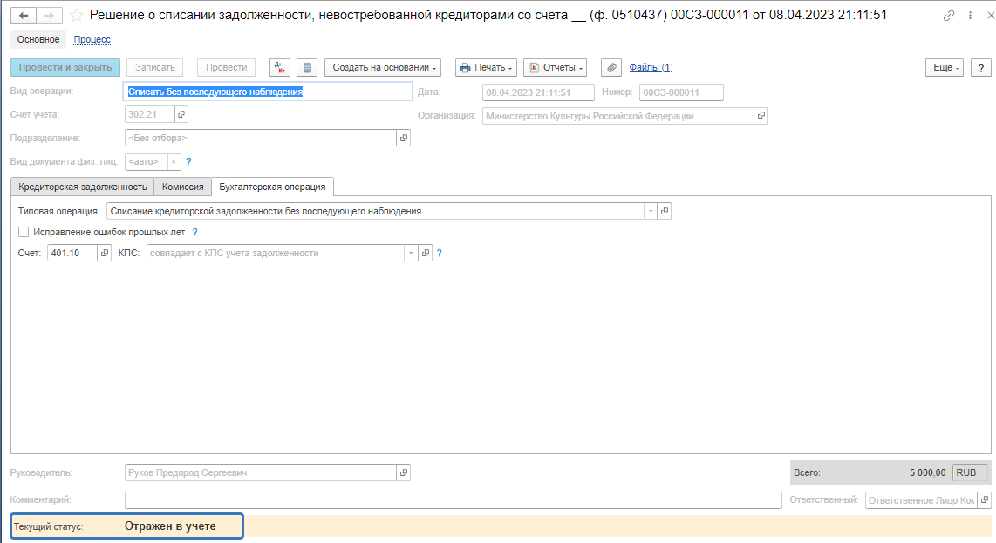

По кнопке Печать доступно формирование печатных форм:
- Решение о списании задолженности, невостребованной кредиторами (ф.0510437)
- Лист голосования
- Справка ф.0504833 (развернутая)
- Справка ф.0504833

Решение о восстановлении кредиторской задолженности (ф. 0510446)
Решение о восстановлении кредиторской задолженности (ф. 0510446) формируется субъектом учета в целях оформления по кредиторской задолженности, ранее списанной с балансового учета, решения по отражению на соответствующих аналитических балансовых счетах Рабочего плана счетов обязательств по оплате расходов, возврату доходов в связи с предъявлением кредитором или его правопреемником требования об оплате задолженности.
Бизнес-процесс по документу:

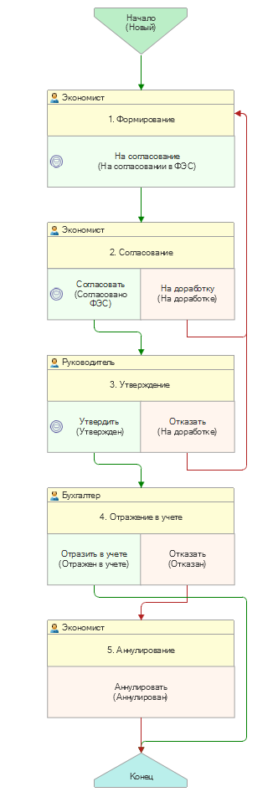

Доступ к документу организован через пункт меню быстрого доступа Учет и отчетность раздел Прочие
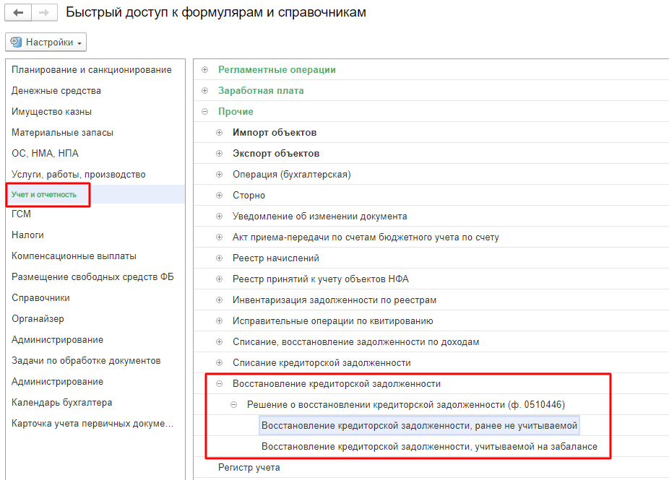
Формирование документа
Согласно шаблону процесса, за формирование документа отвечает пользователь с ролью Экономист.
Для создания нового документа необходимо нажать кнопку Создать.
Автоматически в форме документа будут заполнены поля:
- Организация – текущая организация, от которой ведется учет в программе;
- Дата –текущая дата программы.
- Валюта расчетов – принимает значение – RUB
- Вид операции – принимает следующие значения:

–Восстановление задолженности, ранее не учитываемой, при выборе формуляра Восстановление кредиторской задолженности, ранее не учитываемой.
–Восстановление задолженности, учитываемой на забалансе, при выборе формуляра Восстановление кредиторской задолженности, учитываемой на забалансе.

Пользователю необходимо заполнить реквизиты Контрагент (заявитель), Подразделение (при наличии), Документ-основание Заявителя, Номер, Дата в шапке документа.
При установленном флаге Заявитель является правопреемником первоначального кредитора в поле Контрагент (заявитель) указывается новая организация-правопреемник, а в поле Заявитель является правопреемником первоначального кредитора указывается первоначальный кредитор, иначе табличная часть документа заполнится не верно.

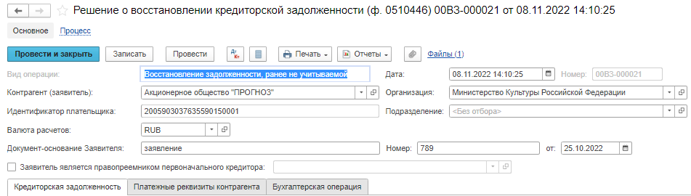
Документ содержит три вкладки:
- Кредиторская задолженность;
- Платежные реквизиты контрагента;
- Бухгалтерская операция.
Вкладки заполняются поочерёдно.
При Вид операции равному Восстановление задолженности, ранее не учитываемой вкладка Кредиторская задолженность заполняется вручную.
Создание нового документа возможно на основании документа Решение о списании задолженности, невостребованной кредиторами со счета __ (ф. 0510437) с видом операции «Прекратить наблюдение задолженности» или «Списать без последующего наблюдения», в случае наличия документа Решение о списании задолженности, невостребованной кредиторами со счета __ (ф. 0510437) в информационной базе.
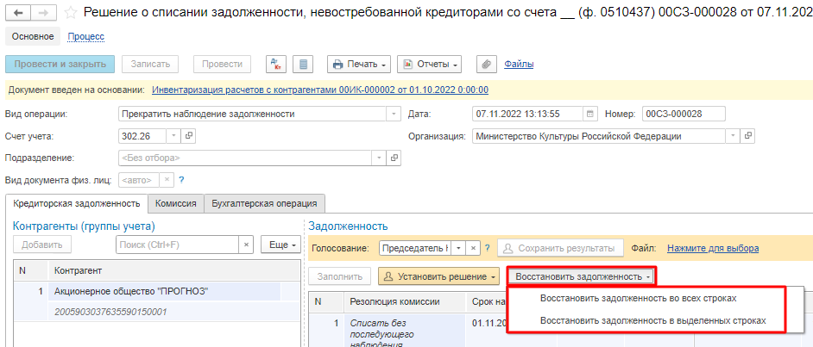
При Вид операции равному Восстановление задолженности, учитываемой на забалансе вкладка Кредиторская задолженность заполняется автоматически на основании остатков счета 20. Создание нового документа возможно на основании документа Решение о списании задолженности, невостребованной кредиторами со счета __ (ф. 0510437) с видом операции «Списать без последующего наблюдения», в случае наличия документа Решение о списании задолженности, невостребованной кредиторами со счета __ (ф. 0510437)в информационной базе.
Так же документ Решение о списании задолженности, невостребованной кредиторами со счета __ (ф. 0510437) можно создать на основании строк закладки «Кредиторская задолженность» документа «Инвентаризация расчетов с контрагентами»
Заполнение вкладки Кредиторская задолженность.
В табличной части Документы списания кредиторской задолженности по кнопке Добавить выбираем документ о списанной кредиторской задолженности выбранного контрагента-заявителя.
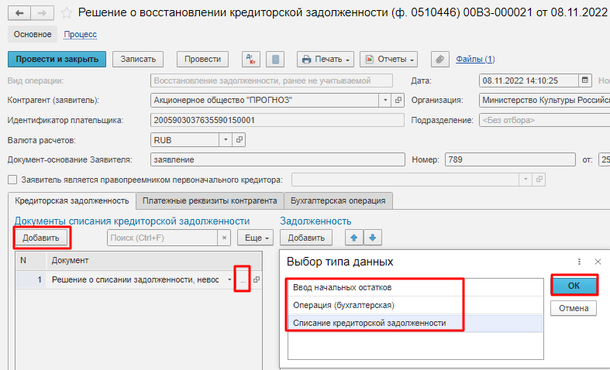
В табличной части Задолженность по кнопке Добавить заполняем поля Счет расчетов, Восстановить (Сумма задолженности к восстановлению), Договор, КОСГУ.
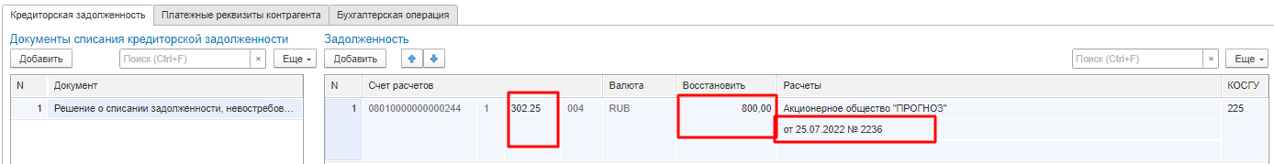

Заполнение вкладки Платежные реквизиты контрагента.
На вкладке заполняем Способ оплаты – выбирается из списка значений: Наличными или Безналично.
Если выбран Способ оплаты– Безналично, тогда заполняем значения на счет, подбирается элемент справочника Банковские и казначейские счета или на карту, подбирается элемент справочника Банковские карты контрагентов.

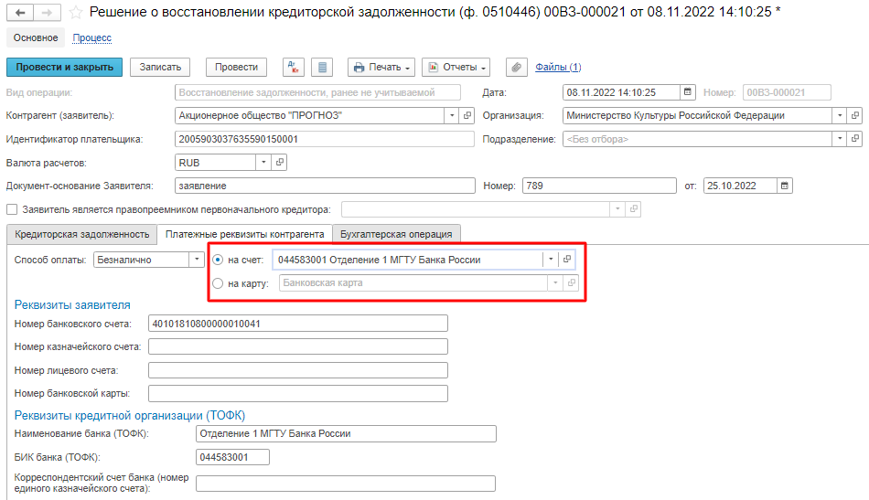
Группа поле Реквизиты заявителя и Реквизиты кредитной организации (ТОФК)заполняются автоматически на основании выбранного счета или карты

Согласно шаблону процесса по кнопке На согласование отправляем документ на следующий этап.
Документ переходит к пользователю с ролью Экономист.
После отправки документа на согласование, процесс шаблона выглядит следующим образом:
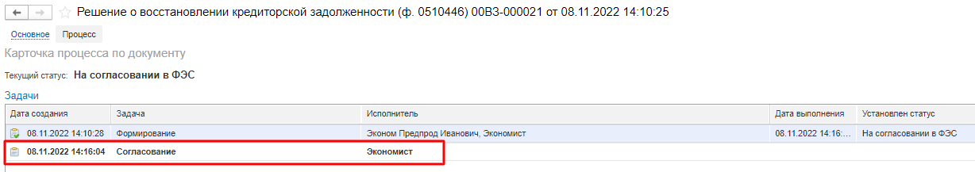
На втором этапе пользователю требуется либо Согласовать документ, либо отправить его на доработку путём нажатия резолюции «На доработку», после чего документ согласно шаблону процесса перейдет на первый этап Формирование.
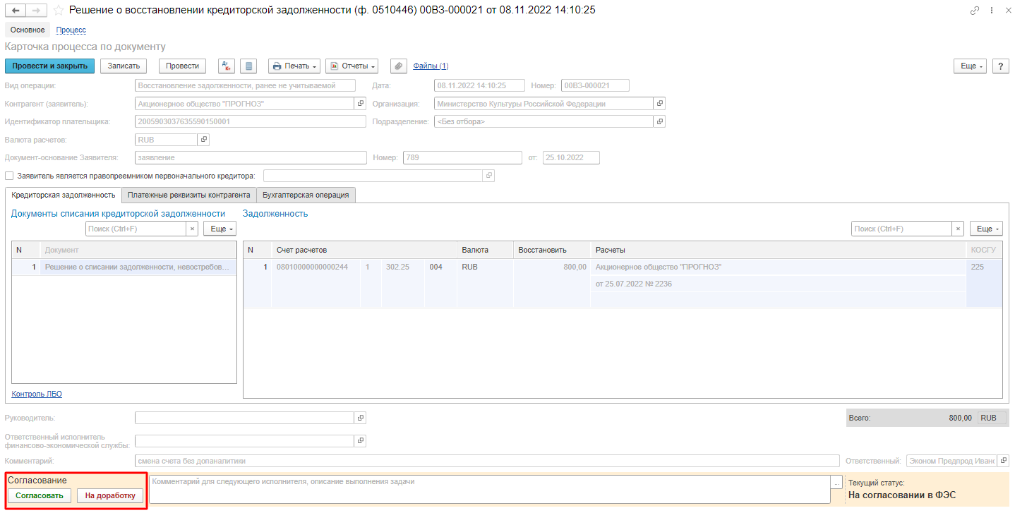
Для контроля ЛБО, пользователю с ролью Экономист, доступен вызов соответствующего отчета.
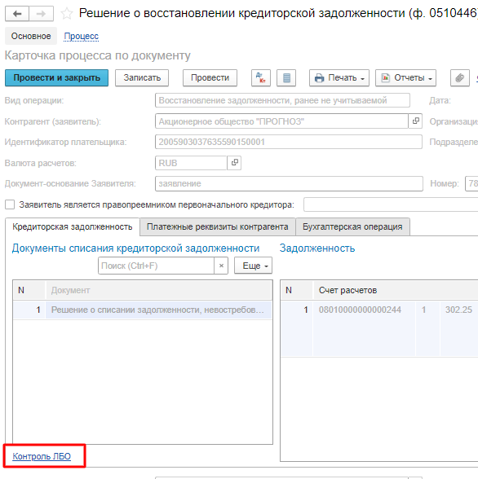
На третьем этапе бизнес-процесса обработку документа выполняет пользователь с ролью Руководитель, процесс шаблона выглядит следующим образом:
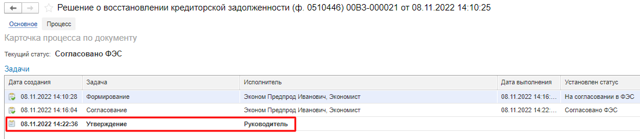
На третьем этапе пользователю с ролью Руководитель требуется либо Утвердить документ, либо отправить его на доработку путём нажатия резолюции Отказать, после чего документ согласно шаблону процесса на первый этап Формирование.
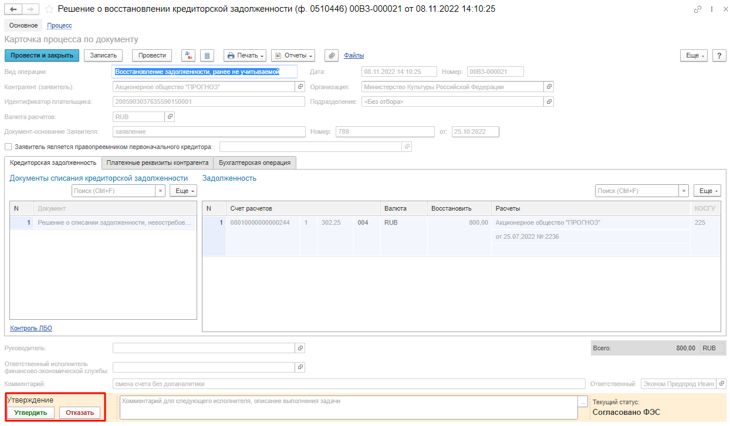

На четвертом этапе бизнес-процесса обработку документа выполняет пользователь с ролью Бухгалтер, процесс шаблона выглядит следующим образом:
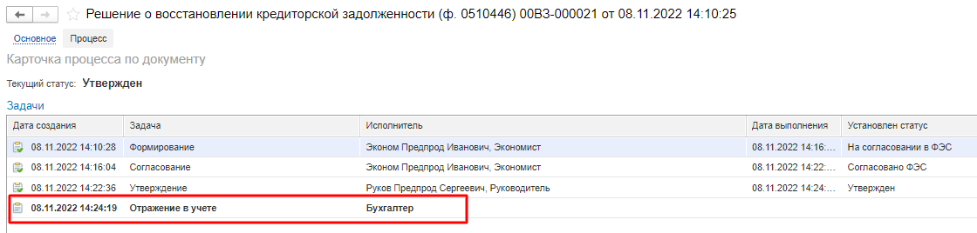

Пользователю с ролью Бухгалтер требуется либо отразить в учете документ или отказать, после чего документ согласно шаблону процесса на пятый этап Аннулирования, который выполняет пользователь с ролью Экономист.
Перед отражением в учете документа, требуется заполнить поле КПС.
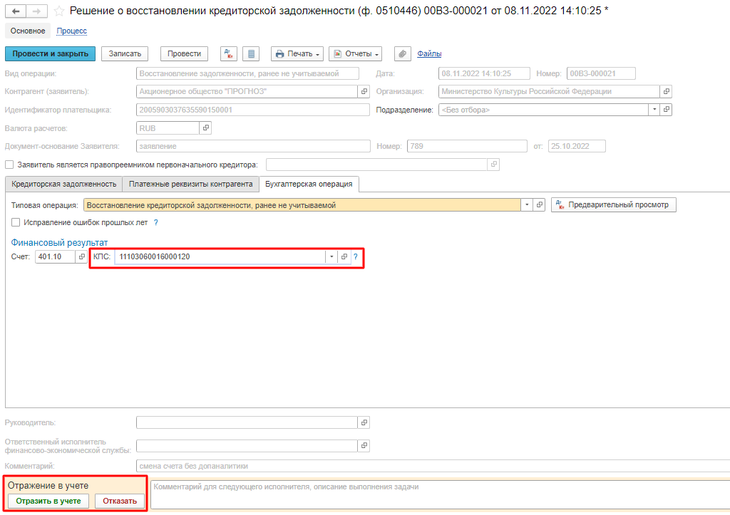
После отражения в учете, работа с документом завершена.
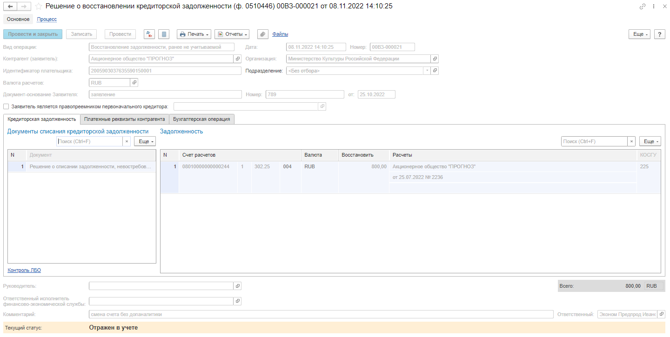

По кнопке Печать доступно формирование печатных форм:
- Решение о восстановлении кредиторской задолженности (ф.0510446)
- Справка ф.0504833 (развернутая)
- Справка ф.0504833

Акт о результатах инвентаризации наличных денежных средств (ф. 0510836)
Акт о результатах инвентаризации наличных денежных средств (ф. 0510836) применяется для оформления инвентаризационной комиссией субъекта учета заключения по результатам проведенной инвентаризации наличных денежных средств.
Бизнес-процесс по документу Акт о результатах инвентаризации наличных денежных средств (ф. 0510836)

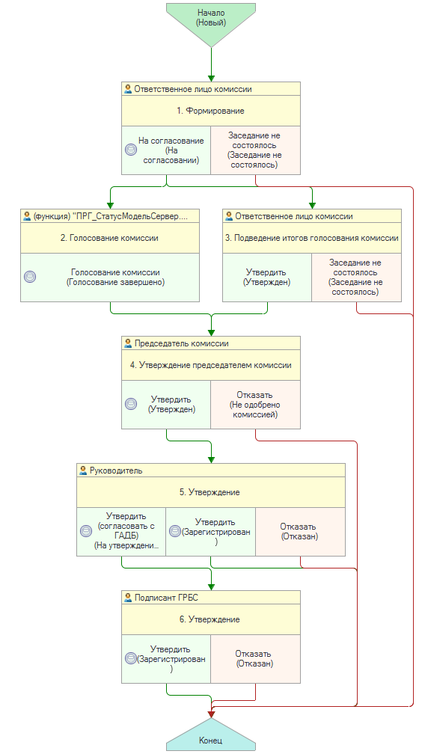

Доступ к документу организован через пункт меню быстрого доступа Учет и отчетность в разделе Инвентаризация.
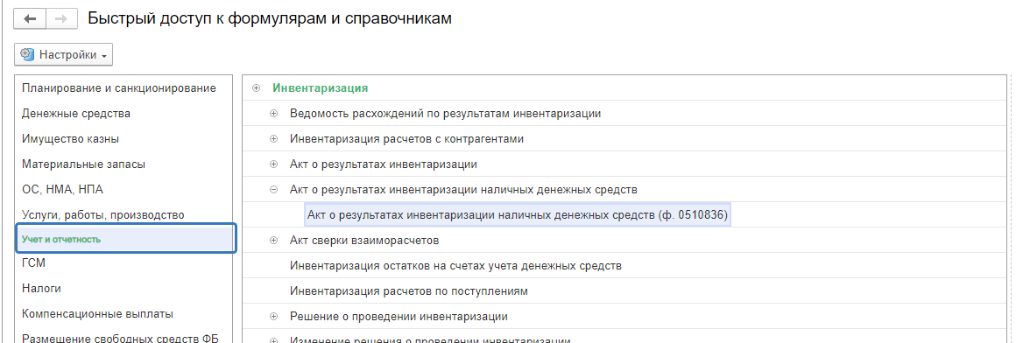
Формирование документа
Согласно шаблону процесса, за формирование документа отвечает пользователь с ролью Ответственное лицо комиссии.
Документ Акт о результатах инвентаризации наличных денежных средств создается как вручную, так и на основании предварительно оформленного документа Инвентаризация кассы.
Для ввода документа по результатам инвентаризации кассы в шапке предварительно оформленного документа Инвентаризация кассы следует нажать кнопку Создать на основании – Акт о результатах инвентаризации наличных денежных средств.
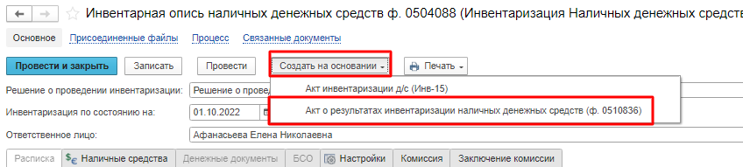
Для создания нового документа вручную необходимо нажать кнопку Создать.
Автоматически в форме документа будут заполнены поля:
- Организация – текущая организация, от которой ведется учет в программе;
- Дата –текущая дата программы.
- Ответственное лицо – принимает значение из выбранного документа Решение о проведении инвентаризации.

Пользователю необходимо заполнить реквизиты Подразделение (при наличии), Решение о проведении инвентаризации и Опись выбором элемента из справочника Инвентаризация кассы в шапке документа.
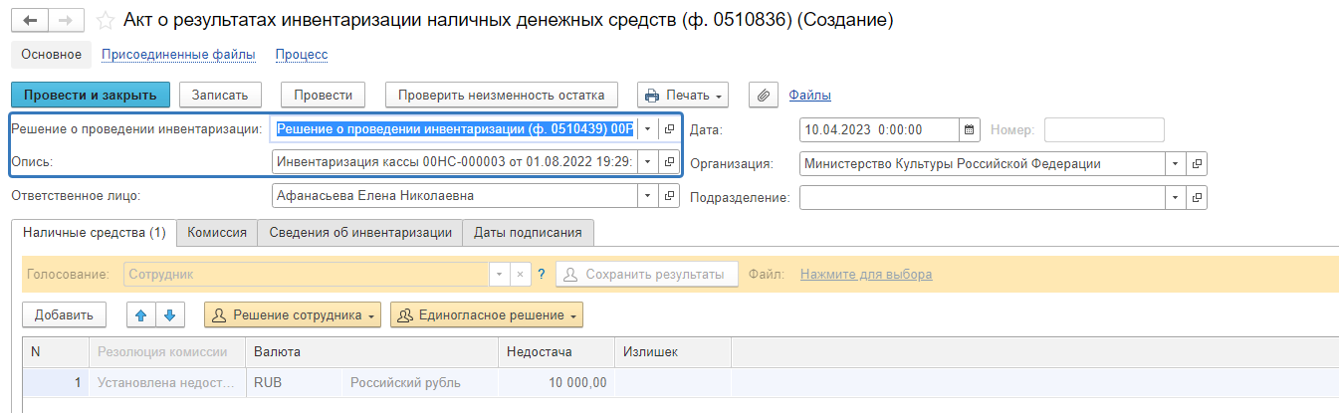

Документ содержит четыре вкладки:
- Наличные средства;
- Комиссия;
- Сведения об инвентаризации;
- Даты подписания.
Вкладки заполняются поочерёдно.
Заполнение вкладки Наличные средства
Данная вкладка заполняется автоматически, при выборе описи из справочника Инвентаризация кассы в шапке документа или создании документа на основании документа Инвентаризация кассы. Результат автоматического заполнения вкладки не подлежит корректировке.
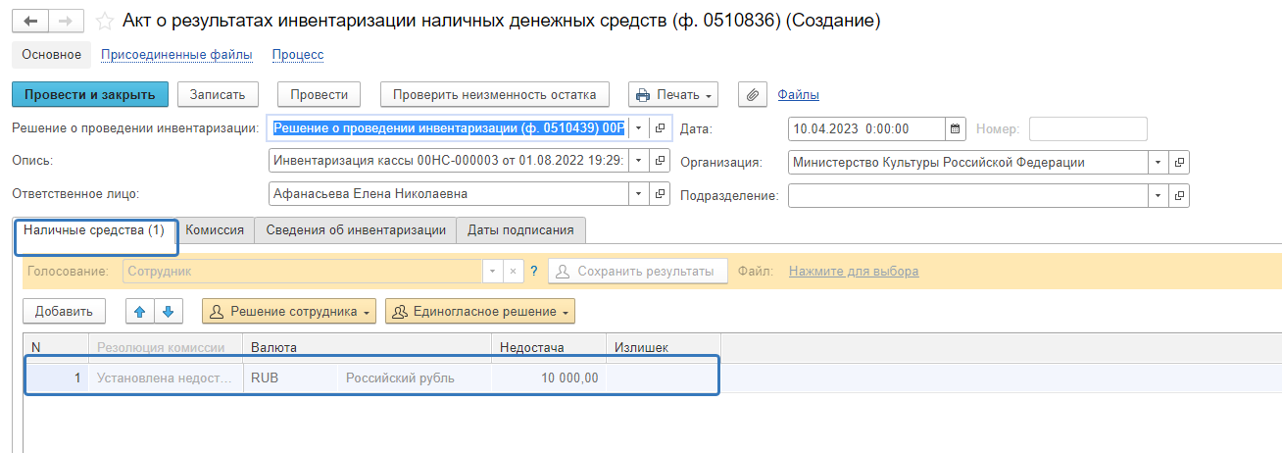
Заполнение вкладки Комиссия
Данная вкладка заполняется автоматически, при выборе решения о проведении инвентаризации или создании документа на основании документа Инвентаризация кассы. Необходимо ознакомиться с результатом автоматического заполнения вкладки и при необходимости скорректировать данные вручную.
При создании элемента справочника Комиссии, следует удостовериться, что в состав комиссии включены сотрудники, имеющие актуальную учетную запись пользователя, под которым присутствует возможность войти в программу и установить результат голосования.
Важно обратить внимание на наличие записей в справочнике Настройка связи пользователя и сотрудника. В случае если в справочнике заведена запись соответствия сотрудника и пользователя, отличающаяся от типовых настроек пользователя, то при отработке задачи, задача создастся именно тому пользователю, который выбран в справочнике Настройка связи пользователя и сотрудника.
В случае отсутствия какого-либо из членов комиссии, следует установить значение в поле Отсутствует, и обязательно указать причину отсутствия.
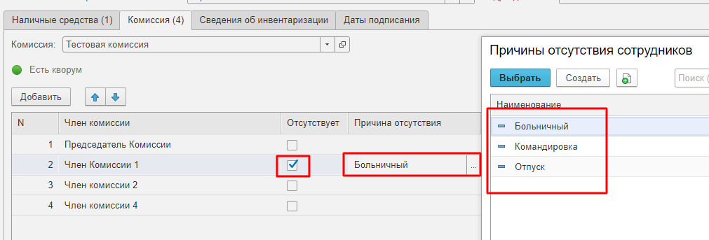
Важно! Если количество отсутствующих членов комиссии будет больше допустимого для создания кворума присутствия, на вкладке Комиссия загорится серый индикатор, и появится надпись Нет кворума.
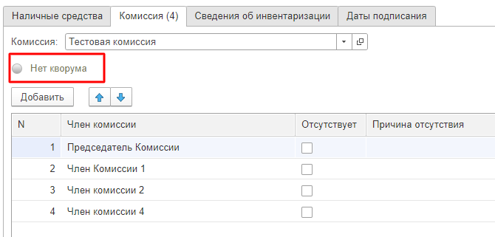
Заполнение вкладки Сведения об инвентаризации
Данная вкладка заполняется автоматически, при выборе решения о проведении инвентаризации или создании документа на основании документа Инвентаризация кассы. Необходимо ознакомиться с результатом автоматического заполнения вкладки и при необходимости скорректировать данные вручную.

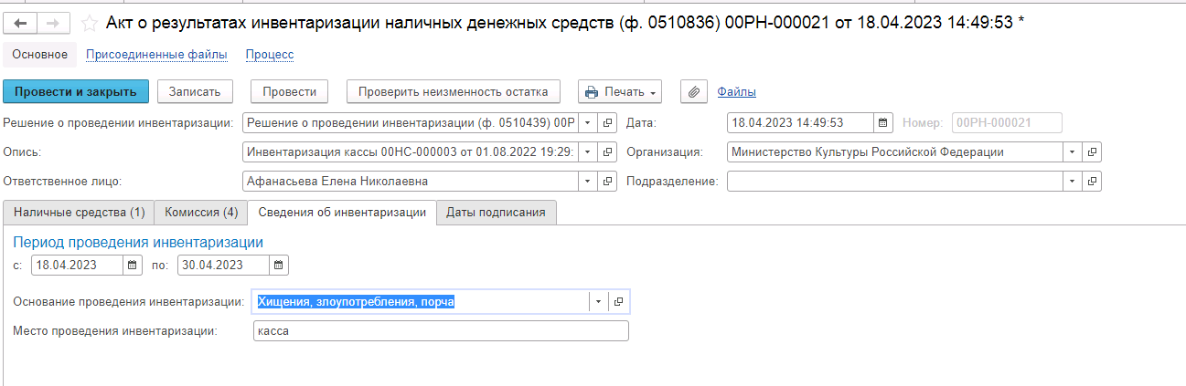
Так же по кнопке Проверить неизменность остатка осуществляется проверка изменений между бухгалтерским учетом и инвентаризации наличных денежных средств ф. 0504088.
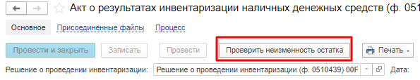
Если данные Акта 0510836 не совпадают с остатком наличных денежных средств в бухгалтерском учете на указанную дату, будет выдано соответствующее предупреждение.
Важно! При обнаружении расхождений, документ нельзя запускать на голосования, а необходимо выявить и исправить причину расхождений.
Первый этап имеет два статуса выполнения
«На согласование», «Заседание не состоялось»
Отправляем документ На согласование.
При отправке документа на следующий этап по шаблону процесса, будет проверен показатель «кворум, минимальный % присутствующих» в соотношении с отсутствующими сотрудниками.
В случае, если минимальный кворум присутствующих не соблюден, будет выдано сообщение.
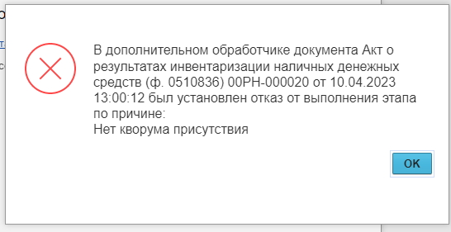
В данном случае доступно завершение работы с документом по кнопке «Заседание не состоялось». При этом завершится работа с документом.
Также на этапе отправки происходит проверка на указание причины отсутствия сотрудников, при этом, если в списке членов комиссии какому-либо члену комиссии будет установлен флаг отсутствует, но не указана причина отсутствия, будет также выведено соответствующее сообщение.
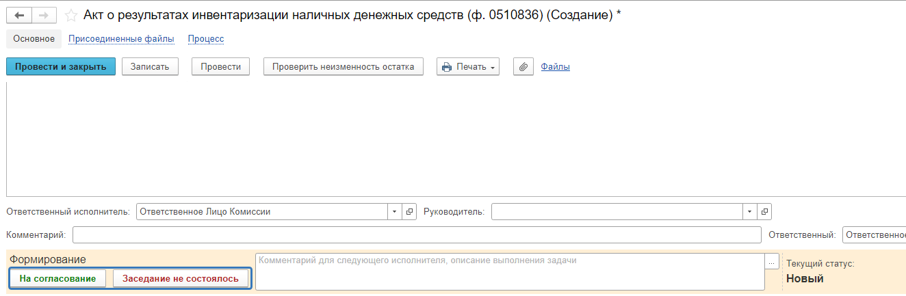

После отправки документа на согласование, процесс шаблона выглядит следующим образом:
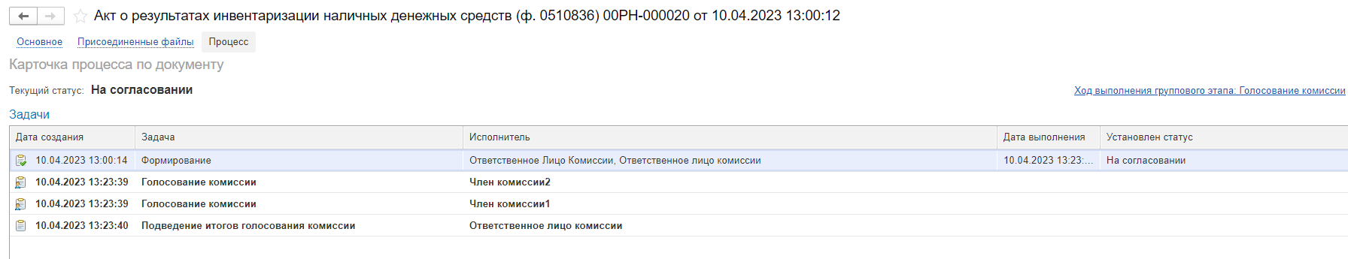
Автоматически будут сформированы задачи пользователя на всех членов комиссии.
Далее каждый член комиссии принимает задачу к исполнению.
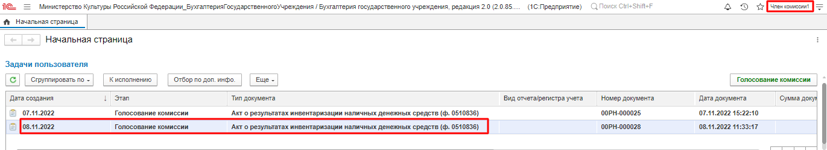
В открывшейся форме документа переходим на вкладку Наличные средства.
В поле Голосование автоматически будет установлен Сотрудник равный пользователю, под которым выполняется задача.
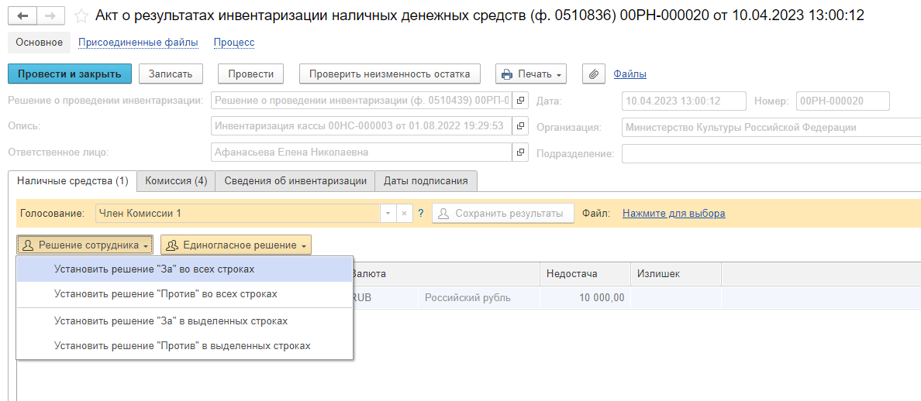
Далее в табличной части документа, в поле Решение устанавливаем значение результат голосования «За» или «Против». В случае принятия решения «Против» необходимо с помощью ссылки «Нажмите для выбора» обязательно добавить файл с особым мнением текущего члена комиссии.
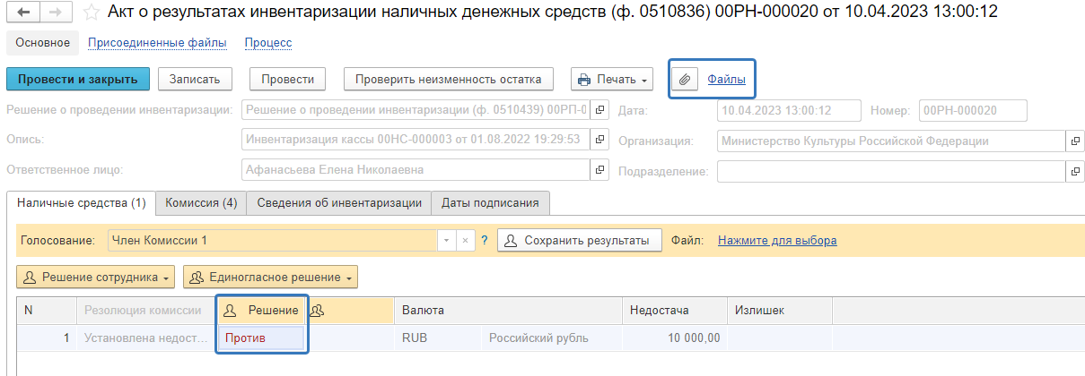
После отражения результата голосования в обязательном порядке необходимо сохранить результат голосования, нажав кнопку Сохранить результаты.
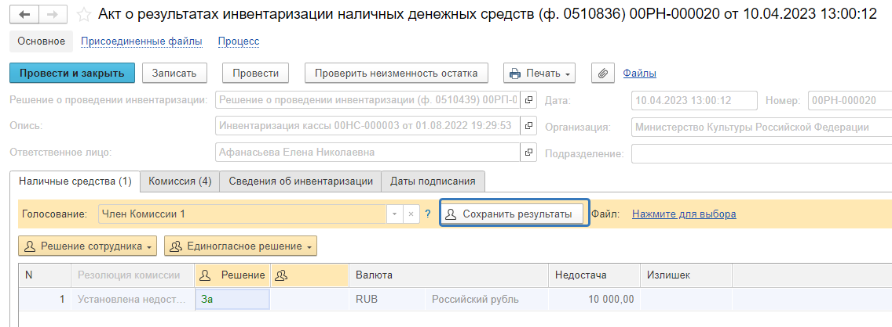
Затем отправляем документ по шаблону процесса нажав кнопку Голосование комиссии.
У документа будет установлен статус На согласовании.
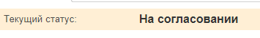
Пользователь с ролью Ответственное лицо комиссии имеет возможность контролировать ход состояния голосования членами комиссии.
Для этого пользователь открывает документ, переходит по ссылке Процесс, далее нажимаем по ссылке Ход выполнения группового этапа: Голосование комиссии.
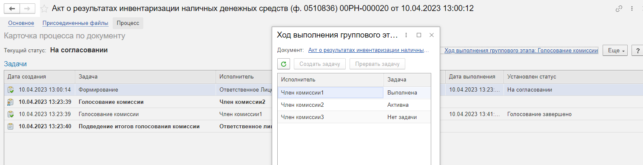
В открывшейся форме будет доступна информация о списке исполнителей и статусе выполнения задачи.
В случае невозможности проведения голосования одним из членов комиссии, пользователь с ролью Ответственное лицо комиссии имеет возможность в данной форме прервать задачу пользователя, нажав кнопку Прервать задачу.
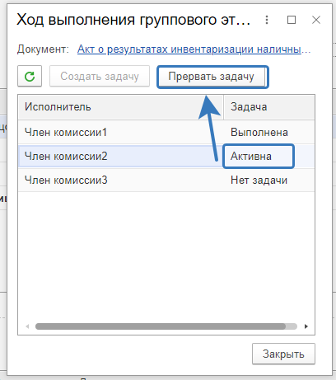
В форме документа в окне Процесс задача пользователя будет отображена как отмененная.
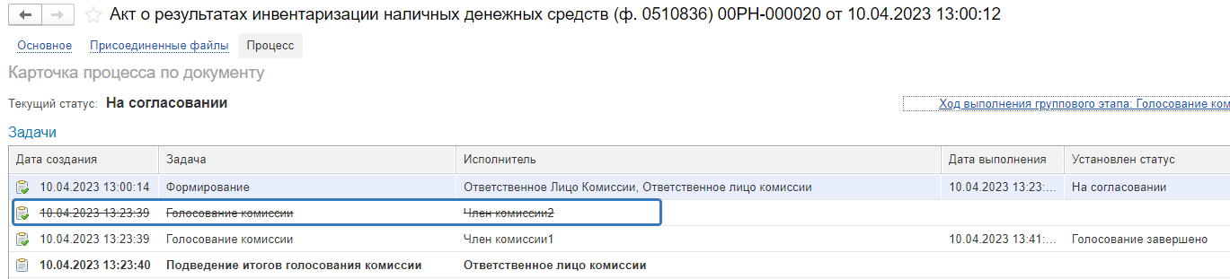
В случае, если все члены комиссии проголосовали самостоятельно, задача Подведение итогов голосования будет автоматически отменена.
Важно! Исполнение задачи на этапе Подведение итогов голосования комиссии требуется только в случае, если кто-либо из членов комиссии не смог выполнить голосование.
После выполнения / невыполнения задач процесса Голосование комиссии членами комиссии, результирующее Подведение итогов голосования необходимо выполнить пользователю с ролью Ответственное лицо комиссии.
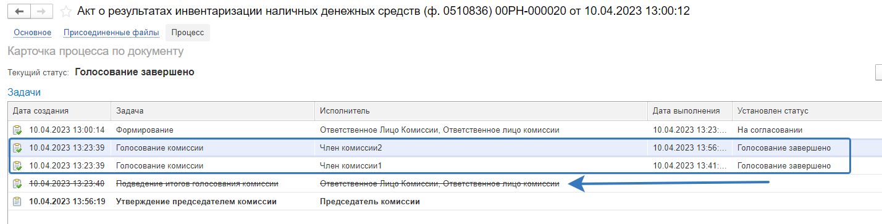
Пользователь с ролью Ответственное лицо комиссии утверждает задачу.
При нажатии кнопки Утвердить документ по шаблону процесса будет передан на этап Утверждение председателем комиссии для пользователя с ролью Председатель комиссии.
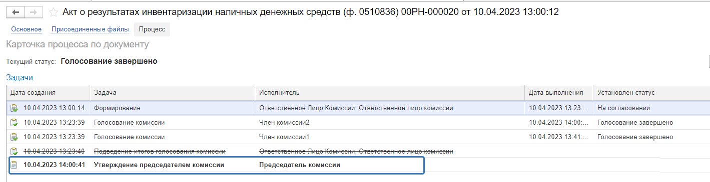
На этапе Утверждение председателем комиссии пользователь с ролью Председатель комиссии выполняет голосование. В поле Голосование пользователь устанавливает решение по кнопке Установить решение, сохраняет результат по кнопке Сохранить результаты.
Важно! Если председателю не доступно голосование, требуется закрыть и повторно открыть документ.
В случае принятие решения «Против» необходимо с помощью ссылки «Нажмите для выбора» обязательно добавить файл с особым мнением председателя комиссии.
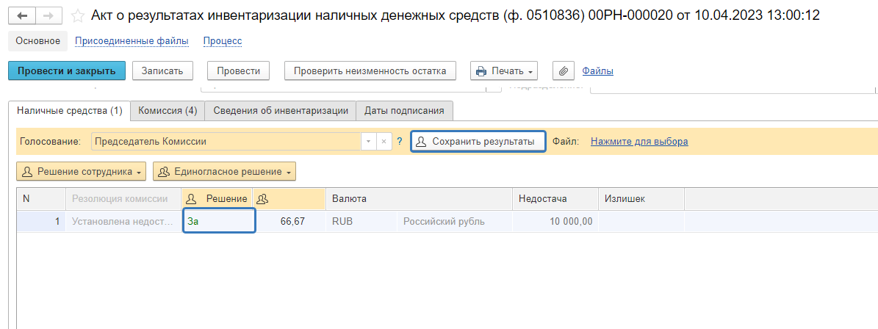
Для просмотра кворума голосования необходимо сформировать лист голосования.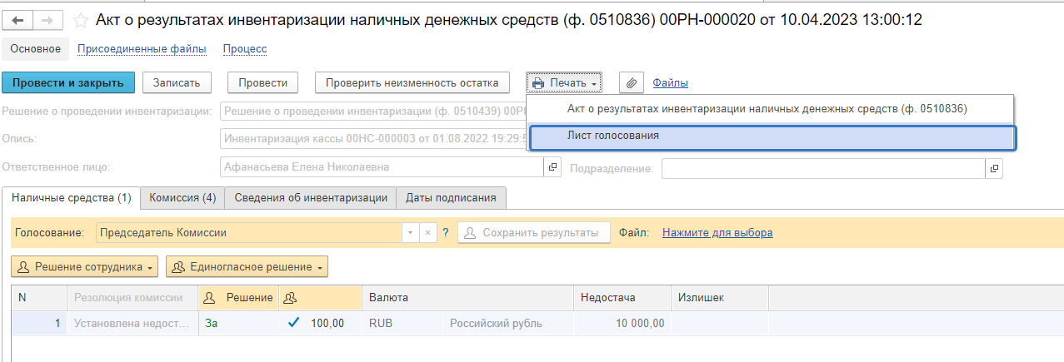
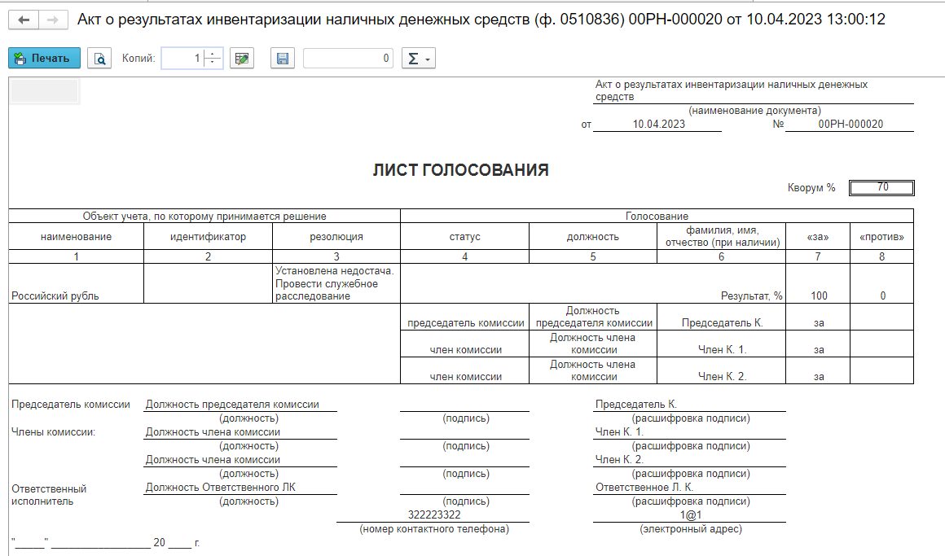
После голосования у Председателя комиссии есть возможность утвердить положительные результаты голосования с помощью кнопки Утвердить или направить документ для аннулирования с помощью кнопки Отказать.
В случае отрицательной резолюции следует нажать кнопку Отказать. Документ примет статус Отказан.
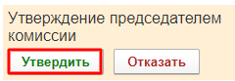
ОЧЕНЬ ВАЖНО!!! При утверждении документа Председателем срабатывает проверка контроля решения направления на следующий этап. Документ невозможно направить на утверждение в случае, если по всем строкам не достигнут кворум положительного голосования. Также документ невозможно направить на аннулирование в случае, если хотя бы по одной из строк было принято положительное решение. При этом бухгалтерские записи документа будут сформированы только по строкам, содержащим положительное решение. По остальным строкам в документе будет пометка «Снято с обсуждения».
При положительном утверждении итогов голосования комиссии следует нажать кнопку Утвердить, после чего документ будет отправлен по шаблону процесса на этап Утверждение для пользователя с ролью Руководитель.
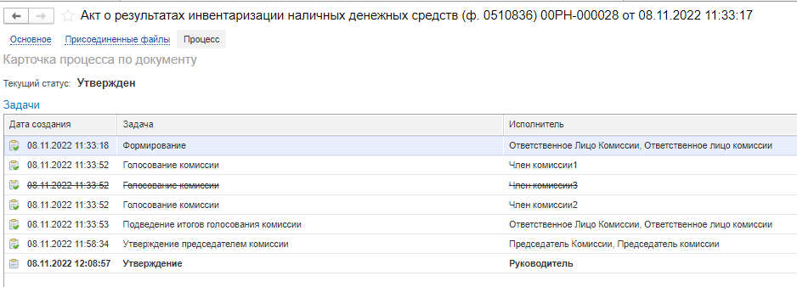
Пользователь с ролью Руководитель проверяет документ на корректность заполнения реквизитов на вкладке Наличные средства. Пользователю с ролью Руководитель предоставлена возможность принимать решение об утверждении, согласовании с ГАДБ или отказе вне зависимости от результатов кворума голосования.
В случае положительной резолюции проверки результатов голосования комиссии следует нажать кнопку Утвердить. Документ примет статус как Зарегистрирован. На этом работа с документом завершена.
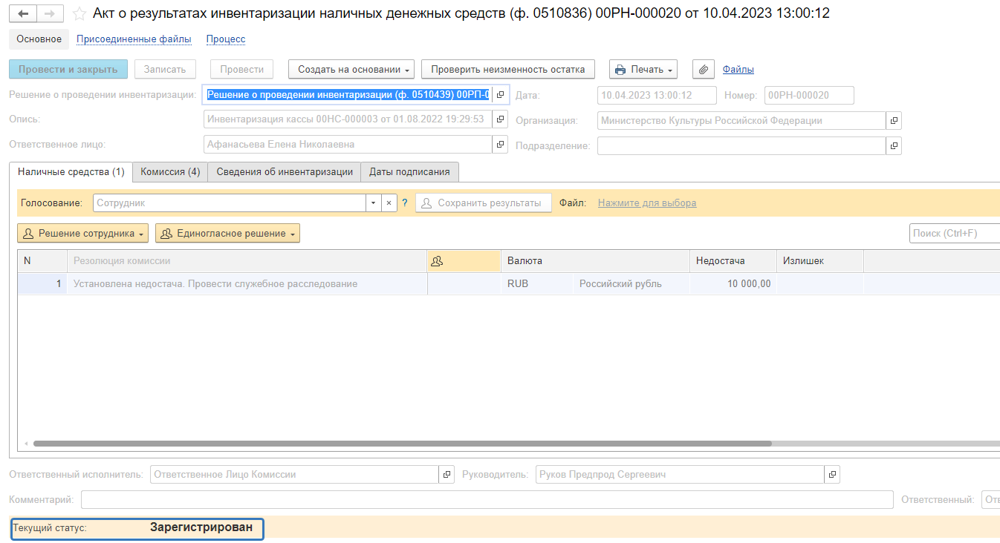
В случае отрицательной резолюции следует нажать кнопку Отказать. Документ примет статус Отказан.
В случае согласования с ГАДБ следует нажать кнопку Утвердить (согласовать с ГАДБ). Документ примет статус как На утверждении ГАДБ и он будет направлен по шаблонупроцесса пользователю с ролью Подписант ГРБС.
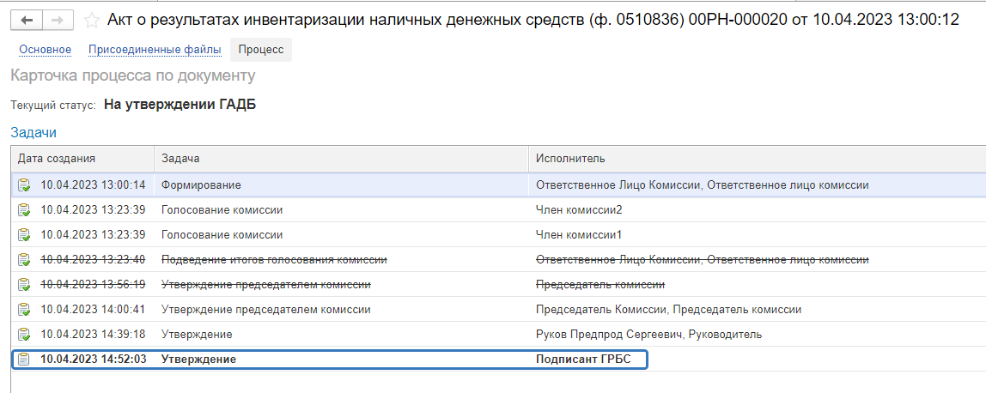
У Пользователя с ролью Подписант ГРБС есть возможность принимать решение об утверждении или отказе.
В случае положительной резолюции проверки результатов голосования комиссии следует нажать кнопку Утвердить. Документ примет статус как Зарегистрирован. На этом работа с документом завершена.
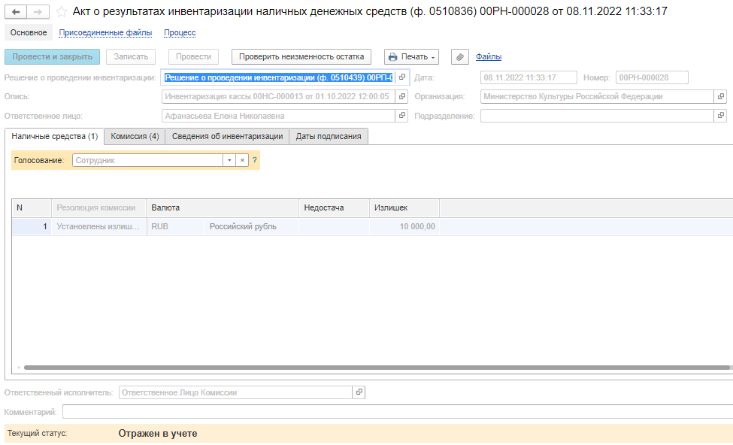

По кнопке Печать доступно формирование печатных форм:
- Акт о результатах инвентаризации наличных денежных средств (ф.0510836)
- Лист голосования

Ведомость начисления доходов бюджета (ф. 0510837)
Ведомость (ф. 0510837) формируется субъектом учета (администратором доходов бюджета) в виде электронного документа в целях отражения в учете операций по начислению администрируемых доходов, за исключением доходов от межбюджетных трансфертов, от арендных платежей (арендной платы) по договорам аренды (финансовой аренды), от платежей по гражданско-правовым договорам, предусматривающим отдельные этапы выполнения работ, услуг, долгосрочным договорам, иных доходов, поэтапно признаваемых в течение будущих периодов (периода действия договора) доходами текущего периода, а также начисления доходов от предусмотренных законодательством Российской Федерации о налогах и сборах федеральных налогов и сборов (за исключением государственной пошлины), в том числе от налогов, предусмотренных специальными налоговыми режимами, региональных налогов, местных налогов и сборов, а также пеней и штрафов по ним.
Бизнес процесс документа:
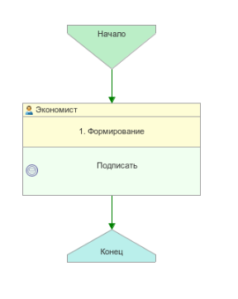

Доступ к документу организован через пункт меню быстрого доступа
Услуги, работы, производство раздел Доходы

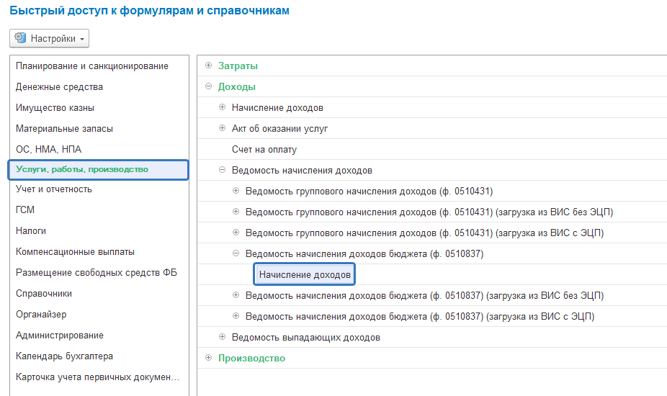
Формирование документа
Пользователю с роль Экономист на этапе Формирование на вкладке Начисление следует заполнить следующие реквизиты:
Источник дохода, Номер реестровой записи, КПС, КОСГУ, Код ОКТМО, Контрагент, Идентификатор контрагента, Договор, Статус операции, Дата признания, Сумма, Документ – основание (Дата, Номер), Предельная дата исполнения.
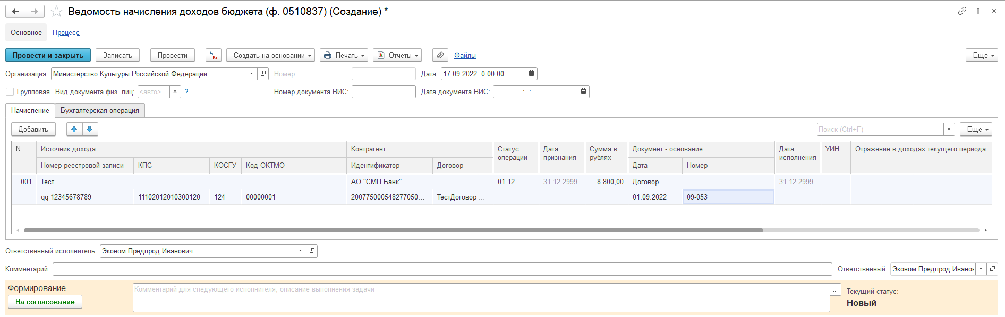
Источник дохода - номенклатура с Типом номенклатуры - Гос. услуги (источники доходов).
В карточке номенклатуры, возможно, заполнить поля КПС, КОСГУ, ОКТМО в дальнейшем, при выборе данной номенклатуры соответствующие поля в документе заполнятся автоматически.
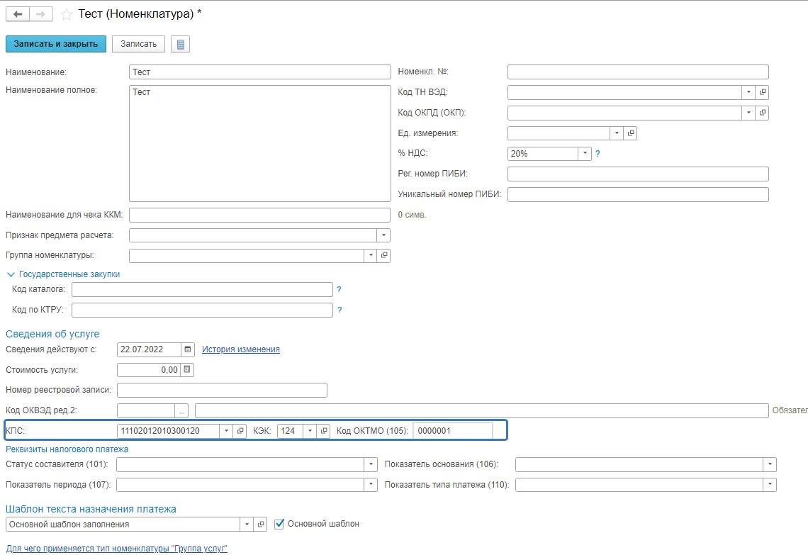

Номер реестровой записи – Устанавливается значение уникального номера реестровой записи источника дохода бюджета бюджетной системы Российской Федерации в соответствии с реестром источников доходов соответствующего бюджета бюджетной системы Российской Федерации, код ОКТМО. (значение не обязательное)
Статус операции - выбирается из поставляемого справочника Статусы операций начисления дохода в структуре XX XX, где первые 2 разряда - код группы операций, 3 и 4 разряды - порядковый номер операции (далее - код статуса операции). По каждой операции по начислению (уточнению начисления (увеличению, уменьшению) доходов, отражаемой согласно нормативными правовыми актами, регулирующими ведение бухгалтерского учета, соответствующими бухгалтерскими записями, указывается код статуса операции по следующим группам:
"01 00" - первичное начисление по операциям признания в бухгалтерском учете;
"02 00" - уточнение начисления по ранее произведенным начислениям доходов, включая увеличение или уменьшение сумм начисленных доходов;
"03 00" - аннулирование начисления по ранее произведенным начислениям доходов в связи с выявленной субъектом учета ошибкой, включая некорректное отражение начислений в связи с несвоевременным поступлением субъекту учета документов, являющихся основанием для начисления доходов.
"04 00" - отмена аннулирования начисления (восстановление) ошибочно аннулированных начислений доходов
Коды статусов операций начисления доходов приведены в Приложении
№ 1.
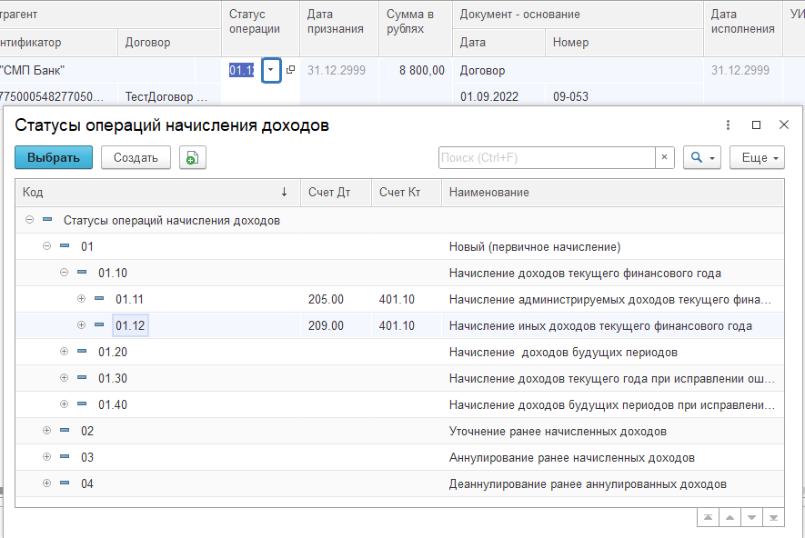
При вводе документов со статусом операции 02 (Уточнение ранее начисленных доходов), 03 (Аннулирование ранее начисленных доходов) проверяется наличие ранее введенного документа со статусом 01 (Новый (первичное начисление)).
- при вводе документов со статусом операции 04 (Деаннулирование ранее аннулированных доходов) проверяется наличие ранее введенных документов со статусами 01 (Новый (первичное начисление)) и 03 (Аннулирование ранее начисленных доходов). В случае отсутствия первичного начисления будет выведено предупреждение (не блокирующее).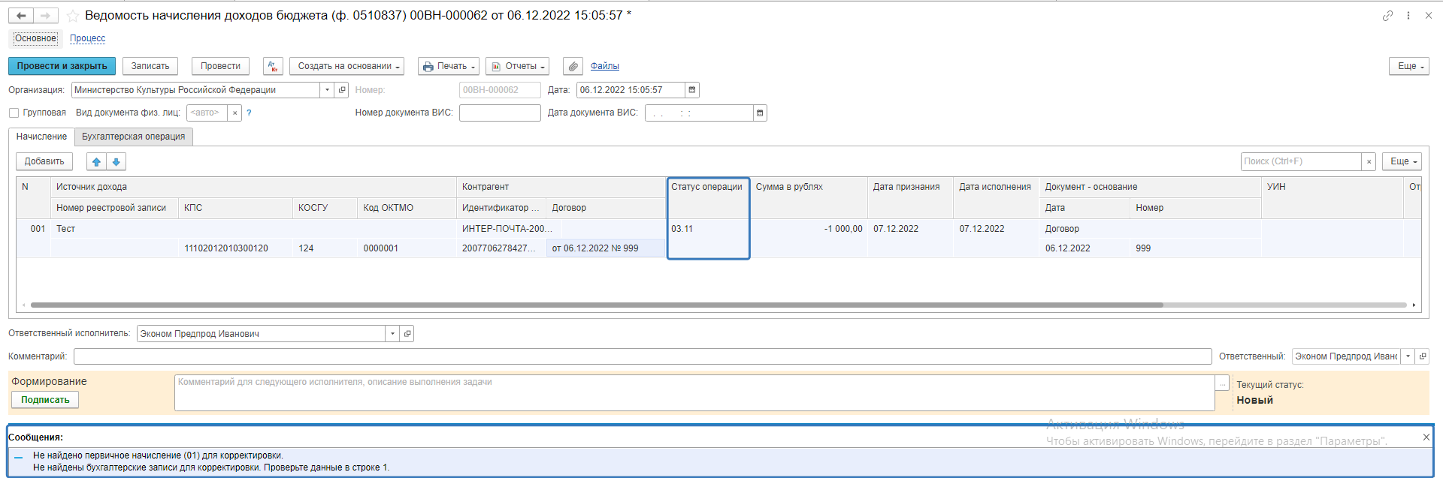
Дата признания - дата вступления в силу документа - основания начисления доходов (дата признания дохода бюджета) в формате "ДД.ММ.ГГГГ"
Поле Документ – основание - наименование, дата и номер документа-основания начисления доходов соответственно. В случае поступления информации об оспаривании плательщиком требования по уплате ранее начисленной суммы дохода бюджета, в графах 5 - 7 отражается информация о документе, подтверждающем факт возбуждения производства об оспаривании требования по оплате доходов в бюджет (например, определение о назначении дела к судебному разбирательству).
Дата исполнения - предельная дата исполнения плательщиком обязательства по уплате в доход бюджета платежа, определяемая согласно документу-основанию для начисления доходов бюджета (далее - дата исполнения платежа), в формате "ДД.ММ.ГГГГ" с учетом следующих положений:
в случае невозможности установления точной даты исполнения платежа на момент формирования Ведомости (ф. 0510837), например, в связи с оспариванием предъявленных требований по платежам в бюджет (например, постановления о привлечении к административной ответственности) в поле проставляется значение "31.12.2999". При этом значение графы не может быть ранее даты признания дохода.
При поступлении в отношении оспариваемых требований по платежам в бюджет документа, определяющего дату исполнения платежа (например, решения суда, вступившего в законную силу), администратором доходов бюджета формируется Ведомость (ф. 0510837) по уточнению даты признания дохода и (или) даты исполнения платежа с отражением в графе Статус операции кода статуса операции группы "02 00" и в графе Дата исполнения- соответствующей даты исполнения платежа. При этом значение графы Дата исполнения не может быть ранее даты признания дохода, отраженной в графе Дата признания и даты формирования Ведомости (ф. 0510837);
В случае формирования Ведомости (ф. 0510837) по изменению суммы ранее произведенных начислений доходов бюджета в графе Сумма отражаются:
сумма со знаком "минус" - при условии отражения в графе Статус операции кода статуса операции группы "03 00";
вычитаемый показатель в круглых скобках - при условии отражения в графе Статус операции кода статуса группы "02 00" в части операций по уменьшению сумм ранее произведенных начислений доходов бюджета, не связанному с исправлением ошибок).
На вкладке Бухгалтерская операция по умолчанию установлена Типовая операция - Начисление доходов.
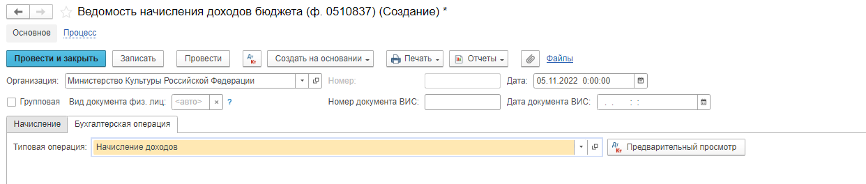
После заполнения необходимых данных, при нажатии на кнопку «Подписать», в момент подписания, документ отражается в учете.
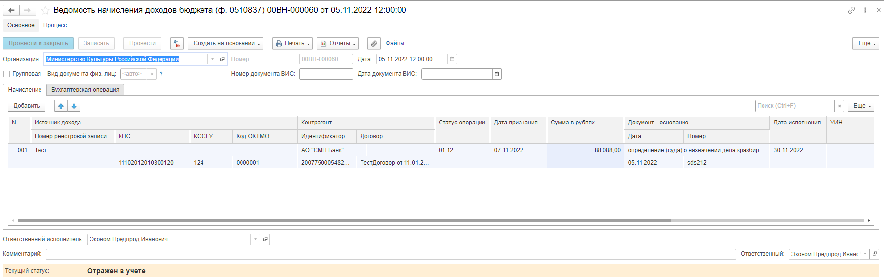
Работа с документом завершена.
Важно! При отражении в учёте выполняется блокирующий контроль заполнения следующих данных ответственного исполнителя:
- Должность
- ФИО
- Телефон
- Email
Поэтому перед отражением формуляра в учёте рекомендуется проверить заполнение указанных реквизитов в карточке сотрудника – ответственного исполнителя по формуляру.
Для автоматического признания доходов текущего периода по договорам следует включить опцию «Вести и контролировать исполнение графиков по договорам с контрагентами» в настройках параметров учета

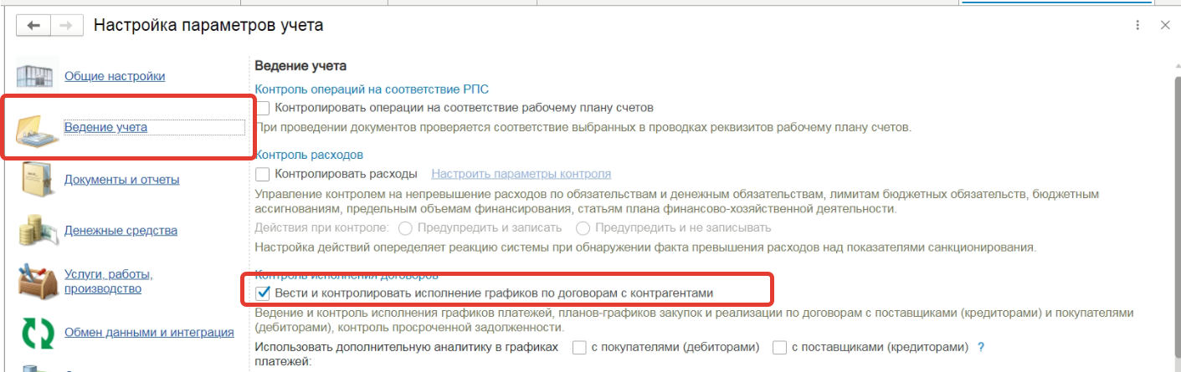

В таком случае в элементе справочника «Договоры и иные основания возникновения обязательств» будут доступны реквизиты Вести график исполнения.

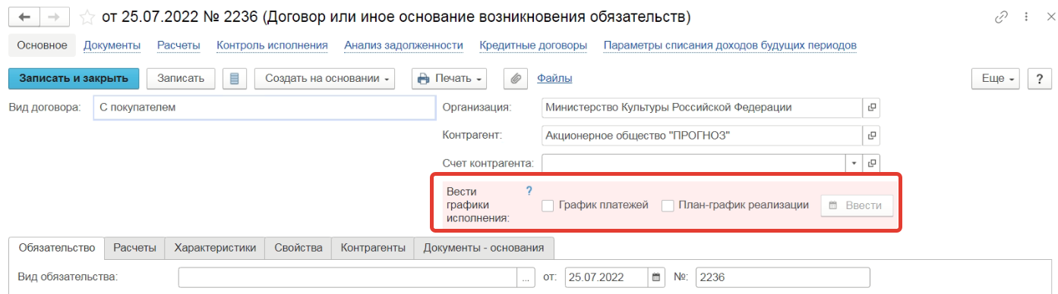
Изменение реквизитов доступно при включении настройки в пункте меню ЕЩЕ – Разрешить редактирование реквизитов

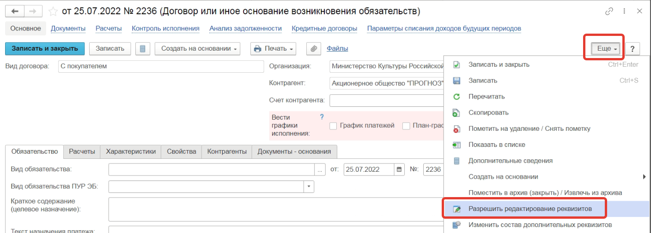

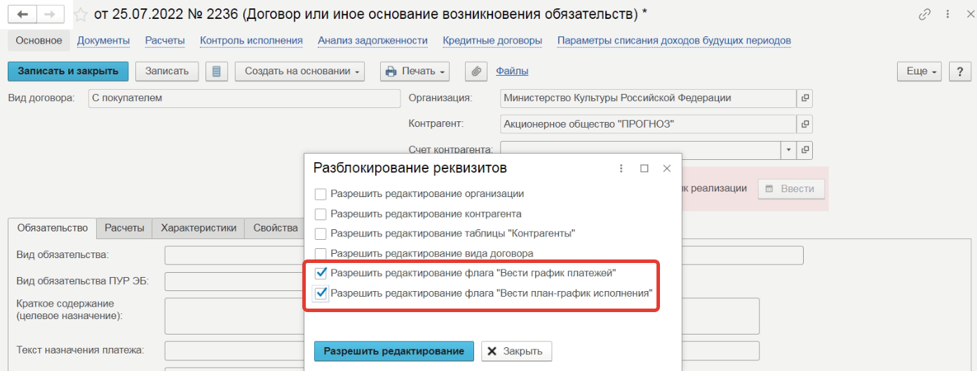

Процесс автоматического признания документов Списание доходов будущих периодов подробно описан в инструкции Б.95 - Автоматическое формирование документов Списание доходов будущих периодов.
В момент отражения документа по учету происходит формирование проводок.
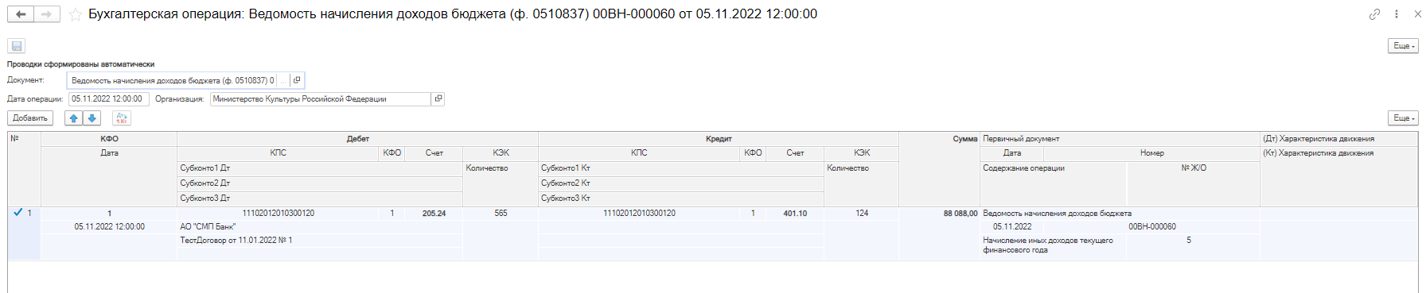
По кнопке Печать доступно формирование печатных форм:
- Ведомость начисления доходов бюджета (ф.0510837)
- Справка ф. 0504833 (развернутая)
- Справка ф. 0504833
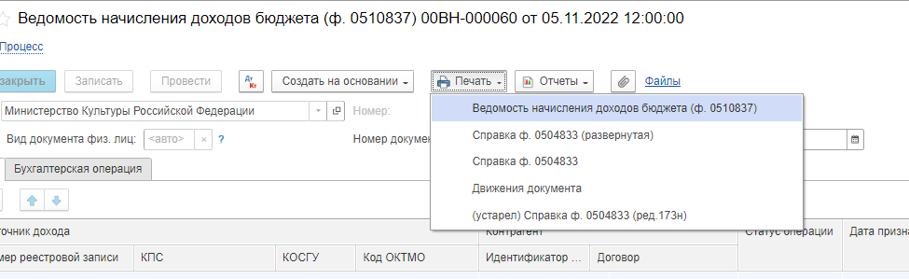
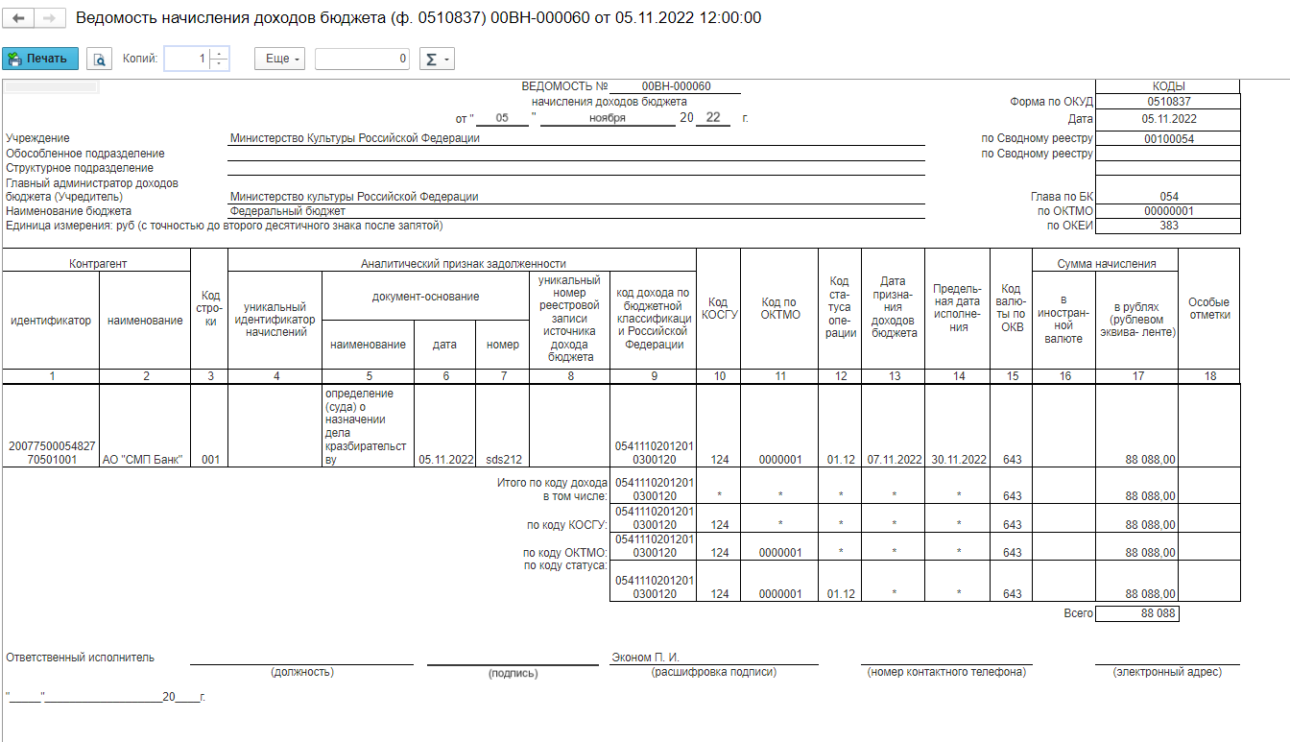

Ведомость группового начисления доходов (ф. 0510431)
Документ Ведомость группового начисления доходов (0510431) применяется для отражения в бухгалтерском учете операций по начислению (уточнению начисления (увеличению, уменьшению) доходов по группам плательщиков доходов, в случае организации аналитического учета расчетов по доходам по группам плательщиков доходов и обеспечения формирования субъектом учета персонифицированных регистров учета расчетов с плательщиками.
Ведомость (ф. 0510431) не применяется для отражения начислений доходов от межбюджетных трансфертов, от арендных платежей (арендной платы) по договорам аренды (финансовой аренды), от платежей по гражданско-правовым договорам, предусматривающим отдельные этапы выполнения работ, услуг, долгосрочным договорам, иных доходов, поэтапно признаваемых в течение будущих периодов (периода действия договора) доходами текущего периода, а также начислении доходов от предусмотренных законодательством Российской Федерации о налогах и сборах федеральных налогов и сборов (за исключением государственной пошлины), в том числе от налогов, предусмотренных специальными налоговыми режимами, региональных налогов, местных налогов и сборов, а также пеней и штрафов по ним.

Бизнес-процесс документа:
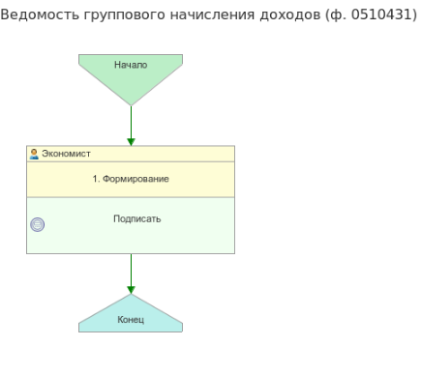
Доступ к документу организован через пункт меню быстрого доступа
Услуги, работы, производство раздел Доходы

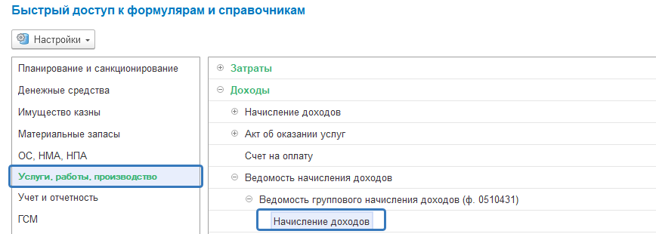

Формирование документа
Пользователю с роль Экономист на этапе Формирование на вкладке Начисление следует заполнить следующие реквизиты:
Источник дохода, Номер реестровой записи, КФО, КПС, КЭК, Код ОКТМО, Контрагент, Договор, Статус операции, Сумму. Реквизит «Групповая» устанавливается автоматически без возможности изменения.
Данный документ рекомендуется вести по группам плательщиков, для которого необходимо создать общие договоры в разрезе каждого ОКТМО
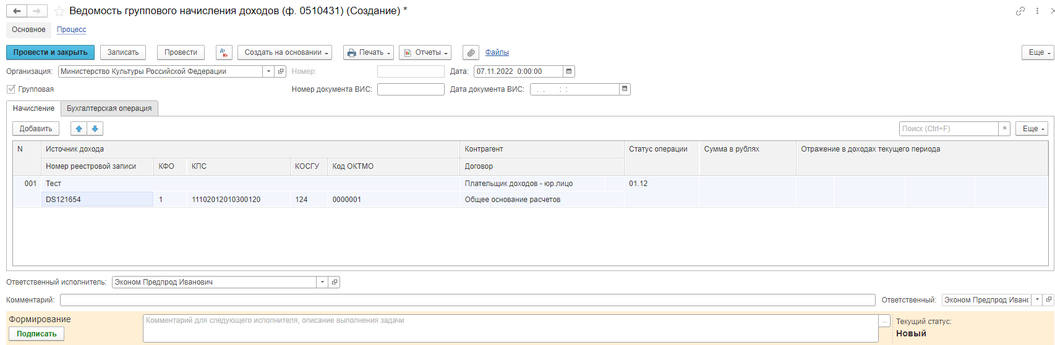

В поле Источник дохода устанавливается номенклатура с Типом номенклатуры - Гос. услуги (источники доходов).
В карточке номенклатуры, возможно, заполнить поля КПС, КОСГУ, ОКТМО в дальнейшем, при выборе данной номенклатуры соответствующие поля в документе заполнятся автоматически.
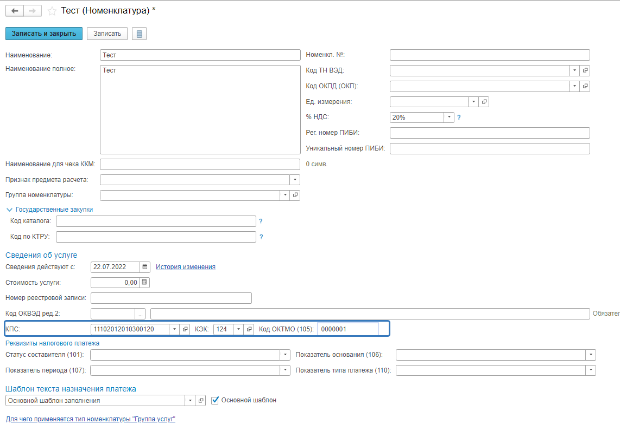
В поле Номер реестровой записи устанавливается значение уникального номера реестровой записи источника дохода бюджета бюджетной системы Российской Федерации в соответствии с реестром источников доходов соответствующего бюджета бюджетной системы Российской Федерации, код по ОКТМО которого указан в кодовой зоне заголовочной части Ведомости (ф. 0510431). При формировании бюджетными (автономными) учреждениями Ведомости (ф. 0510431) данное поле не заполняется.
Значение в поле Статус операции выбирается из поставляемого справочника Статусы операций начисления дохода в структуре XX XX, где первые 2 разряда - код группы операций, 3 и 4 разряды - порядковый номер операции (далее - код статуса операции). По каждой операции по начислению (уточнению начисления (увеличению, уменьшению) доходов, отражаемой согласно нормативными правовыми актами, регулирующими ведение бухгалтерского учета, соответствующими бухгалтерскими записями, указывается код статуса операции по следующим группам:
"01 00" - первичное начисление по операциям признания в бухгалтерском учете;
"02 00" - уточнение начисления по ранее произведенным начислениям доходов, включая увеличение или уменьшение сумм начисленных доходов;
"03 00" - аннулирование начисления по ранее произведенным начислениям доходов в связи с выявленной субъектом учета ошибкой, включая некорректное отражение начислений в связи с несвоевременным поступлением субъекту учета документов, являющихся основанием для начисления доходов.
"04 00" - отмена аннулирования начисления (восстановление) ошибочно аннулированных начислений доходов
Коды статусов операций начисления доходов приведены в Приложении № 1.
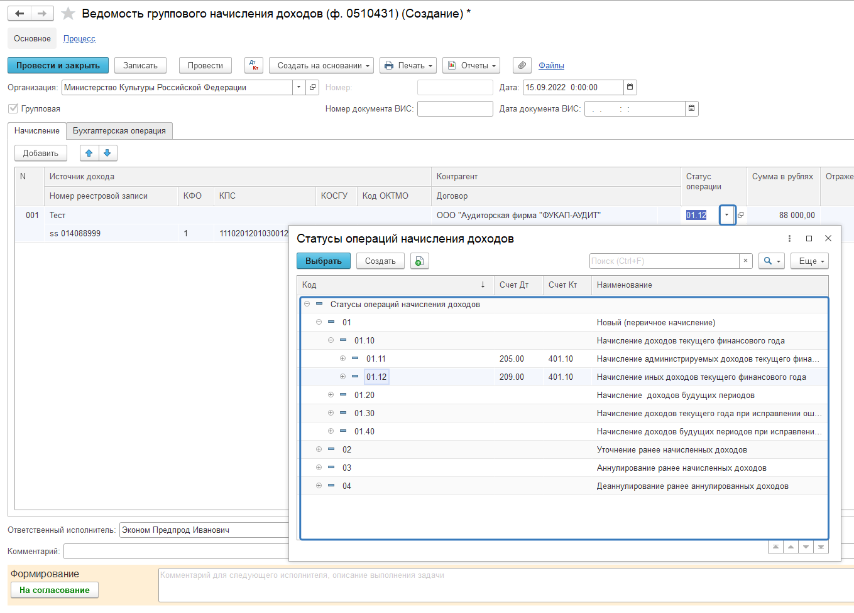
При вводе документов со статусом операции 02 (Уточнение ранее начисленных доходов), 03 (Аннулирование ранее начисленных доходов) проверяется наличие ранее введенного документа со статусом 01 (Новый (первичное начисление)).
- при вводе документов со статусом операции 04 (Деаннулирование ранее аннулированных доходов) проверяется наличие ранее введенных документов со статусами 01 (Новый (первичное начисление)) и 03 (Аннулирование ранее начисленных доходов). В случае отсутствия первичного начисления будет выведено предупреждение (не блокирующее).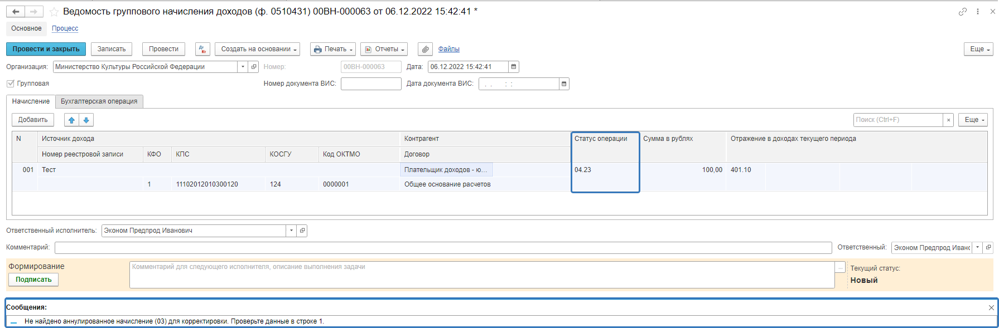
После заполнения всех необходимых полей по кнопке «Подписать» пользователь отражает документ в учете.
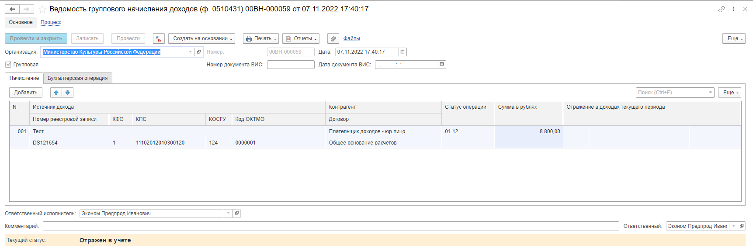
Работа с документом завершена.
Важно! При отражении в учёте выполняется блокирующий контроль заполнения следующих данных ответственного исполнителя:
- Должность
- ФИО
- Телефон
- Email
Поэтому перед отражением формуляра в учёте рекомендуется проверить заполнение указанных реквизитов в карточке сотрудника – ответственного исполнителя по формуляру.
В момент отражения документа по учету происходит формирование проводок.
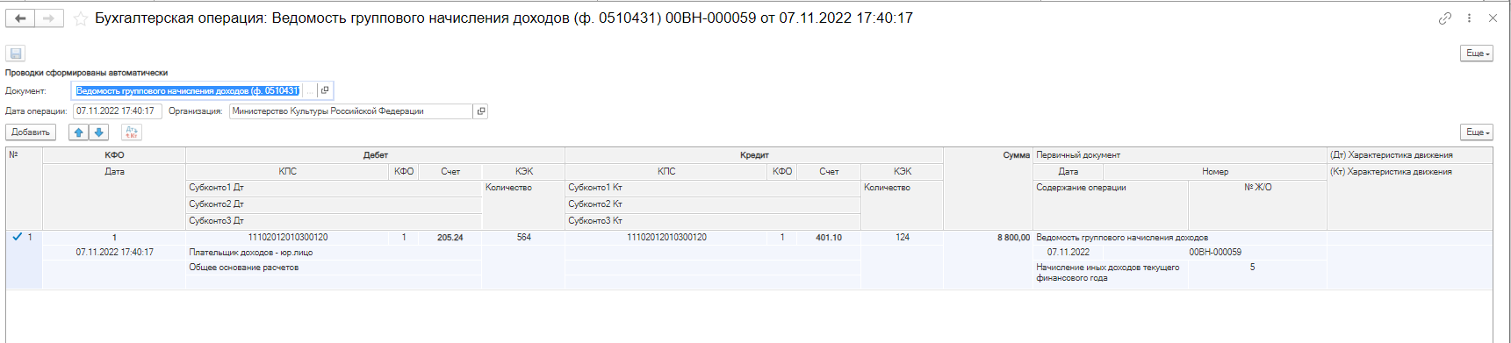
По кнопке Печать доступно формирование печатных форм:
- Ведомость группового начисления доходов (0510431)
- Справка ф. 0504833 (развернутая)
- Справка ф. 0504833
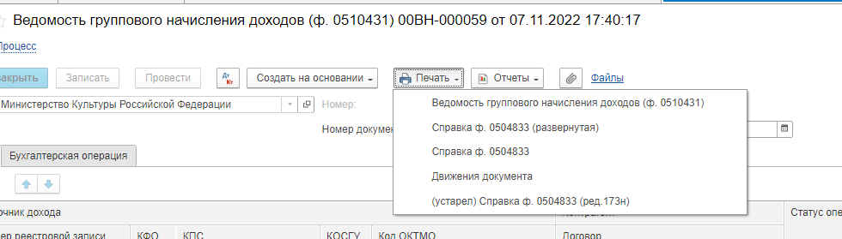
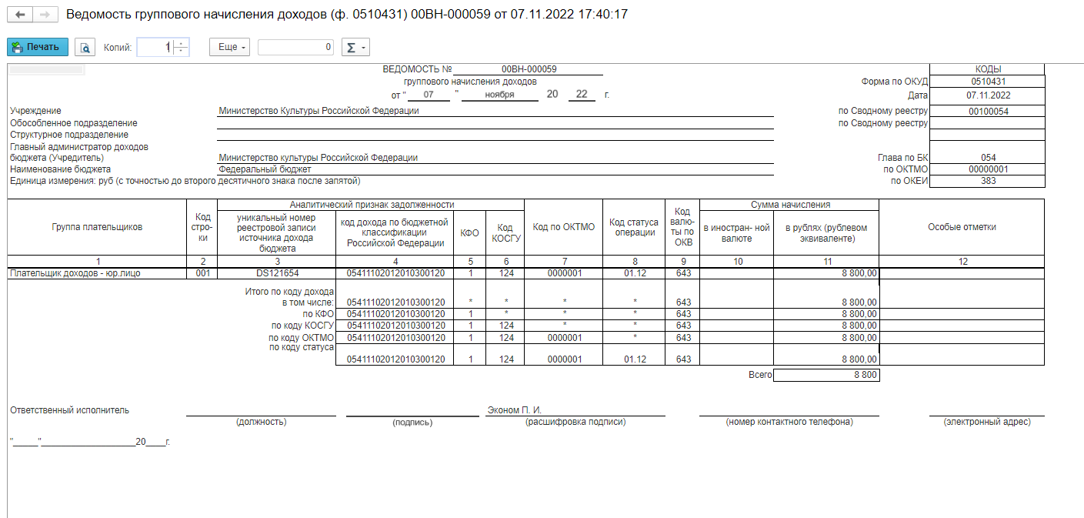
Ведомость (ф. 0510431) подписывается ответственным исполнителем субъекта учета электронной подписью с указанием должности, расшифровки подписи, номера контактного телефона (при наличии), адреса электронной почты (при наличии) и даты подписания электронного документа.

Ведомость выпадающих доходов (ф. 0510838)
Ведомость выпадающих доходов (ф. 0510838) применяется для отражения в учете операций, формирующих финансовый результат от операций по уменьшению (списанию) суммы начисленных доходов, в том числе денежных взысканий (штрафов, пеней, неустоек), при принятии решения об их уменьшении (за исключением списания безнадежной к взысканию задолженности по платежам в бюджет) в соответствии с законодательством Российской Федерации.
Бизнес-процесс документа:

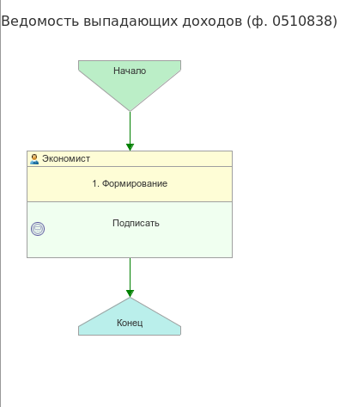
Доступ к документу организован через пункт меню быстрого доступа
Услуги, работы, производство раздел Доходы
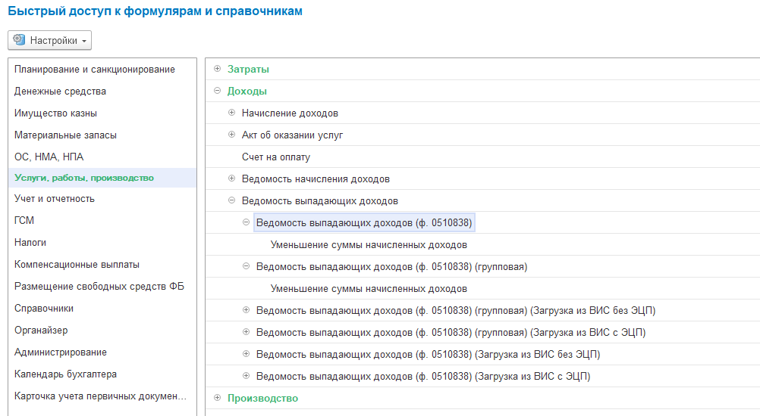
Формирование документа
Пользователю с роль Экономист на этапе Формирование в заголовочной части в реквизите "Документ, предусматривающий уменьшение (списание) начисленных доходов" указывает - наименование нормативного правового акта, в соответствии с которым субъектом учета, принимается решение об уменьшении (списании) начисленных доходов, в том числе денежных взысканий (штрафов, пеней, неустоек) с указанием статьи, части и (или) пункта, подпункта, соответствующего нормативного правового акта.
На вкладке Начисление следует заполнить следующие реквизиты:
Контрагент, Договор, КФО, КПС, Сумму, Документ основания (номер и дату), Подтверждающий документ (номер и дату).
Идентификатор плательщика - в формах электронных документов заполняется по данным контрагента, указанным в карточке контрагента, формируется автоматически.
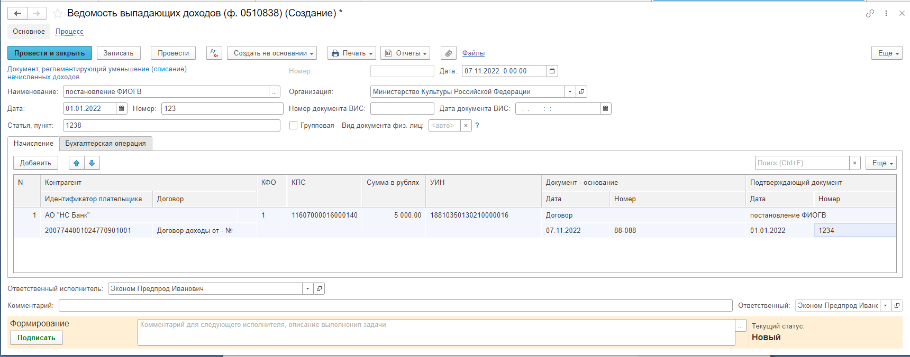
В поле Документ – основание заполняется наименование, дата в формате "ДД.ММ.ГГГГ", номер документа - основания, подтверждающего возникновение задолженности по доходам соответственно.
В поле Подтверждающий документ заполняется наименование (например, платежное поручение, приказ (распоряжение) о списании начисленной и неуплаченной суммы неустоек (штрафов, пеней), дата в формате "ДД.ММ.ГГГГ", номер документа, подтверждающего признание выпадающих доходов, соответственно.
На вкладке Бухгалтерская операция автоматически устанавливается типовая операция Уменьшение суммы начисленных доходов.
На вкладке Бухгалтерская операция заполняет счет кредита путем выбора из списка доступных счетов и отражает документ в учете.
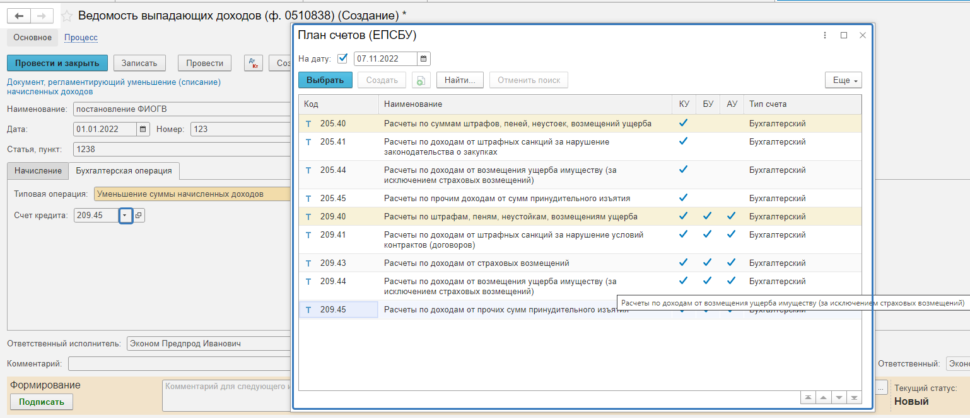
После заполнения всех необходимых реквизитов, по кнопке Подписать происходит отражение документа в учете, устанавливается статус Отражен в учете.
Работа с документом завершена.
Важно! При отражении в учёте выполняется блокирующий контроль заполнения следующих данных ответственного исполнителя:
- Должность
- ФИО
- Телефон
- Email
Поэтому перед отражением формуляра в учёте рекомендуется проверить заполнение указанных реквизитов в карточке сотрудника – ответственного исполнителя по формуляру.
В момент отражения документа в учете происходит формирование проводок.
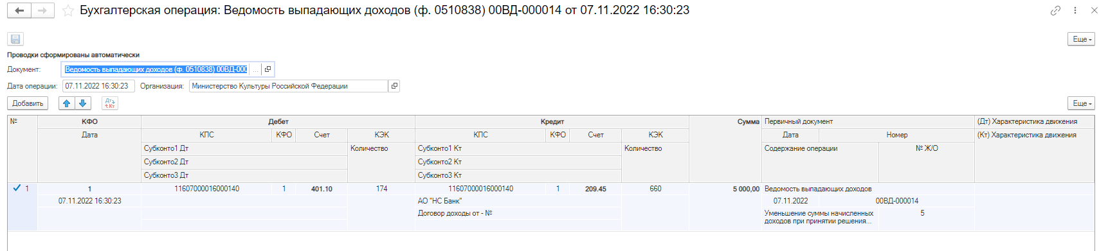
По кнопке Печать доступно формирование печатных форм:
- Ведомость выпадающих доходов (ф. 0510838)
- Справка ф. 0504833 (развернутая)
- Справка ф. 0504833
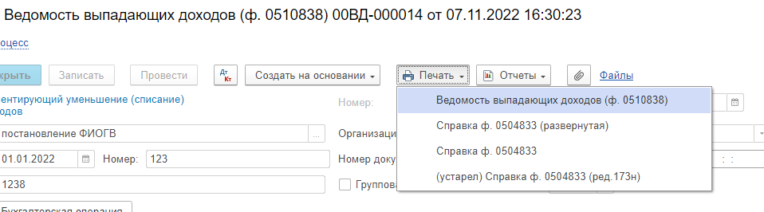
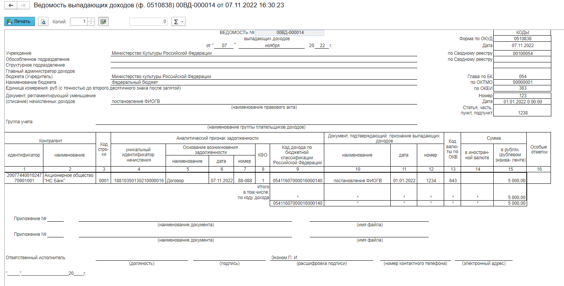
Ведомость (ф. 0510838) подписывается ответственным исполнителем субъекта учета электронной подписью с указанием должности, расшифровки подписи, номера контактного телефона, адреса электронной почты и даты подписания документа.
В случае организации аналитического учета расчетов по доходам по группам плательщиков доходов и обеспечения формирования субъектом учета персонифицированных регистров учета расчетов с плательщиками, при необходимости можно сформировать Документ Ведомость выпадающих доходов (0510838) (групповая), воспользовавшись соответствующим пунктом меню быстрого доступа.
Работа с документов осуществляется аналогично вышеописанной Ведомости выпадающих доходов (0510838).

Решение о проведении инвентаризации (ф. 0510439)
Документ Решение о проведении инвентаризации применяется для оформления решения о проведении инвентаризации.
Согласно п. 6 Приказа Минфина России от 15.04.2021 № 61н печатная форма Решение о проведении инвентаризации (ф. 0510439) применяется:
– при ведении бюджетного учета уполномоченной организацией в рамках переданных по решению Правительства Российской Федерации полномочий отдельных федеральных органов исполнительной власти, их территориальных органов и подведомственных им федеральных казенных учреждений – с 01.01.2022 года;
– остальными государственными (муниципальными) учреждениями – с 01.01.2023 года либо до указанного срока в случаях, предусмотренных учетной политикой учреждения (единой учетной политикой при централизации учета).
Бизнес-процесс документа:
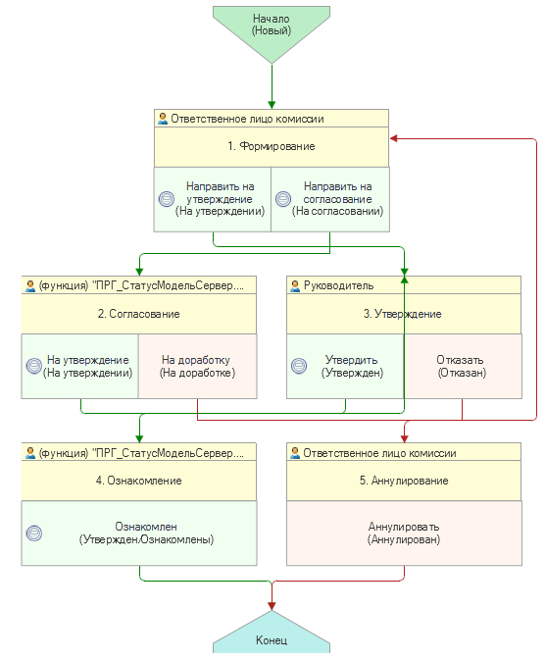
Доступ к документу организован через пункт меню быстрого доступа Учет и отчетность раздел Инвентаризация
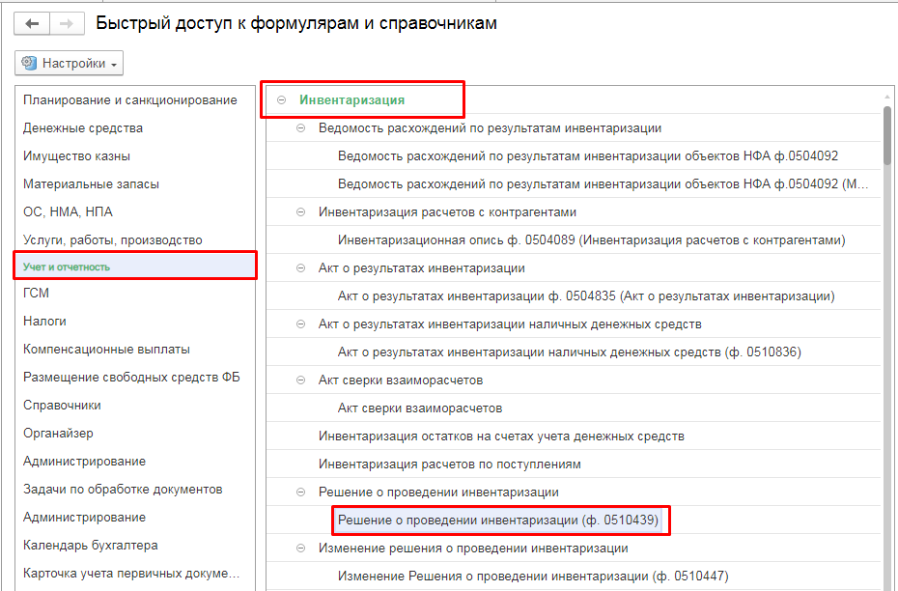

Формирование документа
Пользователю с ролью Ответственное лицо комиссии на этапе Формирование следует заполнить следующие реквизиты:
Шапка
В шапке документа в реквизите Основание проведения инвентаризации следует выбрать из одноименного справочника основание (случай, цель) проведения инвентаризации, предусмотренное законодательством Российской Федерации.
При необходимости в шапке документа также можно заполнить Подразделение, в котором планируется проведение инвентаризации.
Вкладка Объекты инвентаризации
- Счет инвентаризации – КФО, счет учета из Плана счетов ЕСПБУ, по которым планируется проведение инвентаризации. При этом наименование счета учета заполнится автоматически.
- Сотрудник – из справочника Сотрудники следует выбрать ответственное лицо или ответственное лицо группы лиц (при наличии), в отношении объектов учета по которым проводится инвентаризация.
- Инвентаризация по состоянию на – дата, по состоянию на которую проводится инвентаризация.
- Срок проведения инвентаризации с/по – даты начала и окончания проведения инвентаризации.
- Номер комиссии / Рабочей комиссии – номер инвентаризационной комиссии и номер рабочей инвентаризационной комиссии. Заполняется путем выбора нужной комиссии для проведения инвентаризации из открывающегося окна Форма выбора комиссии.
- Место инвентаризации – место/подразделение учреждения, в котором проводится инвентаризация, и (или) местонахождение: адрес, место нахождения (хранения) материальных ценностей по ответственному лицу, указанному в графе Сотрудник.
- Примечание – при необходимости указываются сведения по способу проведения инвентаризации (сплошная, выборочная) и (или) иные дополнительные сведения.
- Код формы – заполняется автоматически кодами форм инвентаризационных описей в зависимости от выбранных счетов, по которым планируется проведение инвентаризации.
- Руководитель – из справочника Сотрудники следует выбрать руководителя.
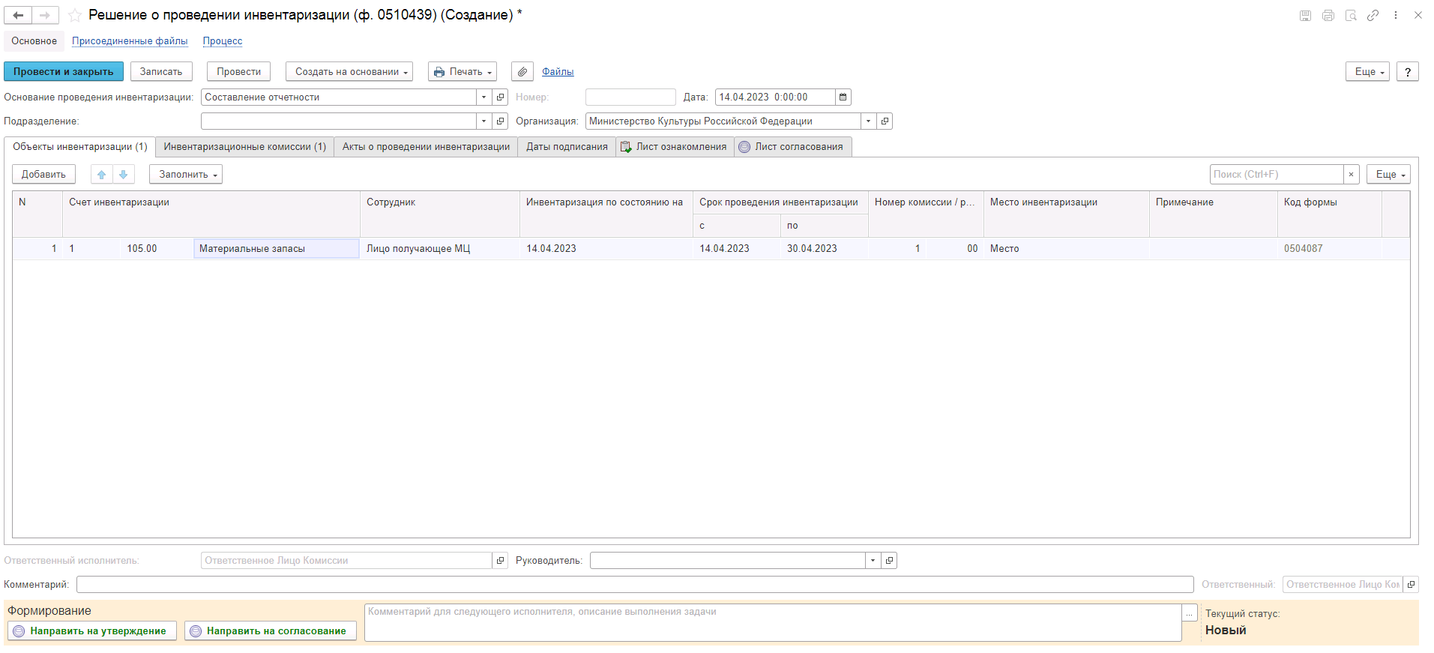
Вкладка Инвентаризационные комиссии
В поле Комиссия переходим в справочник Комиссии выбираем из списка нужный элемент, в случае если требуемая комиссия отсутствует, то создаем новый элемент справочника.
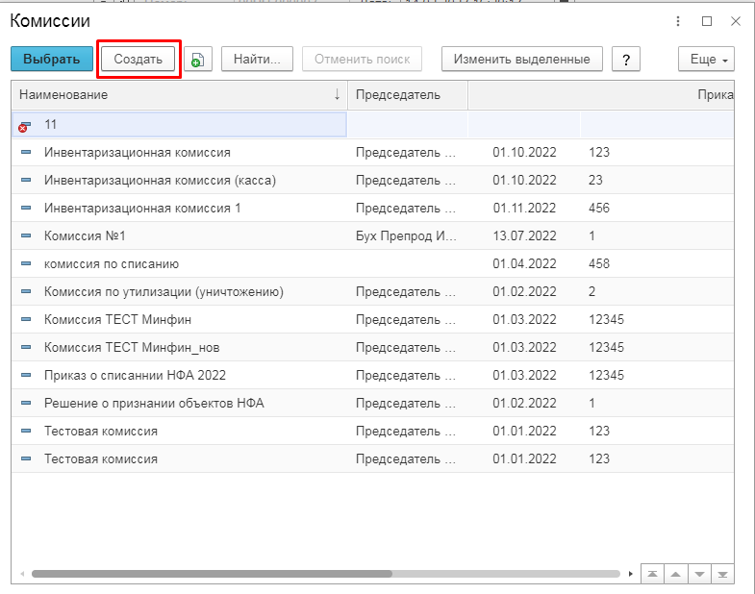
При создании нового элемента в справочнике Комиссии обращаем внимание на следующие обязательные реквизиты:
Группа реквизитов Приказ о создании комиссии – Наименование, Номер, Дата – должны быть заполнены.
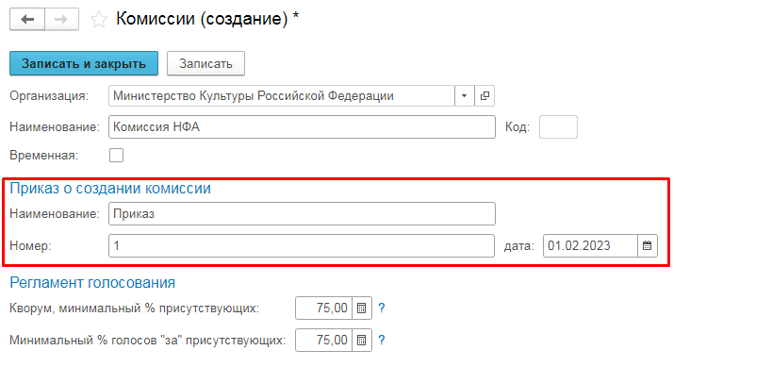
Группа реквизитов Регламент голосования – кворум, минимальный % присутствующих, Минимальный % голосов «за» присутствующих – должны быть заполнены.
В случае если в расчет процента показателя Минимальный % голосов «за» присутствующих должен входить голос председателя комиссии, устанавливаем признак в поле «с учетом голоса председателя».

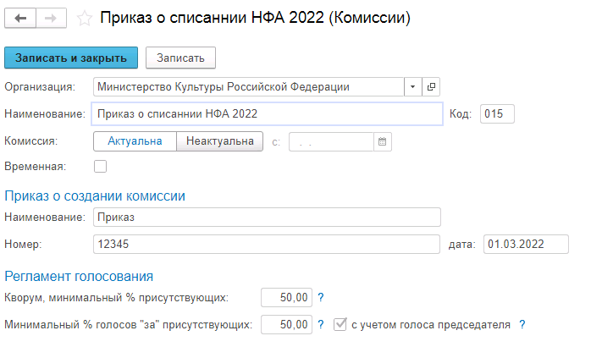
В таблице Состав комиссии подбираем членов комиссии, в том числе председателя комиссии, путем выбора элементов справочника Сотрудники.
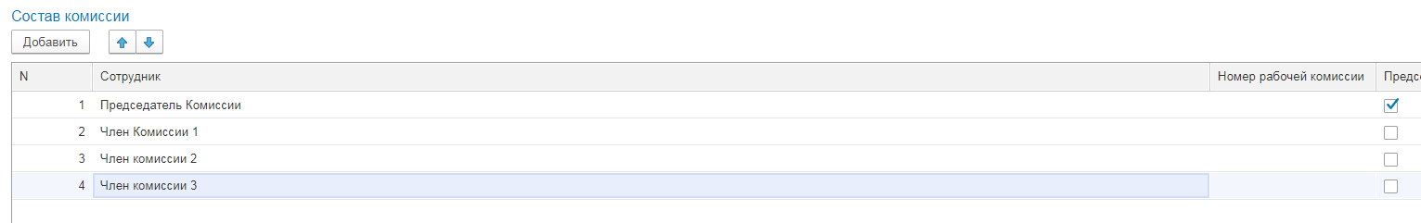
Заполняем в документе состав комиссии:
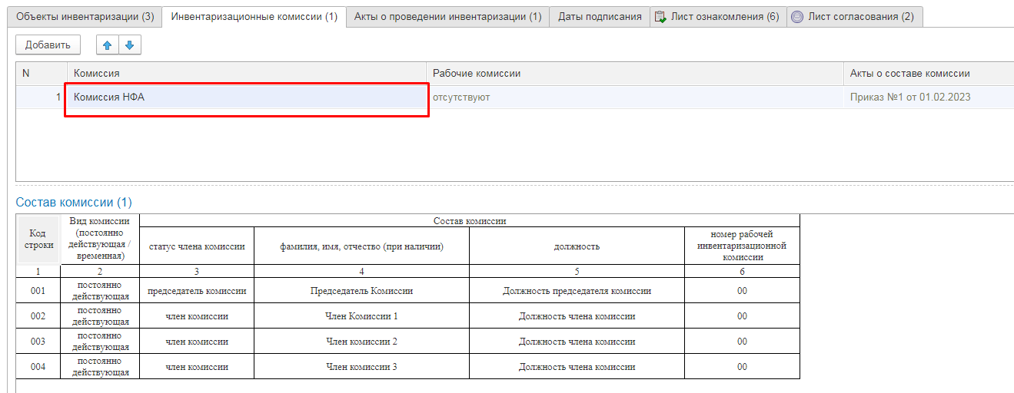
При создании элемента справочника Комиссии, следует удостовериться, что в состав комиссии включены сотрудники, имеющие актуальную учетную запись пользователя, под которым присутствует возможность войти в программу и установить результат голосования.
Важно обратить внимание на наличие записей в справочнике Настройка связи пользователя и сотрудника. В случае если в справочнике заведена запись соответствия сотрудника и пользователя, отличающаяся от типовых настроек пользователя, то при отработке задачи, задача создастся именно тому пользователю, который выбран в справочнике Настройка связи пользователя и сотрудника.
!Важно после выбора комиссии необходимо вернуться на вкладку Объекты инвентаризации и заполнить значение реквизита Номер комиссии / Рабочей комиссии путём выбора значения из списка.
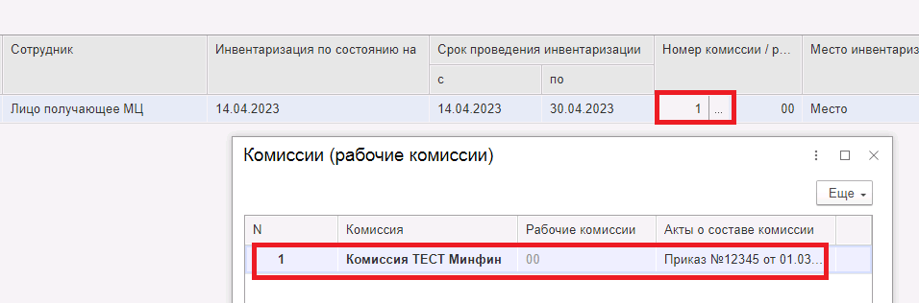

Вкладка Акт о проведении инвентаризации
На закладке Акты о проведении инвентаризации следует указать наименование правовых актов учреждения, которые определяют порядок проведения инвентаризации с указанием их номеров и дат.
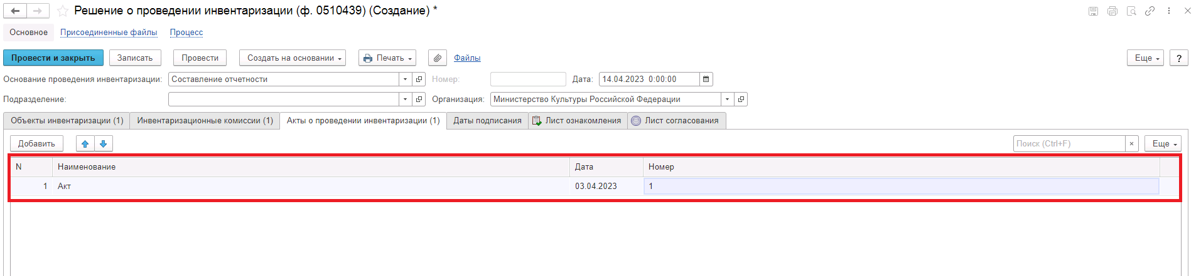
Вкладка Даты подписания
На данной вкладке заполняются даты подписания Ответственным лицом комиссии и руководителем. На первом этапе БП реквизит Дата подписи ответственный автоматически заполняется текущей датой подписания ответственным лицом комиссии после выполнения этапа.
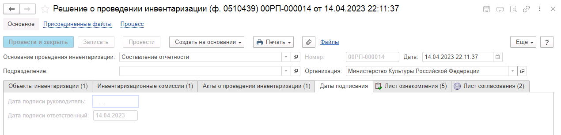

Реквизит Дата подписи руководитель автоматически заполняется текущей датой подписания руководителем на третьем этапе БП после выполнения этапа.
Вкладка Лист ознакомления
На данной вкладке формуляра указывается список сотрудников, которым необходимо ознакомится с документом. Список может быть заполнен как вручную, так и на основании данных разделов 1 и 2 документа (вкладки Объекты инвентаризации и Инвентаризационные комиссии):
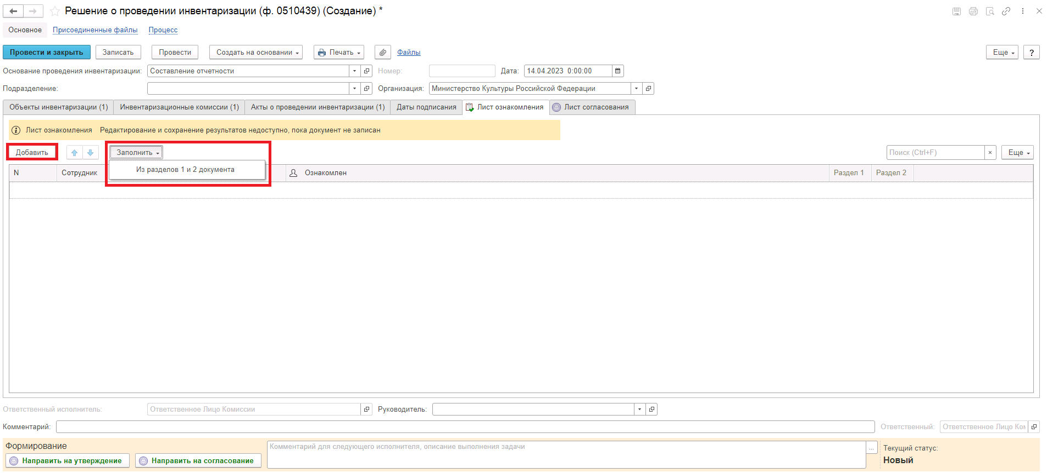
Важно! При заполнении Листа ознакомления через кнопку Добавить, необходимо выбирать сотрудников только из одноименного справочника Сотрудники.
Важно! Если в Листе ознакомления будет указан не весь перечень сотрудников из раздела 1 и 2, то будет выдано соответствующее предупреждение.
Список лиц для ознакомления должен обязательно включать в себя сотрудника с полномочиями Бухгалтера.
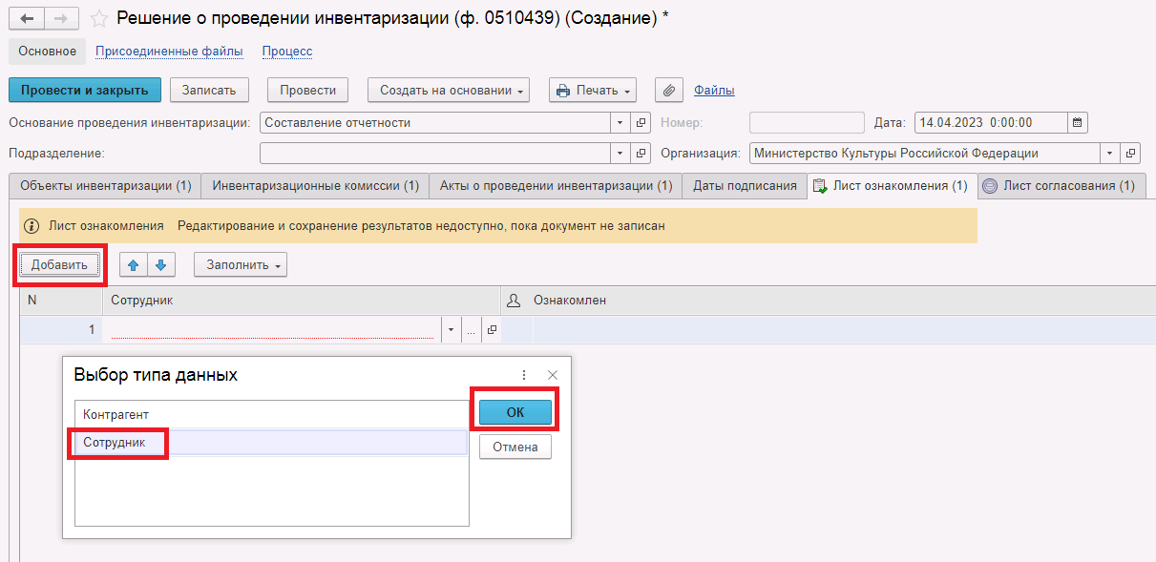
Вкладка Лист согласования
На данной вкладке формуляра указывается список сотрудников, которые должны согласовать решение на проведение инвентаризации. Список сотрудников данной вкладки заполняется из перечня Согласующие лица. Приказ и перечень согласующих лиц может быть создан посредством кнопки Создать в шапке перечня.

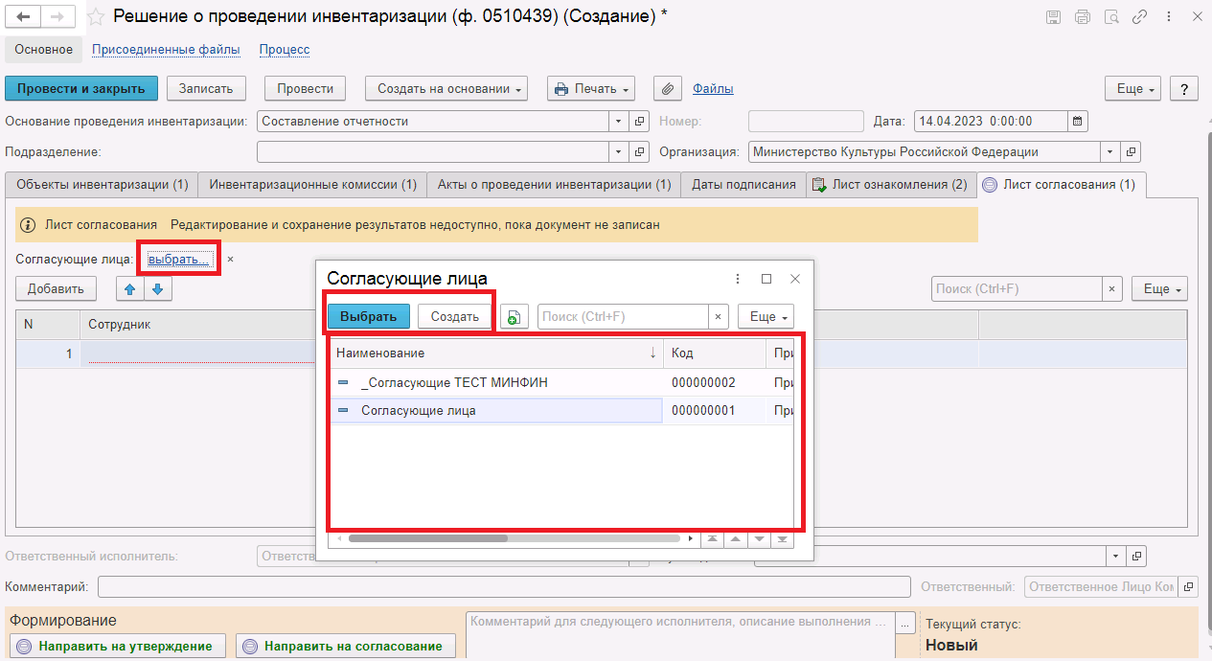
Обязательным условием указания сотрудников на вкладках Лист ознакомления и Лист согласования является наличие пользователей у указанных сотрудников.
Согласно шаблону процесса по кнопке-резолюции На согласование документ направляется на согласование сотрудникам, перечисленным в списке Лист согласования. При этом для каждого сотрудника из списка создаётся задача на согласование.
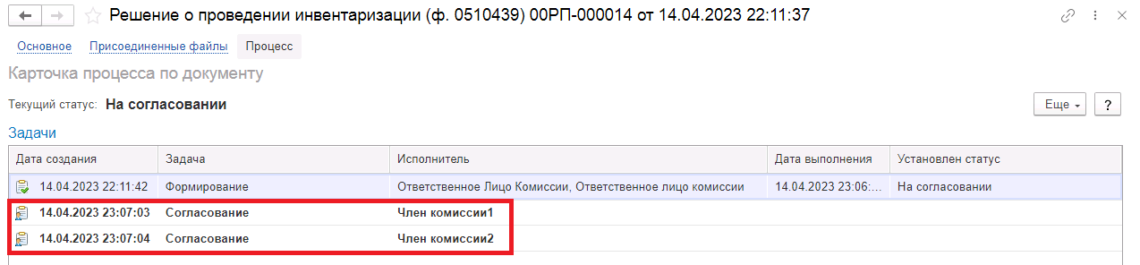
По кнопке-резолюции На утверждение документ переходит на третий этап БП Утверждение сотруднику с ролью Руководитель в случае если согласование не требуется.
В случае, если в лист согласования заполнен или выбраны согласующие лица, будет выдано сообщение.
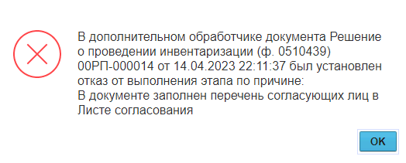
В случае, если у Ответственного исполнителя (формирующего документ) не заполнены данные Должность, ФИО, Email, Телефон, будет выдано сообщение. Эти данные должны быть заполнены в карточке сотрудника.
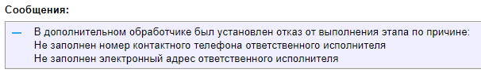

Документ переходит к пользователям сотрудников, перечисленных во вкладке Лист согласования.
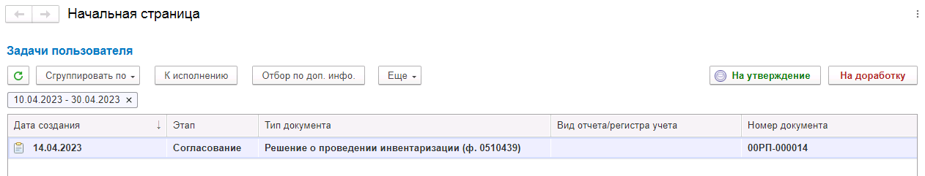
После отправки документа на согласование по кнопке На согласование на вкладке Лист согласования автоматически устанавливается флаг Согласовано и Дата (заполняется текущая дата после выполнения этапа).
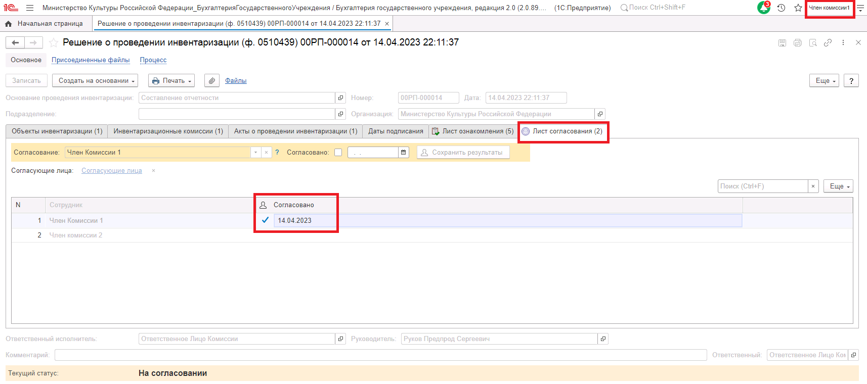
Важно! На вкладке Лист согласования есть возможность в ручную, установить флаг Согласовать и Сохранить результат. После чего завершить работу с документом при помощи кнопки На утверждение.

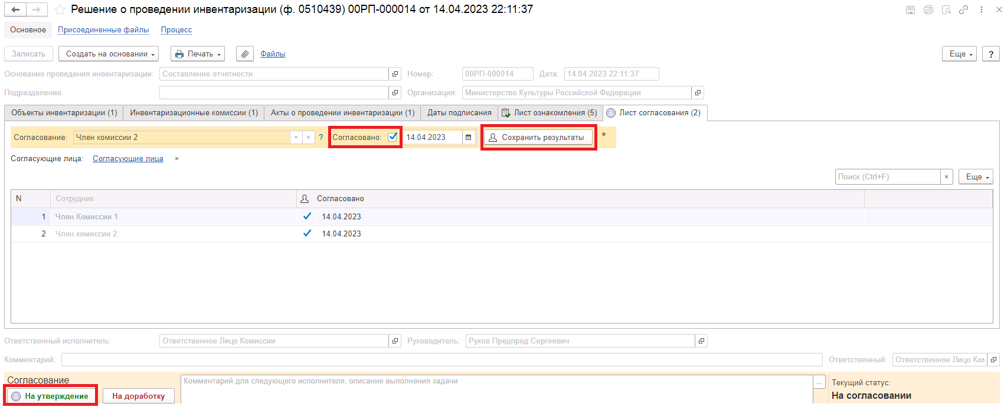
В случае отрицательного решения отправляем документ на доработку посредством соответствующей резолюции На доработку. В случае принятия отрицательного решения хотя бы одним сотрудником, этап Согласование будет прерван и задачи остальных сотрудников, которые ещё не успели провести согласование, будут аннулированы.
После завершения этапа Согласование, в случае если все сотрудники из листа согласование приняли положительное решение, документ направляется на утверждение пользователю Руководитель.
В случае положительного результата по кнопке Утвердить отправляем документ на следующий этап по шаблону процесса. После выполнения этапа БП на вкладке Даты подписания реквизит Дата подписи руководитель заполняется автоматически текущей датой подписания руководителем.

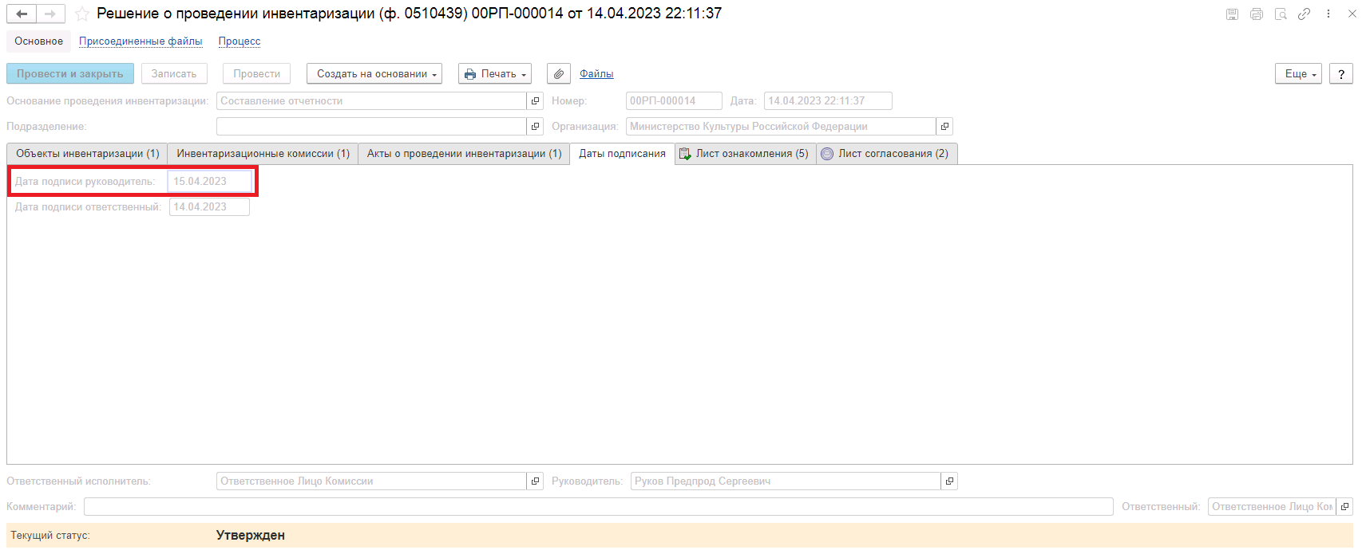
Если решение отрицательное, документ направляется на этап Аннулирование пользователем с ролью Руководитель при помощи резолюции Отказать.
В случае положительного решения документ переходит к:
- сотрудникам, указанным во вкладке «Объект инвентаризации» в поле «Сотрудник».
- сотрудникам, указанным во вкладке «Инвентаризационные комиссии».
- сотрудникам, указанным во вкладке «Лист ознакомления».
!Важно по сотрудникам, указываемым в вышеперечисленных вкладках должна быть создана запись регистра Настройка связи пользователя и сотрудника. При этом элемент справочника Сотрудники, указанный в записи регистра, должен соответствовать элементу справочника Сотрудники, указанному в вышеперечисленных вкладках документа.
В случае отсутствия пользователя для сотрудника, указанного в документе, будет выведено соответствующее предупреждение
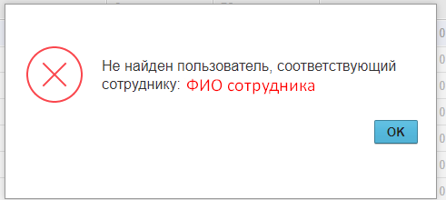
На вкладке Лист ознакомления автоматически устанавливается флаг Ознакомлен и Дата (заполняется текущая дата) после завершения работы с документом при помощи резолюции Ознакомлен.
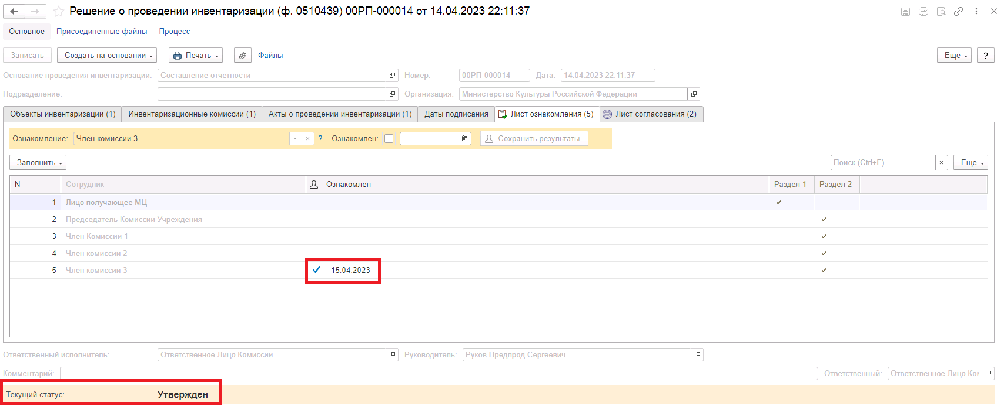

После ознакомления всеми пользователями работа с документом завершена.
По кнопке Печать доступно формирование печатных форм:
- Решение о проведении инвентаризации ф. 0510439
- Лист согласования
- Лист ознакомления

Изменение Решения о проведении инвентаризации (ф.0510447)
Документ Изменение решения о проведении инвентаризации применяется для оформления изменения решения о проведении инвентаризации.
Изменение Решения (ф. 0510447) формируется субъектом учета на основании Решения о проведении инвентаризации (ф. 0510439) и иных документов, определяющих порядок (положение) о проведении инвентаризации, списочный состав инвентаризационных комиссий, порядок согласования документов и списочный состав должностных лиц, согласующих Изменение Решения (ф. 0510447) и (или) содержащих информацию, необходимую для заполнения соответствующих реквизитов Изменения Решения (ф. 0510447) – остальными государственными (муниципальными) учреждениями – с 01.01.2023 года либо до указанного срока в случаях, предусмотренных учетной политикой учреждения (единой учетной политикой при централизации учета).

Бизнес-процесс документа:

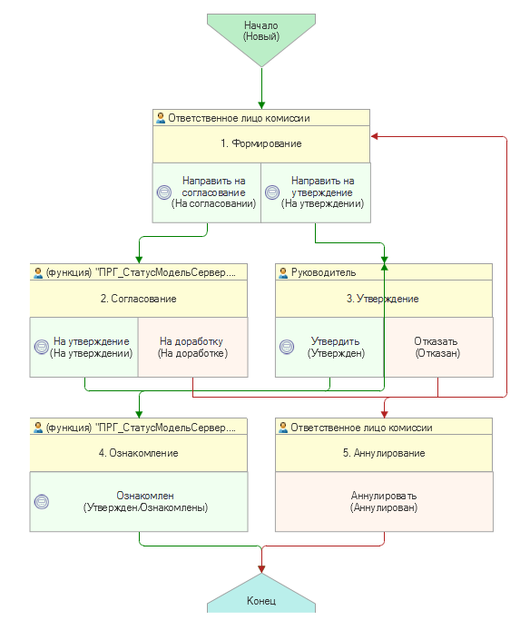

Доступ к документу организован через пункт меню быстрого доступа Учет и отчетность раздел Инвентаризация
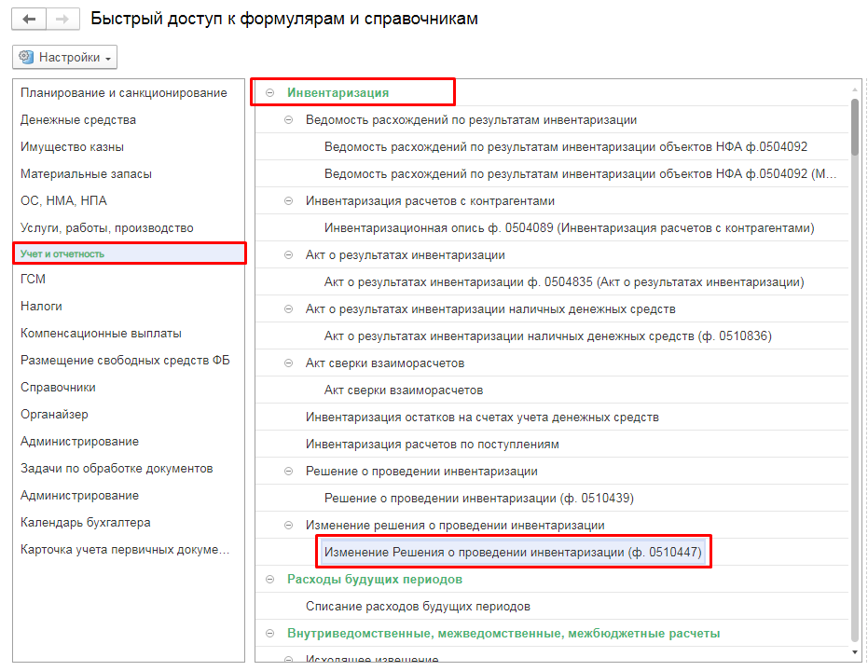
Формирование документа
Документ предназначен для внесения изменений в Решение о проведении инвентаризации (ф. 0510439) или его аннулирования.
Внесение изменений допускается до начала проведения инвентаризации.
На основании Решения о проведении инвентаризации (ф. 0510439) с учетом всех Изменений решения (ф. 0510447) осуществляется автоматическое заполнение реквизитов в документах инвентаризационных описей, формируемых в ходе проведения инвентаризации.
Документ формируется на основании существующих документов Решения о проведении инвентаризации посредством кнопки Создать на основании.
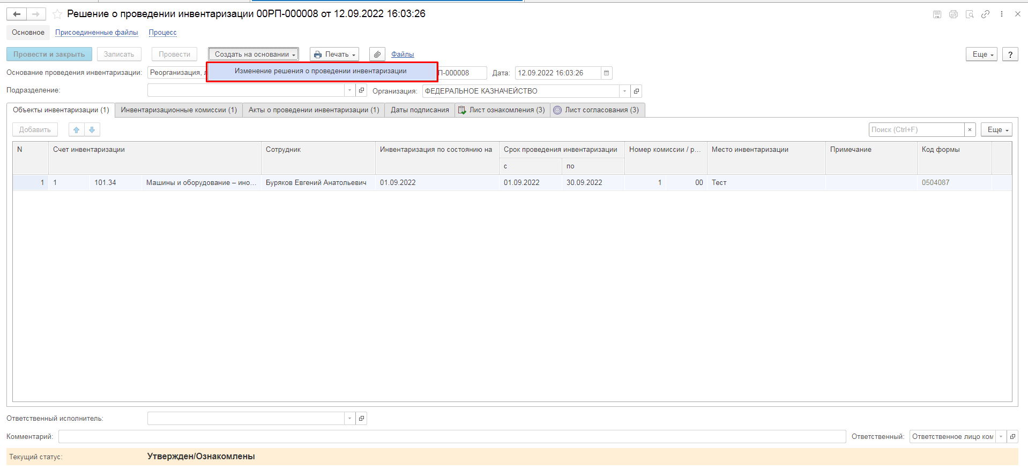
Пользователю с ролью Ответственное лицо комиссии на этапе Формирование следует заполнить следующие реквизиты:
Шапка
В шапке документа указывается вид создаваемого документа:
- Аннулирующее – для аннулирования решения о проведении инвентаризации.
- Корректирующее – для внесения изменений в решение о проведении инвентаризации.
В реквизите Основание проведения инвентаризации следует выбрать из одноименного справочника основание (случай, цель) проведения инвентаризации, предусмотренное законодательством Российской Федерации.
При необходимости в шапке документа также можно заполнить Подразделение, в котором планируется проведение инвентаризации.
Вкладка Объекты инвентаризации
Строки данной вкладки из документа-основания недоступны для изменения и отмечены пиктограммой . Внесение изменений в данные строки недоступно. Посредством кнопки Добавить пользователь может внести дополнительные строки.
- Тип изменения – указанный реквизит заполняется при добавлении строки табличной части. В реквизите указывается значение «Дополнение».
- Счет инвентаризации – КФО, счет учета из Плана счетов ЕСПБУ, по которым планируется проведение инвентаризации. При этом наименование счета учета заполнится автоматически.
- Сотрудник – из справочника Сотрудники следует выбрать ответственное лицо или ответственное лицо группы лиц (при наличии), в отношении объектов учета по которым проводится инвентаризация.
- Инвентаризация по состоянию на – дата, по состоянию на которую проводится инвентаризация.
- Срок проведения инвентаризации с/по – даты начала и окончания проведения инвентаризации.
- Номер комиссии / Рабочей комиссии – номер инвентаризационной комиссии и номер рабочей инвентаризационной комиссии. Заполняется путем выбора нужной комиссии для проведения инвентаризации из открывающегося окна Форма выбора комиссии.
- Место инвентаризации – место/подразделение учреждения, в котором проводится инвентаризация, и (или) местонахождение: адрес, место нахождения (хранения) материальных ценностей по ответственному лицу, указанному в графе Сотрудник.
- Примечание – при необходимости указываются сведения по способу проведения инвентаризации (сплошная, выборочная) и (или) иные дополнительные сведения.
- Код формы – заполняется автоматически кодами форм инвентаризационных описей в зависимости от выбранных счетов, по которым планируется проведение инвентаризации.
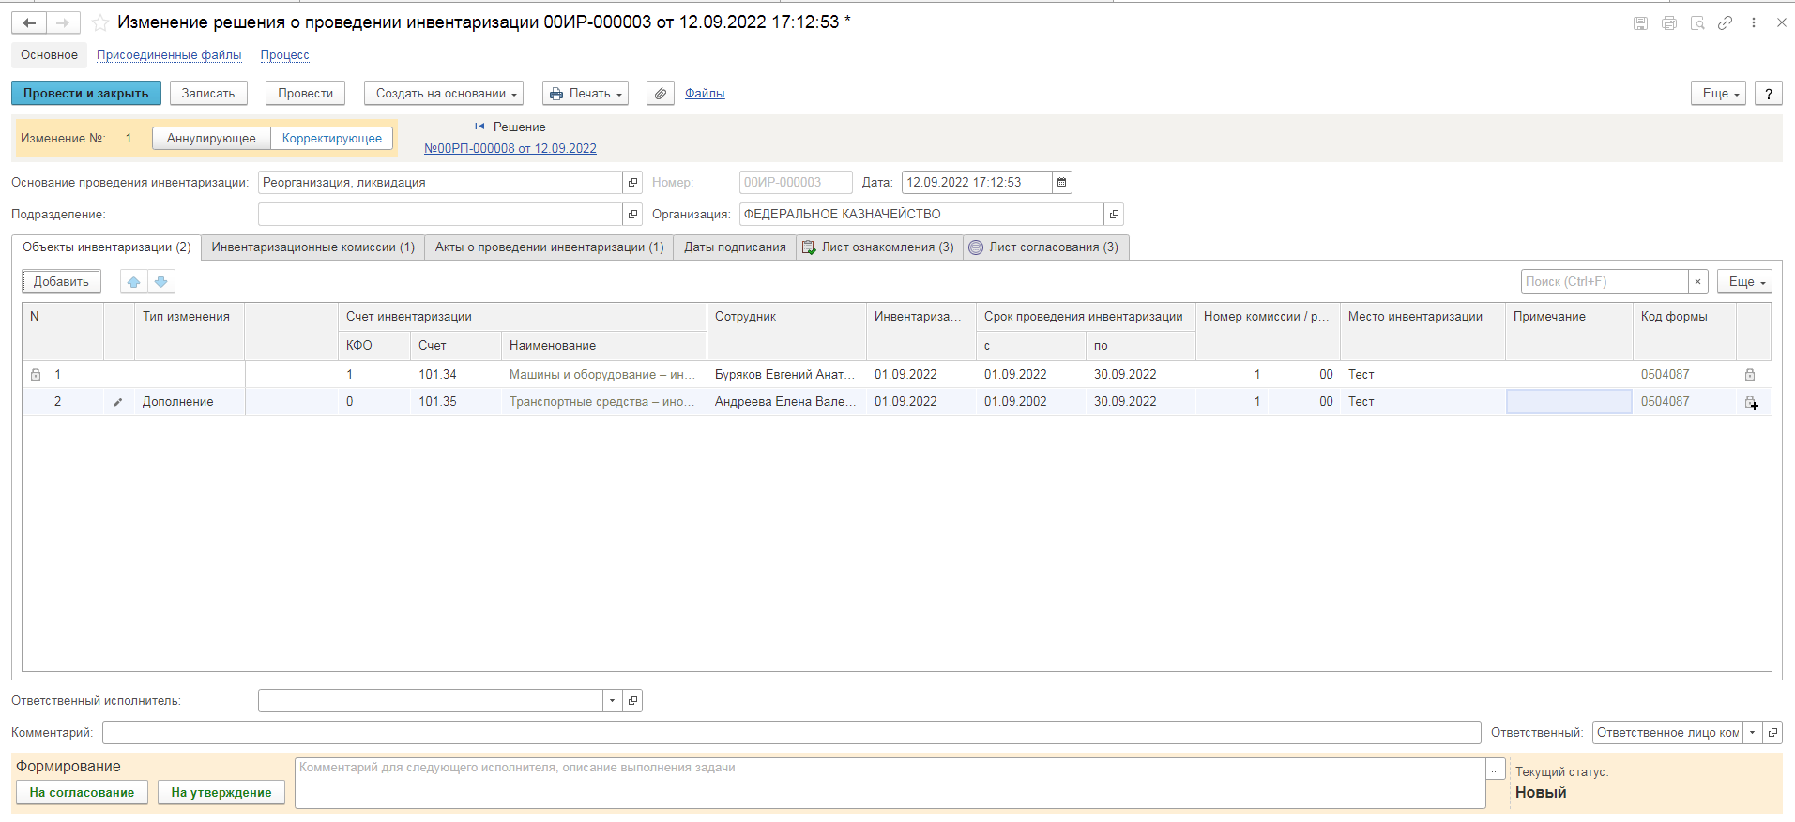
Вкладка Инвентаризационные комиссии
Строки данной вкладки из документа-основания недоступны для изменения и отмечены пиктограммой . Внесение изменений в данные строки недоступно. Посредством кнопки Добавить пользователь может внести дополнительные строки.

В поле Комиссия переходим в справочник Комиссии выбираем из списка нужный элемент, в случае если требуемая комиссия отсутствует, то создаем новый элемент справочника.
При создании нового элемента в справочнике Комиссии обращаем внимание на следующие обязательные реквизиты:
Группа реквизитов Приказ о создании комиссии – Наименование, Номер, Дата – должны быть заполнены.
Группа реквизитов Регламент голосования – кворум, минимальный % присутствующих, Минимальный % голосов «за» присутствующих – должны быть заполнены.
В случае если в расчет процента показателя Минимальный % голосов «за» присутствующих должен входить голос председателя комиссии, устанавливаем признак в поле «с учетом голоса председателя».

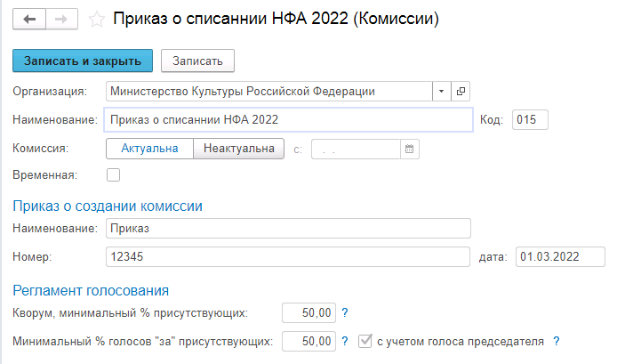
В таблице Состав комиссии подбираем членов комиссии, в том числе председателя комиссии, путем выбора элементов справочника Сотрудники.
Заполняем в документ:
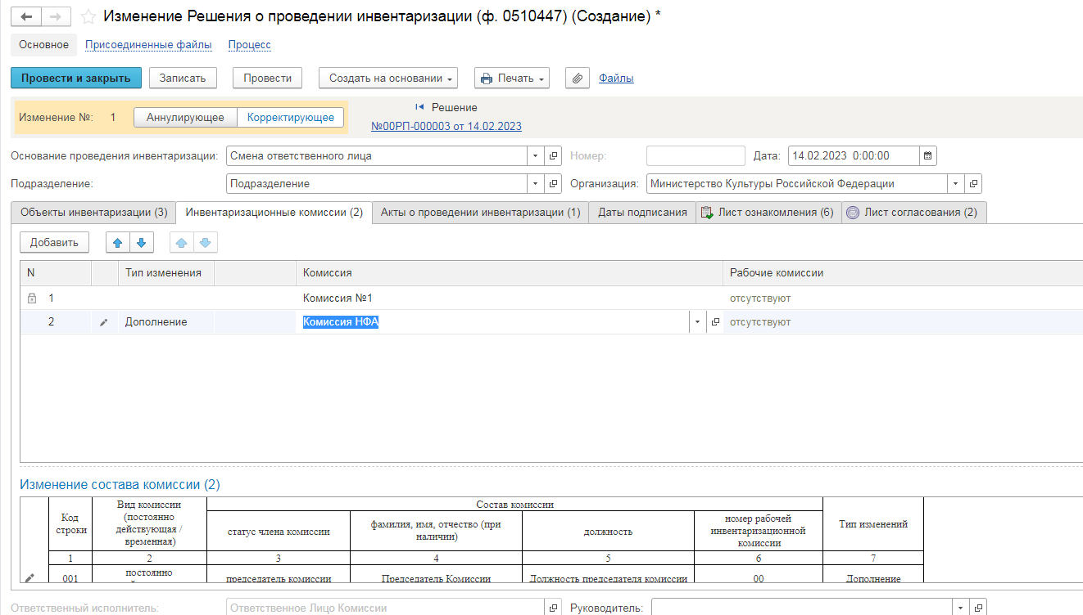
При создании элемента справочника Комиссии, следует удостовериться, что в состав комиссии включены сотрудники, имеющие актуальную учетную запись пользователя, под которым присутствует возможность войти в программу и установить результат голосования.
Важно обратить внимание на наличие записей в справочнике Настройка связи пользователя и сотрудника. В случае если в справочнике заведена запись соответствия сотрудника и пользователя, отличающаяся от типовых настроек пользователя, то при отработке задачи, задача создастся именно тому пользователю, который выбран в справочнике Настройка связи пользователя и сотрудника.
!Важно после выбора комиссии необходимо вернуться на вкладку Объекты инвентаризации и заполнить значение реквизита Номер комиссии / Рабочей комиссии путём выбора значения из списка.
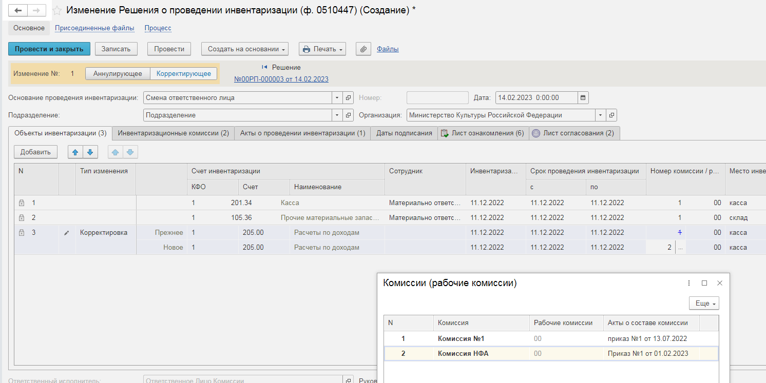

Вкладка Акт о проведении инвентаризации
На закладке Акты о проведении инвентаризации следует указать наименование правовых актов учреждения, которые определяют порядок проведения инвентаризации с указанием их номеров и дат.
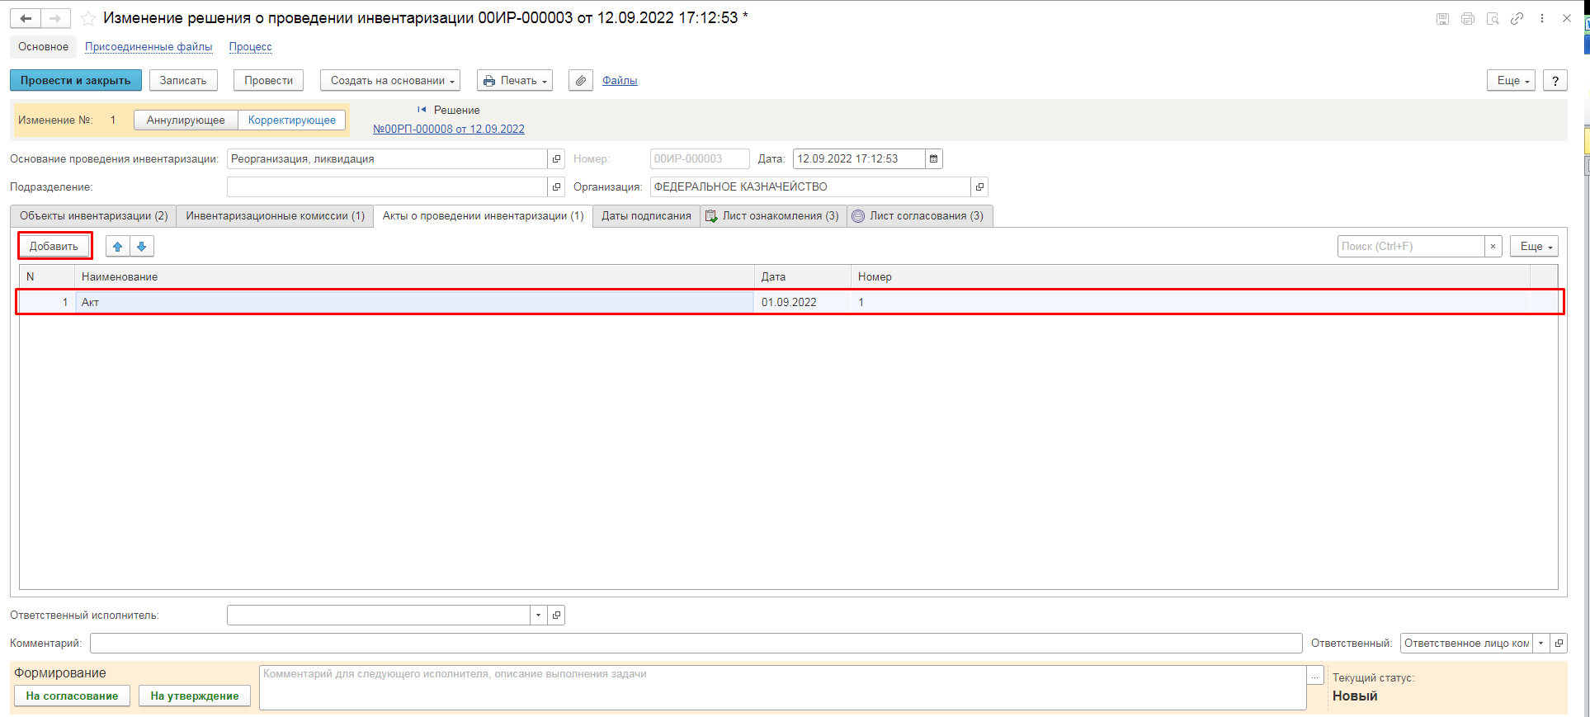
Вкладка Даты подписания
На данной вкладке заполняются даты подписания Ответственным лицом комиссии и руководителем. На первом этапе БП реквизит Дата подписи ответственный автоматически заполняется текущей датой подписания ответственным лицом комиссии после выполнения этапа.

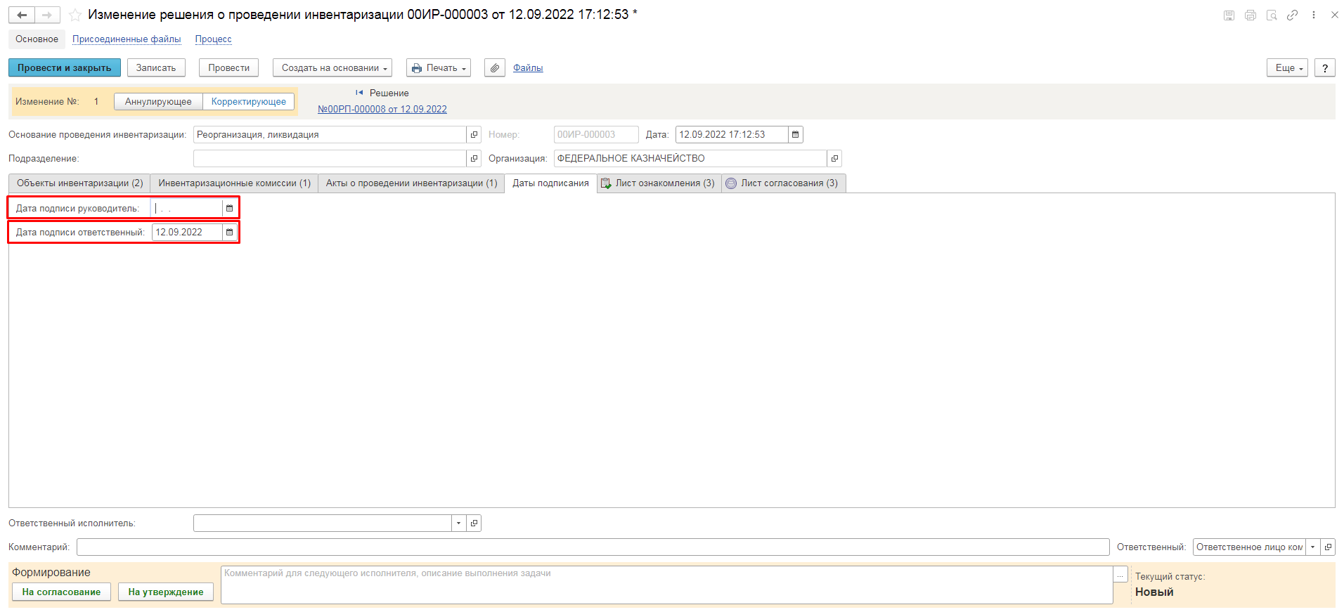
Реквизит Дата подписи руководитель автоматически заполняется текущей датой подписания руководителем на третьем этапе БП после выполнения этапа.
Вкладка Лист ознакомления
На данной вкладке формуляра указывается список сотрудников, которым необходимо ознакомится с документом. Список может быть заполнен как вручную, так и на основании данных разделов 1 и 2 документа (вкладки Объекты инвентаризации и Инвентаризационные комиссии):
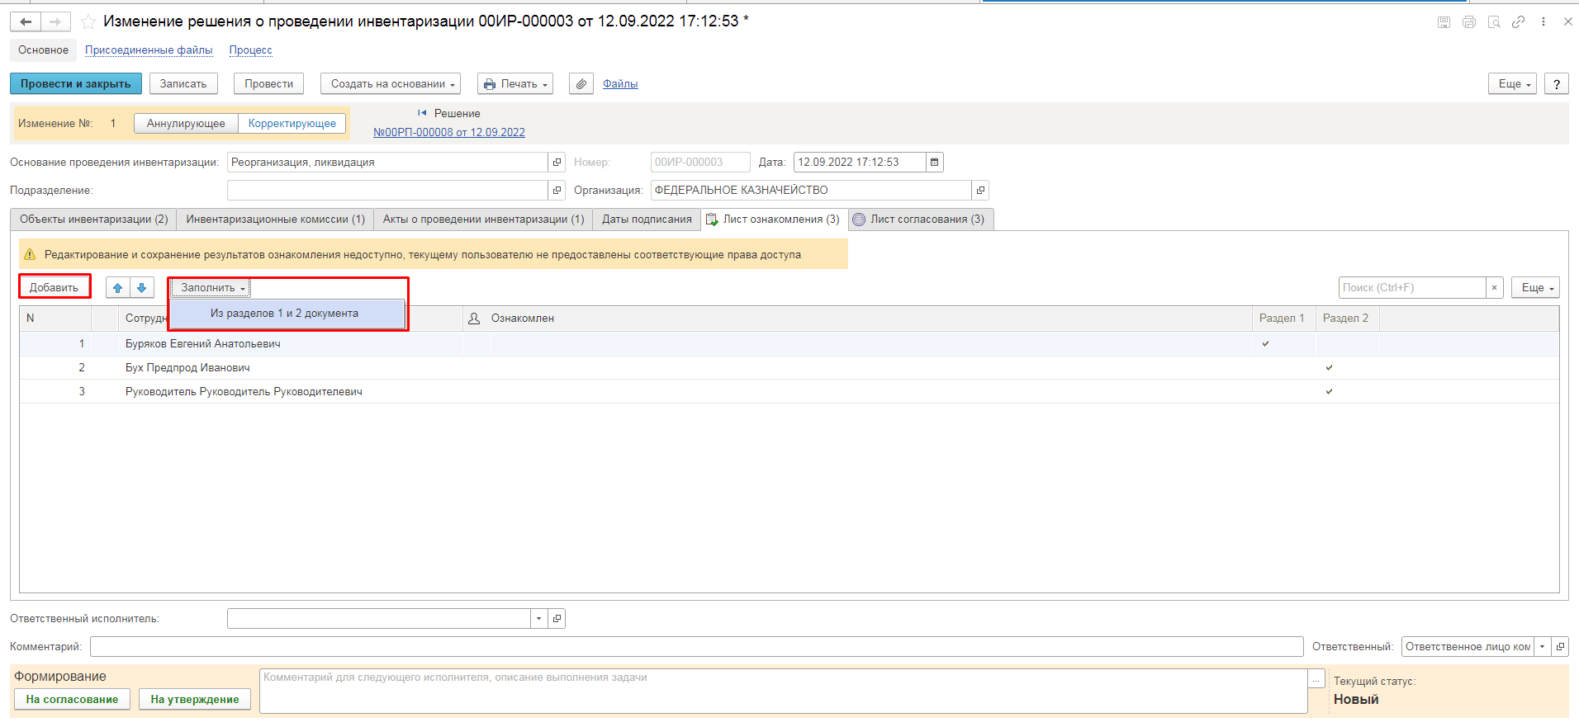
Важно! Если в Листе ознакомления будет указан не весь перечень сотрудников из раздела 1 и 2, то будет выдано соответствующее предупреждение.
Список лиц для ознакомления должен обязательно включать в себя сотрудника с полномочиями Бухгалтера.

Вкладка Лист согласования
На данной вкладке формуляра указывается список сотрудников, которые должны согласовать решение на проведение инвентаризации. Список сотрудников данной вкладки заполняется из перечня Согласующие лица. Приказ и перечень согласующих лиц может быть создан посредством кнопки Создать в шапке перечня.

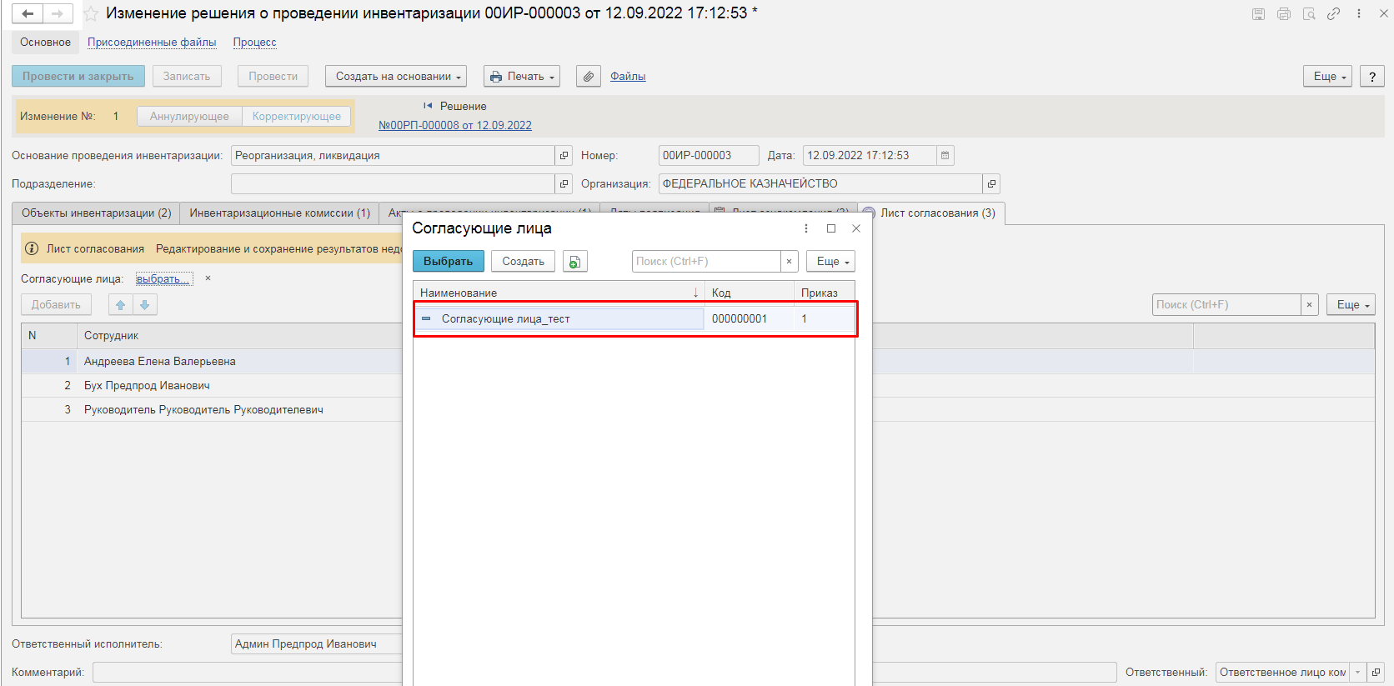
Обязательным условием указания сотрудников на вкладках Лист ознакомления и Лист согласования является наличие пользователей у указанных сотрудников.
Если в учреждении локальным актом не предусмотрено согласование Изменения Решения, то документ следует направить с помощью команды «Направить на утверждение» на утверждение руководителю. В случае, если согласование Изменения Решения предусмотрено внутренним локальным актом, то при заполненном Листе согласования направление документа на утверждение блокируется обработчиком с выдачей соответствующего оповещение о том, что документ необходимо направить вначале на согласование.
Согласно шаблону процесса по кнопке-резолюции На согласование документ направляется на согласование сотрудникам, перечисленным в списке Лист согласования. При этом для каждого сотрудника из списка создаётся задача на согласование.
При выполнении перехода на следующий этап проверяется заполнение данных ответственного исполнителя (Должность, ФИО, Email и телефон).
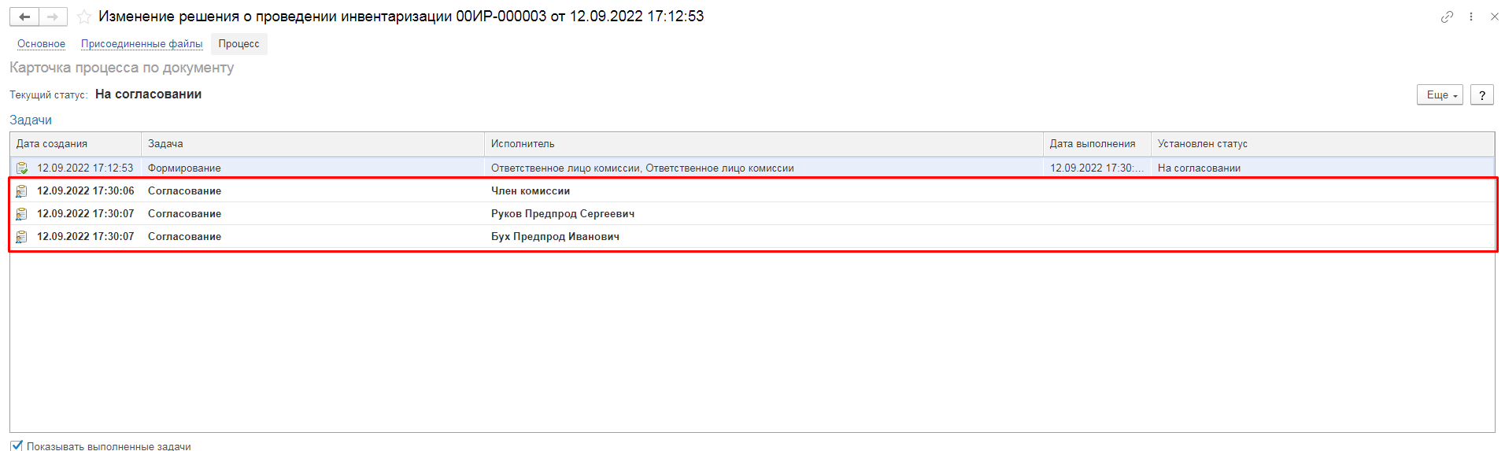
По кнопке-резолюции На утверждение документ переходит на третий этап БП Утверждение сотруднику с ролью Руководитель в случае если согласование не требуется.
При переходе на этап На согласование документ переходит к пользователям сотрудников, перечисленных во вкладке Лист согласования
Необходимо открыть документ из задачника и отправить документ на следующий этап при помощи резолюции Согласовать. При этом автоматически установится дата согласования на вкладке Лист согласования
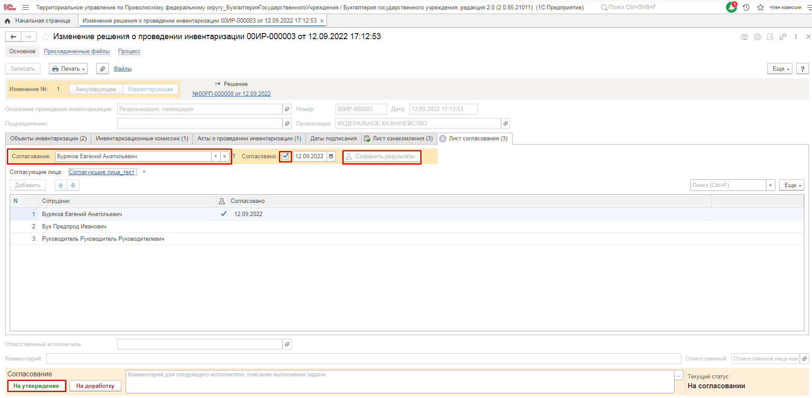
В случае отрицательного решения отправляем документ на доработку посредством соответствующей резолюции На доработку. В случае принятия отрицательного решения хотя бы одним сотрудником, этап Согласование будет прерван и задачи остальных сотрудников, которые ещё не успели провести согласование, будут аннулированы.
После завершения этапа Согласование, в случае если все сотрудники из листа согласование приняли положительное решение, документ направляется на утверждение пользователю Руководитель.
В случае положительного решения по кнопке Утвердить отправляем документ на следующий этап по шаблону процесса. При этом автоматически заполняется текущая дата в реквизит Дата подписи руководителя на вкладке Даты подписания.
Если решение отрицательное, документ направляется на этап Аннулирование пользователем с ролью Руководитель при помощи резолюции Отказать.
В случае положительного решения документ переходит к:
- сотрудникам, указанным во вкладке «Объект инвентаризации» в поле «Сотрудник».
- сотрудникам, указанным во вкладке «Инвентаризационные комиссии».
- сотрудникам, указанным во вкладке «Лист ознакомления».
!Важно по сотрудникам, указываемым в вышеперечисленных вкладках должна быть создана запись регистра Настройка связи пользователя и сотрудника. При этом элемент справочника Сотрудники, указанный в записи регистра, должен соответствовать элементу справочника Сотрудники, указанному в вышеперечисленных вкладках документа.
В случае отсутствия пользователя для сотрудника, указанного в документе, будет выведено соответствующее предупреждение.
Пользователю необходимо открыть документ из задачника и отправить документ на следующий этап при помощи резолюции Ознакомлен. При этом автоматически установится дата ознакомления на вкладке Лист ознакомления.
Работа с документом завершена.
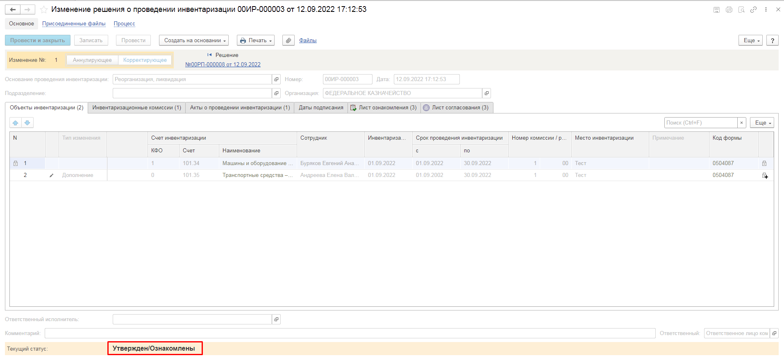
По кнопке Печать доступно формирование печатных форм:
- Изменение решения о проведении инвентаризации ф. 0510447
- Лист согласования
- Лист ознакомления

Решение о прекращении признания активом объекта нефинансового актива (ф. 0510440)
Документ применяется для оформления решения о прекращении признания активами имущества (в том числе основных средств, нематериальных активов, непроизведенных активов, материальных запасов). Решение принимает по результатам инвентаризации комиссия по поступлению и выбытию НФА либо инвентаризационная комиссия в отношении соответствующего ответственного лица и места хранения. Форму составляет ответственный исполнитель из состава комиссии по поступлению и выбытию НФА.

16.1 Бизнес-процесс решения о прекращении признания активом объекта нефинансового актива по ОС, НМА, НПА.

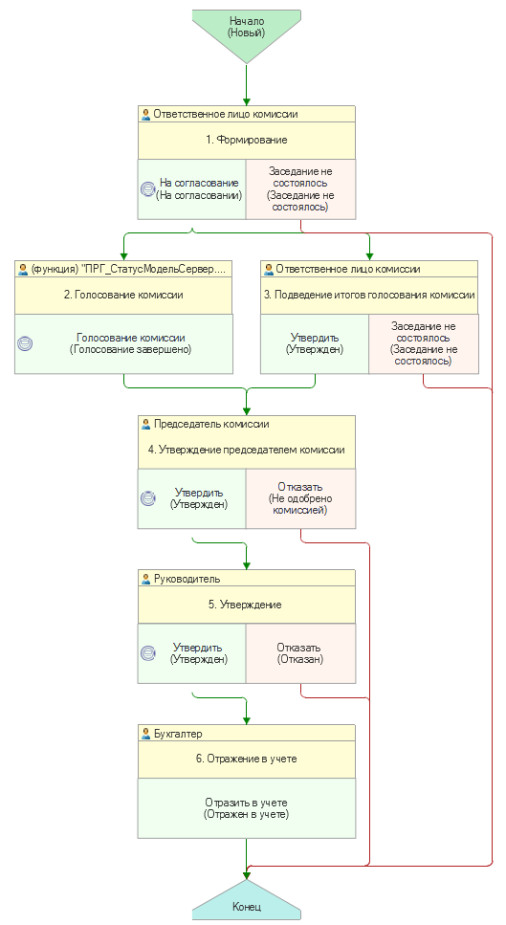
Доступ к документу организован через пункт меню быстрого доступа ОС, НМА, НПА раздел Прочие операции
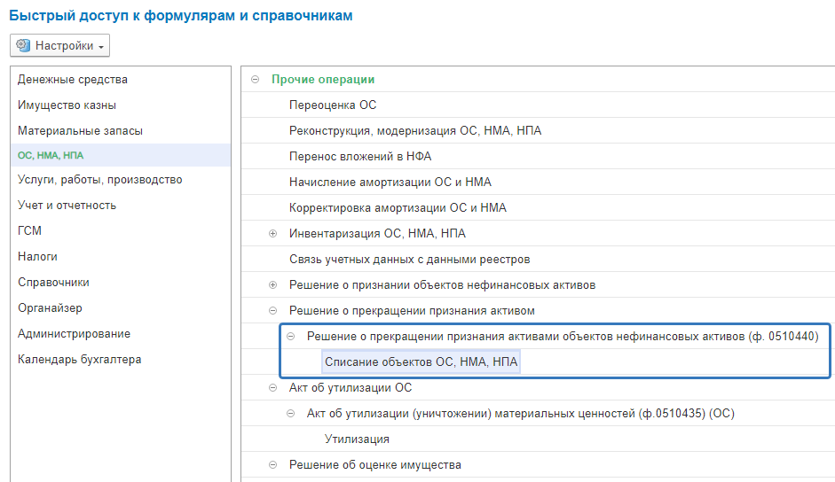

Формирование документа
Согласно шаблону процесса, за формирование документа отвечает пользователь с ролью Ответственное лицо комиссии.
Для создания нового документа необходимо нажать кнопку Создать.
Автоматически в форме документа будут заполнены поля:
- Формирование – значение принимает – по Инвентарным объектам;
- Организация – текущая организация, от которой ведется учет в программе.
Документ содержит вкладки:
- Основание;
- Основные средства;
- Драгоценные материалы;
- Комиссия;
- Бухгалтерская операция.
Вкладки заполняются поочерёдно.
Заполнение вкладки Основание.
На вкладке Основание по кнопке Добавить добавляем новую строку.
В строке в поле Документ инвентаризации выбираем требуемый документ типа Инвентаризационная опись по объектам НФА ф. 0504087.
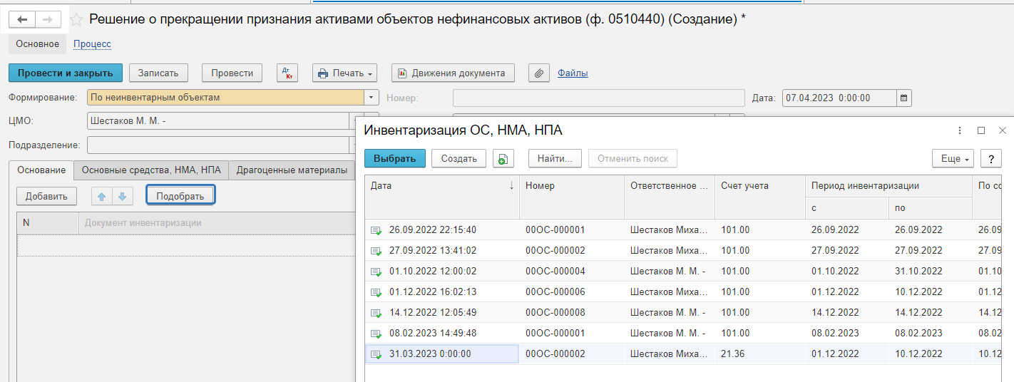
При этом в выбранных документах Инвентаризационная опись по объектам НФА ф. 0504087 должны быть строки с заполненными реквизитами графы «Не соответствует условиям актива». В этом случае будут автоматически заполнены обязательные реквизиты КФО и Счет учета на вкладке Основание.
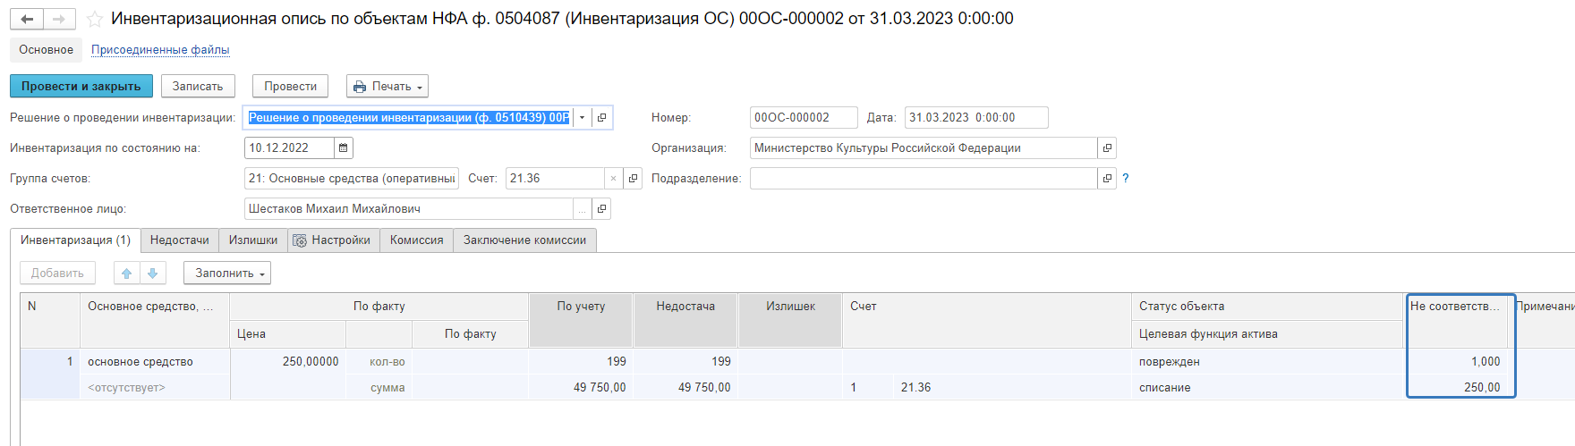
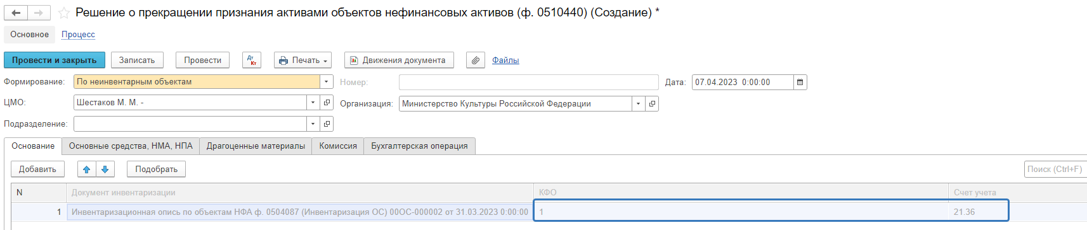
В случае выбора документов Инвентаризационная опись по объектам НФА ф. 0504087 без строк с данными в графе «Не соответствует условиям актива», пользователю потребуется либо заполнить вручную реквизиты КФО и Счет учета, либо удалить данную Опись из списка.
Заполнение вкладки Основные средства
Переходим на вкладку Основные средства.
По кнопке Заполнить выполняется заполнение всех объектов учёта, не соответствующих условиям актива, из инвентаризационных описей, указанных на вкладке Основание. При этом будут автоматически заполнены реквизиты в графах Статус и Целевая функция, при условии, что данные реквизиты заполнены в документах Инвентаризационная опись по объектам НФА ф. 0504087.
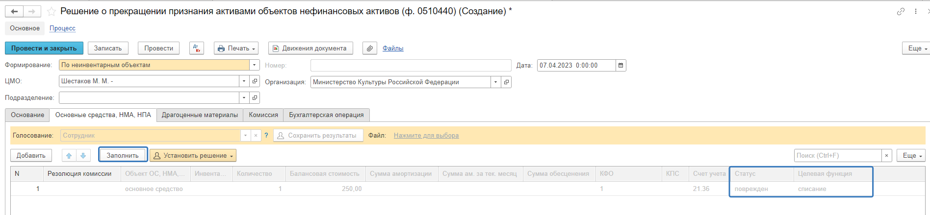

Важно! После заполнения объектов учёта на вкладке Основные средства, требуется для каждой строки вручную заполнить обязательный реквизит Резолюция комиссии.
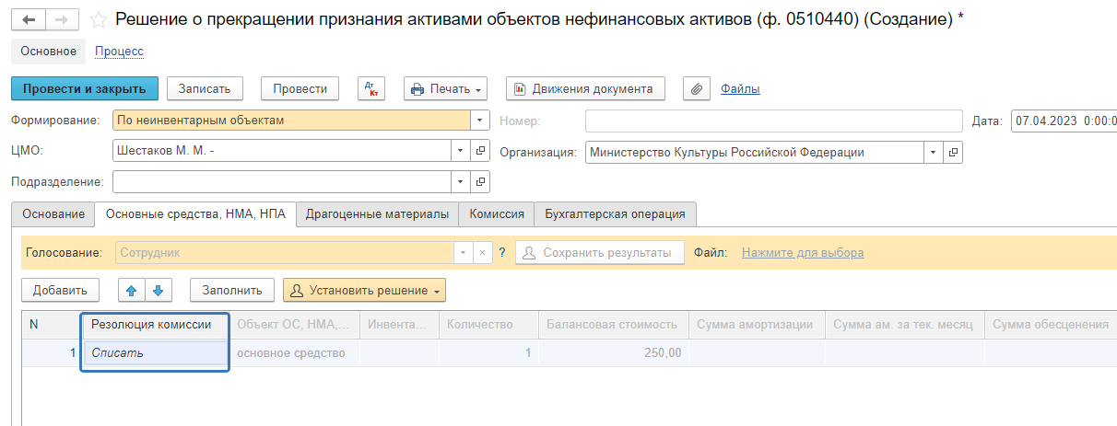
Заполнение вкладки Комиссия
Переходим на вкладку Комиссия.
В поле Комиссия переходим в справочник Комиссии выбираем из списка нужный элемент, в случае если требуемая комиссия отсутствует, то создаем новый элемент справочника.
При создании нового элемента в справочнике Комиссии обращаем внимание на следующие обязательные реквизиты:
Группа реквизитов Приказ о создании комиссии – Наименование, Номер, Дата – должны быть заполнены.
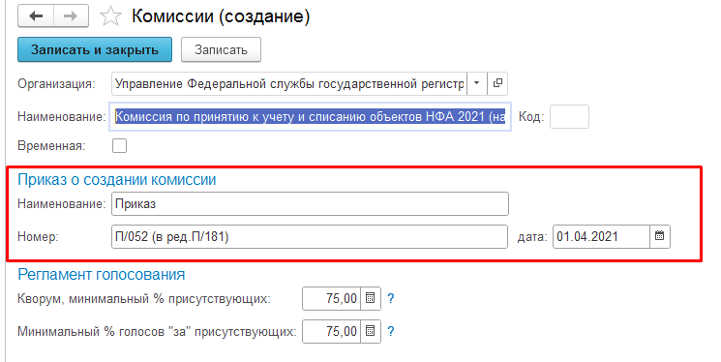
Группа реквизитов Регламент голосования – кворум, минимальный % присутствующих, Минимальный % голосов «за» присутствующих – должны быть заполнены.
В случае если в расчет процента показателя Минимальный % голосов «за» присутствующих должен входить голос председателя комиссии, устанавливаем признак в поле «с учетом голоса председателя».
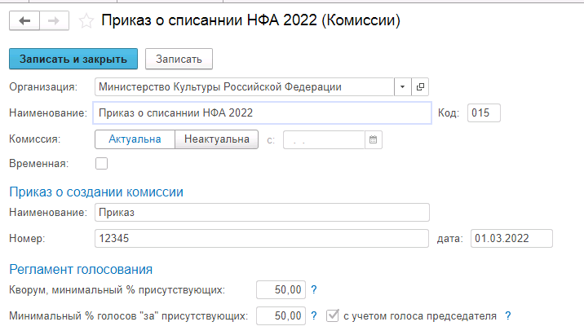
В таблице Состав комиссии подбираем членов комиссии, в том числе председателя комиссии, путем выбора элементов справочника Сотрудники.
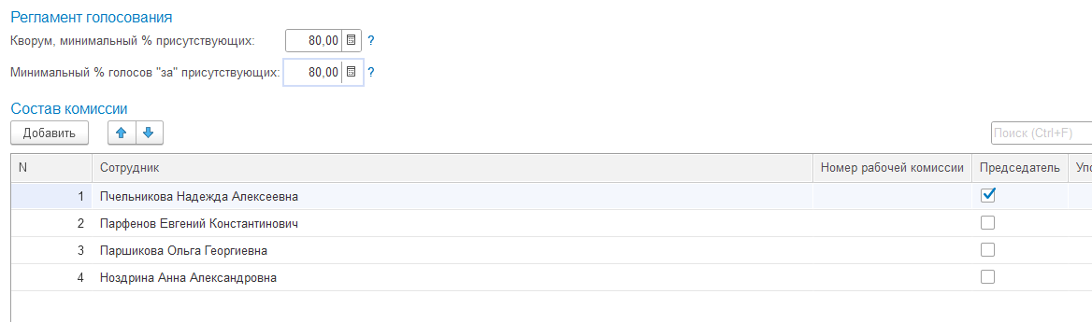
При создании элемента справочника Комиссии, следует удостовериться, что в состав комиссии включены сотрудники, имеющие актуальную учетную запись пользователя, под которым присутствует возможность войти в программу и установить результат голосования.
Важно обратить внимание на наличие записей в справочнике Настройка связи пользователя и сотрудника. В случае если в справочнике заведена запись соответствия сотрудника и пользователя, отличающаяся от типовых настроек пользователя, то при отработке задачи, задача создастся именно тому пользователю, который выбран в справочнике Настройка связи пользователя и сотрудника.
Заполняем в документ:
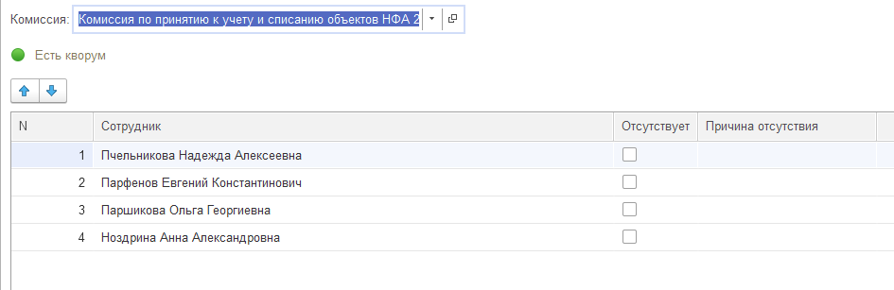
В случае отсутствия какого-либо из членов комиссии, следует установить значение в поле Отсутствует, и обязательно указать причину отсутствия.
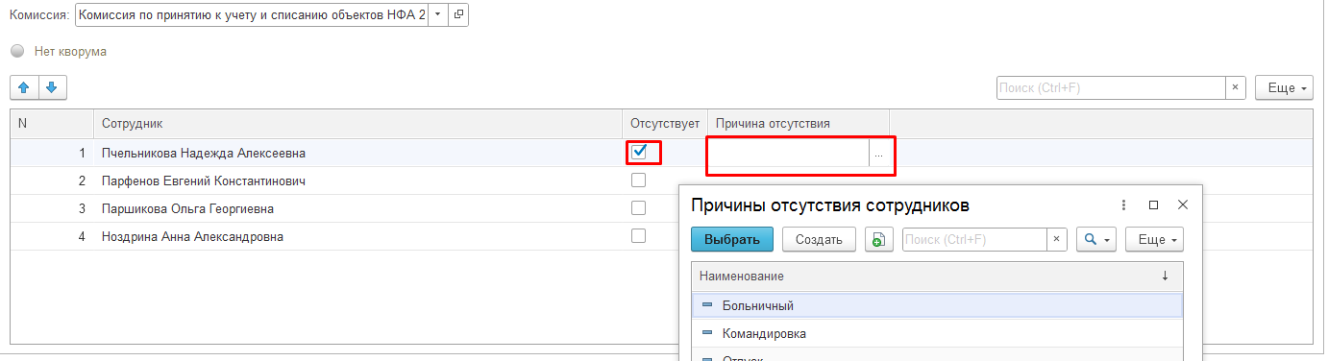
Важно! Если количество отсутствующих членов комиссии будет больше допустимого для создания кворума присутствия, на вкладке Комиссия загорится серый индикатор, и появится надпись Нет кворума.
Первый этап имеет два статуса выполнения
«На согласование», «Заседание не состоялось»
Отправляем документ На согласование.
При отправке документа на следующий этап по шаблону процесса, будет проверен показатель «кворум, минимальный % присутствующих» в соотношении с отсутствующими сотрудниками.
В случае, если минимальный кворум присутствующих не соблюден, будет выдано сообщение.
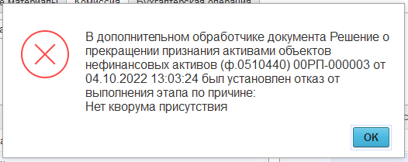
В данном случае доступно завершение работы над документом по кнопке «Заседание не состоялось» при этом завершится работа с документом.
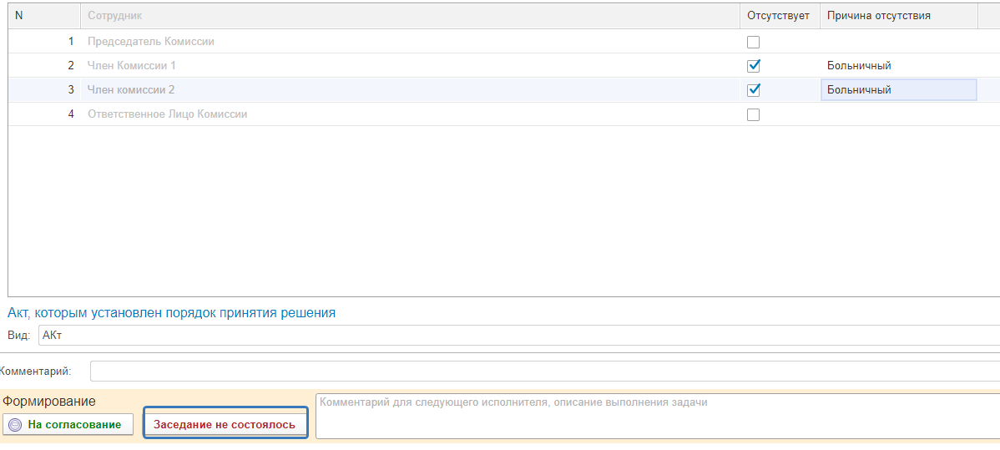
Также на этапе отправки происходит проверка на указание причины отсутствия сотрудников, при этом, если члену комиссии установлен флаг отсутствия, но не указана причина отсутствия, будет выведено соответствующее сообщение.
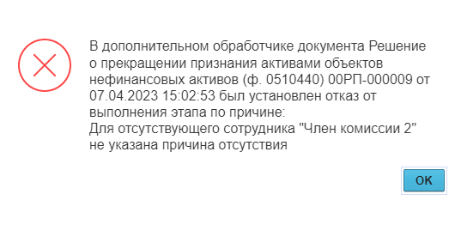
В ситуации, если минимальный кворум присутствующих соблюден, то при нажатии кнопки На согласование, документ будет отправлен одновременно на второй и третий этап для исполнения.
Второй этап шаблона процесса отвечает за голосование всеми членами комиссии, третий этап отвечает за подведение итогов проведенного голосования.
После отправки документа на согласование, процесс шаблона выглядит следующим образом:
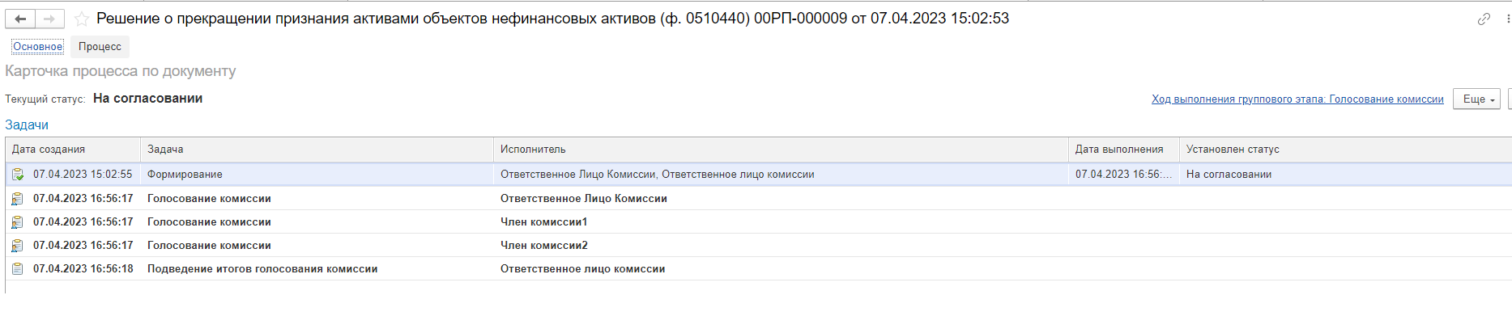
Автоматически будут сформированы задачи пользователя на всех членов комиссии и куратора (третий этап Подведение итогов голосования комиссии).
Далее каждый член комиссии принимает задачу к исполнению.
В открывшейся форме документа переходим на вкладку Основные средства.
В поле Голосование автоматически будет установлен Сотрудник равный пользователю, под которым выполняется задача.
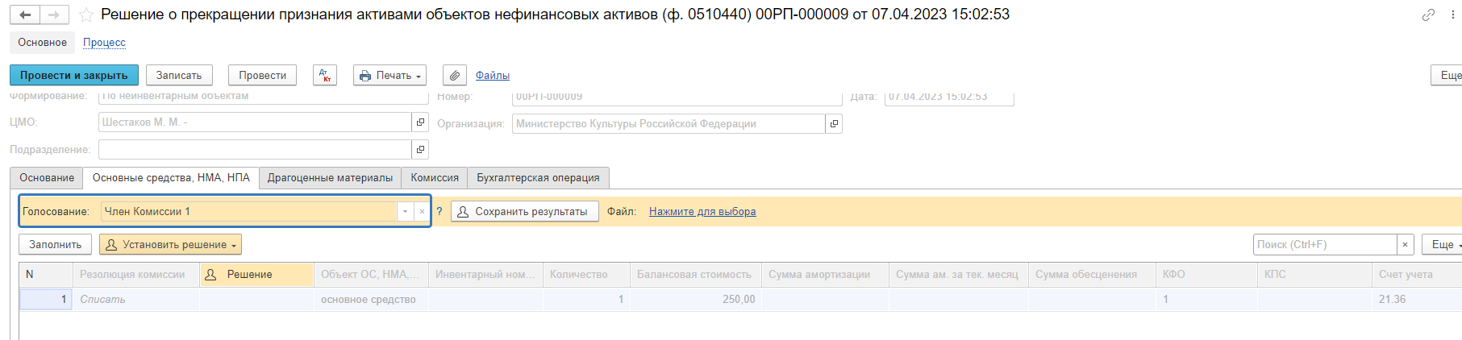
Далее в табличной части документа, в поле Решение устанавливаем значение результат голосования «За» или «Против». В случае принятия решения «Против» необходимо с помощью ссылки «Нажмите для выбора» обязательно добавить файл с особым мнением текущего члена комиссии.
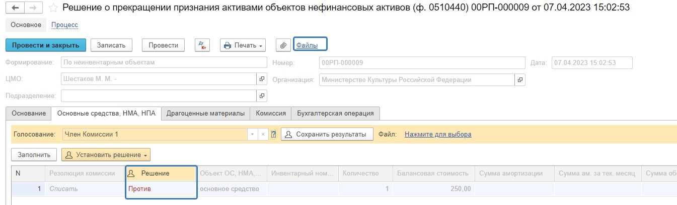
Дополнительно по кнопке Установить решение есть возможность массово установить решение для всего документа или выделенных строк.
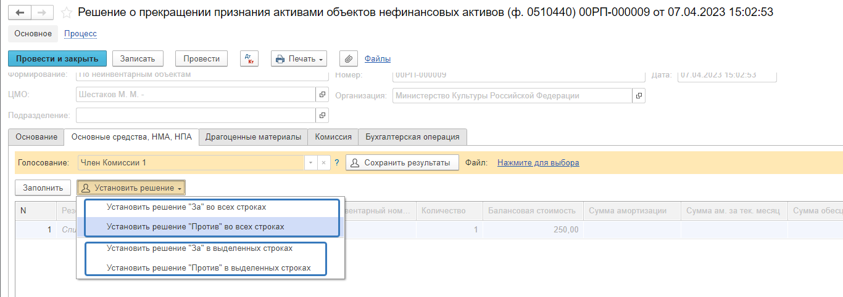
После отражения результата голосования в обязательном порядке необходимо сохранить результат голосования, нажав кнопку Сохранить результаты.
Затем отправляем документ по шаблону процесса нажав кнопку Голосование комиссии.
Статус документа будет установлен как На согласовании.
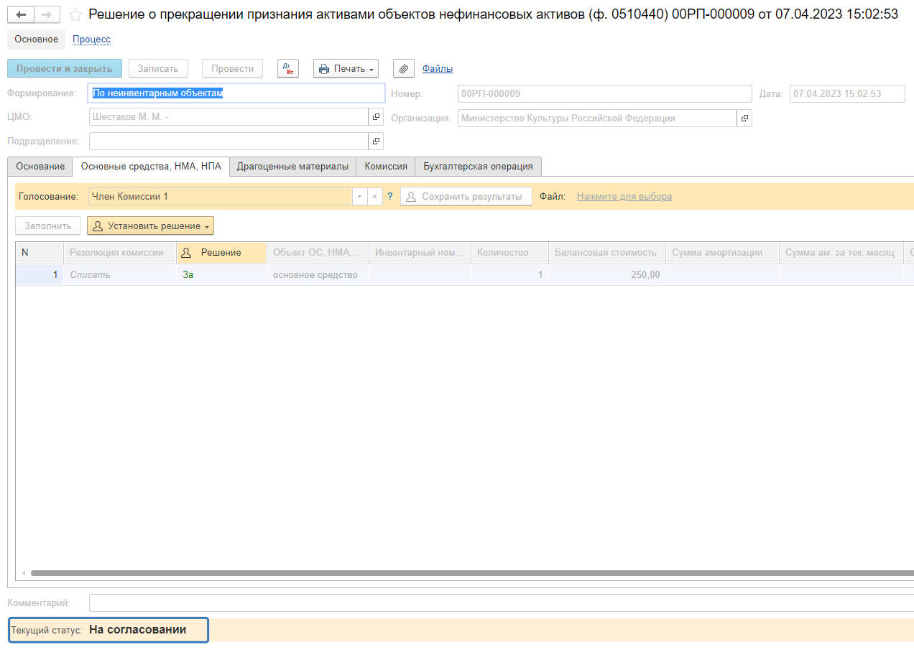
Пользователь с ролью Ответственное лицо комиссии имеет возможность контролировать ход состояния голосования членами комиссии.
Для этого пользователь открывает документ, переходит по ссылке Процесс, далее нажимаем по ссылке Ход выполнения группового этапа: Голосование комиссии.
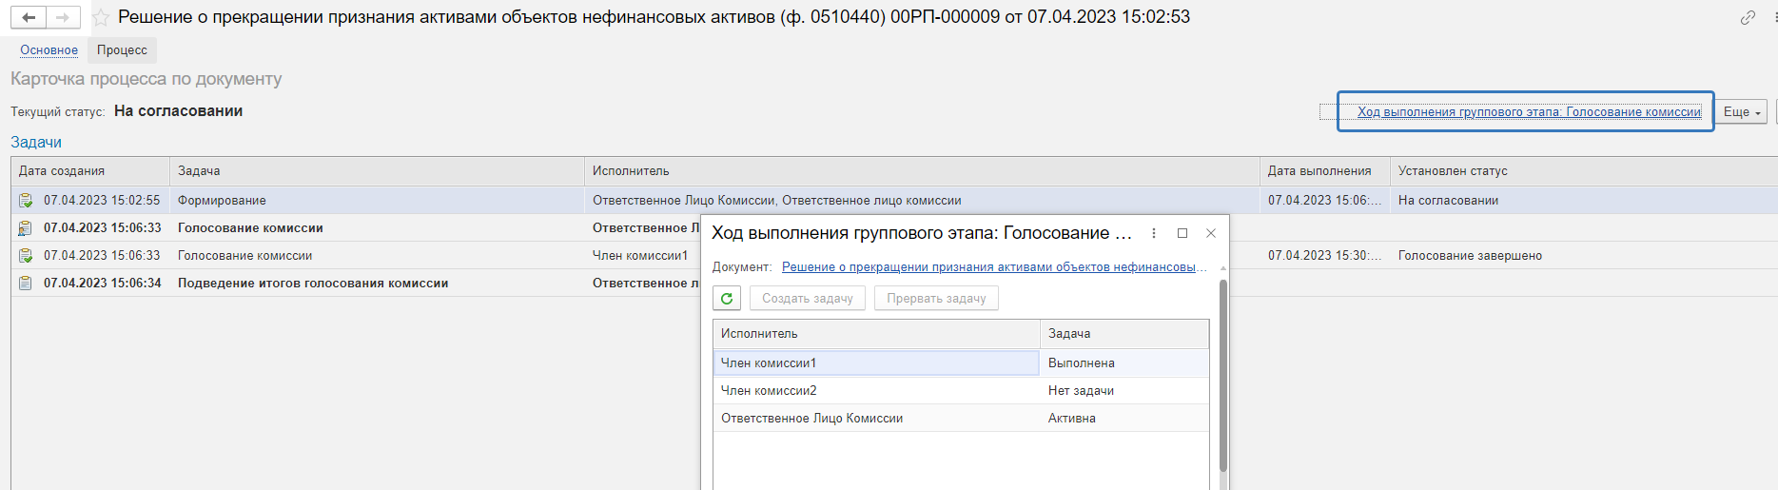
В открывшейся форме будет доступна информация о списке исполнителей и статусе выполнения задачи.
В случае невозможности проведения голосования одним из членов комиссии, пользователь с ролью Ответственное лицо комиссии имеет возможность в данной форме прервать задачу пользователя, нажав кнопку Прервать задачу.
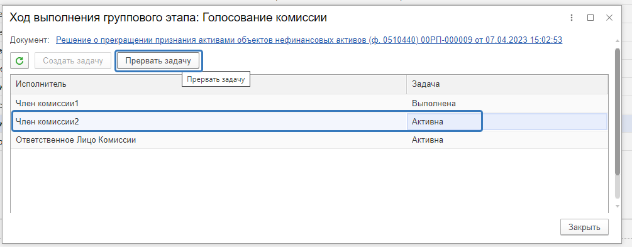
В форме документа в окне Процесс задача пользователя будет отображена как отменённая.
В случае, если все члены комиссии проголосовали самостоятельно, задача Подведение итогов голосования будет автоматически отменена.
Важно! Исполнение задачи на этапе Подведение итогов голосования комиссии требуется только в случае, если кто-либо из членов комиссии не смог выполнить голосование.
После выполнения / невыполнения задач процесса Голосование комиссии членами комиссии, результирующее Подведение итогов голосования комиссии необходимо выполнить пользователю с ролью Ответственное лицо комиссии.
Важно! Исполнение задачи на этапе Подведение итогов голосования требуется в случае если кто-либо из членов комиссии не смог выполнить голосование.
На данном этапе так же добавлена кнопка «Заседание не состоялось», применяется в случае невозможности завершить голосование комиссией согласно установленного кворума.
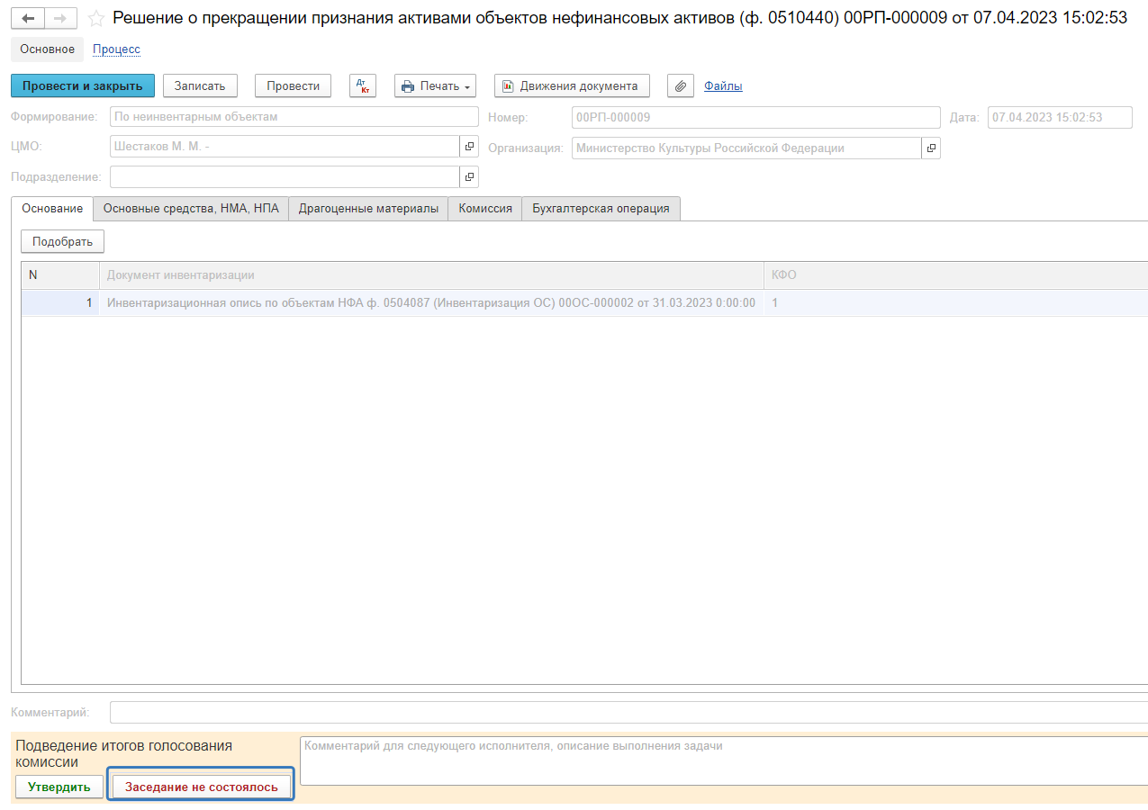
В случае если все члены комиссии проголосовали, задача будет автоматически отменена.
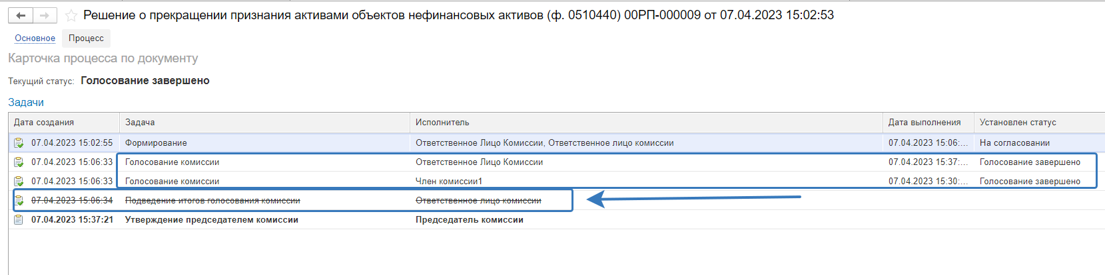
Документ автоматически будет отправлен на этап Утверждение председателем комиссии для пользователя с ролью Председатель комиссии.

На этапе Утверждение председателем комиссии пользователь с ролью Председатель комиссии выполняет голосование. В поле Голосование пользователь устанавливает решение по кнопке Установить решение, сохраняет результат по кнопке Сохранить результаты.
Важно! Если председателю не доступно голосование, требуется закрыть и повторно открыть документ.
В случае принятие решения «Против» необходимо с помощью ссылки «Нажмите для выбора» обязательно добавить файл с особым мнением председателя комиссии.

Для просмотра кворума голосования необходимо сформировать лист голосования.
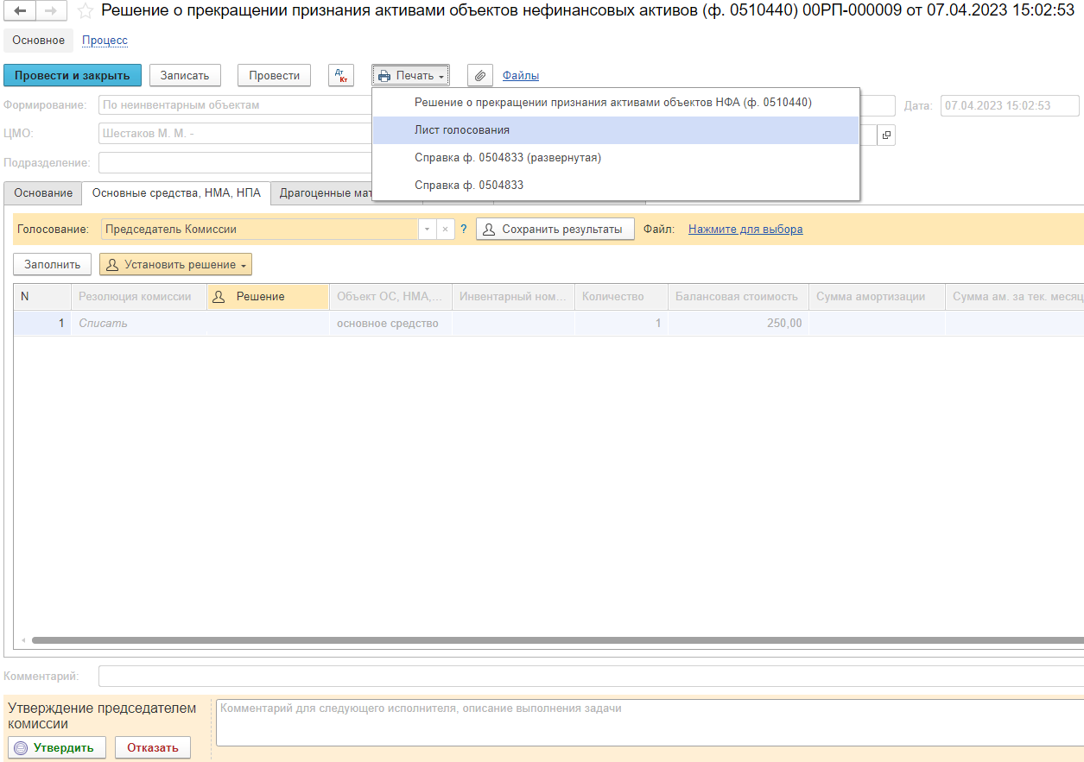
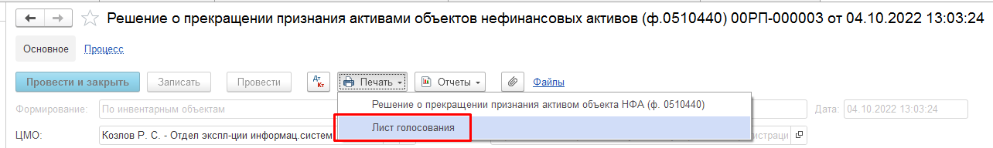
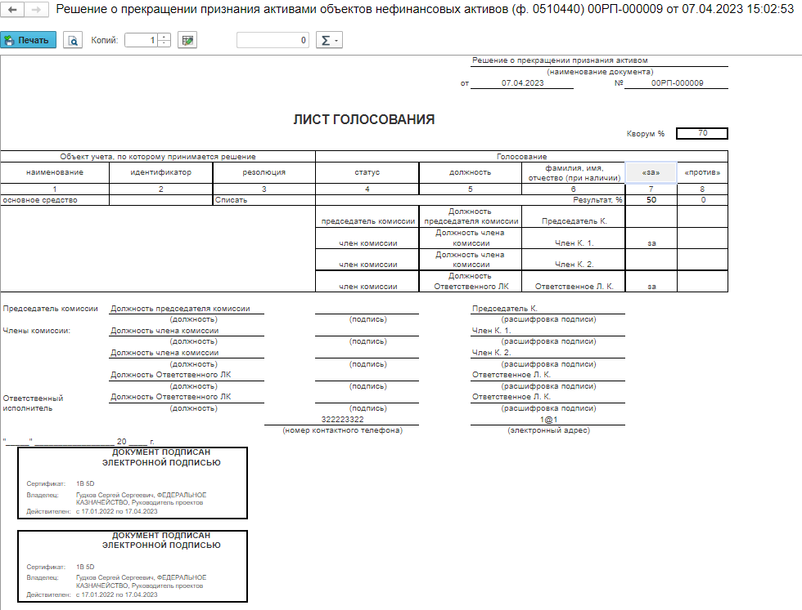
После голосования у Председателя комиссии есть возможность утвердить положительные результаты голосования с помощью кнопки Утвердить или направить документ для аннулирования с помощью кнопки Отказать.
В случае отрицательной резолюции следует нажать кнопку Отказать. Документ примет статус Отказан.
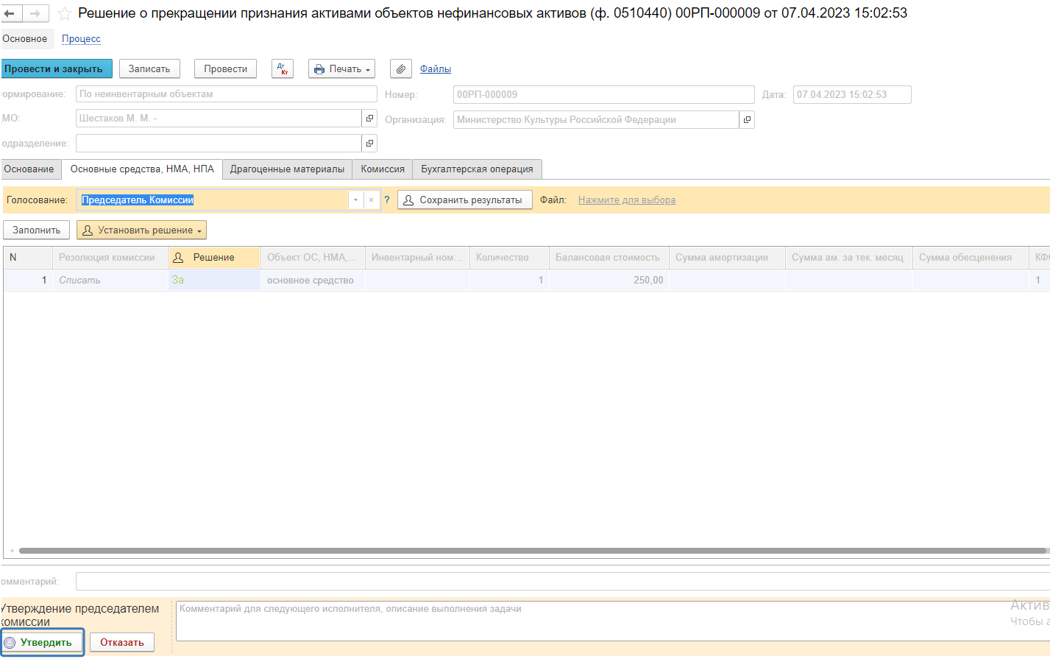
ОЧЕНЬ ВАЖНО!!! При утверждении документа Председателем срабатывает проверка контроля решения направления на следующий этап. Документ невозможно направить на утверждение в случае, если по всем строкам не достигнут кворум положительного голосования. Также документ невозможно направить на аннулирование в случае, если хотя бы по одной из строк было принято положительное решение. При этом бухгалтерские записи документа будут сформированы только по строкам, содержащим положительное решение. По остальным строкам в документе будет пометка «Снято с обсуждения».
При положительном утверждении итогов голосования комиссии документ будет отправлен по шаблону процесса на этап Утверждение для пользователя с ролью Руководитель.

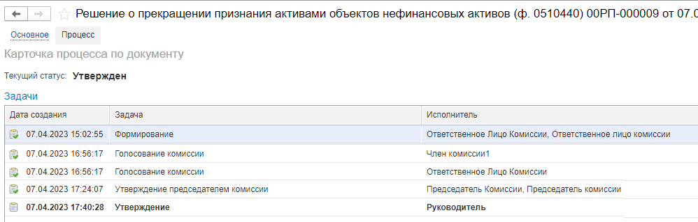
Пользователь с ролью Руководитель проверяет документ на корректность заполнения реквизитов на вкладке Основные средства. У пользователя с ролью Руководитель предоставлена возможность принимать решение об утверждении или отказать вне зависимости от результатов кворума голосования.
В случае положительной резолюции проверки результатов голосования комиссии следует нажать кнопку Утвердить. Документ примет статус как Утвержден. Работа с документом будет завершена.
В случае отрицательной резолюции следует нажать кнопку Отказать. Документ примет статус как Отказан.
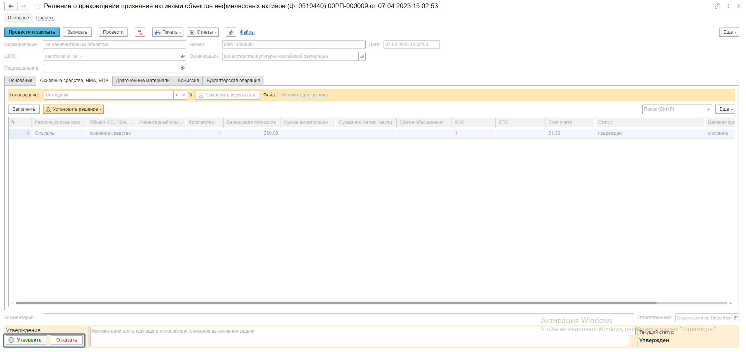
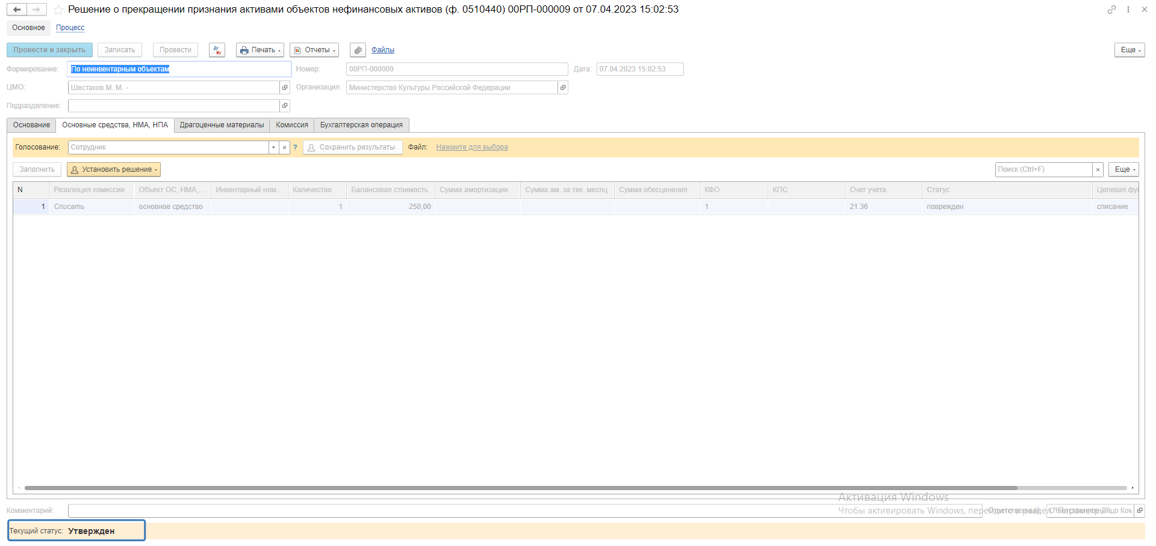

После утверждения руководителем создается задача пользователю с правами Бухгалтер, который принимает задачу в работу.
Пользователю на вкладке Бухгалтерская операция следует заполнить значение КПС счет Дебета.
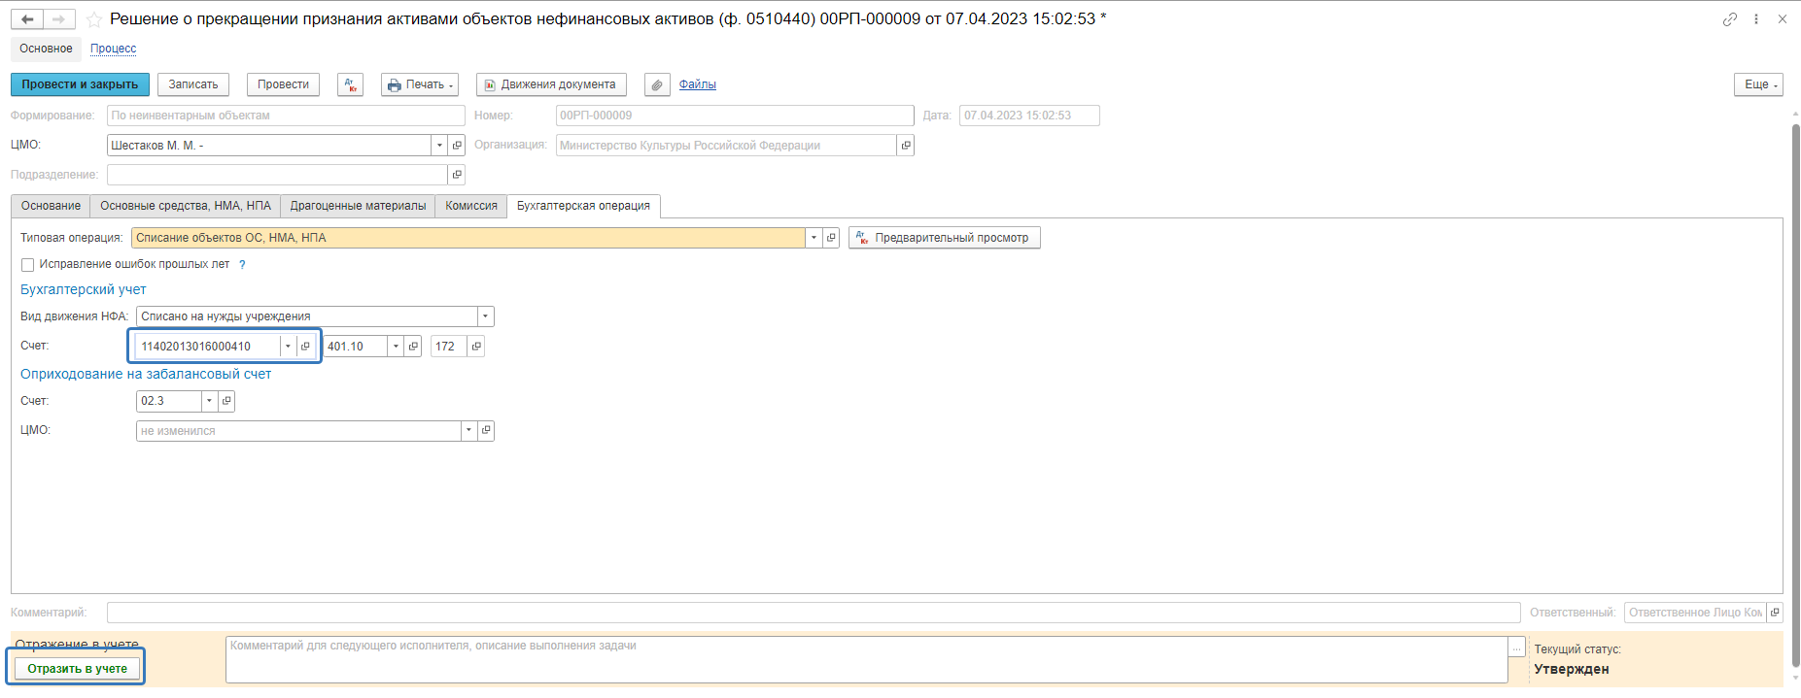
После пользователь по кнопке Отразить в учете отражает документ в учете. В момент отражения документа по учету происходит формирование проводок.
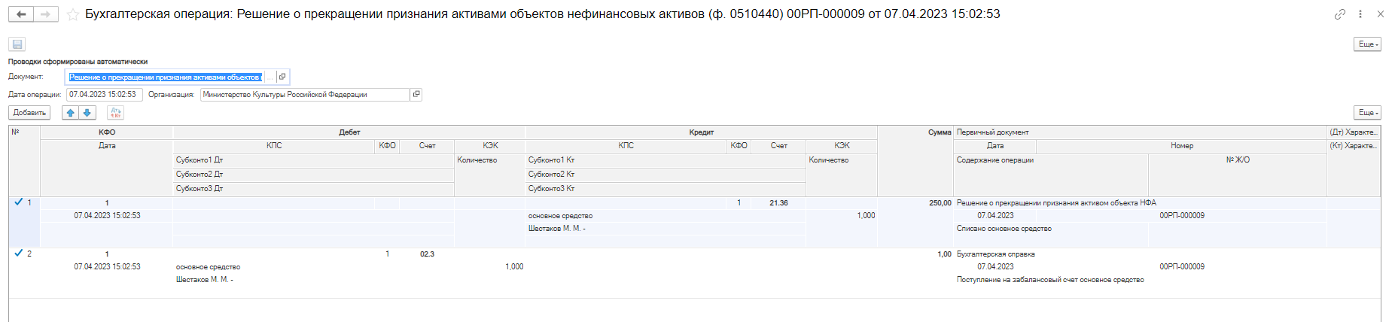
После отражения документа в учете доступно формирование следующих печатных форм:
- Решение о прекращении признания активами объектов нефинансовых активов (ф. 0510440);
- Лист согласования;
- Справка ф. 0504833.

16.2 Бизнес-процесс решения о прекращении признания активом объекта нефинансового актива по МЗ.
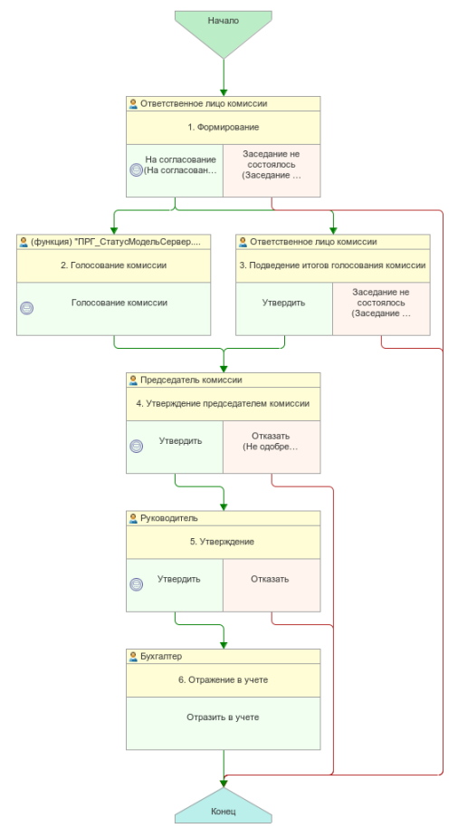
Доступ к документу организован через пункт меню быстрого доступа Материальные запасы раздел Прочие операции
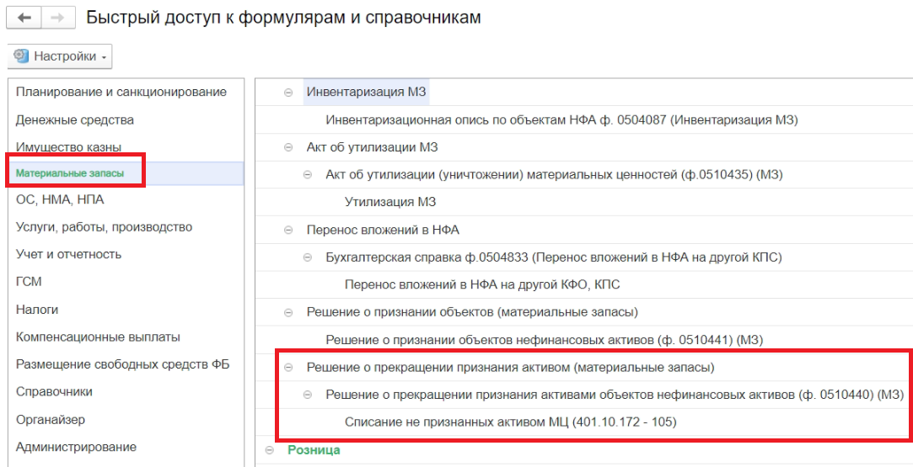
Формирование документа
Согласно шаблону процесса, за формирование документа отвечает пользователь с ролью Ответственное лицо комиссии.
Для создания нового документа необходимо нажать кнопку Создать.
Автоматически в форме документа будут заполнены поля:
- Организация – текущая организация, от которой ведется учет в программе.
Документ содержит вкладки:
- Основание;
- Материалы;
- Драгоценные материалы;
- Комиссия;
- Бухгалтерская операция.
Вкладки заполняются поочерёдно.
Заполнение вкладки Основание.
На вкладке Основание по кнопке Добавить добавляем новую строку.
В строке в поле Документ инвентаризации выбираем требуемый документ типа Инвентаризационная опись по объектам НФА ф. 0504087.
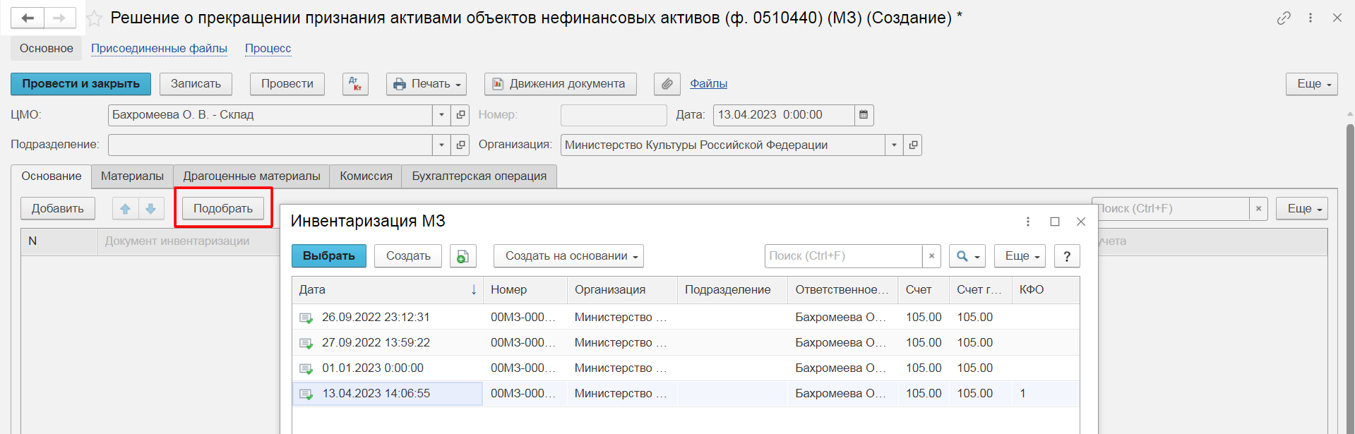
При этом в выбранных документах Инвентаризационная опись по объектам НФА ф. 0504087 должны быть строки с заполненными реквизитами графы «Не соответствует условиям актива». В этом случае будут автоматически заполнены обязательные реквизиты КФО и Счет учета на вкладке Основание.
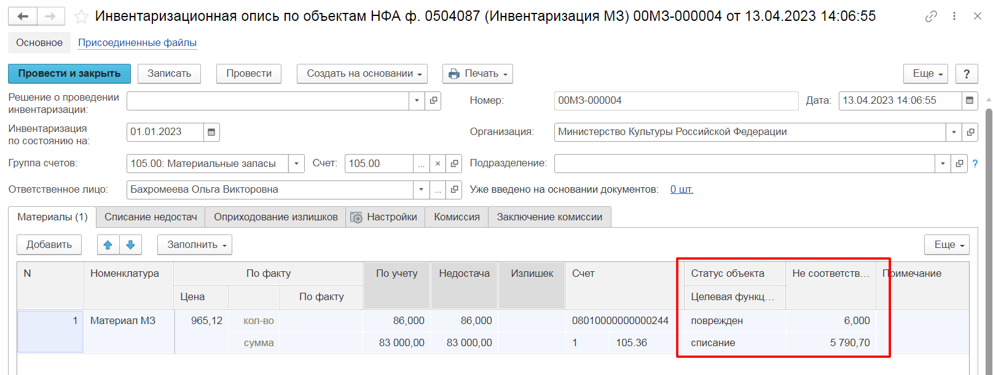
В случае выбора документов Инвентаризационная опись по объектам НФА ф. 0504087 без строк с данными в графе «Не соответствует условиям актива», пользователю потребуется либо заполнить вручную реквизиты КФО и Счет учета, либо удалить данную Опись из списка.
Заполнение вкладки Материалы
Переходим на вкладку Материалы.
По кнопке Заполнить выполняется заполнение всех объектов учёта, не соответствующих условиям актива, из инвентаризационных описей, указанных на вкладке Основание. При этом будут автоматически заполнены реквизиты в графах Статус и Целевая функция, при условии, что данные реквизиты заполнены в документах Инвентаризационная опись по объектам НФА ф. 0504087.
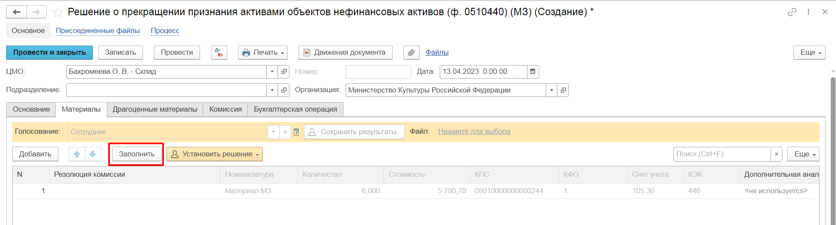
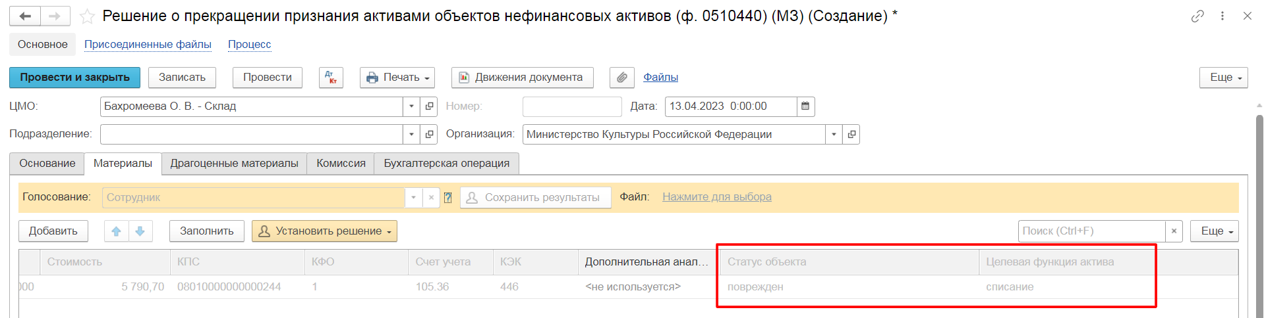
Важно! После заполнения объектов учёта на вкладке Материалы, требуется для каждой строки вручную заполнить обязательный реквизит Резолюция комиссии.
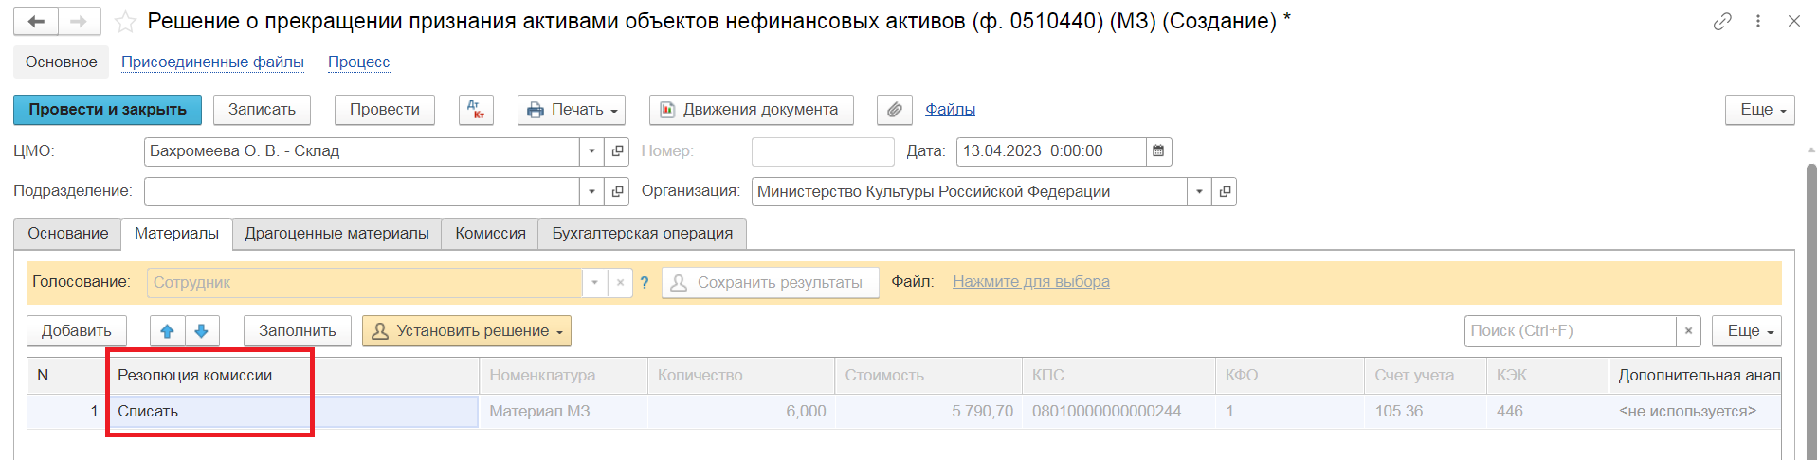
Заполнение вкладки Комиссия
Переходим на вкладку Комиссия.
В поле Комиссия переходим в справочник Комиссии выбираем из списка нужный элемент, в случае если требуемая комиссия отсутствует, то создаем новый элемент справочника.
При создании элемента справочника Комиссии, следует удостовериться, что в состав комиссии включены сотрудники, имеющие актуальную учетную запись пользователя, под которым присутствует возможность войти в программу и установить результат голосования.
Важно обратить внимание на наличие записей в справочнике Настройка связи пользователя и сотрудника. В случае если в справочнике заведена запись соответствия сотрудника и пользователя, отличающаяся от типовых настроек пользователя, то при отработке задачи, задача создастся именно тому пользователю, который выбран в справочнике Настройка связи пользователя и сотрудника.
При создании нового элемента в справочнике Комиссии обращаем внимание на следующие обязательные реквизиты:
Группа реквизитов Приказ о создании комиссии – Наименование, Номер, Дата – должны быть заполнены.
Группа реквизитов Регламент голосования – кворум, минимальный % присутствующих, Минимальный % голосов «за» присутствующих – должны быть заполнены.
В случае если в расчет процента показателя Минимальный % голосов «за» присутствующих должен входить голос председателя комиссии, устанавливаем признак в поле «с учетом голоса председателя».

В таблице Состав комиссии подбираем членов комиссии, в том числе председателя комиссии, путем выбора элементов справочника Сотрудники.
Заполняем в документ:
В случае отсутствия какого-либо из членов комиссии, следует установить значение в поле Отсутствует, и обязательно указать причину отсутствия.
Важно! Если количество отсутствующих членов комиссии будет больше допустимого для создания кворума присутствия, на вкладке Комиссия загорится серый индикатор, и появится надпись Нет кворума.
Первый этап имеет два статуса выполнения
«На согласование», «Заседание не состоялось»
Отправляем документ На согласование.
При отправке документа на следующий этап по шаблону процесса, будет проверен показатель «кворум, минимальный % присутствующих» в соотношении с отсутствующими сотрудниками.
В случае, если минимальный кворум присутствующих не соблюден, будет выдано сообщение.
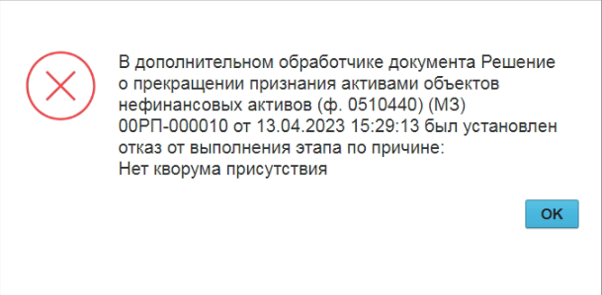
В данном случае доступно завершение работы над документом по кнопке «Заседание не состоялось» при этом завершится работа с документом.
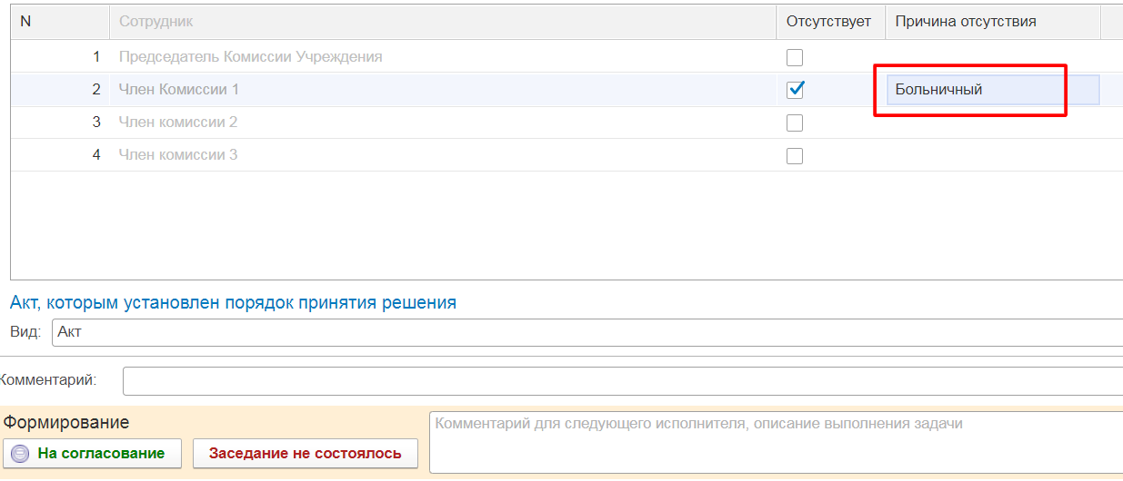
Также на этапе отправки происходит проверка на указание причины отсутствия сотрудников, при этом, если члену комиссии установлен флаг отсутствия, но не указана причина отсутствия, будет выведено соответствующее сообщение.
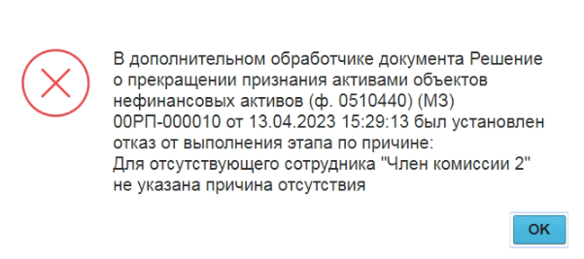
В ситуации, если минимальный кворум присутствующих соблюден, то при нажатии кнопки На согласование, документ будет отправлен одновременно на второй и третий этап для исполнения.
Второй этап шаблона процесса отвечает за голосование всеми членами комиссии, третий этап отвечает за подведение итогов проведенного голосования.
После отправки документа на согласование, процесс шаблона выглядит следующим образом:
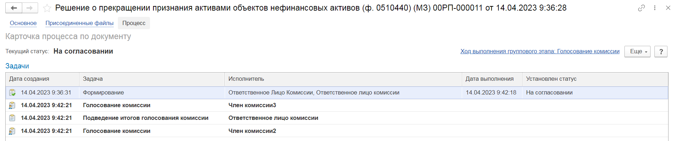
Автоматически будут сформированы задачи пользователя на всех членов комиссии и куратора (третий этап Подведение итогов голосования комиссии).
Далее каждый член комиссии принимает задачу к исполнению.
В открывшейся форме документа переходим на вкладку Основные средства.
В поле Голосование автоматически будет установлен Сотрудник равный пользователю, под которым выполняется задача.
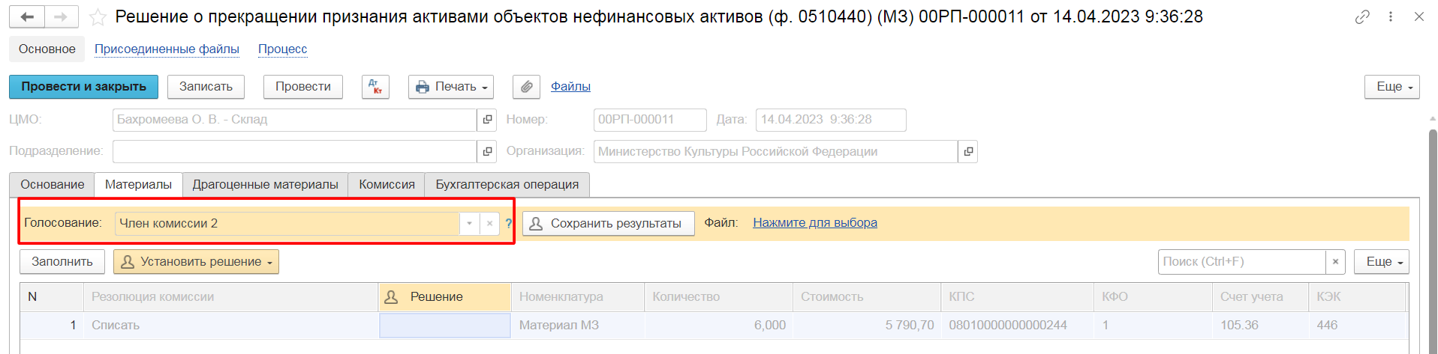
Далее в табличной части документа, в поле Решение устанавливаем значение результат голосования «За» или «Против». В случае принятия решения «Против» необходимо с помощью ссылки «Нажмите для выбора» обязательно добавить файл с особым мнением текущего члена комиссии.
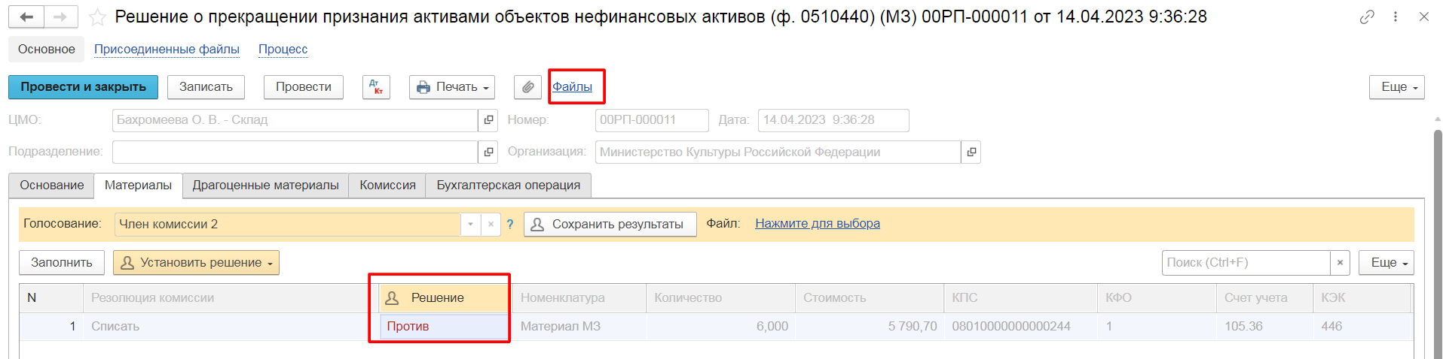
Дополнительно по кнопке Установить решение есть возможность массово установить решение для всего документа или выделенных строк.
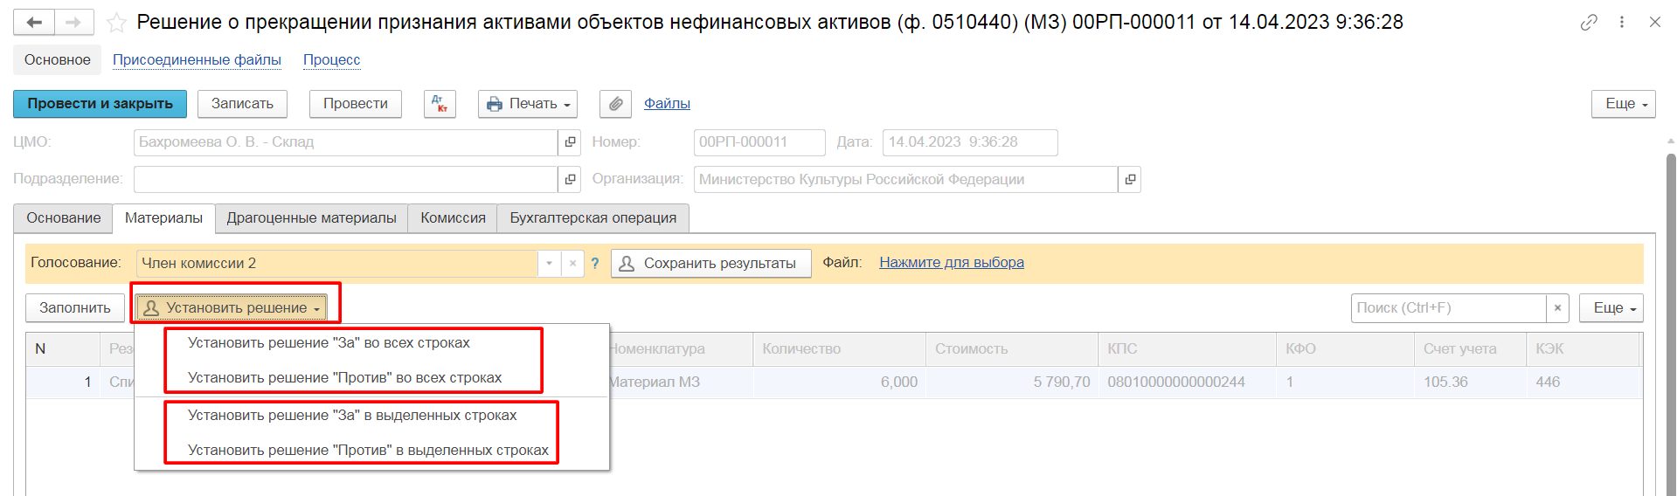
После отражения результата голосования в обязательном порядке необходимо сохранить результат голосования, нажав кнопку Сохранить результаты.
Затем отправляем документ по шаблону процесса нажав кнопку Голосование комиссии.
Статус документа будет установлен как На согласовании.
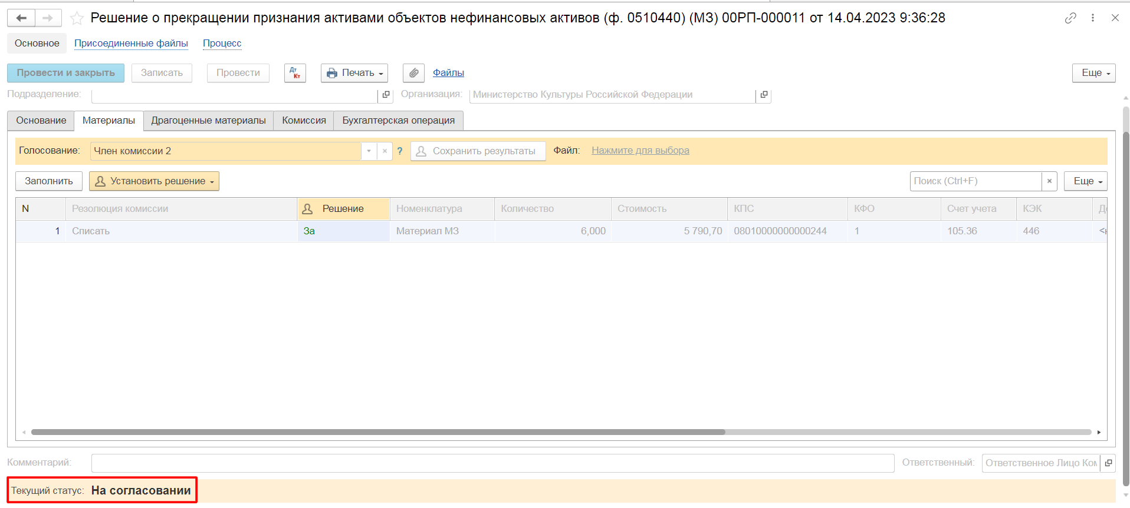
Пользователь с ролью Ответственное лицо комиссии имеет возможность контролировать ход состояния голосования членами комиссии.
Для этого пользователь открывает документ, переходит по ссылке Процесс, далее нажимаем по ссылке Ход выполнения группового этапа: Голосование комиссии.
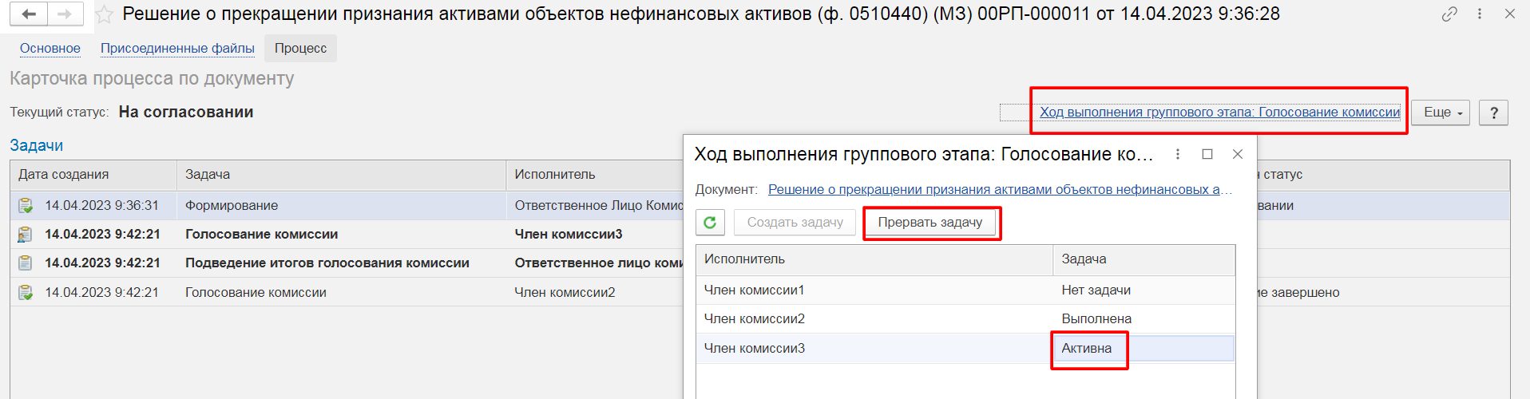
В открывшейся форме будет доступна информация о списке исполнителей и статусе выполнения задачи.
В случае невозможности проведения голосования одним из членов комиссии, пользователь с ролью Ответственное лицо комиссии имеет возможность в данной форме прервать задачу пользователя, нажав кнопку Прервать задачу.
В форме документа в окне Процесс задача пользователя будет отображена как отменённая.
В случае, если все члены комиссии проголосовали самостоятельно, задача Подведение итогов голосования будет автоматически отменена.
Важно! Исполнение задачи на этапе Подведение итогов голосования комиссии требуется только в случае, если кто-либо из членов комиссии не смог выполнить голосование.
После выполнения / невыполнения задач процесса Голосование комиссии членами комиссии, результирующее Подведение итогов голосования комиссии необходимо выполнить пользователю с ролью Ответственное лицо комиссии.
На данном этапе так же добавлена кнопка «Заседание не состоялось», применяется в случае невозможности завершить голосование комиссией согласно установленного кворума.
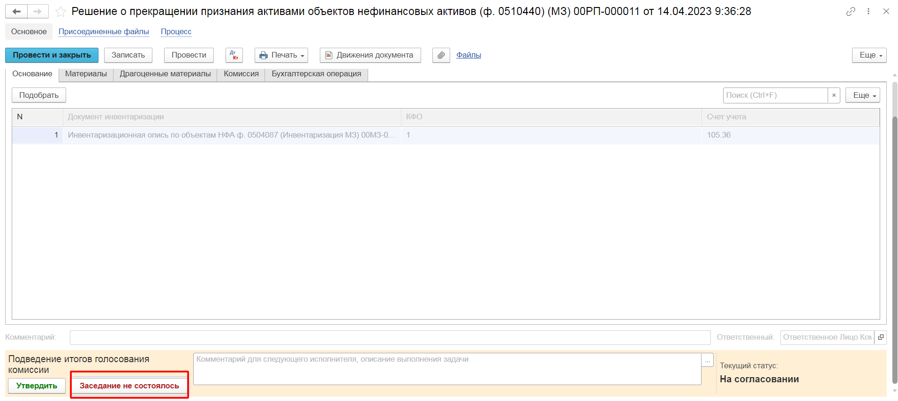
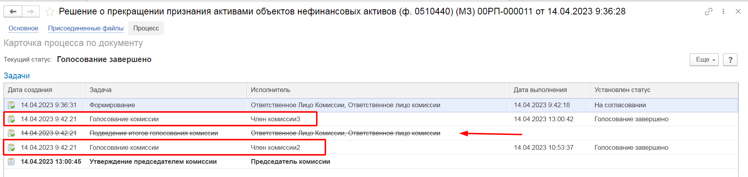
Документ автоматически будет отправлен на этап Утверждение председателем комиссии для пользователя с ролью Председатель комиссии.
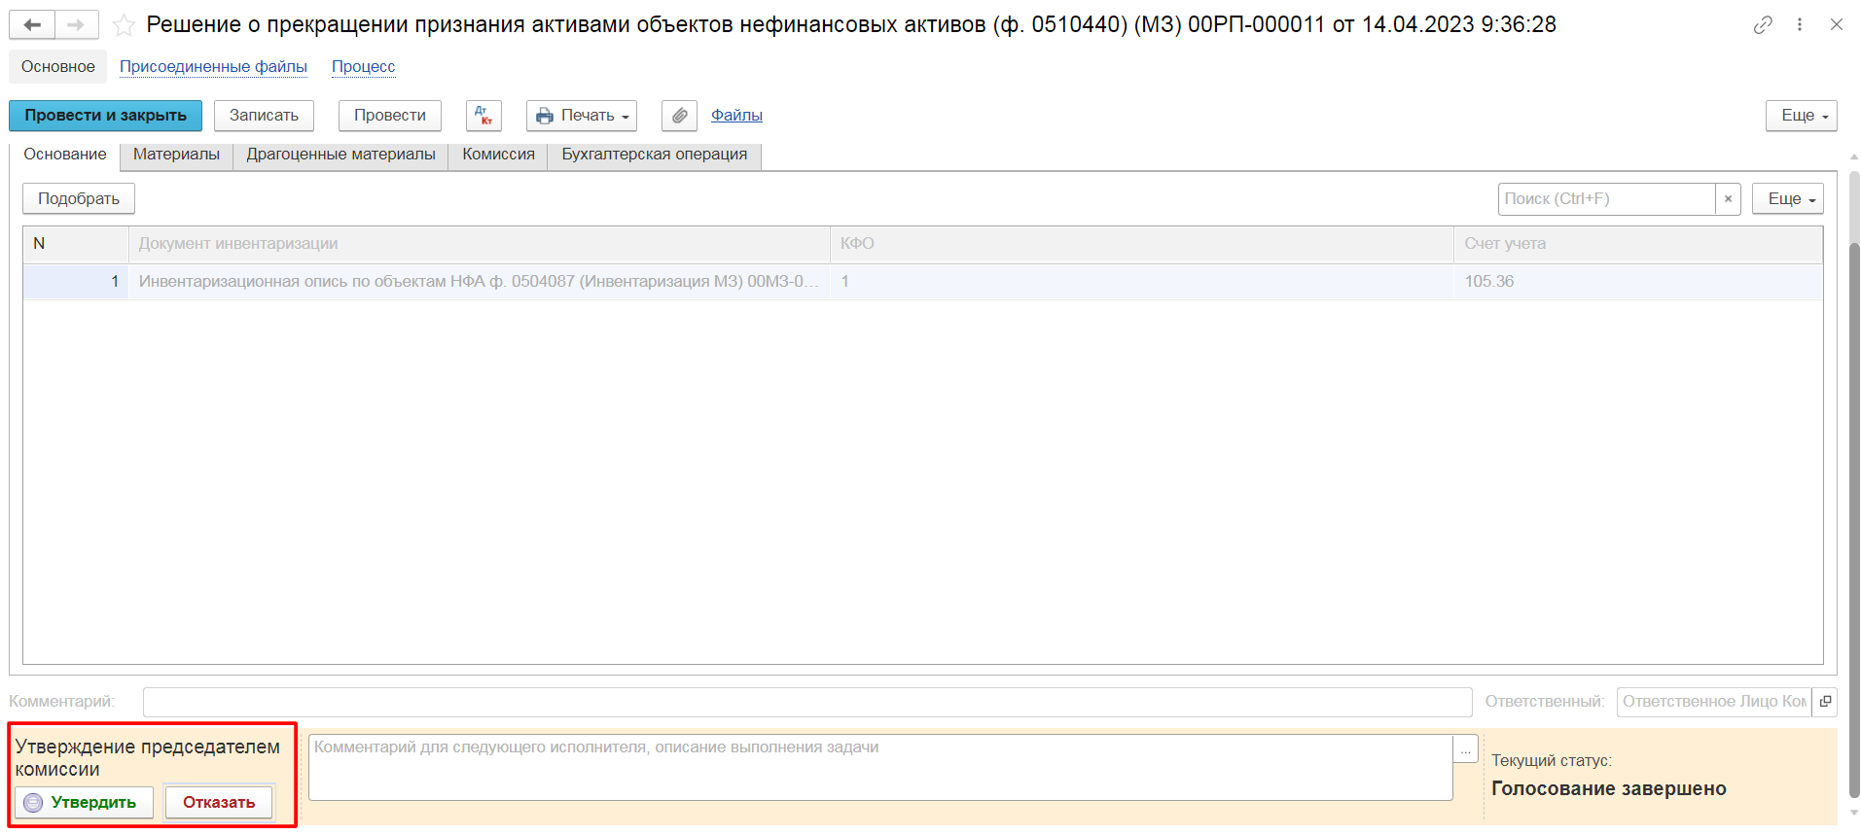
На этапе Утверждение председателем комиссии пользователь с ролью Председатель комиссии просматривает выполнение кворума голосования. При помощи печатной формы Лист голосования в которой также отражены результаты голосования комисссии.
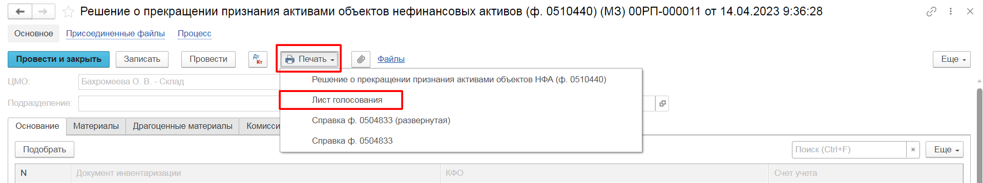
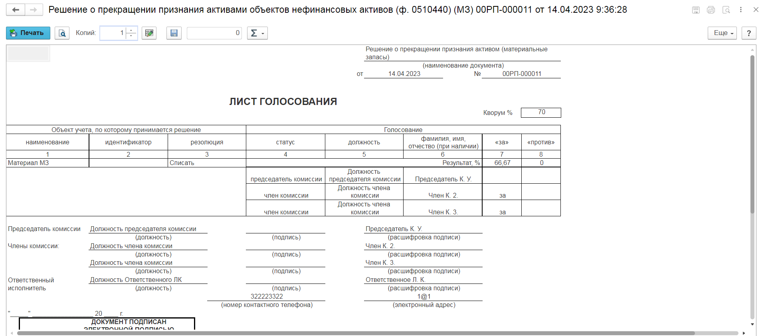
После, пользователь с ролью Председатель комиссии, выполняет процедуру голосования при помощи команды Установить решение указывает решение. Решение необходимо сохранить с помощью команды Сохранить решение.
После просмотра кворума голосования и проведения процедуры голосования у пользователя с ролью Председатель комиссии присутствует возможность выбора двух значений: Утвердить или Отказать.
В случае утверждения результатов голосования комиссии, будет произведена проверка минимального кворума присутствующих. Если % кворума соблюден, то документ будет отправлен на следующий этап по шаблону процесса, если % не соблюден, то следует отказать документ.
В случае, если председатель проголосовал Против, необходимо приложить файл с особым мнением.
Важно! Если председателю не доступно голосование, требуется закрыть и повторно открыть документ.
ОЧЕНЬ ВАЖНО!!! При утверждении документа Председателем срабатывает проверка контроля решения направления на следующий этап. Документ невозможно направить на утверждение в случае, если по всем строкам не достигнут кворум положительного голосования. Также документ невозможно направить на аннулирование в случае, если хотя бы по одной из строк было принято положительное решение. При этом бухгалтерские записи документа будут сформированы только по строкам, содержащим положительное решение. По остальным строкам в документе будет пометка «Снято с обсуждения».
При положительном утверждении итогов голосования комиссии документ будет отправлен по шаблону процесса на этап Утверждение для пользователя с ролью Руководитель.
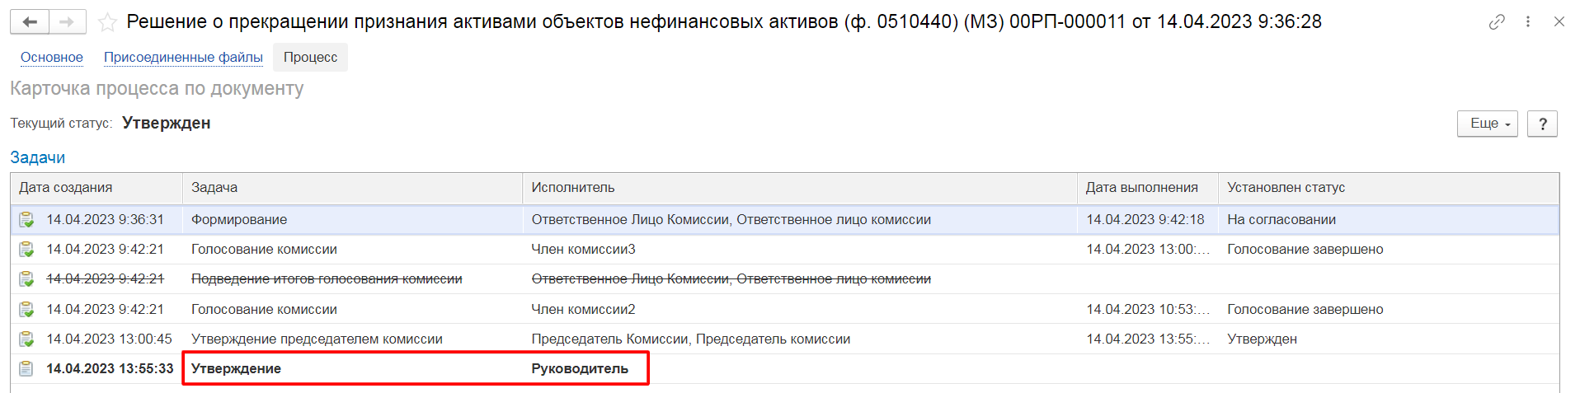
Пользователь с ролью Руководитель проверяет документ на корректность заполнения реквизитов на вкладке Материалы. У пользователя с ролью Руководитель предоставлена возможность принимать решение об утверждении или отказать вне зависимости от результатов кворума голосования.
В случае положительной резолюции проверки результатов голосования комиссии следует нажать кнопку Утвердить. Документ примет статус как Утвержден. В случае отрицательной резолюции следует нажать кнопку Отказать. Документ примет статус как Отказан.
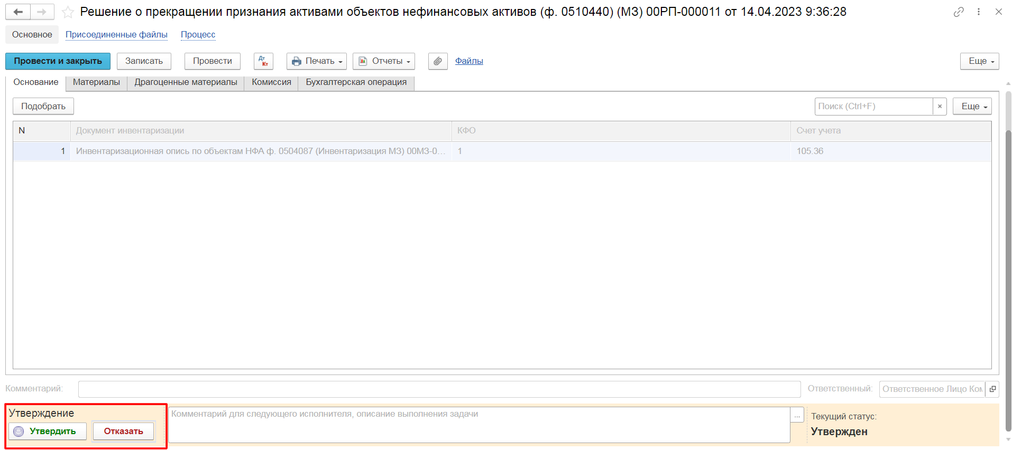
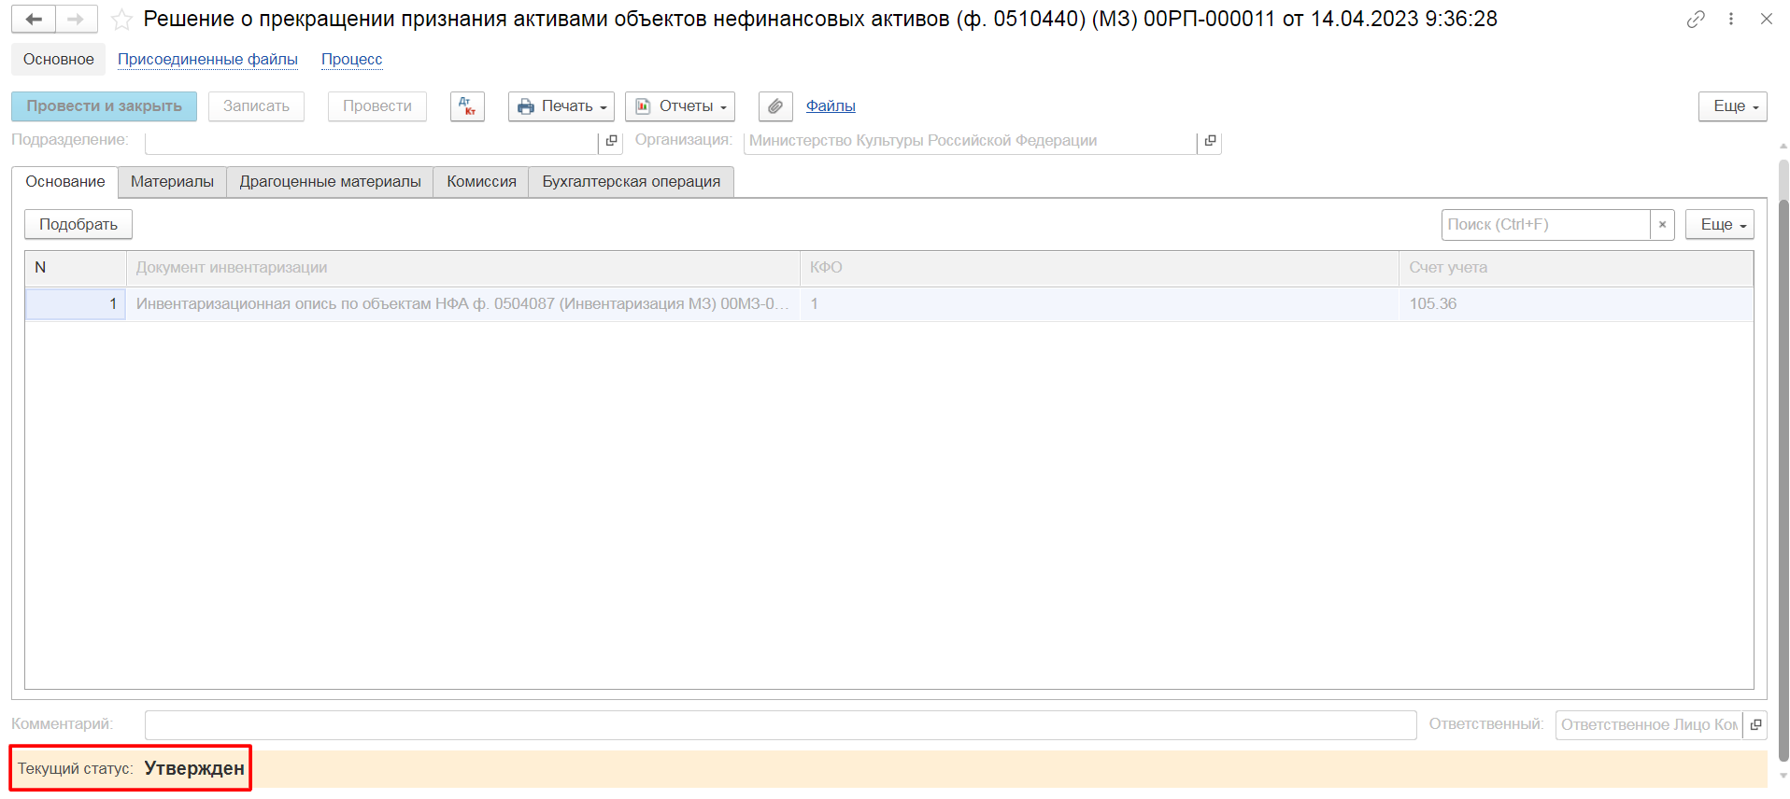

После утверждения руководителем создается задача пользователю с правами Бухгалтер, который принимает задачу в работу.
Пользователю на вкладке Бухгалтерская операция следует заполнить значение КПС счет Дебета.
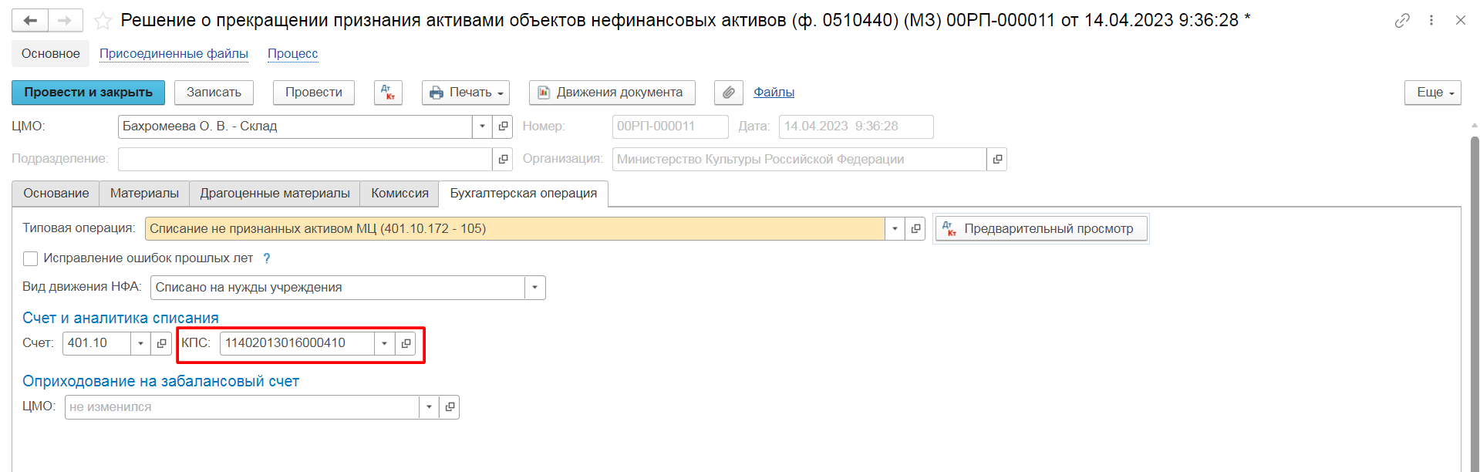
Так же есть возможность указать ЦМО для оприходования на забалансовый счет.
После пользователь по кнопке Отразить в учете отражает документ в учете. В момент отражения документа по учету происходит формирование проводок.
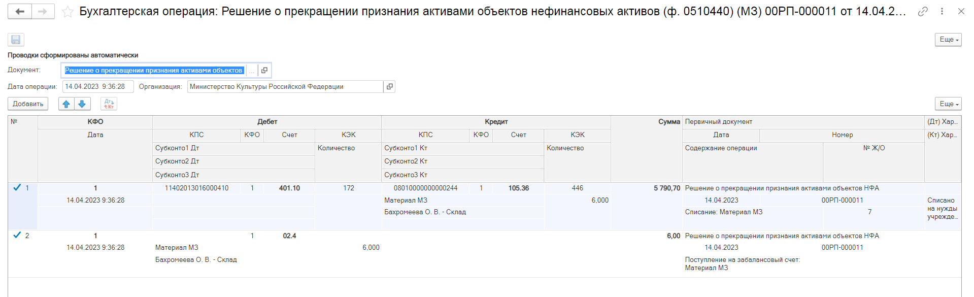
После отражения документа в учете доступно формирование следующих печатных форм:
- Решение о прекращении признания активами объектов нефинансовых активов (ф. 0510440);
- Лист согласования;
- Справка ф. 0504833.

Извещение о начислении доходов (ф. 0510432)
Извещение о начислении доходов (уточнении начисления) (ф. 0510432) формируется субъектом учета в виде электронного документа в целях начисления доходов по документу, являющемуся основанием для начисления суммы дохода, средствами системы "Электронный бюджет", ведомственной информационной системы главного администратора (администратора) доходов бюджета или иной информационной системы, обеспечивающей администрирование доходов бюджетов и (или) ведение бухгалтерского учета.
Информация о начисленных доходах, отраженная в Извещениях (ф. 0510432), может обобщаться в Ведомости начисления доходов бюджета (ф. 0510837) в целях передачи для отражения в бухгалтерском учете сводных данных первичных учетных документов.
Бизнес-процесс по документу:
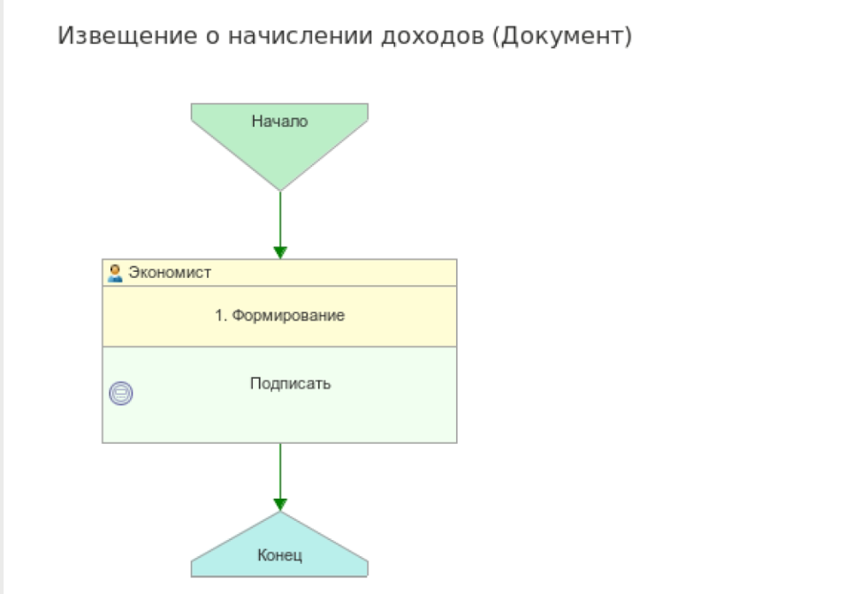
Доступ к документу организован через пункт меню быстрого доступа Услуги, работы, производство раздел Доходы
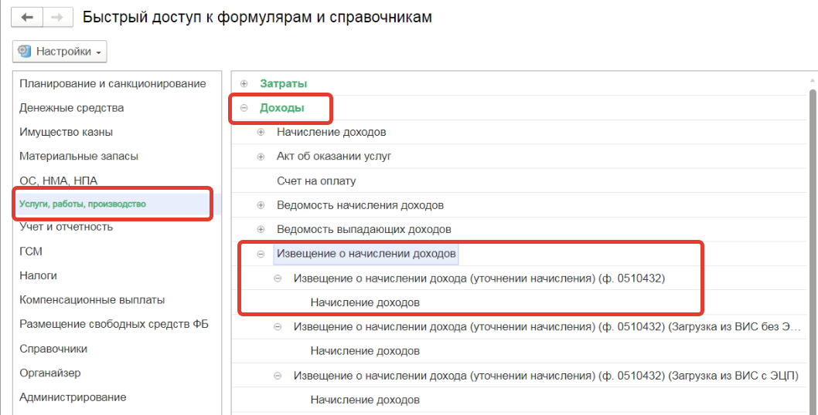

Формирование документа
Согласно шаблону процесса, за формирование документа отвечает пользователь с ролью Экономист.
Для создания нового документа необходимо нажать кнопку Создать.
Автоматически в форме документа будут заполнены поля:
- Организация – текущая организация, от которой ведется учет в программе;
- Дата –текущая дата программы.
В шапке документа следует выбрать значение в поле Лицевой счет

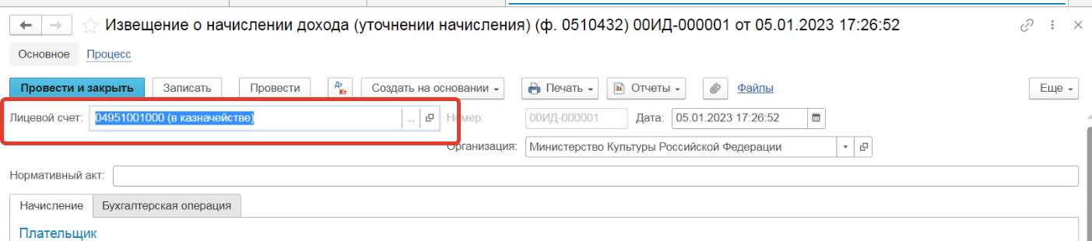

При необходимости следует заполнить текстовое поле Нормативный акт.
Заполнение вкладки Начисление.
Группа реквизитов Плательщик:
- Контрагент – указывается значение из справочника «Контрагенты»;
- Договор – указывается значение из справочника «Договоры и иные основания возникновения обязательств». Следует обратить внимание, что вид договора должен быть указан – С покупателем;
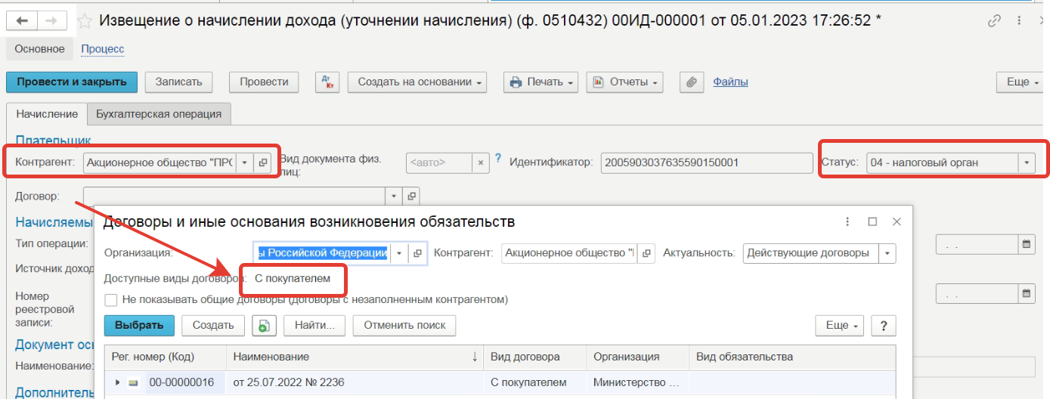

- Статус – выбирается одно из значений предопределённого выбора.

Группа реквизитов Начисляемый доход
- Тип операции – значение в поле подчинено справочнику «Статусы операций начисления доходов» со списком предопределённых значений, от выбора которого зависит результирующее формирование проводок;

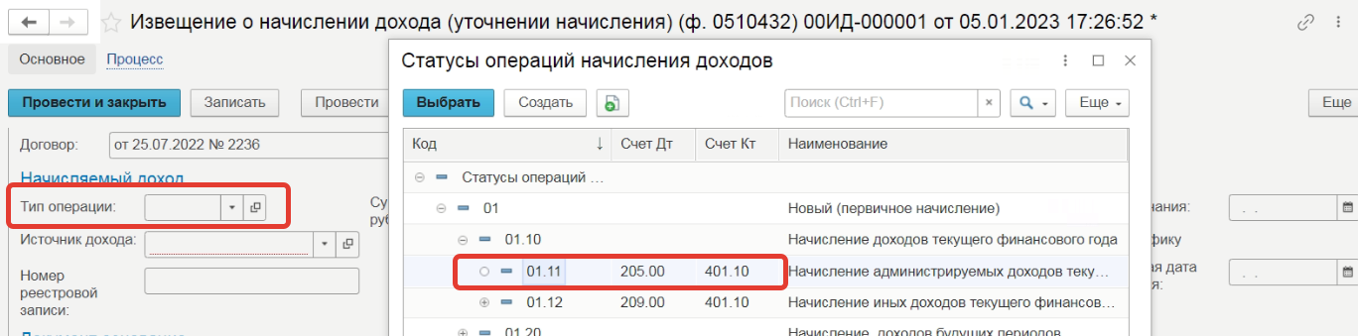

- Источник дохода – указывается значение, элемент справочника «Номенклатура». Тип номенклатуры объекта должен быть Гос.услуги (источники доходов);

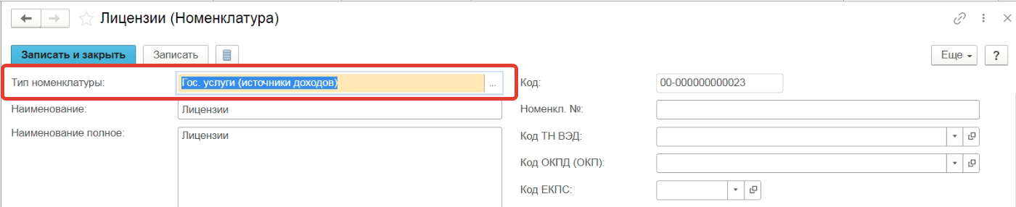
Заполнены значения в группе реквизитов Сведения об услуге

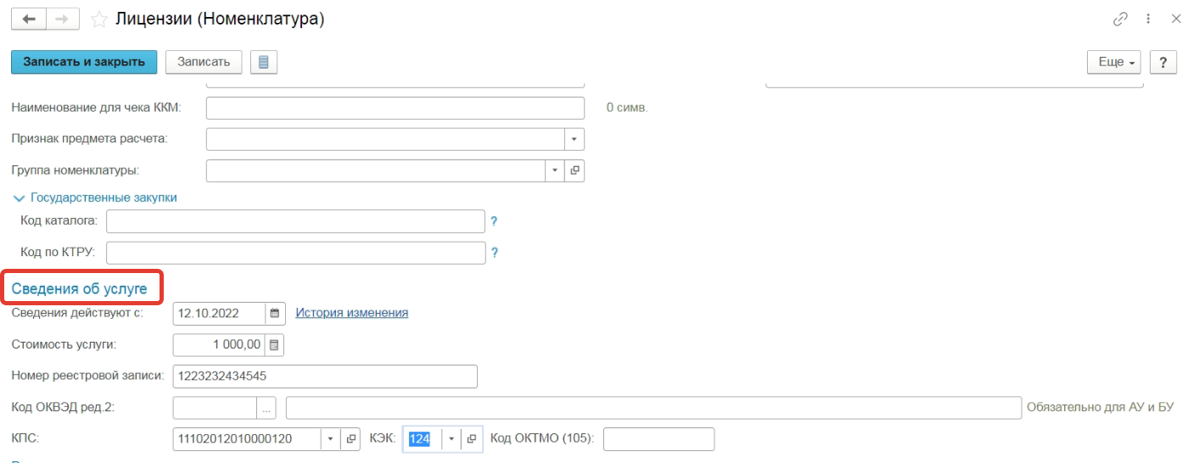

При заполненных реквизитах, в форме документа будут автоматически заполнены реквизиты Номер реестровой записи, КФО, КПС, Сумма, КОСГУ, ОКТМО

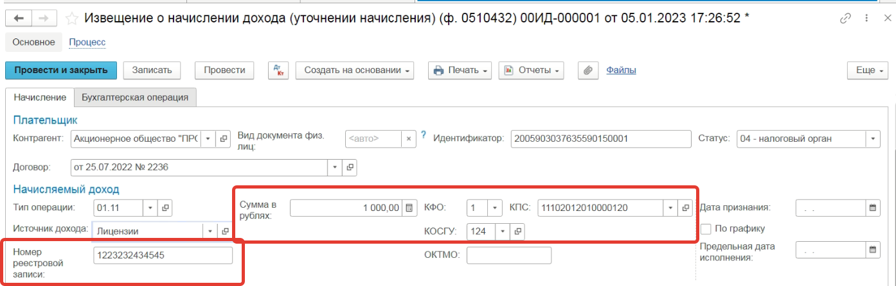

- Дата признания – указывается дата признания дохода;
- Предельная дата исполнения – указывается предельная дата исполнения.

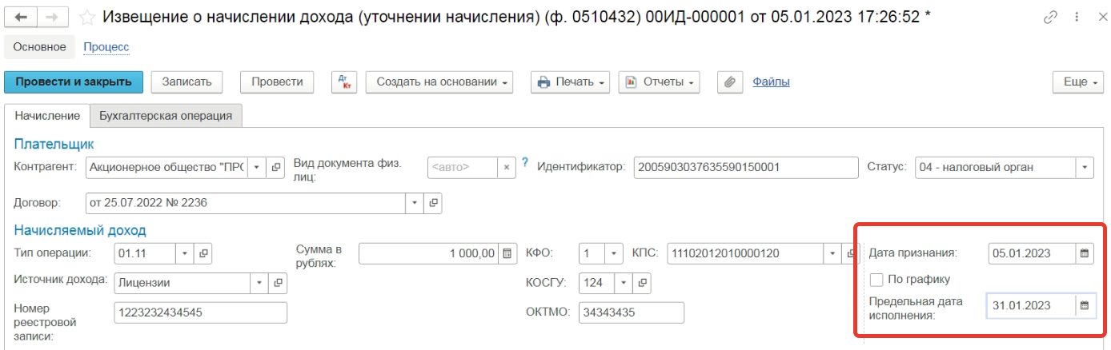

Группа реквизитов Документ основание
-Наименование, Дата, Номер – указывается наименование, дата, номер документа основания;
- УИН – автоматически заполняется значение, указанным в элементе справочника «Договоры и иные основания возникновения обязательств», выбранным в поле Договор;

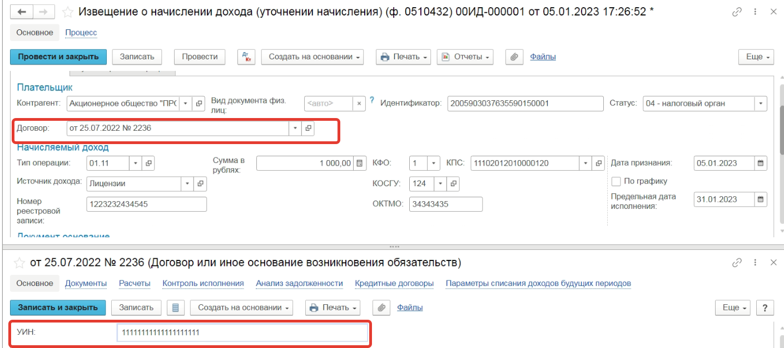

Для автоматического признания доходов текущего периода по договорам следует включить опцию «Вести и контролировать исполнение графиков по договорам с контрагентами» в настройках параметров учета

В таком случае в элементе справочника «Договоры и иные основания возникновения обязательств» будут доступны реквизиты Вести график исполнения.

Изменение реквизитов доступно при включении настройки в пункте меню ЕЩЕ – Разрешить редактирование реквизитов

Процесс автоматического формирования документов Списание доходов будущих периодов подробно описан в инструкции Б.95 - Автоматическое формирование документов Списание доходов будущих периодов.
- На вкладке Бухгалтерская операция по умолчанию устанавливается типовая операция Начисление доходов
По кнопке Подписать документ следует перевести в статус Отражен в учете.
В результате будут сформированы бухгалтерские проводки.
По кнопке Печать доступна печатная форма ОКУД 0510432
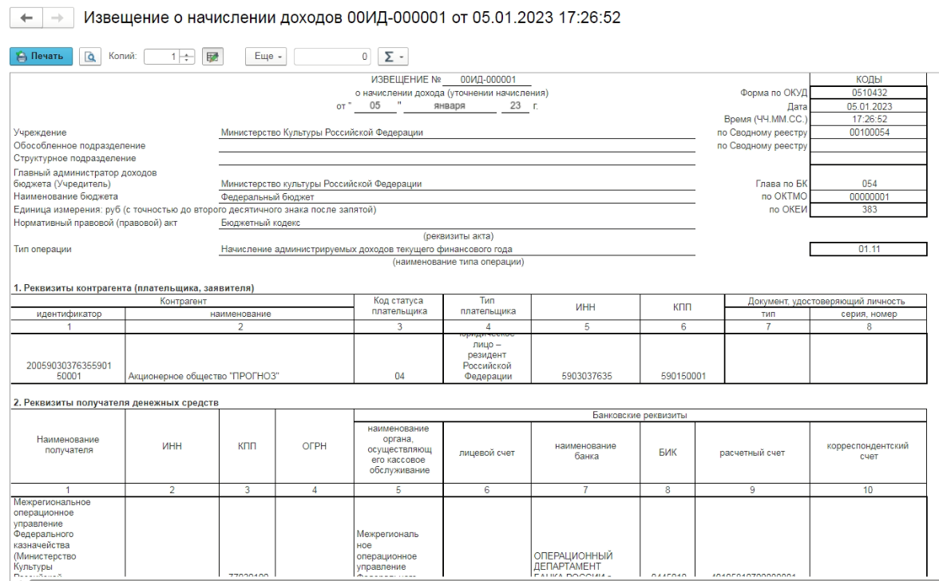
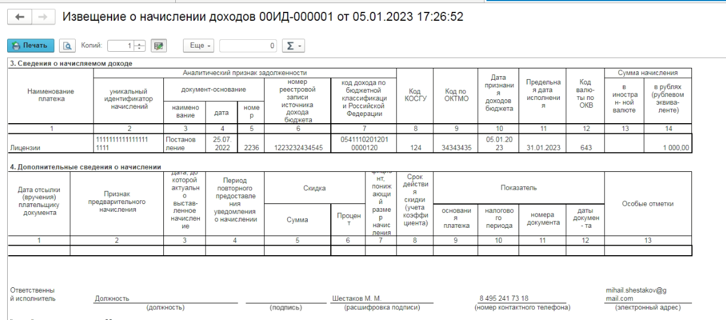

Извещение по долгосрочным договорам (с начислением по графику)

Если в форме элемента договора установлен признак Вести график исполнения платежей, то в форме документа присутствует возможность установить признак По графику, что даст возможность сформировать график платежей.
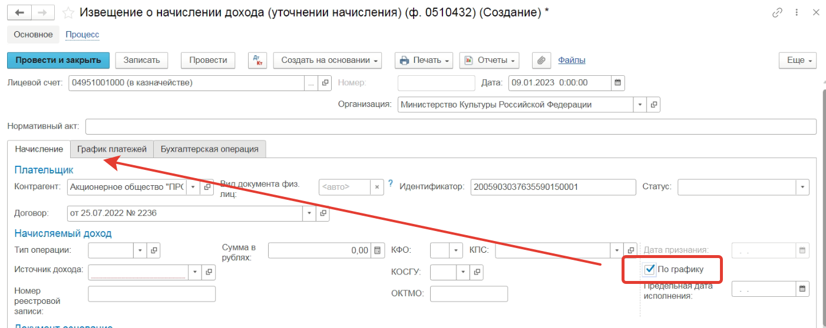

Для формирования графика платежей, следует перейти на вкладку График платежей и нажать кнопку Конструктор графика платежей.

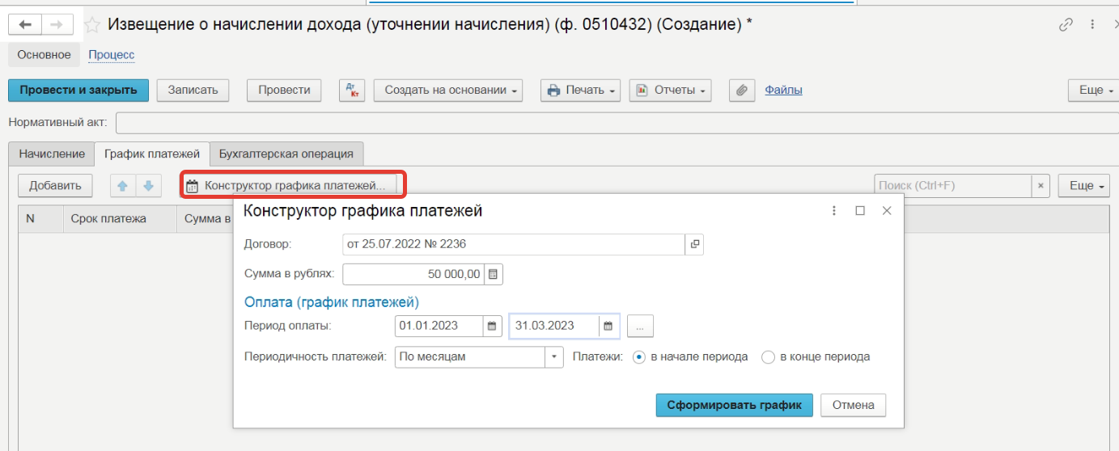

В результате введенных значений периода дат, сумма будет распределена соответственно.

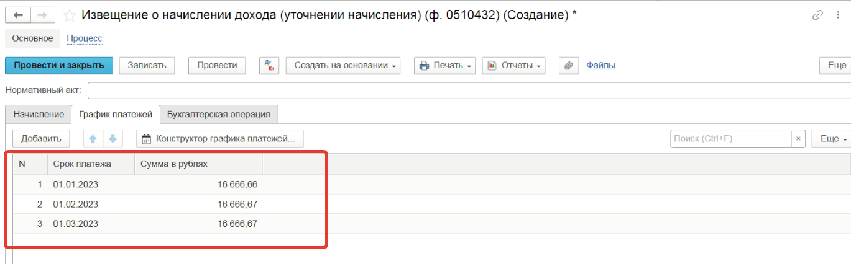

После отражения документа в учете, в печатной форме документа 0510432 в разделе 5 будет выведена информация о графике платежей.
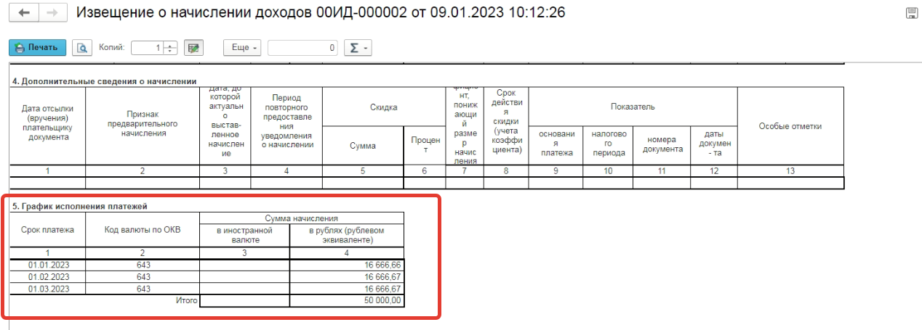

Формирование документа при ведении валютного учета
При включенном признаке Учет расчетов и обязательств в иностранных валютах, в настройках параметров учета, в документе появляется возможность указать сумму в валюте.

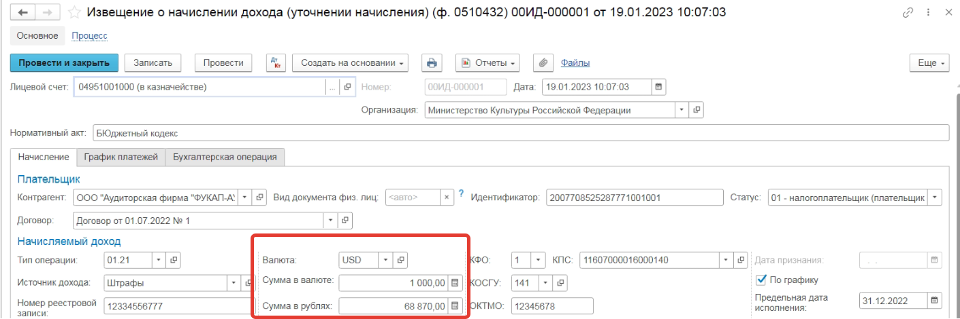

Важно! При отражении в учёте выполняется блокирующий контроль заполнения следующих данных ответственного исполнителя:
- Должность
- ФИО
- Телефон
- Email
Поэтому перед отражением формуляра в учёте рекомендуется проверить заполнение указанных реквизитов в карточке сотрудника – ответственного исполнителя по формуляру.
После отражения документа в учете, будет сформирована бухгалтерская запись с валютной суммой (при условии, что в настройках расчетного счета установлен признак Валютный).

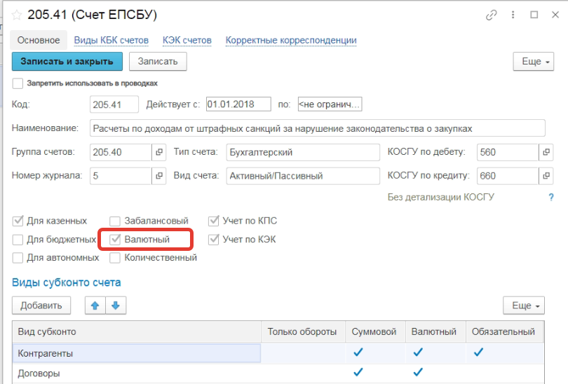

Накладная на внутреннее перемещение объектов НФА ф.0510450

18.1 Накладная на внутреннее перемещение объектов НФА ф.0510450 (Требование - накладная (Материальные запасы))
Документ применяется для отражения операций по движению нефинансовых активов.
Бизнес-процесс по документу:
Доступ к документу организован через пункт меню быстрого доступа Материальные запасы раздел Выбытие и перемещение
Работа документа организована несколькими шаблонами процессов:
-Накладная на внутреннее перемещение объектов НФА ф.0510450 (02.32, 02.53, 09, 22.2, 27.02);
-Накладная на внутреннее перемещение объектов НФА ф.0510450 (02.4, 02.6, 07.1, 07.2, 12, 13.2, 23);
-Накладная на внутреннее перемещение объектов НФА ф.0510450 (105.ХХ);
-Накладная на внутреннее перемещение объектов НФА ф.0510450 (106.3П);
-Накладная на внутреннее перемещение объектов НФА ф.0510450 (130).
Формирование документов по шаблону процесса различается только в возможности выбора счета учета.
Работа документа будет рассмотрена на примере шаблона процесса Накладная на внутреннее перемещение объектов НФА ф.0510450 (105.ХХ)
Формирование документа
Согласно шаблону процесса, за формирование документа отвечает пользователь с ролью Материально-ответственное лицо.
Для создания нового документа необходимо нажать кнопку Создать.
Автоматически в форме документа будут заполнены поля:
- Организация – текущая организация, от которой ведется учет в программе;
- Дата –текущая дата программы;
- Первичный документ - Накладная на внутреннее перемещение НФА (ф. 0510450) (61н).
В шапке документа следует заполнить реквизиты МОЛ/Отправитель (Подразделение), МОЛ/Получатель (Подразделение)
Документ представлен тремя вкладками:
-Учет;
- Материалы;
-Дополнительно.
Заполнение вкладок происходит поочередно.
На вкладке Учет все обязательные реквизиты предзаполнены и не подлежат редактированию.
На вкладке Материалы следует произвести заполнение табличной части по кнопке Подобрать. Редактирование табличной части в ручном режиме недоступно, кроме поля Примечание.

На вкладке Дополнительно следует заполнить группу реквизитов Основание для выдачи нефинансовых активов.
Далее по шаблону процесса присутствует возможность отправить документ на подпись МОЛ отправителю, для этого следует нажать кнопку На подписание.
На следующем этапе по кнопке Подписать документ будет отправлен МОЛ Получателю.
На последующий этапах редактирование формы документа не предполагается.
На этапе Отражение в учете присутствует возможность установить признак Исправление ошибок прошлых лет.
После отражения в учете документа будет сформирована бухгалтерская операция по перемещению нефинансовых активов.
В качестве первичного документа будет выведено значение поля документа Первичный документ.
В качестве печатной формы документа доступен список выбора следующих форм:

18.2 Накладная на внутреннее перемещение объектов НФА ф.0510450 (Внутреннее перемещение)
Документ применяется для отражения операций по движению нефинансовых активов.
Бизнес-процесс по документу:
Доступ к документу организован через пункт меню быстрого доступа ОС, НМА, НПА раздел Внутреннее перемещение
Работа документа организована несколькими шаблонами процессов:
- Накладная на внутреннее перемещение объектов НФА ф.0510450 (Внутреннее перемещение (оперативный учет));
- Накладная на внутреннее перемещение объектов НФА ф.0510450 (Внутреннее перемещение);
- Накладная на внутреннее перемещение объектов НФА ф.0510450 (Внутреннее перемещение капитальных вложений);
- Накладная на внутреннее перемещение объектов НФА ф.0510450 (Внутреннее перемещение (забалансовый учет)).
Формирование документов по шаблону процесса различается только в возможности выбора счета учета.
Работа документа будет рассмотрена на примере шаблона процесса Накладная на внутреннее перемещение объектов НФА ф.0510450 (Внутреннее перемещение).
Формирование документа
Согласно шаблону процесса, за формирование документа отвечает пользователь с ролью Материально-ответственное лицо.
Для создания нового документа необходимо нажать кнопку Создать.
Автоматически в форме документа будут заполнены поля:
- Организация – текущая организация, от которой ведется учет в программе;
- Дата –текущая дата программы;
- Первичный документ - Накладная на внутреннее перемещение НФА (ф. 0510450) (61н).
- Вид операции - Перемещение собственных ОС, НМА, НПА на балансе (101, 102, 103, 111.60)
В шапке документа следует заполнить реквизиты:
- Основание, Дата, Номер;
- МОЛ/Отправитель (Подразделение), МОЛ/Получатель (Подразделение)
Признак Учет в личном пользовании заблокирован от изменений на всех этапах работы документа по шаблону процесса.
Документ представлен тремя вкладками:
-Основные средства;
- Сведения;
-Бухгалтерская операция.
Заполнение вкладок происходит поочередно.
На вкладке Основные средства следует произвести заполнение табличной части по кнопке Подобрать. Редактирование табличной части в ручном режиме недоступно.
На вкладке Сведения доступна возможность заполнить значение в поле Примечание.
Далее по шаблону процесса присутствует возможность отправить документ на подпись МОЛ отправителю, для этого следует нажать кнопку На подписание.
После, по кнопке Подписать документ следует отправить по шаблону процесса пользователю МОЛ получатель.

На последующий этапах редактирование формы документа не предполагается.
На этапе Отражение в учете присутствует возможность установить признак Исправление ошибок прошлых лет.
После отражения в учете документа будет сформирована бухгалтерская операция по перемещению нефинансовых активов.
В качестве первичного документа будет выведено значение поля документа Первичный документ.
В качестве печатной формы документа доступен список выбора следующих форм:

18.3 Накладная на внутреннее перемещение объектов НФА ф.0510450 (Внутреннее перемещение объектов прав пользования ОС, НПА)
Документ применяется для отражения операций по движению нефинансовых активов.
Бизнес-процесс по документу:
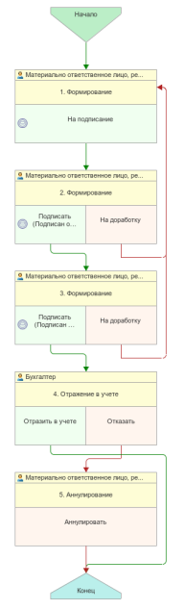

Доступ к документу организован через пункт меню быстрого доступа ОС, НМА, НПА раздел Долгосрочные договоры, аренда
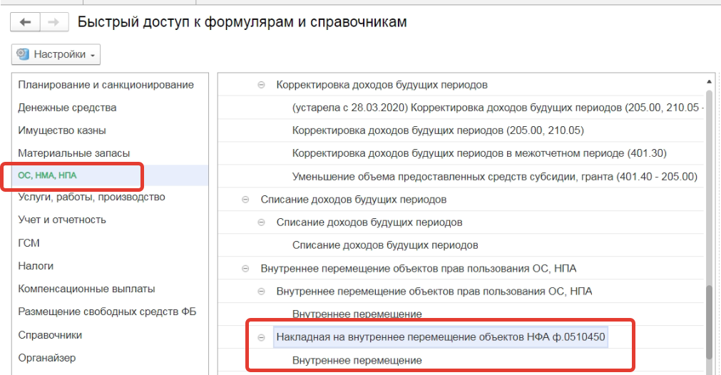

Формирование документа
Согласно шаблону процесса, за формирование документа отвечает пользователь с ролью Материально-ответственное лицо.
Для создания нового документа необходимо нажать кнопку Создать.
Автоматически в форме документа будут заполнены поля:
- Организация – текущая организация, от которой ведется учет в программе;
- Дата –текущая дата программы.
В шапке документа следует заполнить реквизиты:
- Основание, Дата, Номер;
- МОЛ/Отправитель, МОЛ/Получатель
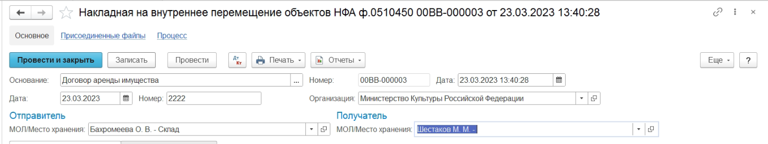
Документ представлен двумя вкладками:
-Права пользования ОС, НПА;
-Бухгалтерская операция.
Заполнение вкладок происходит поочередно.
На вкладке Права пользования ОС, НМА следует произвести заполнение табличной части по кнопке Подобрать. Редактирование табличной части в ручном режиме недоступно.
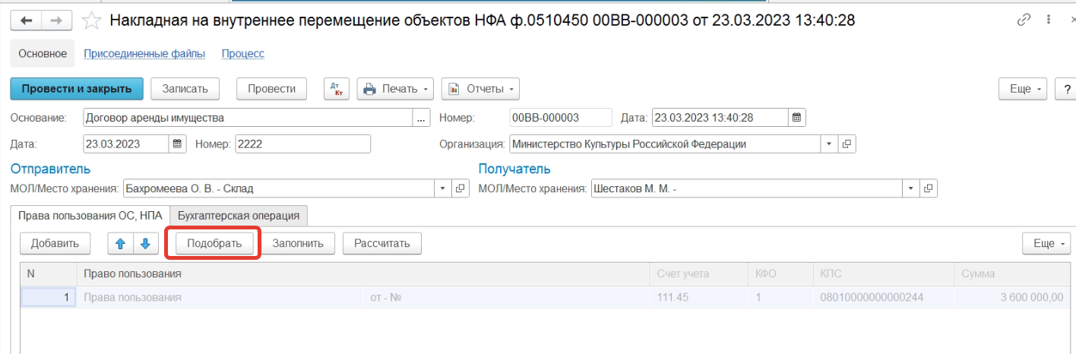
Далее по шаблону процесса присутствует возможность отправить документ на подпись МОЛ отправителю, для этого следует нажать кнопку На подписание.
На следующем этапе документ по кнопке Подписать следует отправить МОЛ получателю
На последующий этапах редактирование формы документа не предполагается.
На этапе Отражение в учете присутствует возможность установить признак Исправление ошибок прошлых лет.
После отражения в учете документа будет сформирована бухгалтерская операция по перемещению прав пользования.
В качестве печатной формы документа доступен список выбора следующих форм:

Требование-накладная (ф. 0510451)

19.1 Требование-накладная (ф. 0510451) (Требование - накладная (Материальные запасы))
Формуляр применяется для оформления заявки на получение материальных ценностей для использования в деятельности учреждения.
Бизнес-процесс по формуляру:
Доступ к формуляру организован через пункты меню быстрого доступа раздела Материальные запасы подраздела Выбытие и перемещение
Работа формуляра организована несколькими шаблонами процессов:
- Требование-накладная ф.0510451 (Изготовление МЗ)
- Требование-накладная ф.0510451 (Изготовление ОС)
- Требование - накладная ф.0510451 (Списание ценных подарков (сувенирной продукции) (109, 401.20 - 105)

Формирование формуляров по шаблону процесса различается только в возможности выбора корреспондирующего счёта, а также в перечне обязательных к заполнению полей.
Работа документа будет рассмотрена на примере шаблона процесса Требование-накладная ф.0510451 (Изготовление ОС)
Первый этап - Формирование
Согласно шаблону процесса, за формирование документа отвечает пользователь с ролью Материально-ответственное лицо.
Для создания нового документа необходимо нажать кнопку Создать, после чего нажать кнопку Записать.
Автоматически в форме документа будут заполнены поля:
- Организация – текущая организация, по которой ведется учет в программе;
- Дата – текущая дата сеанса
В шапке документа следует заполнить реквизиты МОЛ/Отправитель (Подразделение), МОЛ/Получатель (Подразделение)
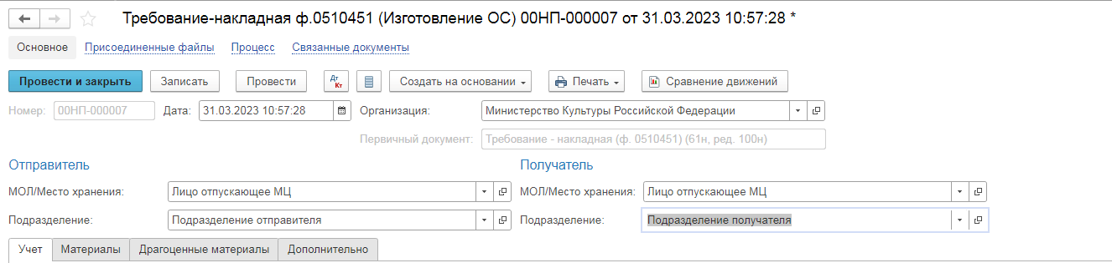
Документ представлен четырьмя вкладками:
- Учет;
- Материалы;
- Драгоценные материалы;
- Дополнительно.
Заполнение вкладок происходит поочередно.
Для шаблона БП Требование - накладная ф.0510451 (Изготовление ОС)
На вкладке Учет все обязательные реквизиты для первого этапа предзаполнены, кроме субконто счёта, указанного в поле Кор. счет, а также реквизита Карточка капвложений. Пользователю необходимо заполнить данные реквизиты:
Для шаблона БП Требование - накладная ф.0510451 (Изготовление МЗ)
На вкладке Учет все обязательные реквизиты для первого этапа предзаполнены, кроме субконто счёта, указанного в поле Кор. счет. Пользователю необходимо заполнить данные реквизиты:

Для Требование - накладная ф.0510451 (Списание ценных подарков (сувенирной продукции) (109, 401.20 - 105)
На вкладке Учет все обязательные реквизиты для первого этапа предзаполнены. Пользователю доступно указание забалансового 07.2 или 07.1 в зависимости от сущности хоз. операции.
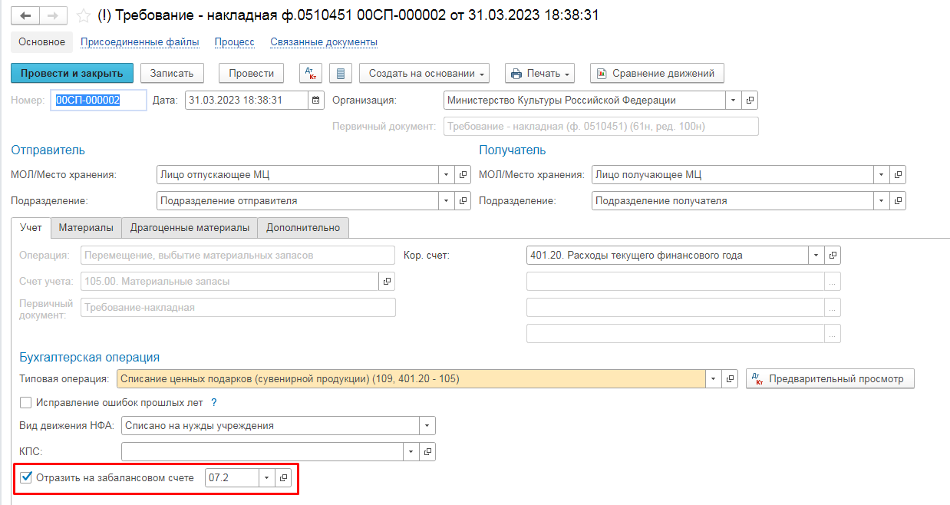

На вкладке Материалы следует произвести заполнение табличной части по кнопке Подобрать. Редактирование табличной части в ручном режиме недоступно, кроме поля Примечание.
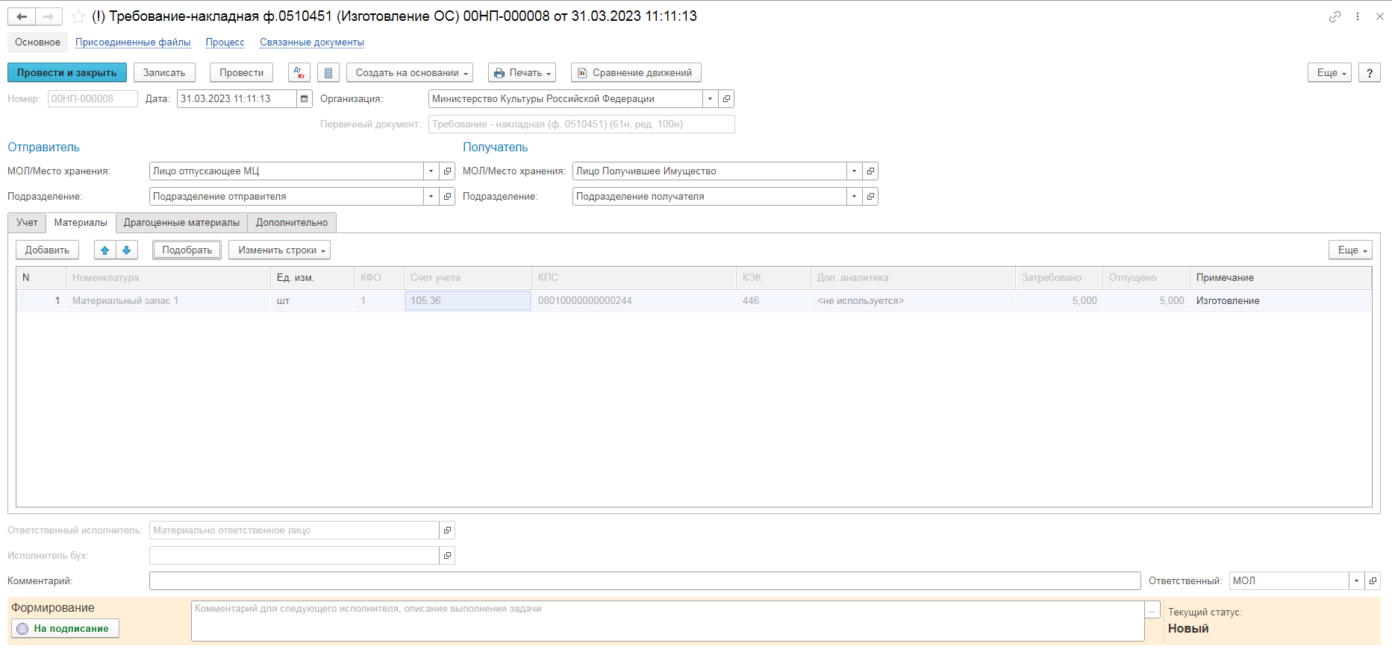
Заполнение реквизитов вкладки Драгоценные материалы для данного вида операции (Перемещение, выбытие материальных запасов) не требуется.
На вкладке Дополнительно следует заполнить:
- группу реквизитов Основание для выдачи нефинансовых активов.
- Реквизит Затребовал – указывается сотрудник с ролью Материально-ответственное лицо, которому формуляр будет направлен на подписание на втором этапе бизнес-процесса.
- Реквизит Руководитель – указывается сотрудник с ролью Руководитель, которому формуляр будет направлен на подписание на третьем этапе бизнес-процесса.
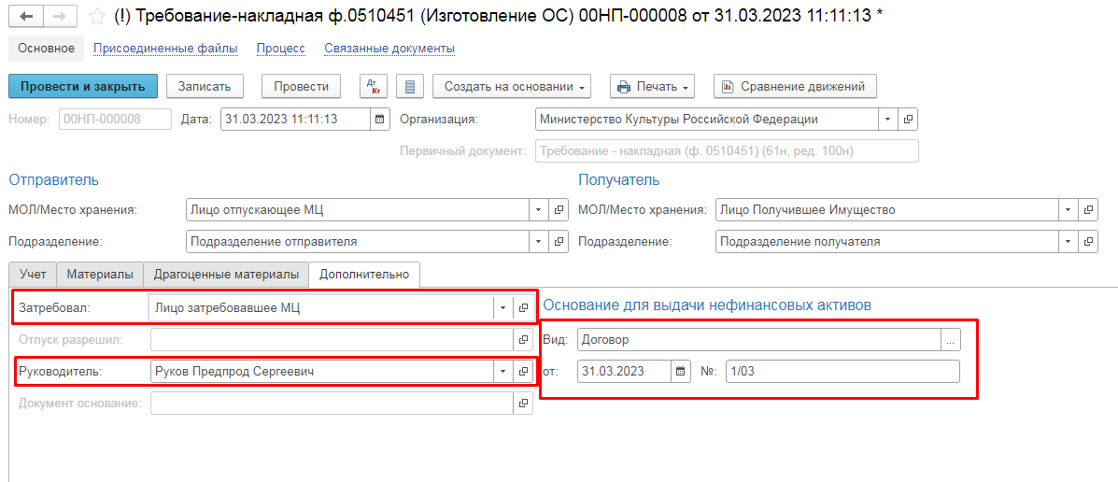
Далее по шаблону процесса выполняется направление формуляра на подписание пользователю, указанному в реквизите Затребовал, для этого следует нажать кнопку На подписание.
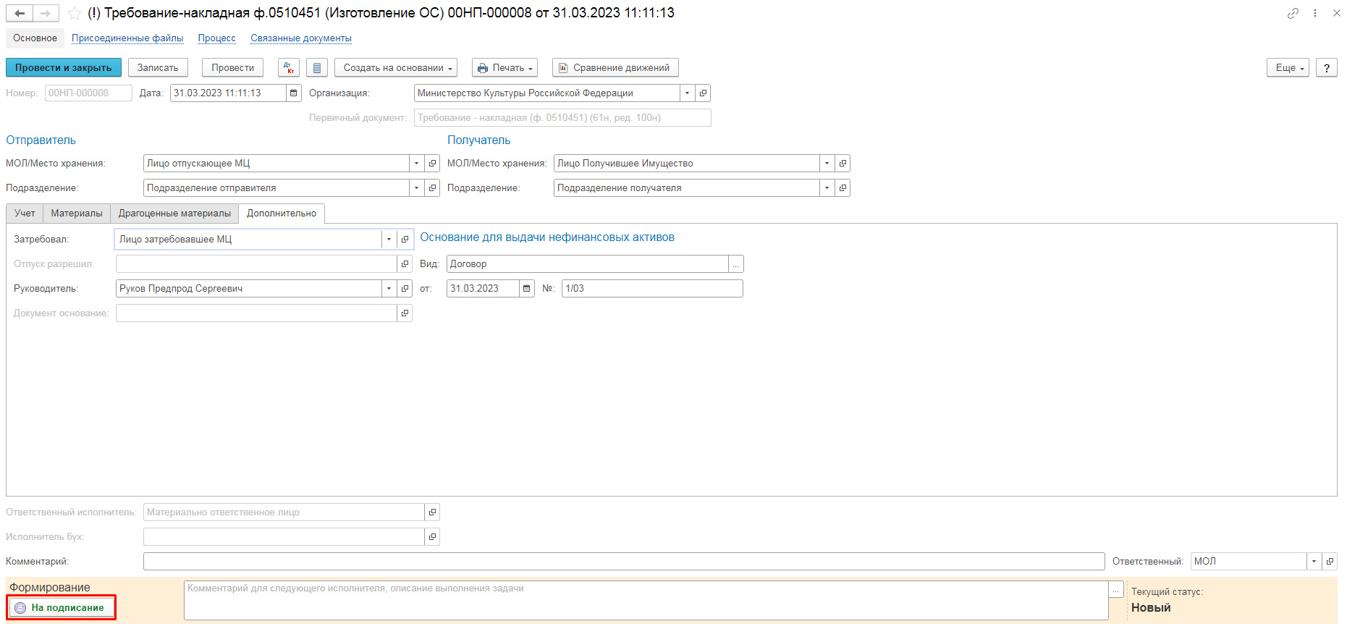
Второй этап - Подписание
На данном этапе формуляр закрыт от редактирования. Пользователю с ролью Материально-ответственное лицо необходимо ознакомиться с формуляром и далее выполнить подписание формуляра и перевод на следующий этап процесса при помощи резолюции Подписать. Если же в формуляре обнаружены ошибки, необходимо заполнить поле Комментарий и выполнить возврат документа на доработку на первый этап при помощи резолюции На доработку, при этом документ вернётся на первый этап пользователю, сформировавшему документ.
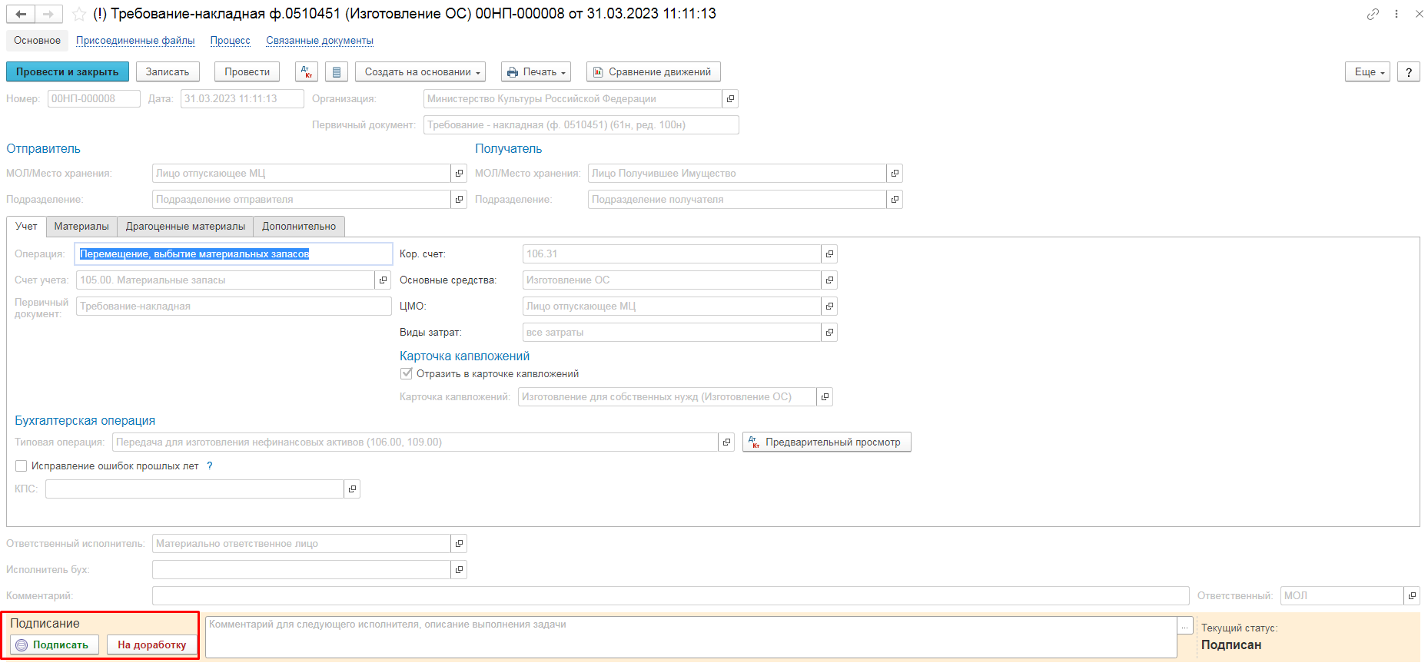

Третий этап - Утверждение
На данном этапе формуляр направляется пользователю с ролью Руководитель, указанному в реквизите Руководитель формуляра. На данном этапе формуляр закрыт от редактирования. Пользователю с ролью Руководитель необходимо ознакомиться с формуляром и далее выполнить подписание формуляра и перевод на следующий этап процесса при помощи резолюции Подписать. Если же в формуляре обнаружены ошибки, необходимо заполнить поле Комментарий и выполнить возврат документа на доработку на первый этап при помощи резолюции Отказать, при этом формуляр будет направлен пользователю, сформировавшему документ, для аннулирования.
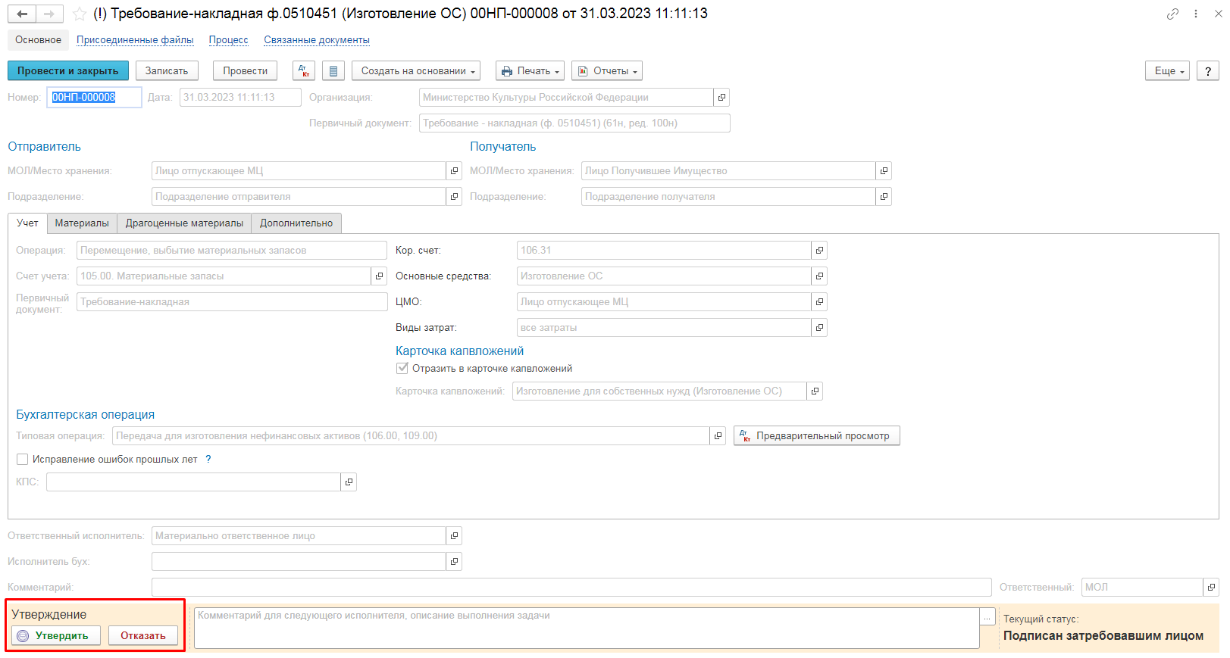

Четвёртый этап - Подписание
На данном этапе формуляр направляется пользователю с ролью Материально-ответственное лицо, указанному в реквизите МОЛ/Место хранения (Отправитель) формуляра. На данном этапе формуляр закрыт от редактирования. Пользователю с ролью Материально-ответственное лицо необходимо ознакомиться с формуляром и далее выполнить подписание формуляра и перевод на следующий этап процесса при помощи резолюции Подписать.
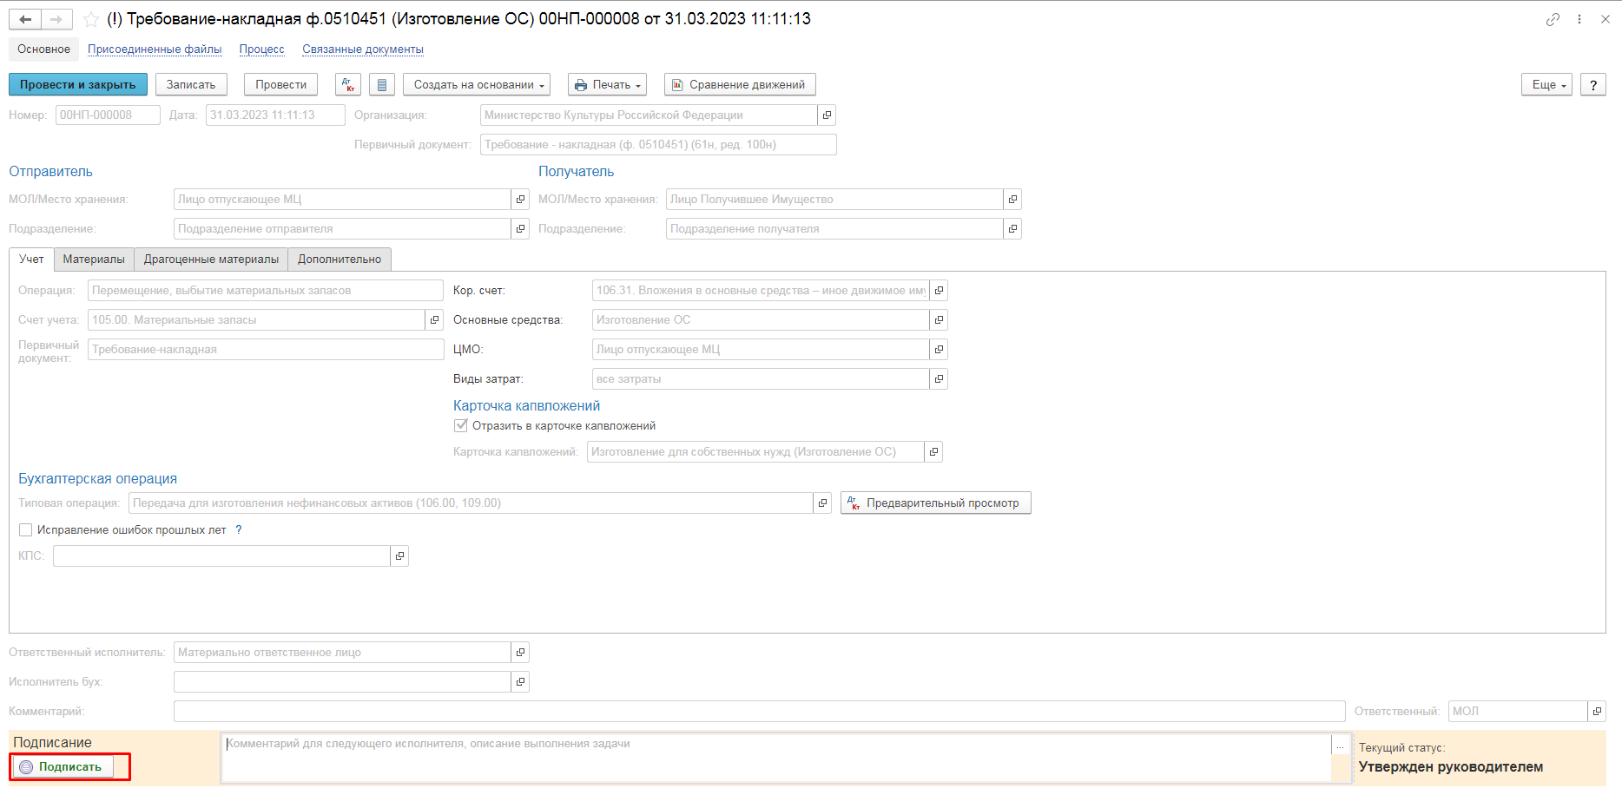
Пятый этап - Подписание
На данном этапе формуляр направляется пользователю с ролью Материально-ответственное лицо, указанному в реквизите МОЛ/Место хранения (Получатель) формуляра. На данном этапе формуляр закрыт от редактирования. Пользователю с ролью Материально-ответственное лицо необходимо ознакомиться с формуляром и далее выполнить подписание формуляра и перевод на следующий этап процесса при помощи резолюции Подписать.
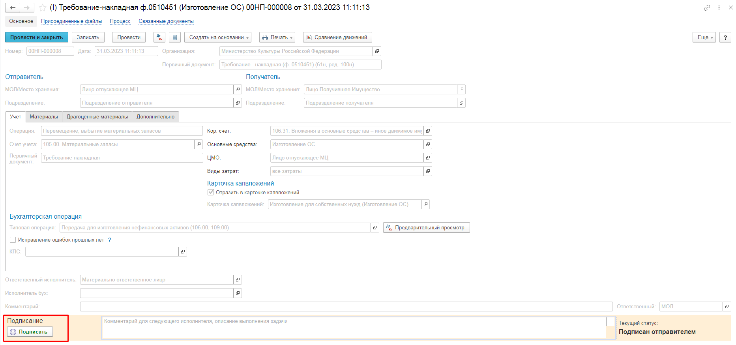
Шестой этап – Отражение в учёте
На данном этапе формуляр направляется пользователю с ролью Бухгалтер для последующего отражения в учёте.
На этапе Отражение в учете присутствует возможность установить признак Исправление ошибок прошлых лет, а также указать КПС счёта дебета во вкладке Учёт формуляра.
При наличии ошибок в формуляре, препятствующих отражению в учёте, пользователь может воспользоваться резолюцией Отказать, заполнив Комментарий с причиной отказа, после чего формуляр будет направлен пользователю с ролью Материально ответственное лицо (исполнителю первого этапа БП) для аннулирования.
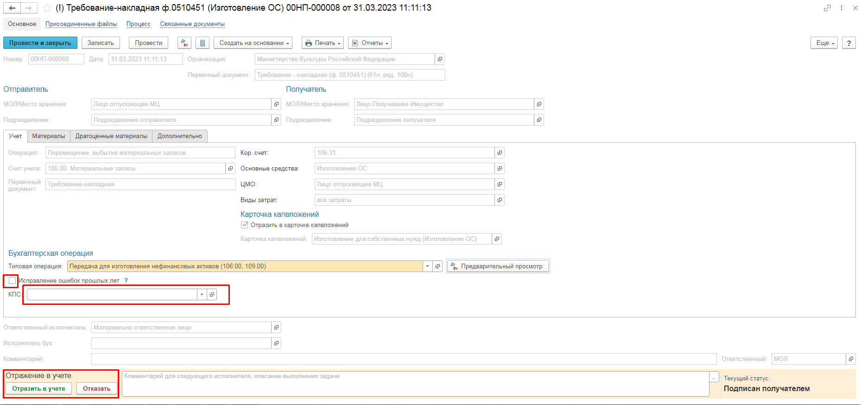
После отражения в учете формуляра будет сформирована бухгалтерская операция по выбытию материальных запасов.
В качестве первичного документа будет выведено значение поля формуляра Первичный документ.
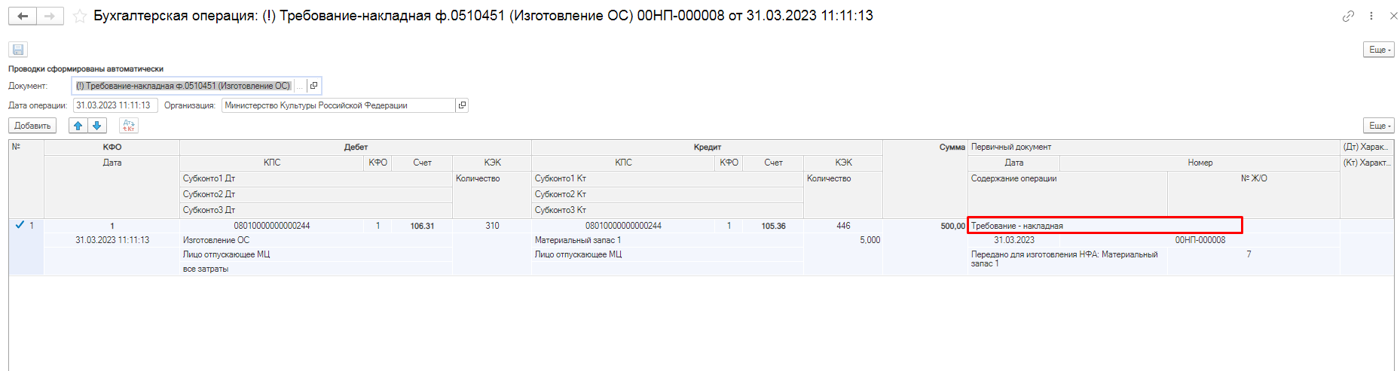
В качестве печатной формы формуляра доступен список выбора следующих форм:
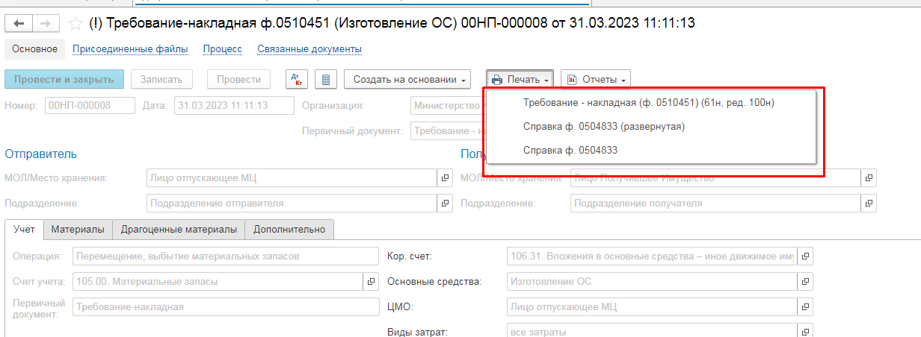
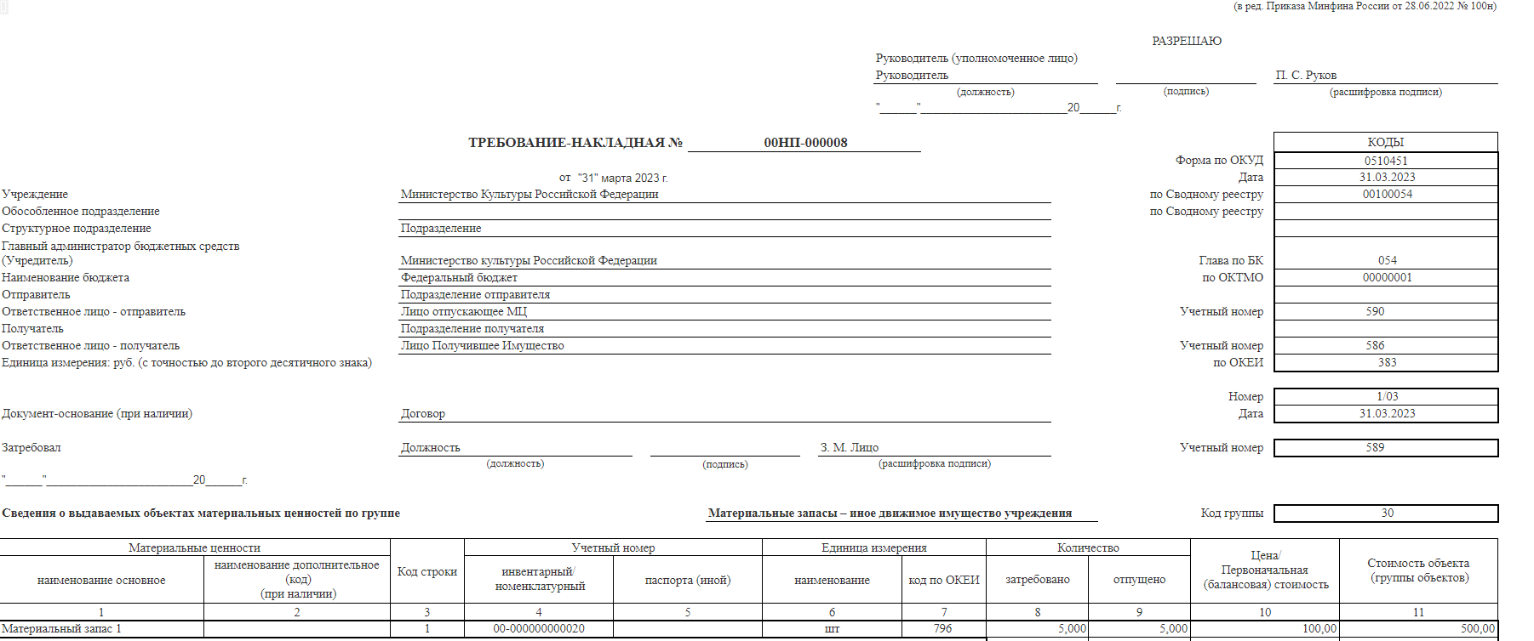

19.2 Требование-накладная (ф. 0510451) (Требование - накладная (Основные средства))
Формуляр применяется для передачи в эксплуатацию объектов основных средств.
Бизнес-процесс по формуляру:
Доступ к формуляру организован через пункты меню быстрого доступа раздела ОС, НМА, НПА подраздела Принятие к учету
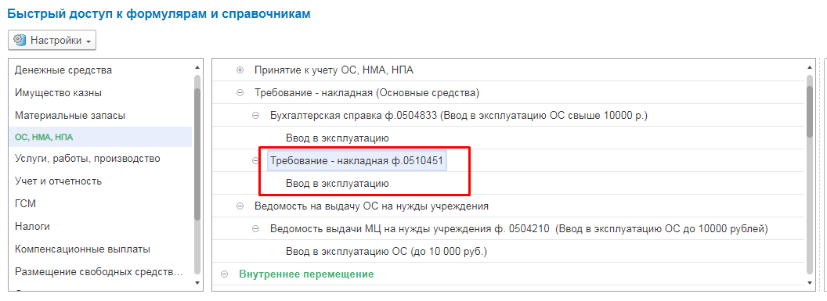
Первый этап - Формирование
Согласно шаблону процесса, за формирование документа отвечает пользователь с ролью Материально-ответственное лицо.
Для создания нового документа необходимо нажать кнопку Создать, после чего нажать кнопку Записать.
Автоматически в форме документа будут заполнены поля:
- Организация – текущая организация, по которой ведется учет в программе;
- Дата – текущая дата сеанса
В шапке документа следует заполнить реквизиты МОЛ/Отправитель (Подразделение), МОЛ/Получатель (Подразделение)
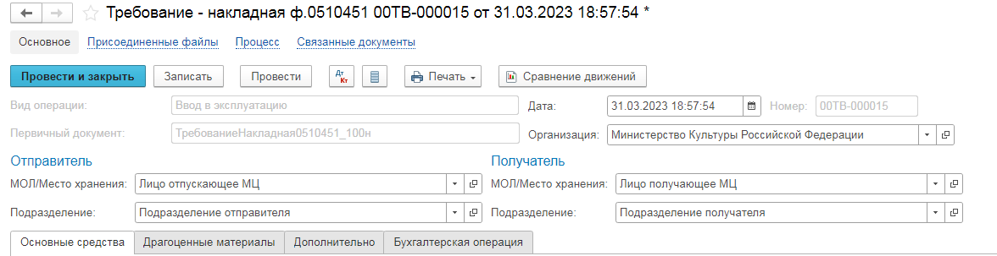
Документ представлен четырьмя вкладками:
- Основные средства
- Драгоценные материалы;
- Дополнительно;
- Бухгалтерская операция.
Заполнение вкладок происходит поочередно.
На вкладке Основные средства следует произвести заполнение табличной части по кнопке Подобрать. Редактирование табличной части в ручном режиме недоступно, кроме поля Примечание.
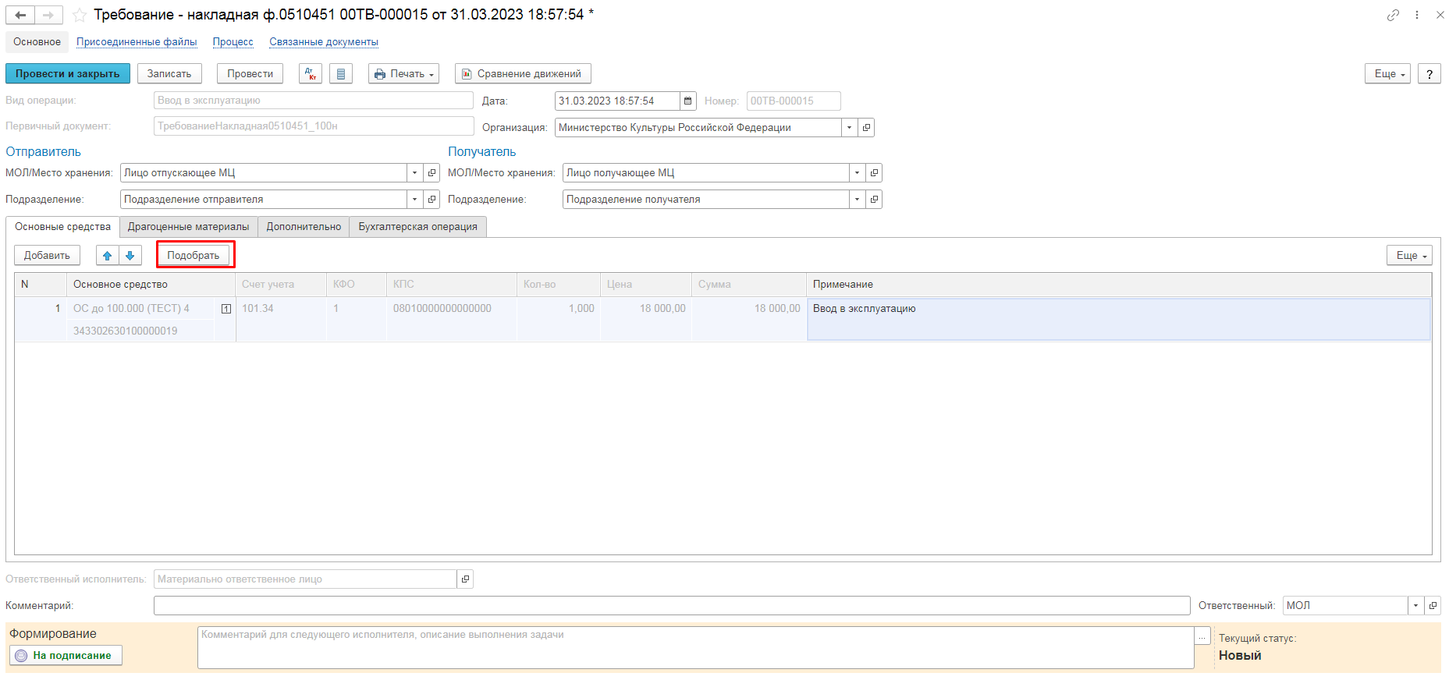
Заполнение вкладки Драгоценные материалы описано в справке к формуляру (кнопка  в правой верхней части окна формуляра).
На вкладке Дополнительно следует заполнить:
- группу реквизитов Документ-основание
- Реквизит Затребовал – указывается сотрудник с ролью Материально-ответственное лицо, которому формуляр будет направлен на подписание на втором этапе бизнес-процесса.
- Реквизит Руководитель – указывается сотрудник с ролью Руководитель, которому формуляр будет направлен на подписание на третьем этапе бизнес-процесса.
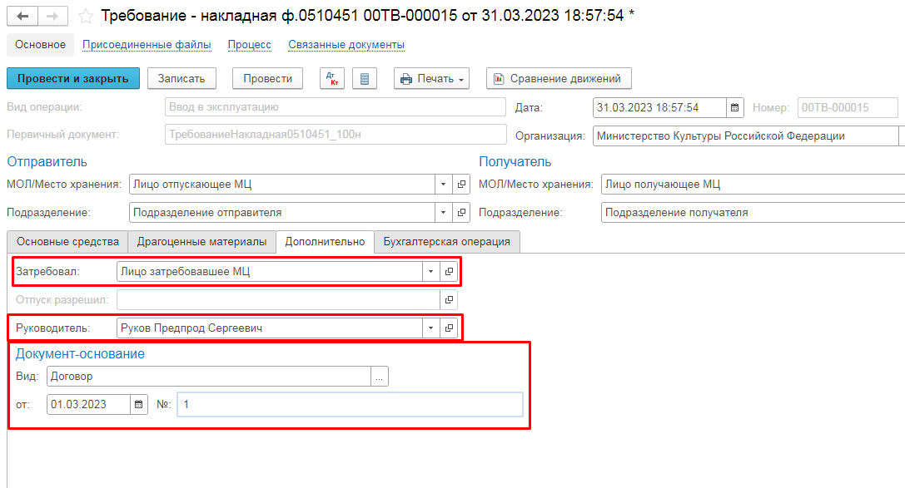
На вкладке Бухгалтерская операция все обязательные реквизиты для первого этапа предзаполнены. Изменения на первом этапе не требуются.
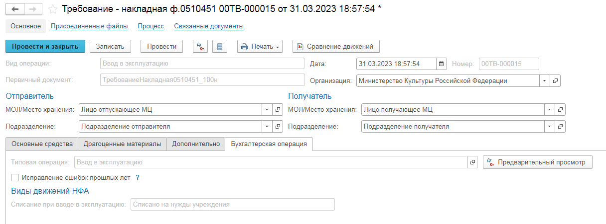
Далее по шаблону процесса выполняется направление формуляра на подписание пользователю, указанному в реквизите Затребовал, для этого следует нажать кнопку На подписание.
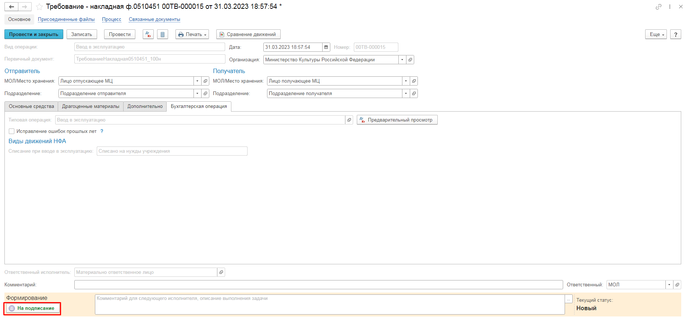
Второй этап - Подписание
На данном этапе формуляр закрыт от редактирования. Пользователю с ролью Материально-ответственное лицо необходимо ознакомиться с формуляром и далее выполнить подписание формуляра и перевод на следующий этап процесса при помощи резолюции Подписать. Если же в формуляре обнаружены ошибки, необходимо заполнить поле Комментарий и выполнить возврат документа на доработку на первый этап при помощи резолюции На доработку, при этом документ вернётся на первый этап пользователю, сформировавшему документ.
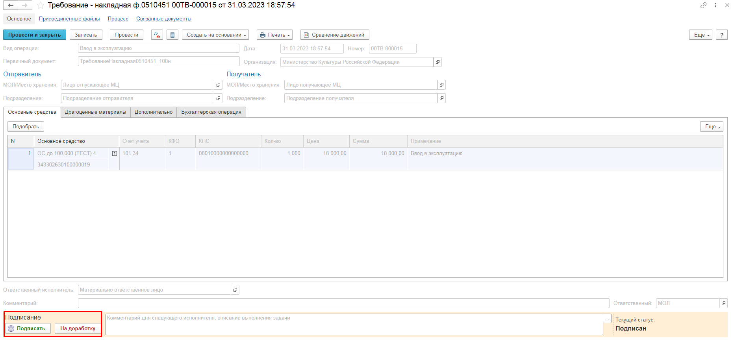
Третий этап - Утверждение
На данном этапе формуляр направляется пользователю с ролью Руководитель, указанному в реквизите Руководитель формуляра. На данном этапе формуляр закрыт от редактирования. Пользователю с ролью Руководитель необходимо ознакомиться с формуляром и далее выполнить подписание формуляра и перевод на следующий этап процесса при помощи резолюции Подписать. Если же в формуляре обнаружены ошибки, необходимо заполнить поле Комментарий и выполнить возврат документа на доработку на первый этап при помощи резолюции Отказать, при этом формуляр будет направлен пользователю, сформировавшему документ, для аннулирования.
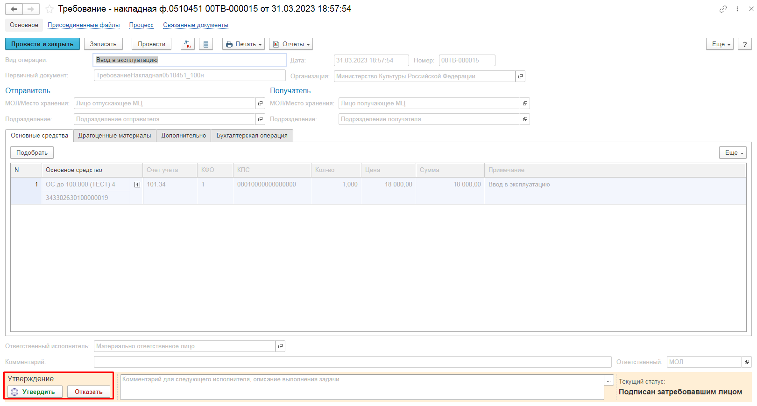

Четвёртый этап - Подписание
На данном этапе формуляр направляется пользователю с ролью Материально-ответственное лицо, указанному в реквизите МОЛ/Место хранения (Отправитель) формуляра. На данном этапе формуляр закрыт от редактирования. Пользователю с ролью Материально-ответственное лицо необходимо ознакомиться с формуляром и далее выполнить подписание формуляра и перевод на следующий этап процесса при помощи резолюции Подписать.
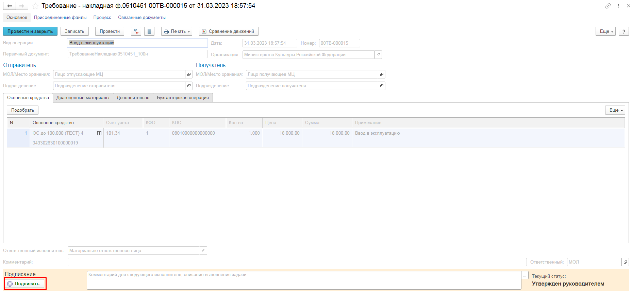
Пятый этап - Подписание
На данном этапе формуляр направляется пользователю с ролью Материально-ответственное лицо, указанному в реквизите МОЛ/Место хранения (Получатель) формуляра. На данном этапе формуляр закрыт от редактирования. Пользователю с ролью Материально-ответственное лицо необходимо ознакомиться с формуляром и далее выполнить подписание формуляра и перевод на следующий этап процесса при помощи резолюции Подписать.
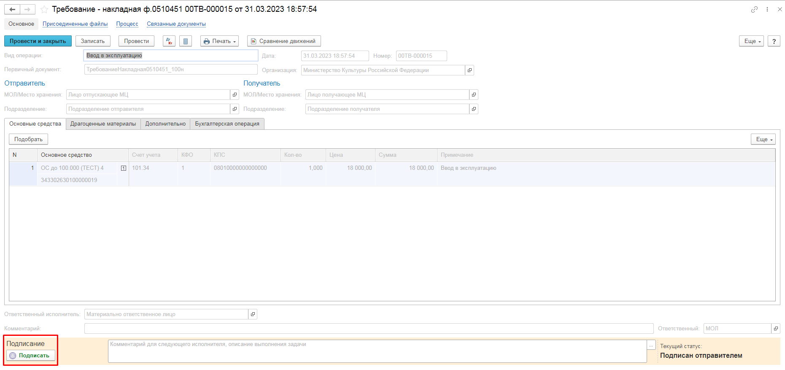
Шестой этап – Отражение в учёте
На данном этапе формуляр направляется пользователю с ролью Бухгалтер для последующего отражения в учёте.
На этапе Отражение в учете присутствует возможность установить признак Исправление ошибок прошлых лет.
При наличии ошибок в формуляре, препятствующих отражению в учёте, пользователь может воспользоваться резолюцией Отказать, заполнив Комментарий с причиной отказа, после чего формуляр будет направлен пользователю с ролью Материально ответственное лицо (исполнителю первого этапа БП) для аннулирования.
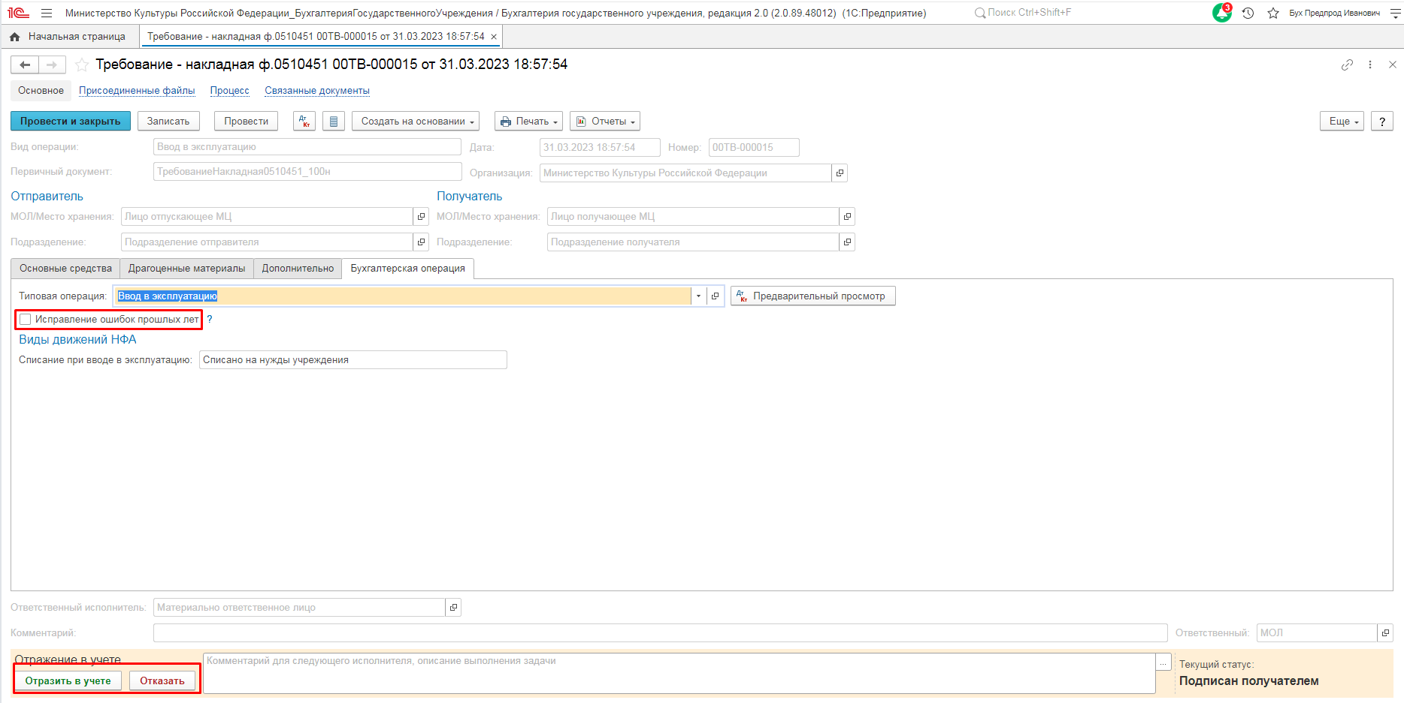
После отражения в учете формуляра будет сформирована бухгалтерская операция по вводу объекта ОС в эксплуатацию.
В качестве первичного документа будет выведено значение поля формуляра Первичный документ.
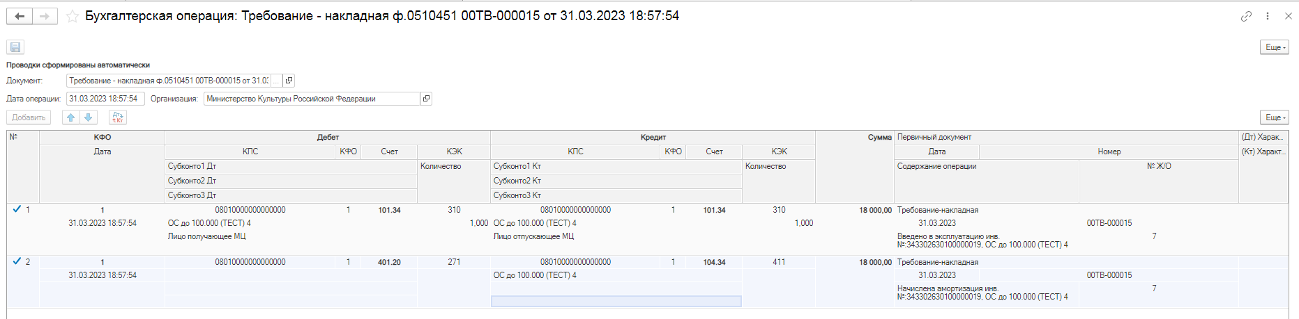
В качестве печатной формы формуляра доступен список выбора следующих форм:
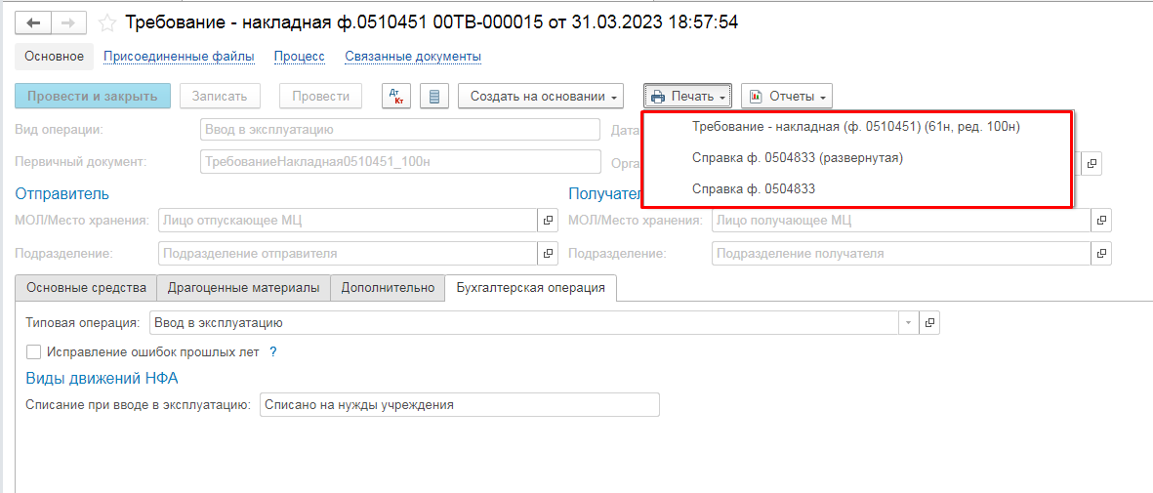
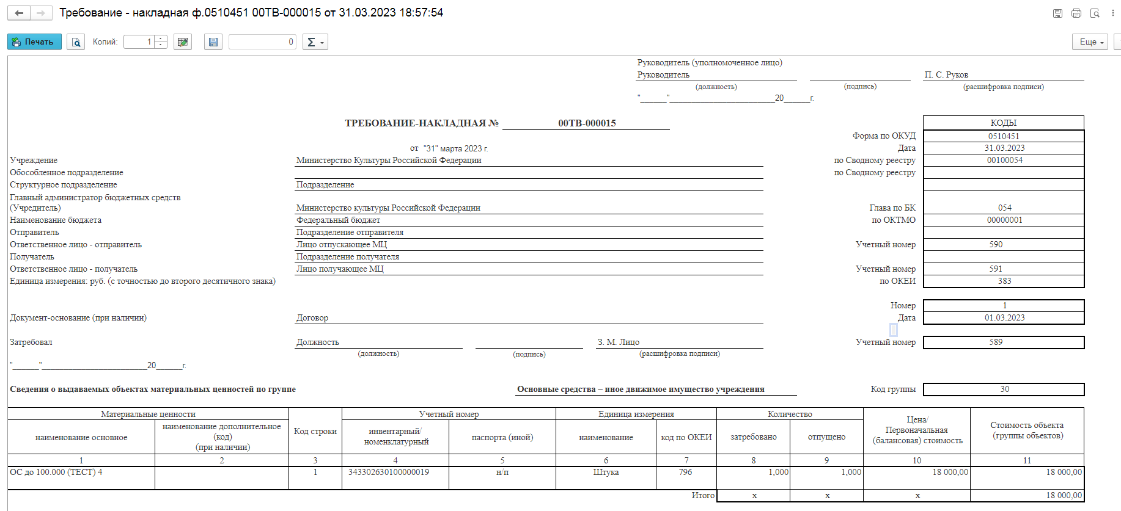

Карточка капитальных вложений (ф. 0509211)
Карточка капитальных вложений (ф. 0509211) применяется для регистрации, систематизации и накопления в электронном виде информации о вложениях (инвестициях) в следующие объекты:
- основных средств, нематериальных, непроизведенных активов, в том числе в объекты концессионного соглашения;
- материальных запасов, в отношении которых установлен срок эксплуатации;
- материальных запасов, изготовленных хозяйственным способом (собственными силами субъекта учета);
- прав пользования нематериальными активами;
- биологических активов;
- имущества государственной (муниципальной) казны.

Формирование карточки капитальных вложений
Для хранения сведений о капитальных вложениях в объекты нефинансовых активов (основные средства, нематериальные и непроизведенные активы, в том числе в объекты концессионного соглашения, прав пользования нематериальными активами, имущество государственной (муниципальной) казны) в целях формирования Карточки (ф. 0509211) предназначен справочник «Карточки капвложений», расположенный в меню быстрого доступа: «ОС, НМА, НПА» – вкладка «Справочники» – «Карточка капвложений».
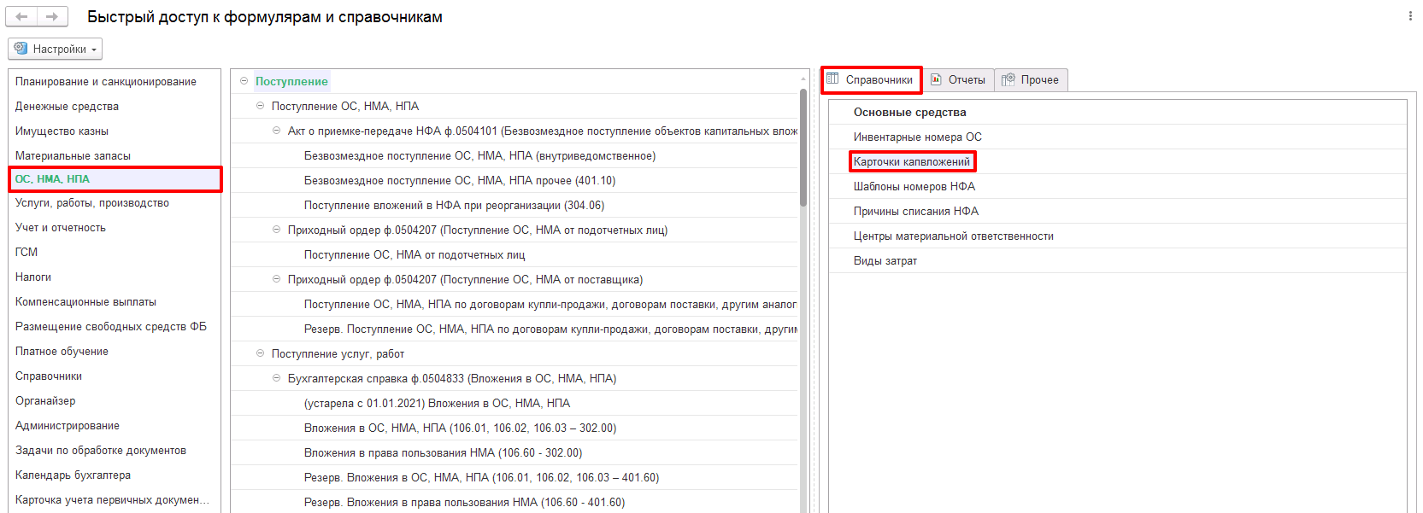
Для создания новой карточки капвложений необходимо нажать на кнопку «Создать» в списке и заполнить обязательные реквизиты «Вид капвложений», «Наименование» и «Объект вложений».
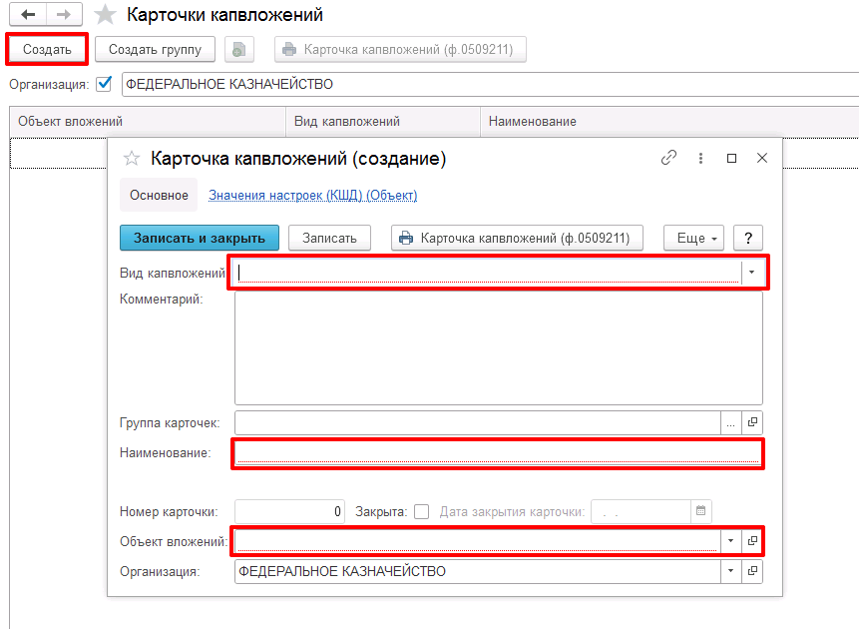
Реквизит «Вид капвложений» заполняется выбором элемента из заранее определенного списка в зависимости от вида капитальных вложений.
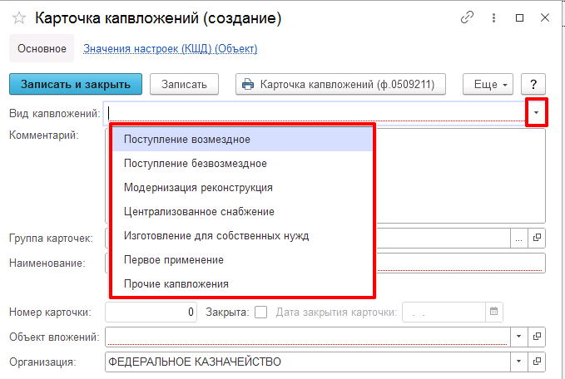
Реквизит «Объект вложений» заполняется выбором элемента из справочника «Основные средства, НМА, НПА».
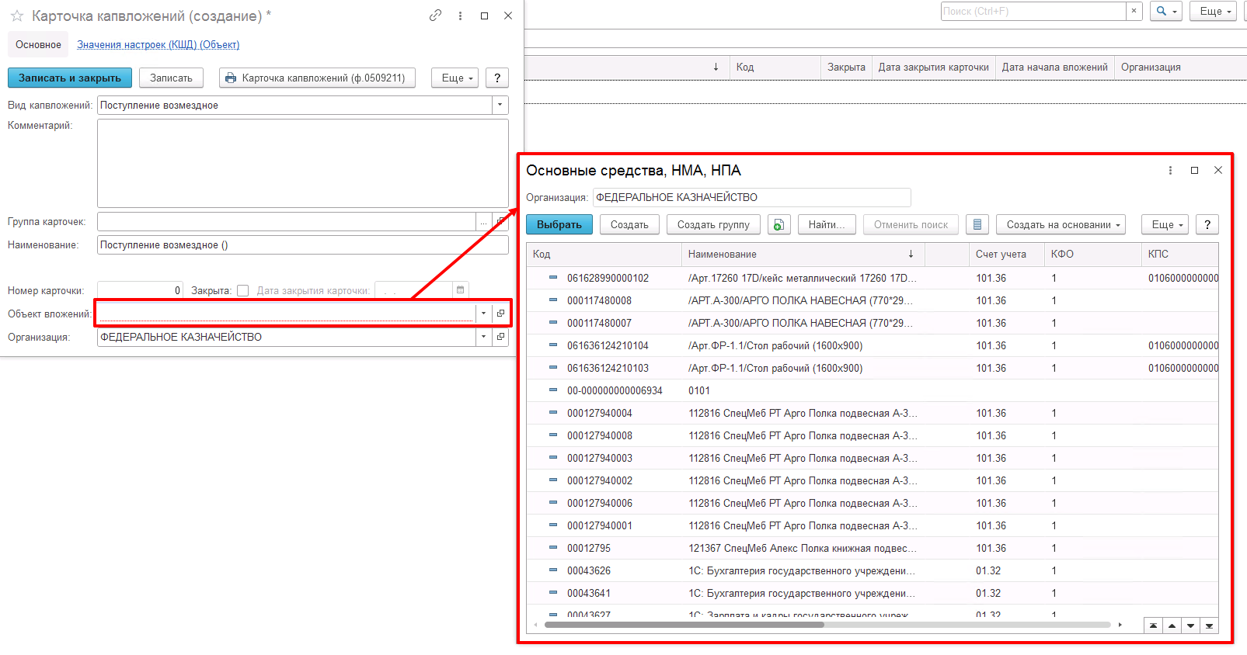
Реквизит «Наименование» по умолчанию заполняется видом капвложений и наименованием объекта капвложений, значение реквизита можно изменить.
Для одного объекта ОС/НМА/НПА возможно формирование нескольких карточек капвложений, за исключением карточки капвложений с видом капвложений «Первое применение».
Существует возможность сформировать печатную форму «Карточка капвложений». Для этого необходимо нажать на кнопку «Карточка капвложений (ф. 0509211)».
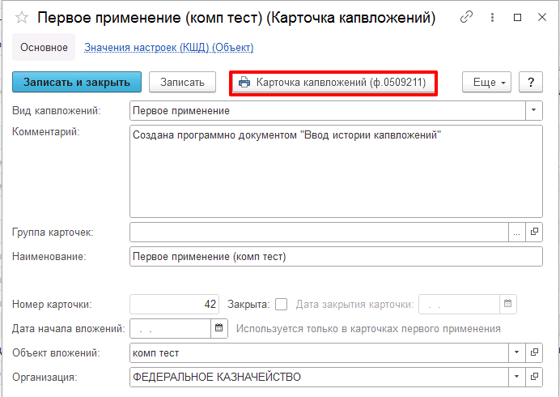
Сформированная печатная форма будет содержать всю информацию об объекте капвложений и движениях.
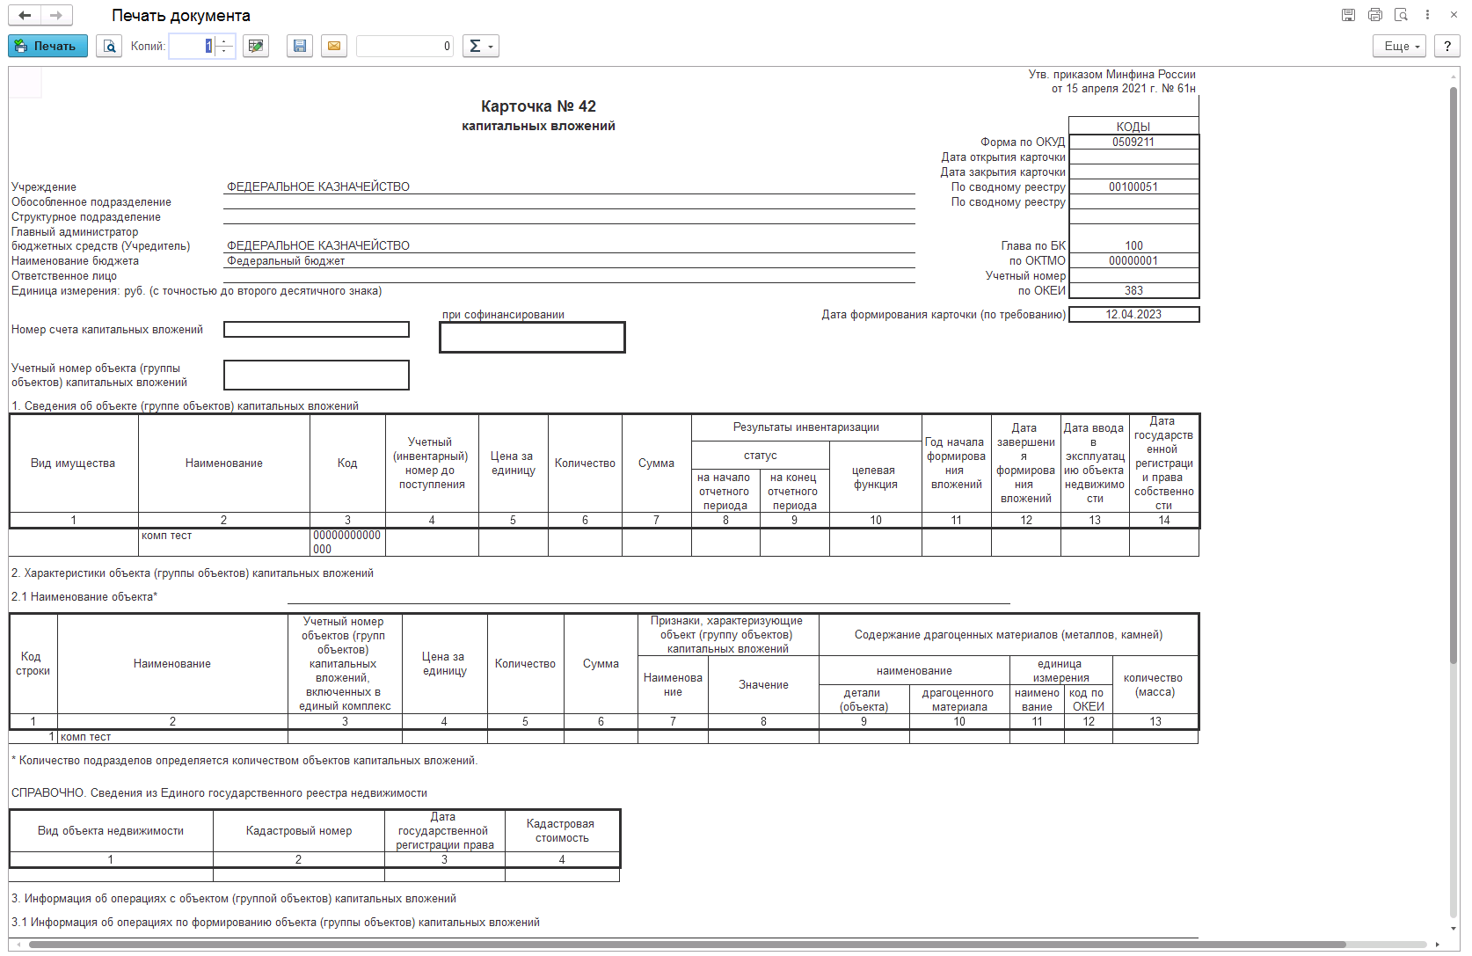

Первое применение функционала карточки капвложений
При первом применении функционала карточки капвложений крайне необходимо сформировать карточки капвложений по остаткам на счетах капвложений. Для этого предусмотрен документ «Ввод истории капвложений», расположенный в меню быстрого доступа: «ОС, НМА, НПА» – вкладка «Прочее» – «Ввод истории капвложений».
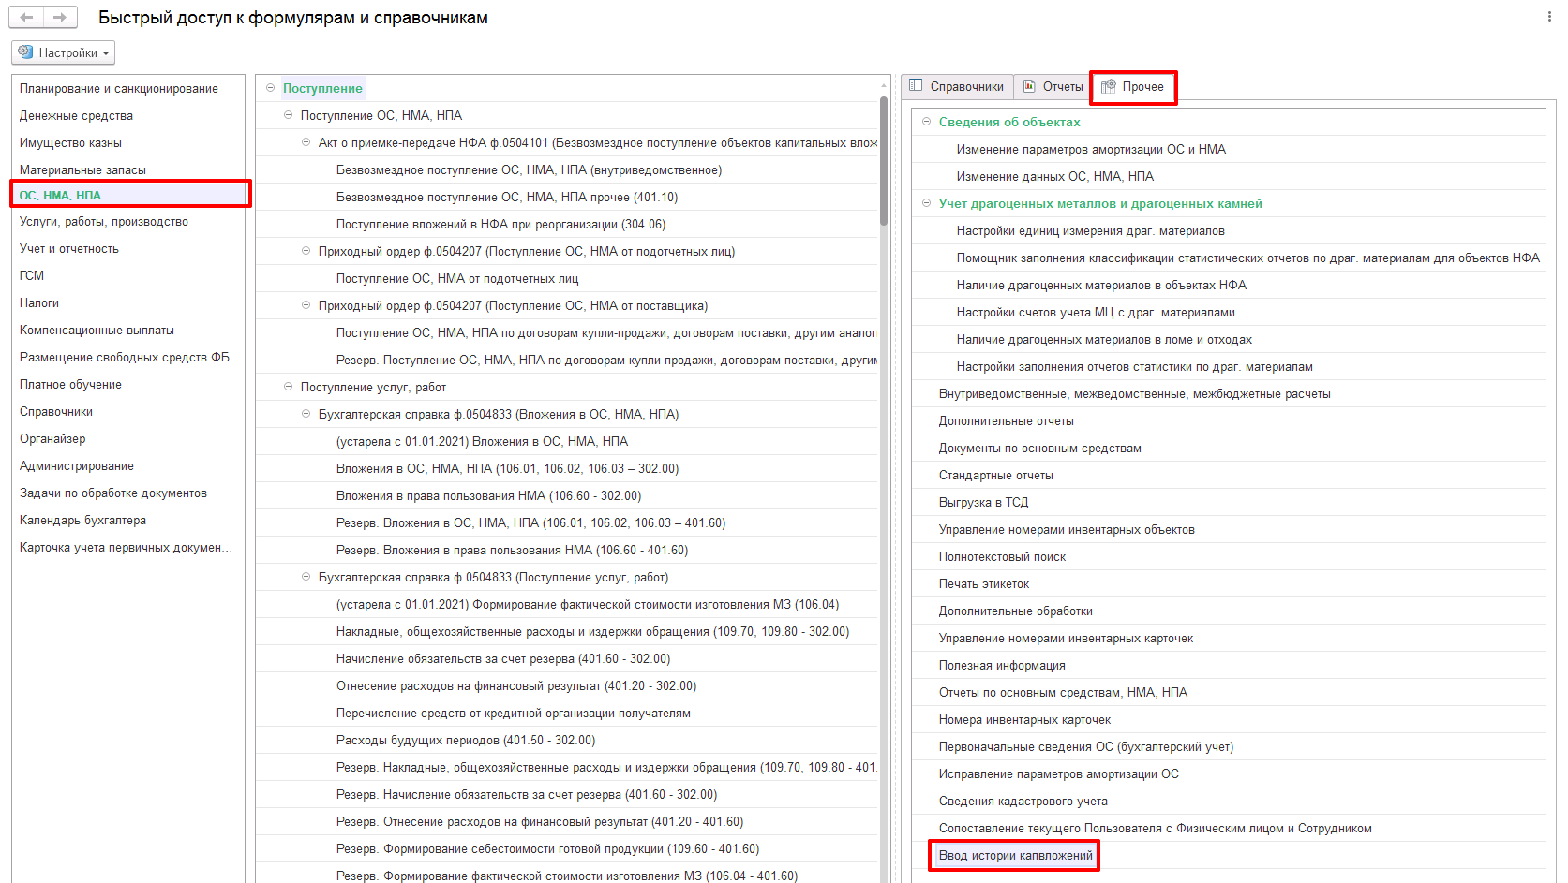
Для создания карточек капвложений для первого применения необходимо в списке «Истории карточек капвложений» нажать на кнопку «Создать», после чего откроется форма «Ввод истории капвложений».
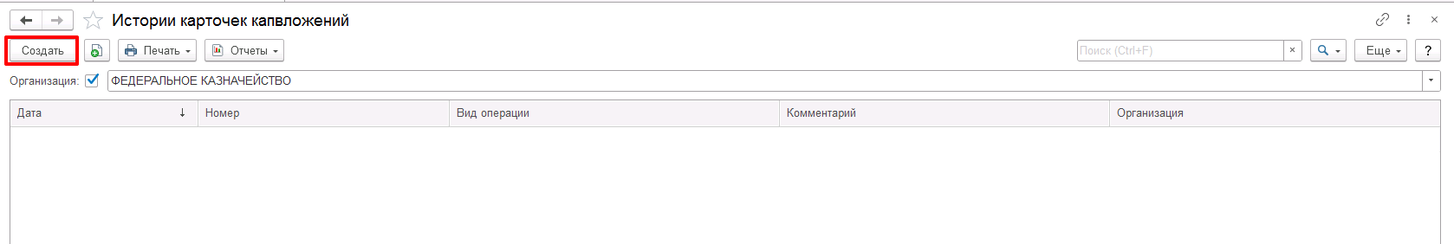
Для первого применения необходимо заполнить реквизит «Вид операции» значением «Ввод карточек капвложений по остаткам (первое применение)» из выпадающего списка, после чего нажать на кнопку «Заполнить по остаткам».
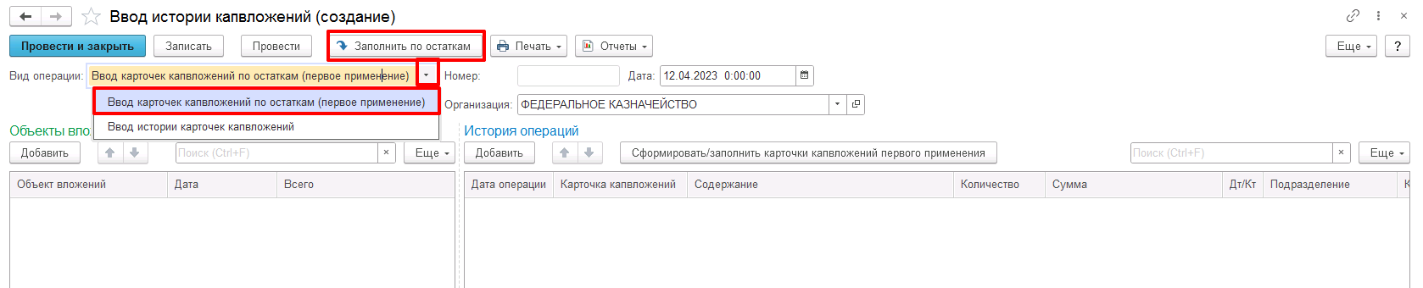
Табличная часть «Объекты вложений» будет заполнена объектами, по которым есть остатки капвложений на счетах 106.ХХ. Колонка «Дата» будет пустой. В эту колонку можно ввести дату начала формирования капвложений в объект, если она известна.
В табличной части История операций будет выведена детализация остатков на счетах 106.хх по соответствующему объекту. Колонка Карточка капвложений будет не заполнена у тех объектов, у которых в справочнике Карточки капвложений еще нет карточки капвложений первого применения. Для объектов, у которых такая карточка уже есть, будет подставлен связанный с ним элемент справочника Карточки капвложений, т.к. у объекта не может быть больше одной карточки капвложений первого применения.
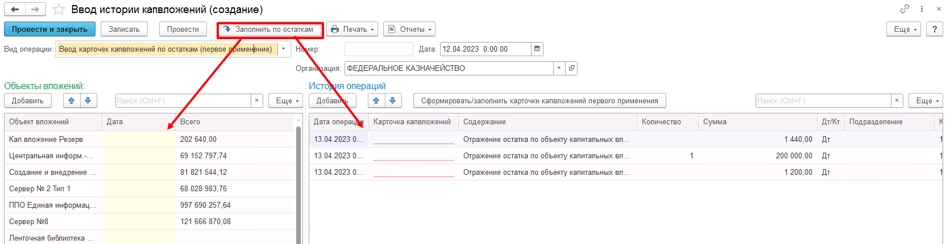
Реквизит «Дата операции» в табличной части «История операции» будет заполнена датой, следующей за датой документа «Ввод истории капвложений».
Для формирования карточек капвложений первого применения необходимо нажать на кнопку «Сформировать/заполнить карточки капвложений первого применения». В справочнике «Карточки капвложений» будут сформированы соответствующие элементы.
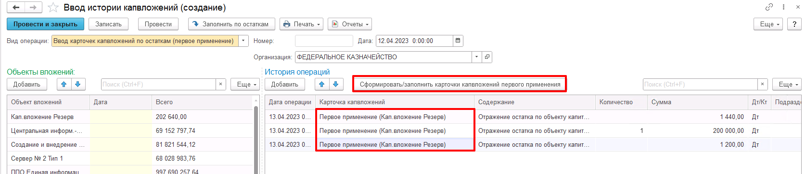
Если заполнена дата в колонке «Дата» табличной части «Объекты вложений», то в Карточке капвложений первого применения соответствующего объекта будет заполнен реквизит «Дата начала вложений».
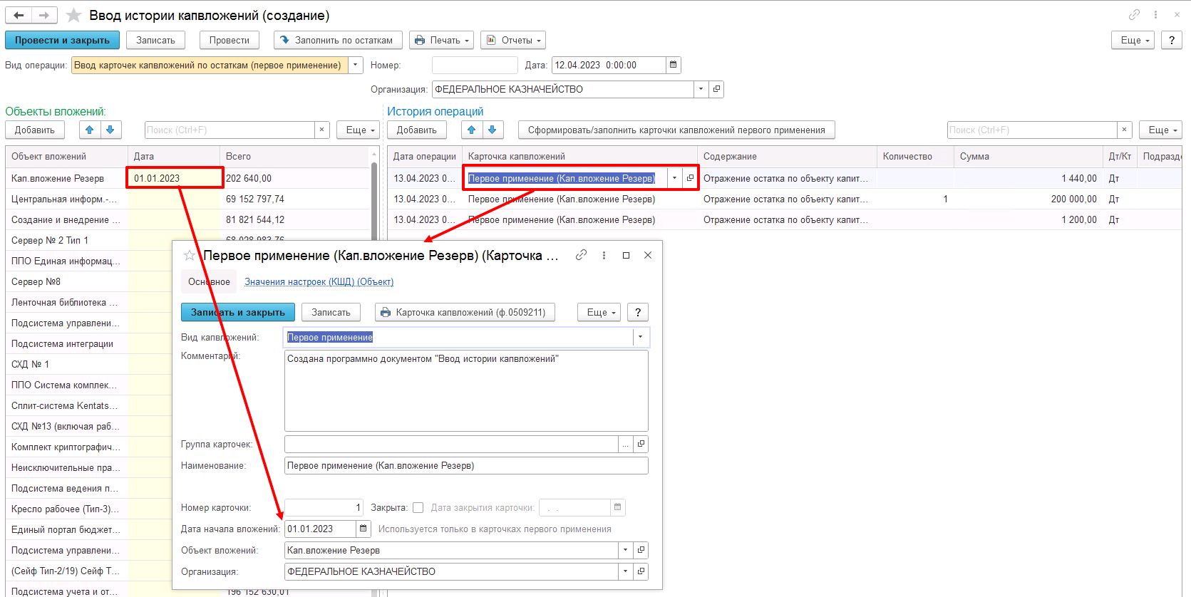
После заполнения табличных частей документа, его необходимо провести нажатием на кнопку «Провести» или «Провести и закрыть».
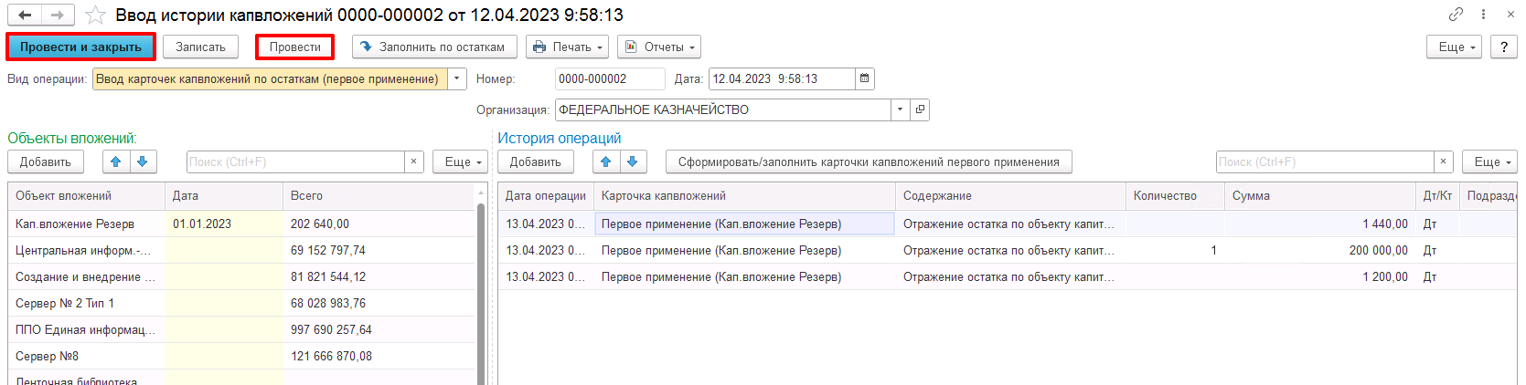
После проведения сформированные карточки капвложений будут записаны в справочник «Карточки капвложений».
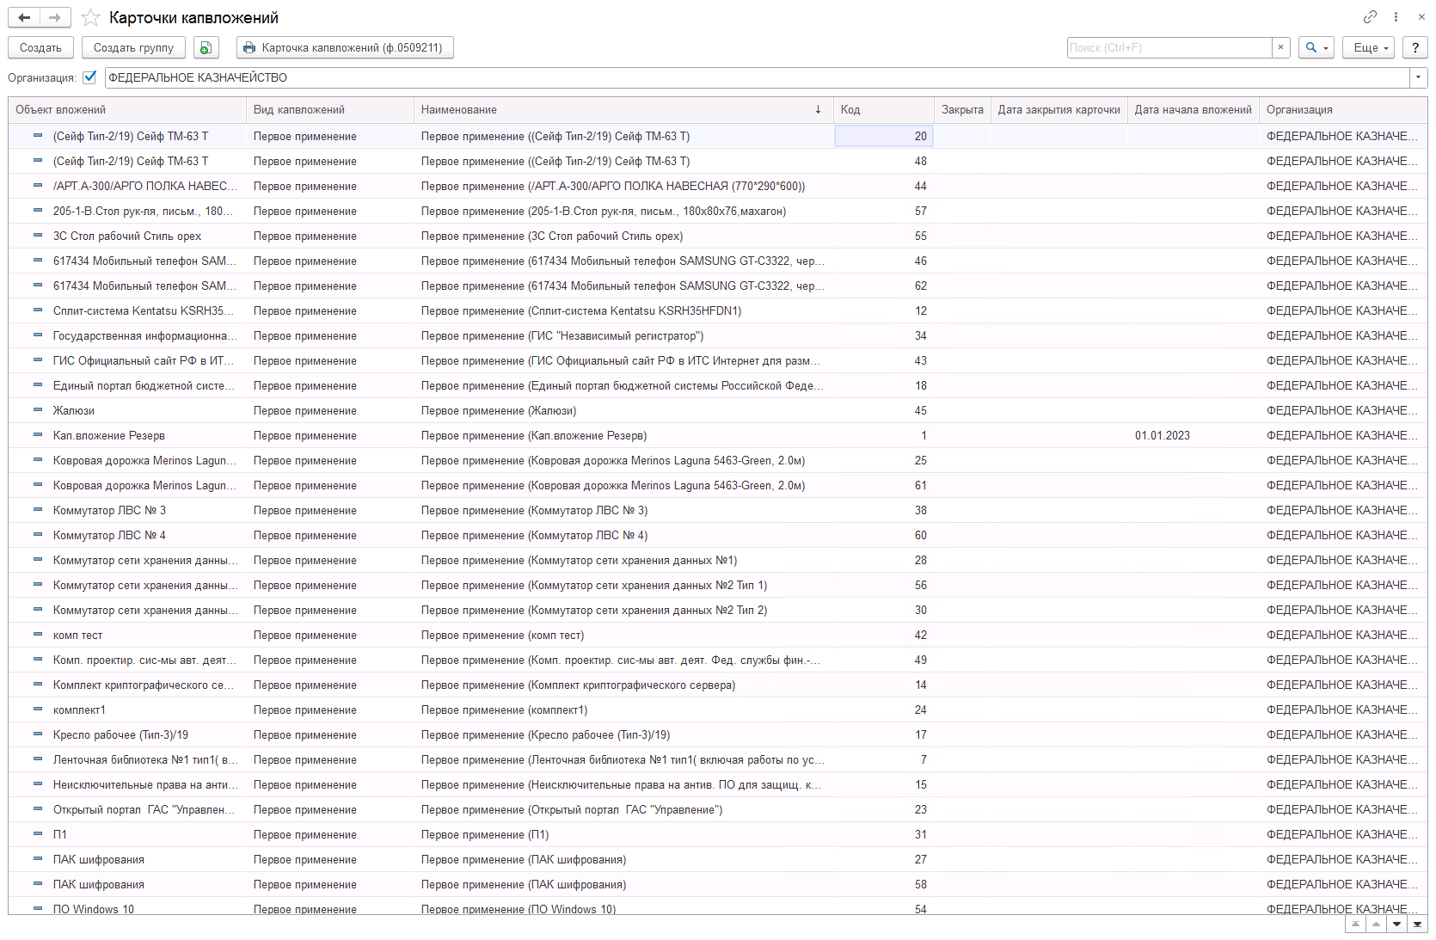
Существует возможность сформировать печатную форму «Карточка документа «Ввод истории карточек капвложений»». Для этого необходимо на форме документа нажать на кнопку «Печать»
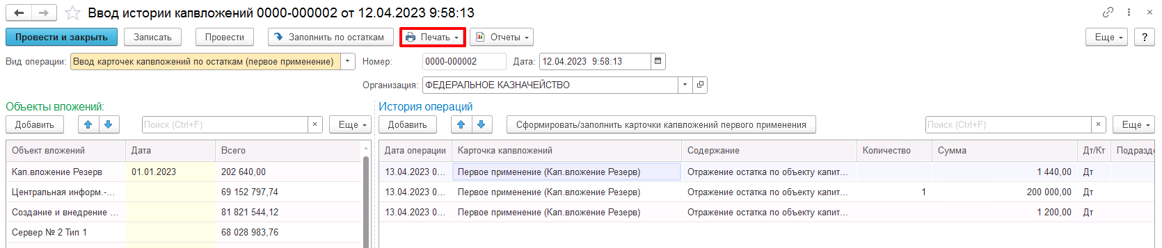
В сформированной печатной форме будут отображены сформированные карточки капвложений и информация об объектах капвложений.
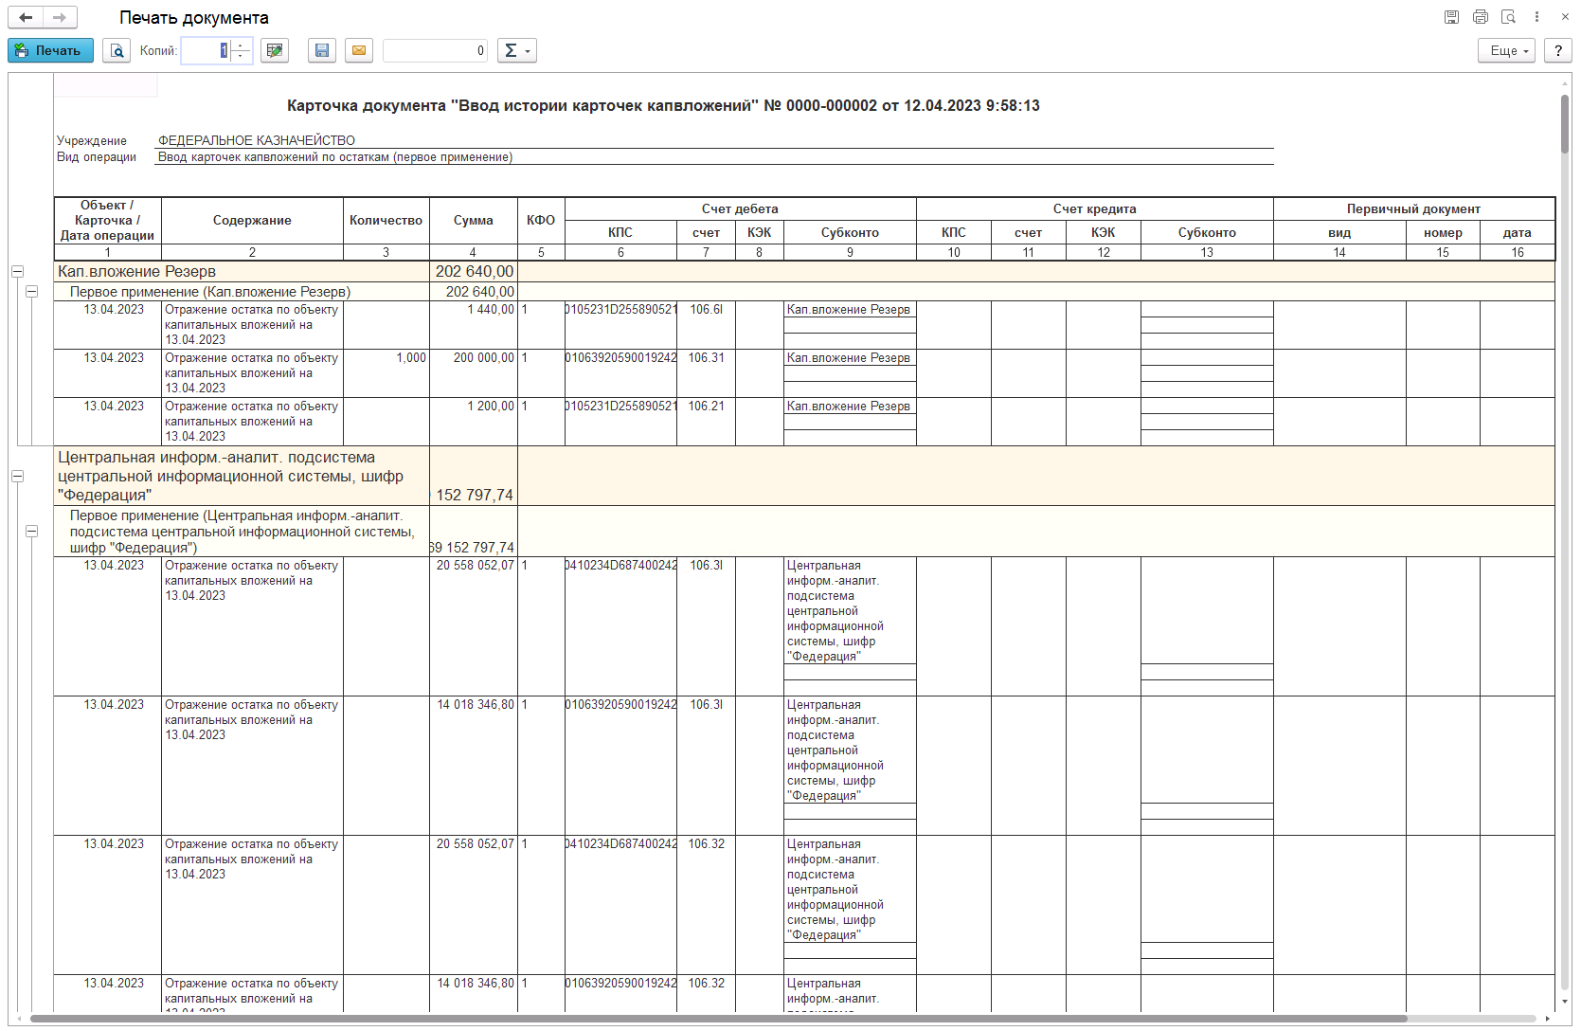

Отражение движений в карточке капвложений
Возможность формирования движений в карточках капвложений добавлена во все учетные документы, формирующие движения по счетам 106.ХХ «Вложения в нефинансовые активы» с субконто Основные средства.
В данных документах предусмотрен флажок «Отразить в карточке капвложений» и реквизит «Карточка капвложений» для выбора элемента справочника «Карточки капвложений», которые видны только для тех операций, которые позволяют сформировать проводки по счетам 106.ХХ «Вложения в нефинансовые активы» с субконто Основные средства.
Реквизиты «Отразить в карточке капвложений» и «Карточка капвложений» в формах документов располагаются рядом с объектом капитальных вложений:
- если объекты вложений указываются в табличной части, то и реквизиты карточек также расположены в табличной части;
- если объект вложений указывается в шапке документа, на какой-либо закладке или на странице типовой операции, то и реквизиты карточки расположены там же.
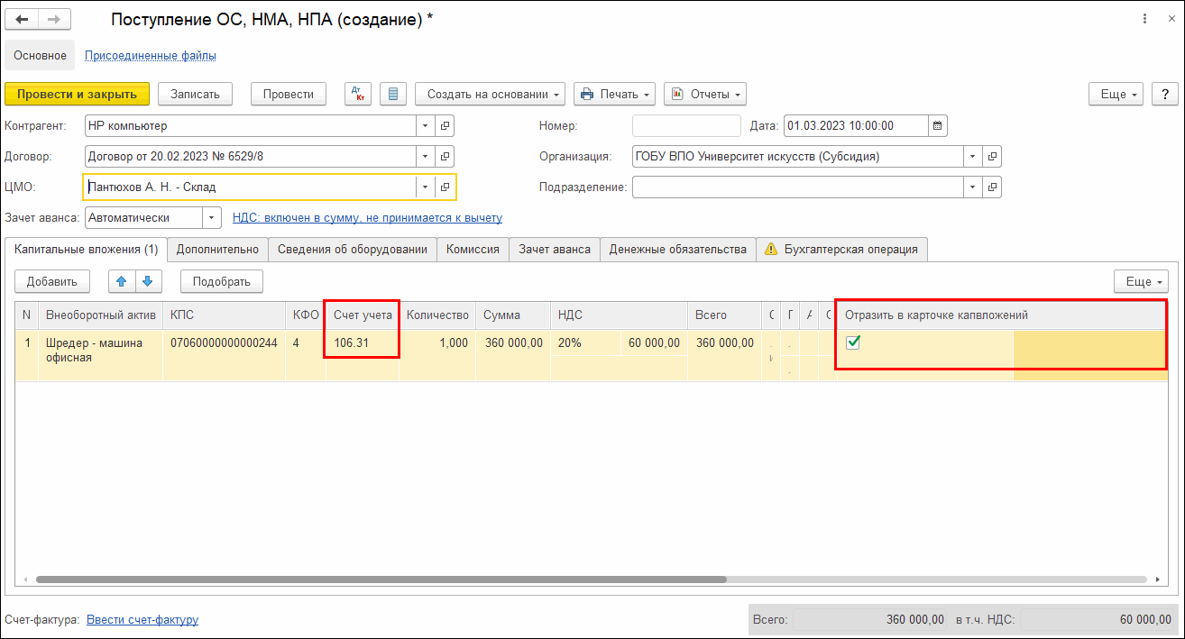
Для формирования движений в «Карточке капвложений (ф. 0509211)» в документах, формирующих движения по счетам 106.ХХ «Вложения в нефинансовые активы» с субконто «Основные средства», по объекту капитальных вложений следует включить флажок «Отразить в карточке капвложений» и выбрать элемент справочника «Карточки капвложений». Для выбора «Карточки капвложений» будет открыта форма «Карточки капвложений», в которой следует выбрать имеющуюся карточку нажатием на кнопку «Выбрать» либо создать (нажатием на кнопку «Создать») новую «Карточку капвложений» для данного объекта капитальных вложений.
В открывшейся форме отображаются Карточки капвложений только того объекта капитальных вложений, для которого установлен флажок «Отразить в карточке капвложений». Если для данного объекта капитальных вложений еще не создавались Карточки капвложений, открывшаяся форма будет пустой и в ней следует создать новую Карточку капвложений.
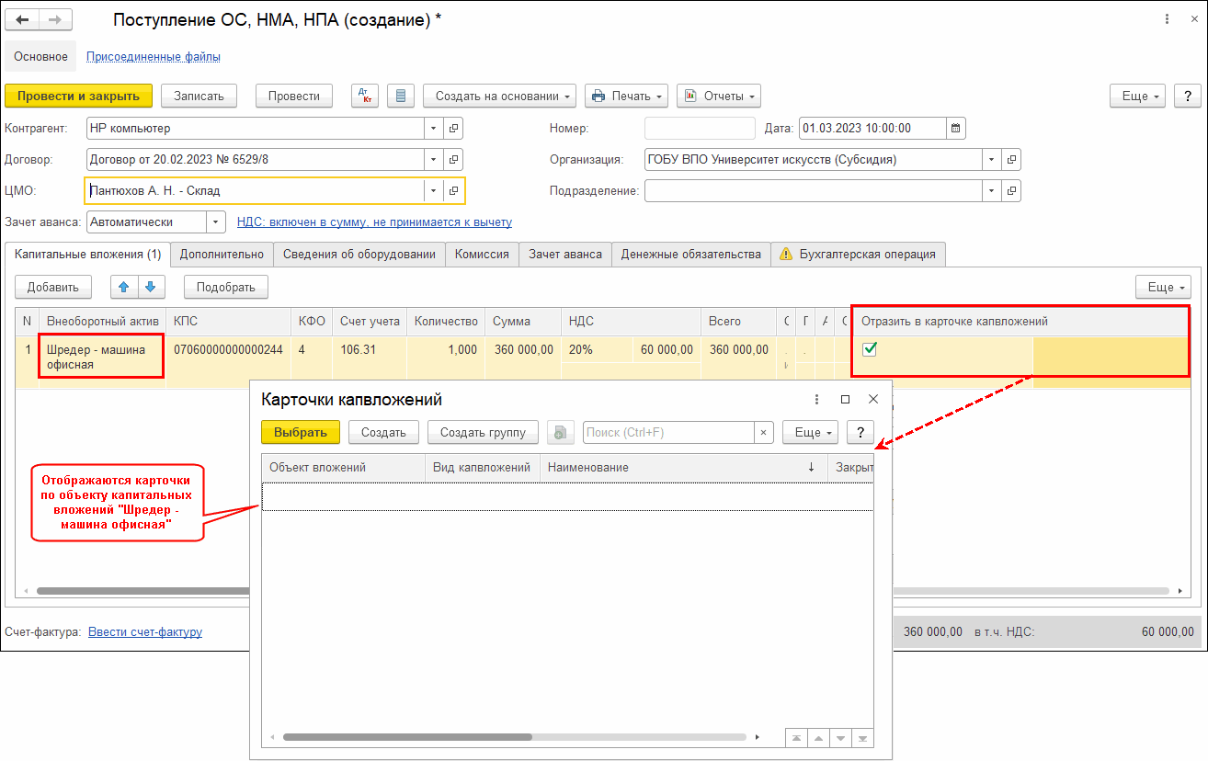
При нажатии на кнопку «Создать» будет открыта форма создания Карточки капвложений, в которой следует указать Вид капвложений, соответствующий операции формирования капитальных вложений. Все остальные обязательные реквизиты будут заполнены автоматически.
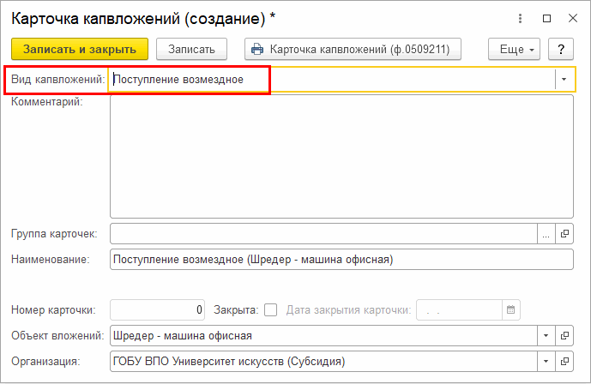
При проведении документа, формирующего движения по счетам 106.ХХ «Вложения в нефинансовые активы», помимо бухгалтерских записей будут сформированы движения в регистр сведений «Операции капвложений».
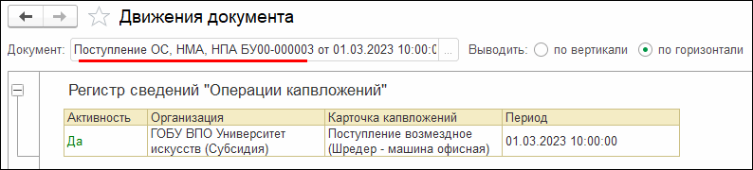
Если по одной Карточке капвложений производятся дополнительные вложения, в документах, формирующих движения по счетам 106.ХХ «Вложения в нефинансовые активы» с субконто «Основные средства», следует таким же образом указывать созданную ранее Карточку капвложений. Например, при отражении дополнительных услуг, формирующих стоимость по счетам 106.ХХ «Вложения в нефинансовые активы» документом «Поступлении услуг, работ», в типовой операции «Вложения в ОС, НМА, НПА (106.01, 106.02, 106.03 – 302.00)» следует заполнить реквизит «Карточка капвложений», в котором будет выведен список Карточек, с учетом отбора по указанному выше объекту вложений.
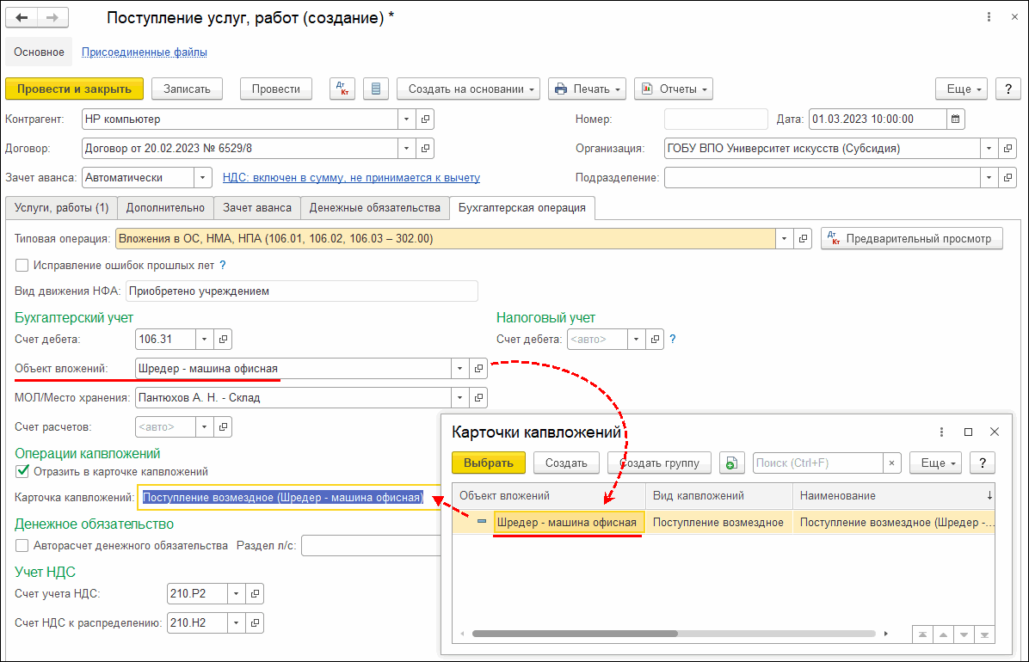
Все привязанные к объекту вложений Карточки капвложений можно увидеть в карточке объекта ОС (элементе справочника «Основные средства, НМА, НПА») на закладке Карточки капвложений.
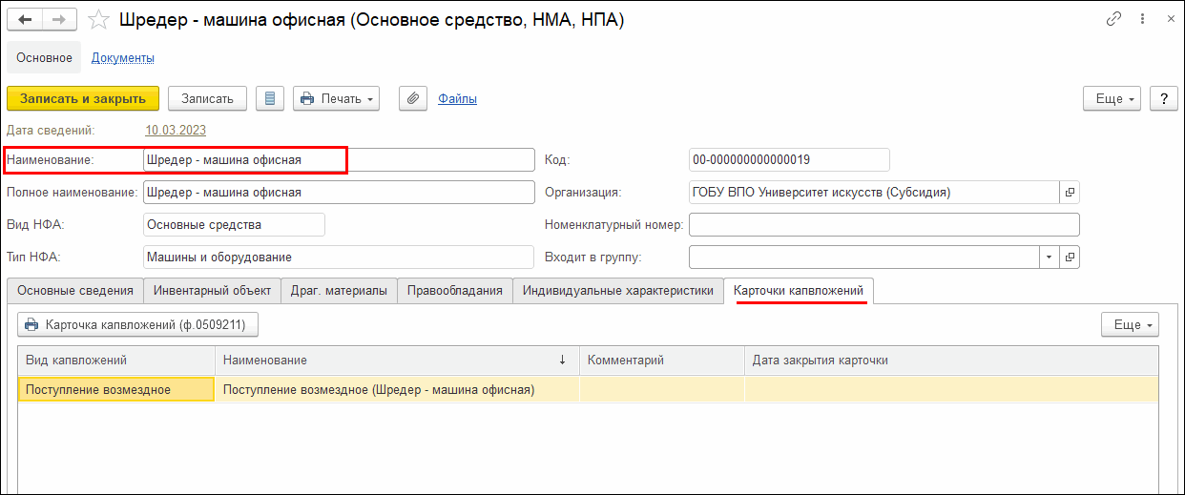

Регламентированные регистры учета

21.1 Регламентированные регистры учета, применяемые в МВУ ПУиО
В модуле возможность настройки бизнес-процесса с использованием статусной модели предусмотрена для следующих регистров бухгалтерского учета:
- Журнал регистрации приходных и расходных кассовых ордеров (ф.0504093);
- Журнал операций по забалансовому счету (ф.0509213)
- Карточка учета имущества в личном пользовании (ф.0509097).
- Карточка капитальных вложений (ф. 0509211).

Формирование регистра учета
Формирование перечисленных выше регистров учета осуществляется из меню быстрого доступа к формулярам и справочникам: раздел Учет и отчетность, закладка Отчеты, пункт меню Регламентированные регистры учета.

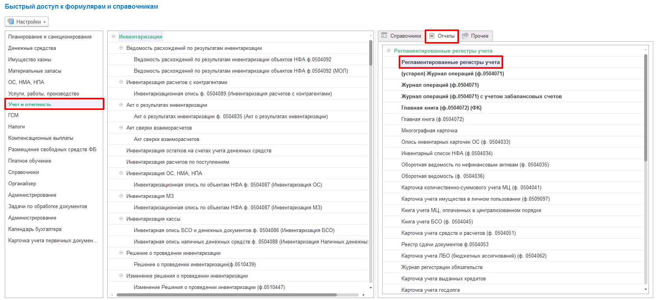
Рисунок 1− Доступ к регламентированным регистрам учета
Предусмотрен следующий порядок работы с регистрами учета.
Для формирования необходимо задать вид требуемого регистра учета в параметре Вид отчета, далее нажать кнопку Создать.
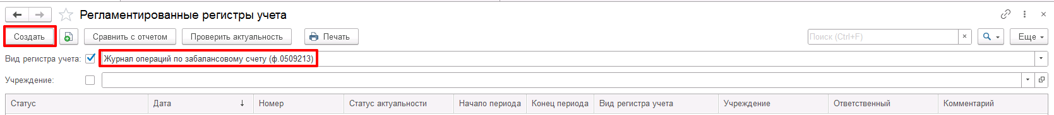
Рисунок 2− Создание регистра учета
После этого в открывшейся форме следует указать необходимые параметры и нажать кнопу Заполнить.
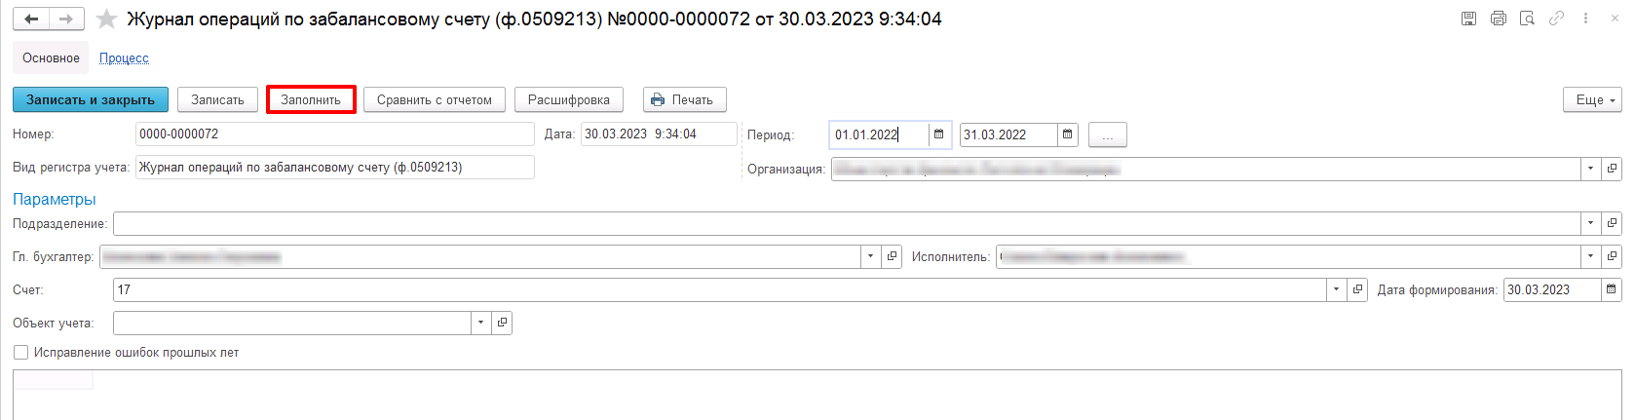
Рисунок 3 − Заполнение регистра учета
Для успешного формирования регистра учета необходимо, чтобы период, за который он формируется, был закрыт для изменения пользователям.
Если требуемый период не закрыт, выдается сообщение с предложением изменить дату запрета редактирования на дату окончания периода, за который формируется регистр учета.
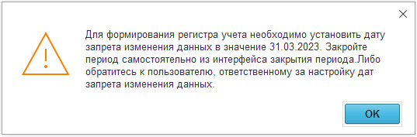
Рисунок 4 − Предложение об изменении даты запрета редактирования данных
Закрытие периода осуществляется пользователем, у которого есть для этого права, в меню быстрого доступа к формулярам и справочникам: Администрирование – Управление датой запрета редактирования – Настроить.
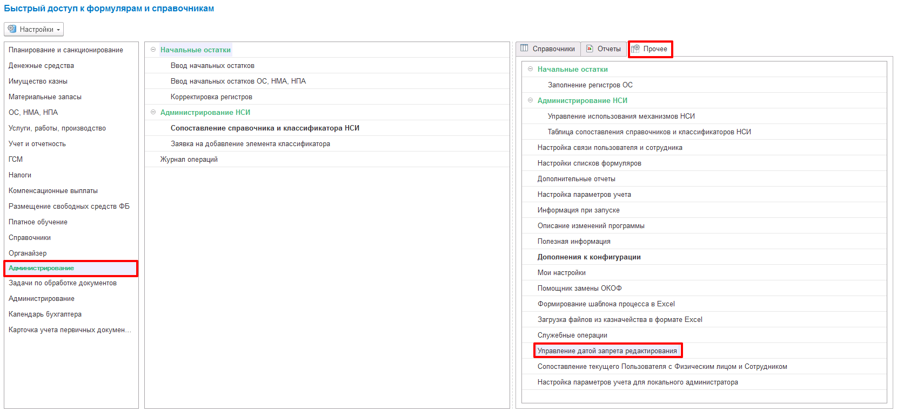
Рисунок 5 − Механизм «Дата запрета» в списке быстрого доступа
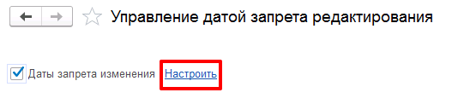
Рисунок 6 – Настройка механизма даты запрета
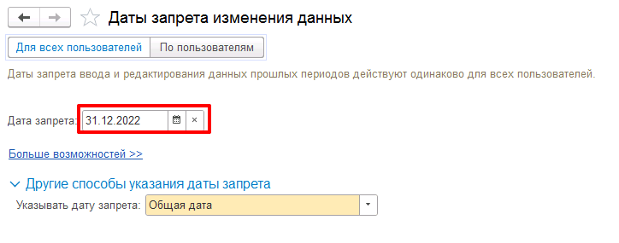
Рисунок 7 − Установка даты запрета
После изменения даты запрета на актуальную, можно будет сформировать регистр учета заново.
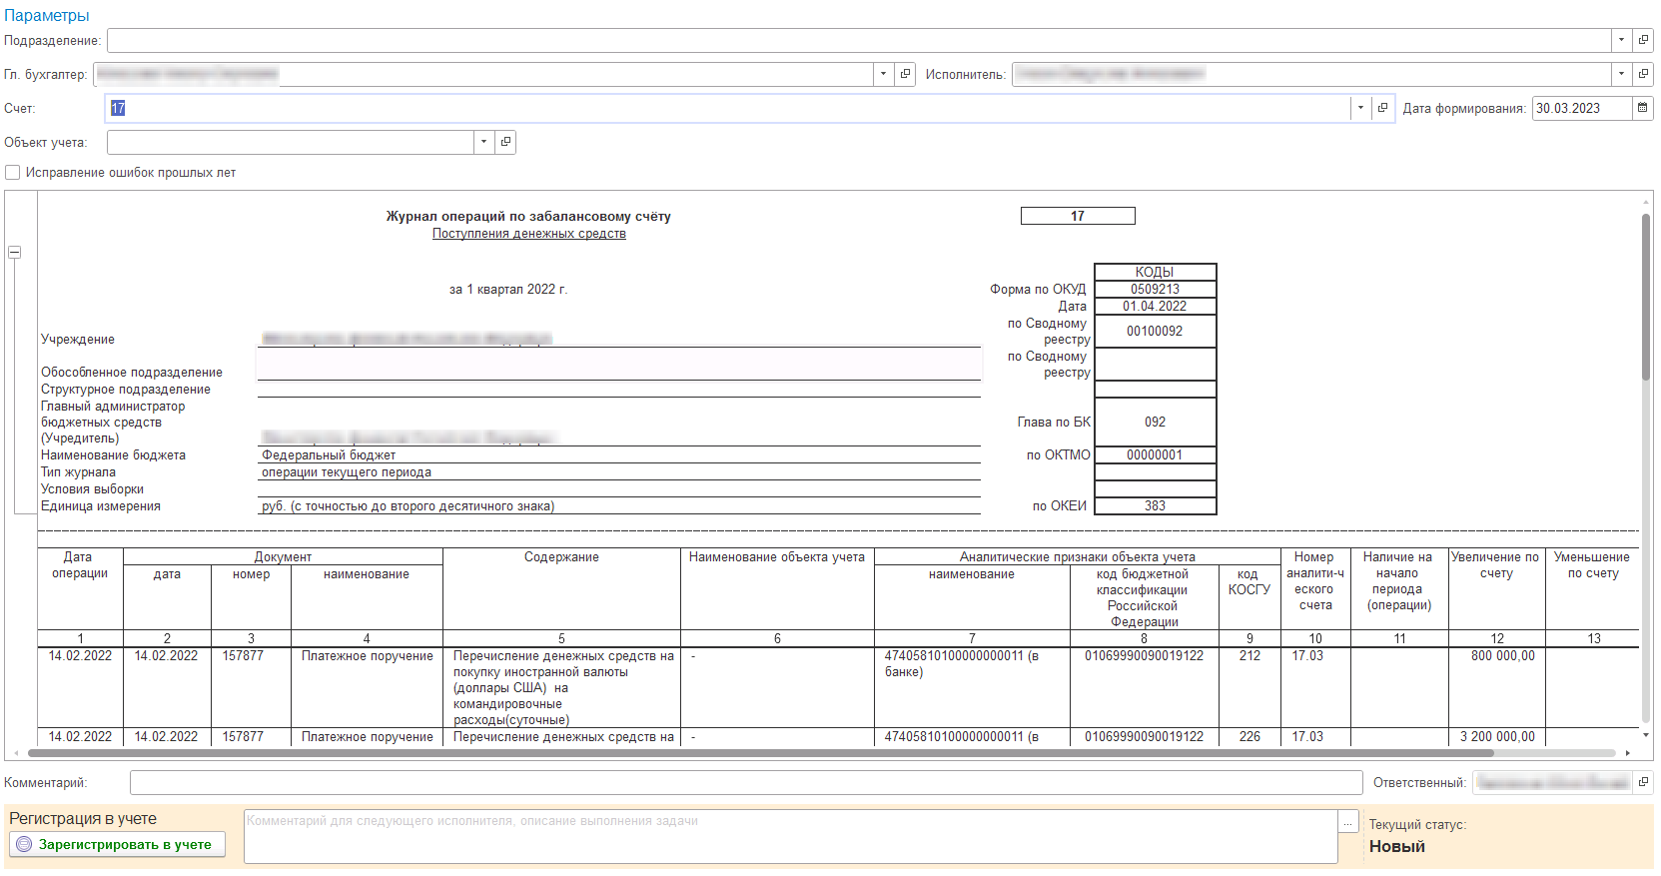
Рисунок 8 − Сформированный регистр учета
После заполнения регистра учета необходимо сохранить изменения по кнопке Записать. Далее работа с регистром учета осуществляется согласно заданным настройкам шаблона бизнес-процесса. Для передачи регистра учета на следующий этап процесса обработки следует нажать на кнопку резолюции.
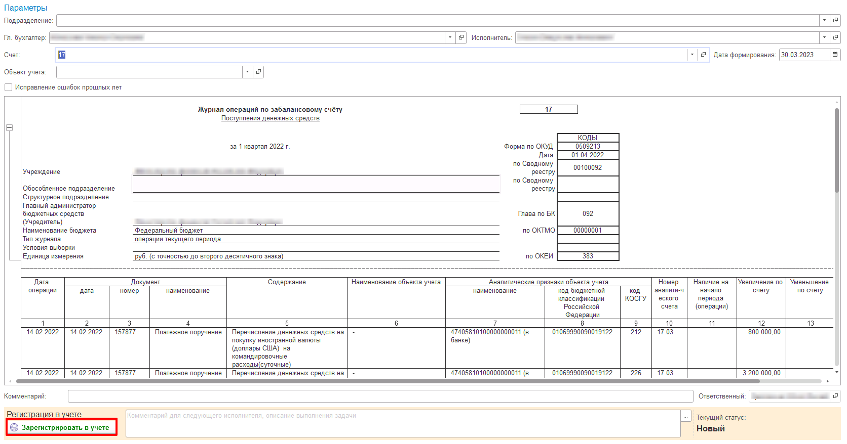
Рисунок 9 − Кнопка резолюции
Если для этапа предусмотрено наложение электронной подписи, то появится форма подписи документа.
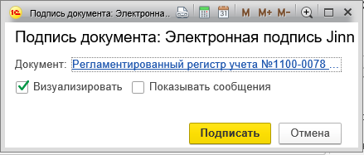
Рисунок 10 − Форма подписи документа
Необходимо нажать кнопку Подписать, после чего ввести пароль криптоконтейнера. Регистр учета будет подписан электронной подписью и передан на следующий этап обработки.
Подписываемый набор данных можно предварительно просмотреть, нажав на гиперссылку в окне подписи документа.
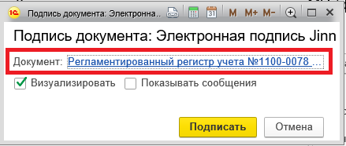
Рисунок 11 − Ссылка на документ
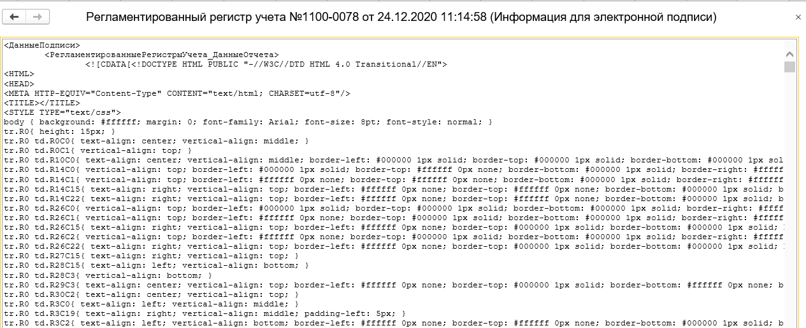
Рисунок 12 − Подписываемый набор данных
На этапе подписания при просмотре печатной формы можно увидеть штампы электронных подписей пользователей, выполнивших предшествующие этапы обработки документа, предусматривающие создание электронной подписи.
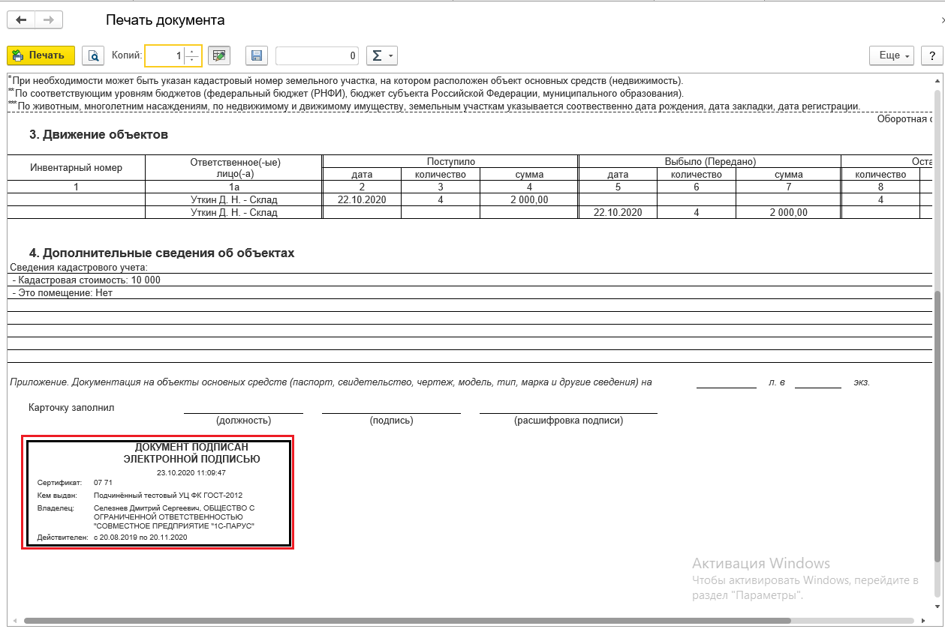
Рисунок 13 − Печатная форма регистра учета

Статусы актуальности
На форме регистра учета и на форме списка регистров учета отображается статус актуальности регистра учета.
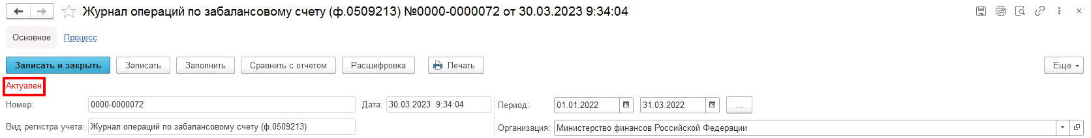
Рисунок 14 − Отображение статуса актуальности на форме регистра учета
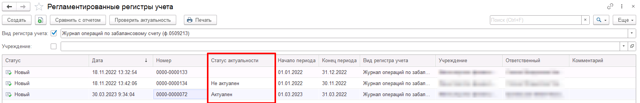
Рисунок 15 − Отображение статуса актуальности на форме списка регистров учета
Перечень возможных статусов:
- Актуален: означает, что сформированный ранее регистр учета соответствует текущим учетным данным.
Статус присваивается регистру учета при его первоначальном заполнении по учетным данным. В случае редактирования даты запрета изменения данных прошлых периодов на более раннюю дату, чем дата окончания периода формирования регистра учета, либо отключения даты запрета − статус Актуален изменяется на Требуется закрытие периода и проверка актуальности.
При последующем указании в настройках запрета изменения данных прошлых периодов даты, соответствующей дате окончания периода, за который сформирован регистр учета, либо более поздней даты, регистру учета присваивается один из статусов: Актуален либо Не актуален.
- Не актуален: означает, что сформированный ранее регистр учета не соответствует текущим учетным данным.
Статус присваивается регистру учета по результатам его проверки на соответствие учетным данным, выполняемой после установки даты запрета изменения данных отчетного периода.
- Требуется закрытие периода и проверка актуальности: означает, что сформированный ранее регистр учета может не соответствовать учетным данным по причине открытия отчетного периода для редактирования.
Статус присваивается регистру в случае редактирования настроек запрета изменения данных прошлых периодов на более раннюю дату, чем дата окончания периода формирования регистра учета, либо отключения даты запрета.
- Требуется проверка актуальности: статус Требуется закрытие периода и проверка актуальности изменяется на Требуется проверка актуальности в случае редактирования настроек запрета изменения данных прошлых периодов на дату, равную дате окончания периода формирования регистра учета, либо на более позднюю дату.
Статус Требуется проверка актуальности будет отображаться для регистра учета до окончания выполнения проверки на соответствие учетным данным. Время проверки может быть продолжительным и зависит от количества регистров учета в закрываемом периоде. В результате проверки каждому из регистров учета будет присвоен один из статусов: Актуален либо Не актуален.

Просмотр данных учета
Для сформированного регистра учета предусмотрена возможность просмотра первичных учетных данных. Для этого необходимо нажать кнопку Расшифровка.
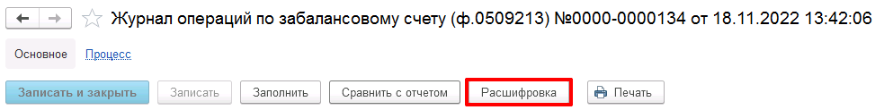
Рисунок 16− Кнопка «Расшифровка»
В результате откроется отчет, сформированный по идентичным параметрам, что и исходный регистр учета, в котором двойным нажатием мышью по ячейкам с данными либо из контекстного меню (при условии, если такая возможность была изначально предусмотрена в типовом отчете модуля) можно осуществить переход к первичным учетным данным.
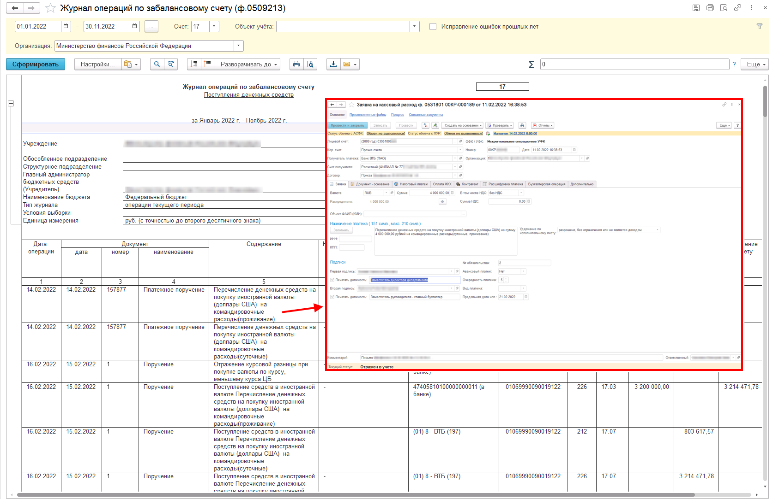
Рисунок 17− Просмотр данных учета

Сравнение данных регистра учета с текущими учетными данными
Для регистра учета предусмотрена возможность сравнения с текущими учетными данными. Для этого нужно нажать кнопку Сравнить с отчетом на форме открытого регистра или на форме списка регистров учета.
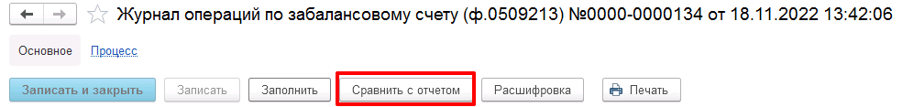
Рисунок 18− Сравнение данных регистра с текущими учетными данными
В случае, если нет расхождений в данных сформированного регистра учета с текущими учетными данными, будет выдано сообщение о том, что данные совпадают.
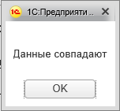
Рисунок 19− Сообщение об отсутствии расхождений в данных сформированного регистра учета с текущими учетными данными
При наличии расхождений в данных регистра и текущих учетных данных открывается форма Проверка актуальности регистра учета, на которой слева отражаются данные сформированного регистра учета, справа – регистр учета по текущим учетным данным. При этом отличающиеся данные будут выделены цветом.
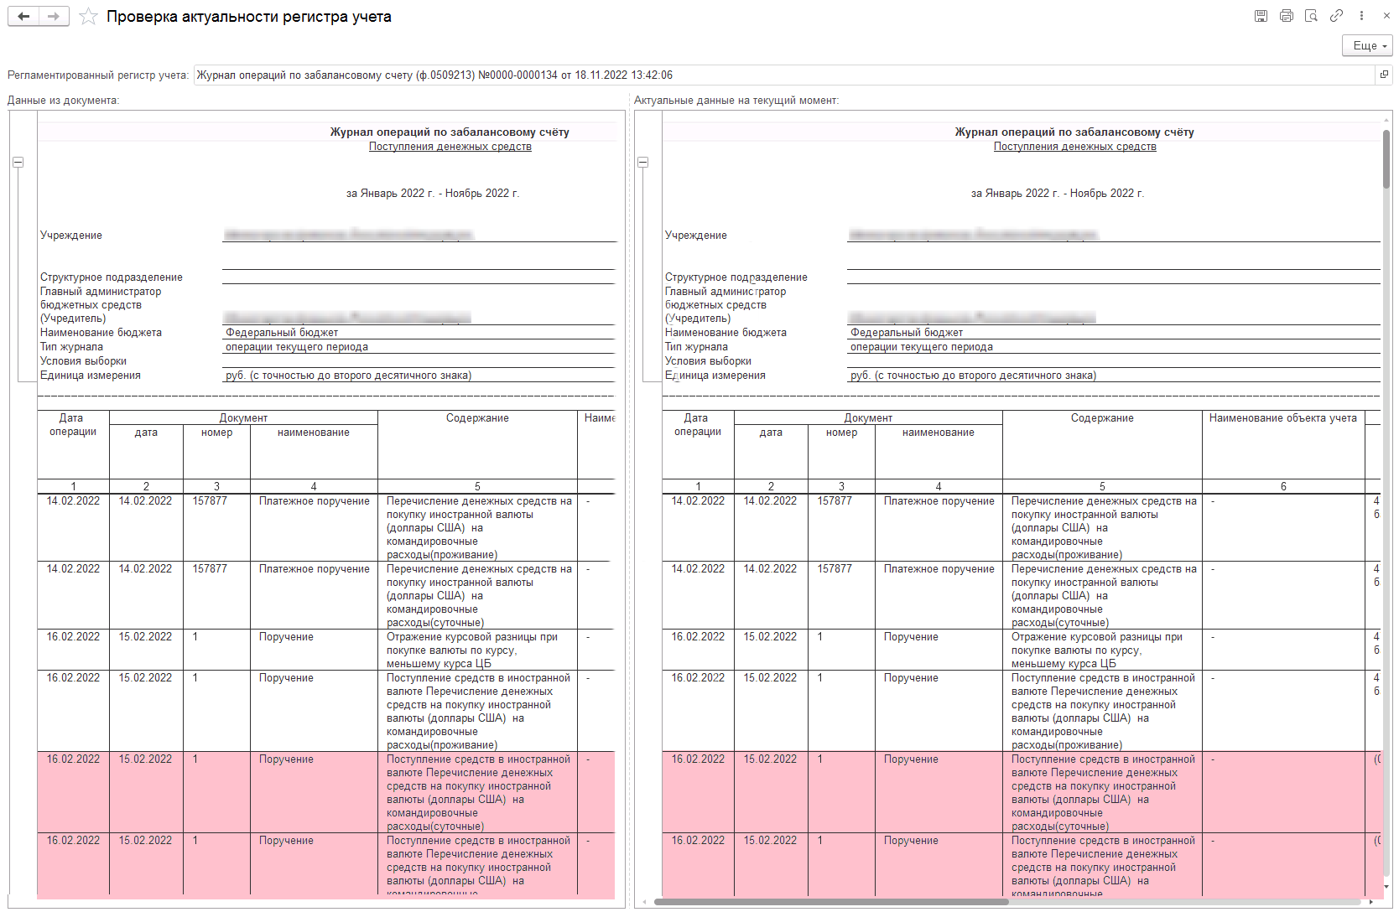
Рисунок 20− Форма «Проверка актуальности регистра учета»

21.2 Регламентированные регистры учета, применяемые в ПУОТ
В подсистеме возможность настройки бизнес-процесса с использованием статусной модели предусмотрена для регистра учета:
- Ведомость доходов физических лиц, облагаемых НДФЛ, страховыми взносами (ф. 0509095)

Формирование регистра учета
Для формирования регистра учета необходимо в панели разделов выбрать раздел Задачи по обработке документов. В открывшемся меню выбрать пункт Регламентированные регистры учета.

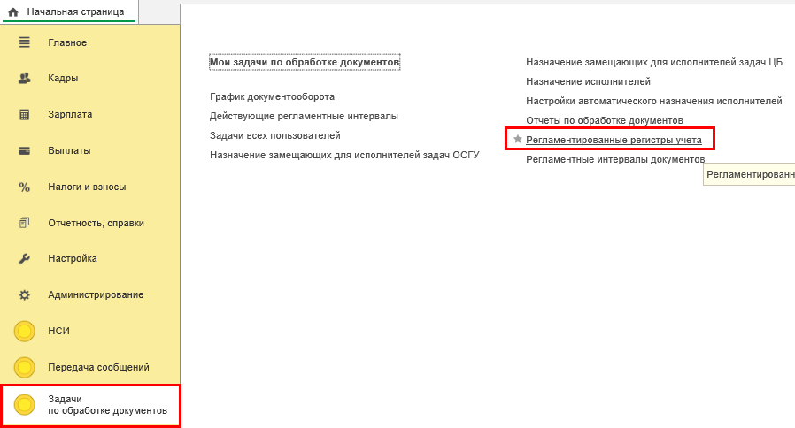

Предусмотрен следующий порядок работы с регистром учета.
Для формирования необходимо задать вид требуемого регистра учета в параметре Вид регистра учета, далее нажать кнопку Создать.

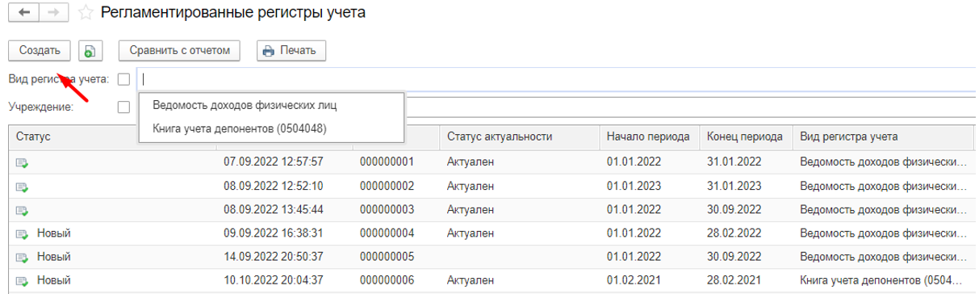

После этого в открывшейся форме следует указать необходимые параметры и нажать кнопу Заполнить.

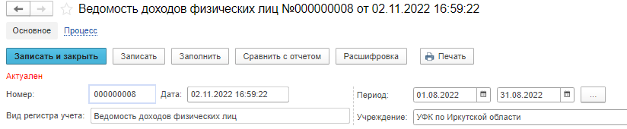

Для успешного формирования регистра учета необходимо, чтобы период, за который он формируется, был закрыт для изменения пользователям.
Если требуемый период не закрыт, выдается сообщение с предложением изменить дату запрета редактирования на дату окончания периода, за который формируется регистр учета.
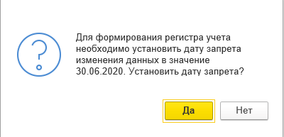

Если на предложение об изменении даты запрета пользователь ответит отрицательно, то регистр учета не будет заполнен учетными данными.
В случае, если пользователь подтвердит выполнение операции изменения даты запрета нажатием кнопки Да в информационном окне, но при этом у пользователя отсутствуют права на изменение даты запрета, дата запрета не будет обновлена, регистр учета не будет сформирован. Пользователю будет выдано сообщение об отсутствии прав на выполнение данной операции и необходимости изменения даты запрета пользователем, обладающим правами на ее редактирование. Закрытие периода осуществляется в интерфейсе Администрирование – Настройки пользователей и прав – Даты запрета изменения.
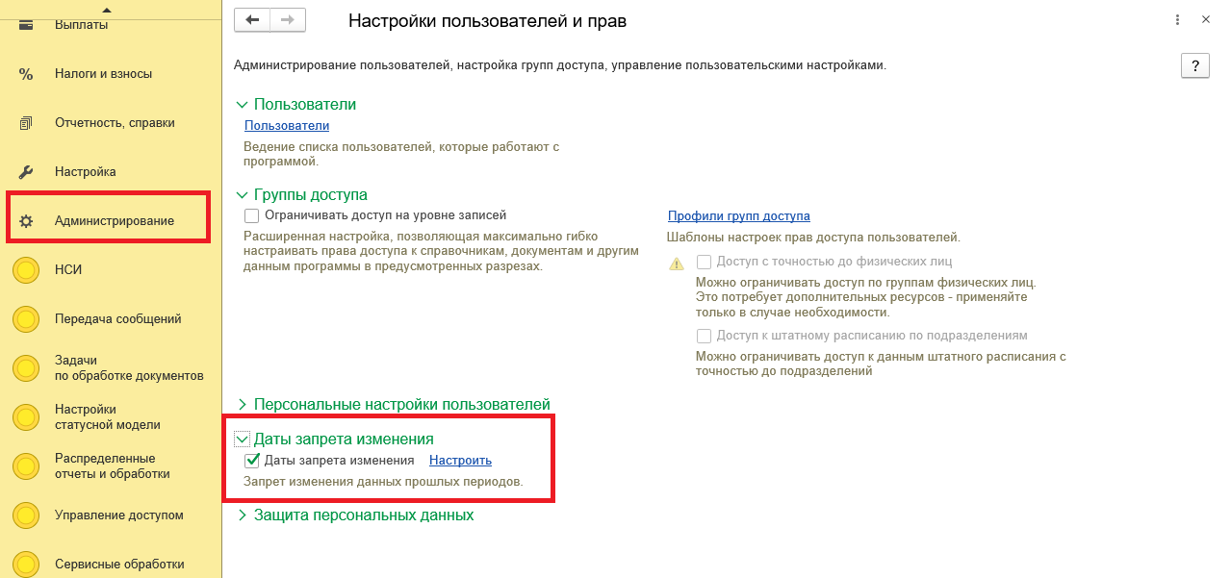

Если у пользователя есть права на изменение даты, и он подтвердит выполнение данной операции нажатием кнопки Да – дата запрета изменения данных учета будет автоматически обновлена, после чего будет сформирован регистр учета.

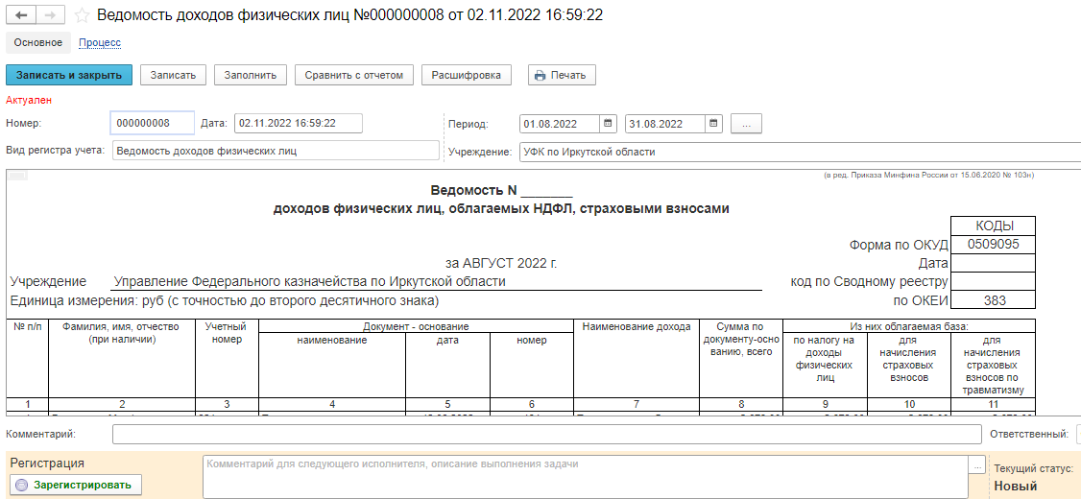

После заполнения регистра учета необходимо сохранить изменения по кнопке Записать. Далее работа с регистром учета осуществляется согласно заданным настройкам шаблона бизнес-процесса. Для передачи регистра учета на следующий этап процесса обработки следует нажать на кнопку резолюции.

Если для этапа предусмотрено наложение ЭП, то появится форма подписи документа.

Необходимо нажать кнопку Подписать, после чего ввести пароль криптоконтейнера. Регистр учета будет подписан ЭП и передан на следующий этап обработки.
Подписываемый набор данных можно предварительно просмотреть, нажав на гиперссылку в окне подписи документа.

На этапе подписания при просмотре печатной формы можно увидеть штампы ЭП пользователей, выполнивших предшествующие этапы обработки документа, предусматривающие создание ЭП (при условии, если в настройках шаблона установлен признак визуализации подписи в печатной форме).

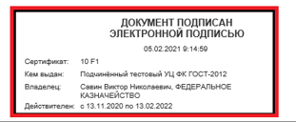

Просмотр данных учета
Для сформированного регистра учета предусмотрена возможность просмотра первичных учетных данных. Для этого необходимо нажать кнопку Расшифровка.
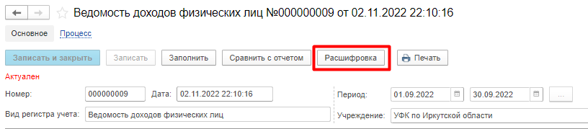

В результате откроется отчет, сформированный по идентичным параметрам, что и исходный регистр учета, в котором двойным нажатием мышью по ячейкам с данными либо из контекстного меню (при условии, если такая возможность была изначально предусмотрена в типовом отчете подсистемы) можно осуществить переход к первичным учетным данным.

Сравнение данных регистра учета с текущими учетными данными
Для регистра учета предусмотрена возможность сравнения с текущими учетными данными. Для этого нужно нажать кнопку Сравнить с отчетом на форме открытого регистра или на форме списка регистров учета.
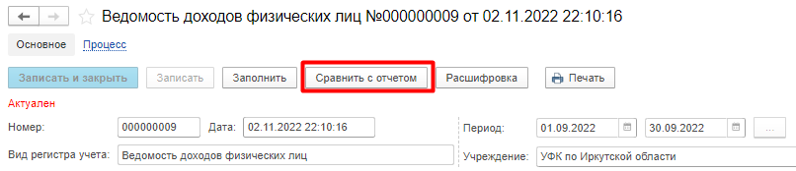

В случае, если нет расхождений в данных сформированного регистра учета с текущими учетными данными, будет выдано сообщение о том, что данные совпадают.

При наличии расхождений в данных регистра и текущих учетных данных, открывается форма Проверка актуальности регистра учета, на которой слева отражаются данные сформированного регистра учета, справа – регистр учета по текущим учетным данным. При этом отличающиеся данные будут выделены цветом.
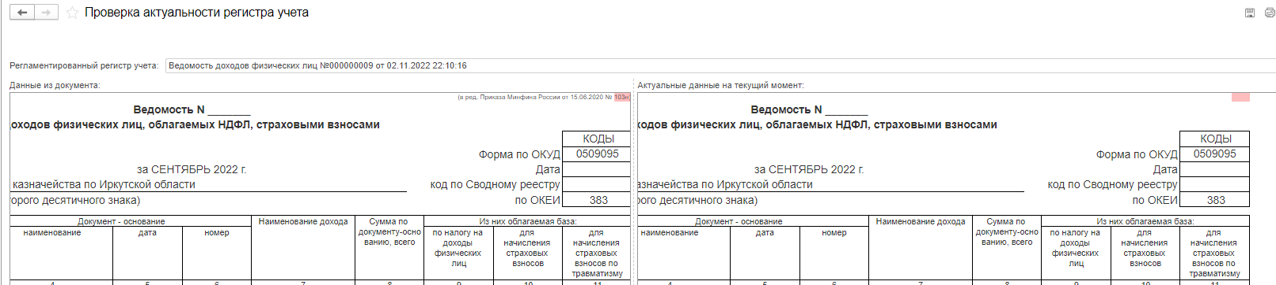

Приложение 1
Коды статусов операций начисления доходов, применяемые при выгрузке по форматам ТФФ
документов начисления доходов Приказа Минфина РФ №61н от 15.04.2021: "Ведомость
начислений доходов бюджета (ф.0510837)", "Ведомость группового начисления
доходов (ф.0510431)"
Код группы | Код подгруппы | Код статуса | Наименование | Счет Дт |  | Счет Кт |  | Счет исправления ошибок
01 | Новый (первичное начисление) |  |  | Группа
 | 01.10 | Начисление доходов текущего финансового года |  | Подгруппа
 |  | 01.11 | Начисление администрируемых доходов текущего финансового года. | 205.00 |  | 401.10
 |  | 01.12 | Начисление иных доходов текущего финансового года | 209.00 |  | 401.10
 | 01.20 | Начисление доходов будущих периодов |  | Подгруппа
 |  | 01.21 | Начисление администрируемых доходов будущих периодов | 205.00 |  | 401.40
 |  | 01.22 | Начисление иных доходов будущих периодов | 209.00 |  | 401.40
 | 01.30 | Начисление доходов текущего года при исправлении ошибок прошлых лет |  | Подгруппа
 |  | 01.31 | Начисление администрируемых доходов текущего года при исправлении ошибок года, предшествующего отчетному | 205.00 |  | 401.18
 |  | 01.32 | Начисление иных доходов текущего года при исправлении ошибок года, предшествующего отчетному | 209.00 |  | 401.18
 |  | 01.33 | Начисление администрируемых доходов текущего года при исправлении ошибок прошлых лет | 205.00 |  | 401.19
 |  | 01.34 | Начисление иных доходов текущего года при исправлении ошибок прошлых лет | 209.00 |  | 401.19
 |  | 01.35 | Начисление администрируемых доходов текущего года при исправлении ошибок года, предшествующего отчетному, выявленных по результатам контрольных мероприятий | 205.00 |  | 401.16
 |  | 01.36 | Начисление иных доходов текущего года при исправлении ошибок года, предшествующего отчетному, выявленных по результатам контрольных мероприятий | 209.00 |  | 401.16
 |  | 01.37 | Начисление администрируемых доходов текущего года при исправлении ошибок прошлых лет, выявленных по результатам контрольных мероприятий | 205.00 |  | 401.17
 |  | 01.38 | Начисление иных доходов текущего года при исправлении ошибок прошлых лет, выявленных по результатам контрольных мероприятий | 209.00 |  | 401.17
 | 01.40 | Начисление доходов будущих периодов при исправлении ошибок прошлых лет |  | Подгруппа
 |  | 01.41 | Начисление администрируемых доходов будущих периодов при исправлении ошибок года, предшествующего отчетному | 205.00 |  | 401.40 |  | 304.86
 |  | 01.42 | Начисление иных доходов будущих периодов при исправлении ошибок года, предшествующего отчетному | 209.00 |  | 401.40 |  | 304.86
 |  | 01.43 | Начисление администрируемых доходов будущих периодов при исправлении ошибок прошлых лет | 205.00 |  | 401.40 |  | 304.96
 |  | 01.44 | Начисление иных доходов будущих периодов при исправлении ошибок прошлых лет | 209.00 |  | 401.40 |  | 304.96
 |  | 01.45 | Начисление администрируемых доходов будущих периодов при исправлении ошибок года, предшествующего отчетному, выявленных по результатам контрольных мероприятий | 205.00 |  | 401.40 |  | 304.66
 |  | 01.46 | Начисление иных доходов будущих периодов при исправлении ошибок года, предшествующего отчетному, выявленных по результатам контрольных мероприятий | 209.00 |  | 401.40 |  | 304.66
 |  | 01.47 | Начисление администрируемых доходов будущих периодов при исправлении ошибок прошлых лет, выявленных по результатам контрольных мероприятий | 205.00 |  | 401.40 |  | 304.76
 |  | 01.48 | Начисление иных доходов будущих периодов при исправлении ошибок прошлых лет, выявленных по результатам контрольных мероприятий | 209.00 |  | 401.40 |  | 304.76
02 | Уточнение ранее начисленных доходов |  |  |  | Группа
 | 02.10 | Уточнение ранее начисленных доходов текущего финансового года |  | Подруппа
 |  | 02.11 | Уточнение ранее начисленных администрируемых доходов текущего финансового года | 205.00 |  | 401.10
 |  | 02.12 | Уточнение ранее начисленных иных доходов текущего финансового года | 209.00 |  | 401.10
 | 02.20 | Уточнение ранее начисленных доходов будущих периодов |  | Подгруппа
 |  | 02.21 | Уточнение суммы ранее начисленных администрируемых доходов будущих периодов | 205.00 |  | 401.40
 |  | 02.22 | Уточнение даты признания доходов
 |  | 02.23 | Уточнение предельной даты исполнения
 |  | 02.24 | Уточнение суммы ранее начисленных иных доходов будущих периодов | 209.00 |  | 401.40
 | 02.30 | Уточнение начисленных доходов текущего года при исправлении ошибок прошлых лет |  | Подгруппа
 |  | 02.31 | Уточнение начисленных администрируемых доходов текущего года при исправлении ошибок года, предшествующего отчетному | 205.00 |  | 401.18
 |  | 02.32 | Уточнение начисленных иных доходов текущего года при исправлении ошибок года, предшествующего отчетному | 209.00 |  | 401.18
 |  | 02.33 | Уточнение начисленных администрируемых доходов текущего года при исправлении ошибок прошлых лет | 205.00 |  | 401.19
 |  | 02.34 | Уточнение начисленных иных доходов текущего года при исправлении ошибок прошлых лет | 209.00 |  | 401.19
 |  | 02.35 | Уточнение начисленных администрируемых доходов текущего года при исправлении ошибок года, предшествующего отчетному, выявленных по результатам контрольных мероприятий | 205.00 |  | 401.16
 |  | 02.36 | Уточнение начисленных иных доходов текущего года при исправлении ошибок года, предшествующего отчетному, выявленных по результатам контрольных мероприятий | 209.00 |  | 401.16
 |  | 02.37 | Уточнение начисленных администрируемых доходов текущего года при исправлении ошибок прошлых лет, выявленных по результатам контрольных мероприятий | 205.00 |  | 401.17
 |  | 02.38 | Уточнение начисленных иных доходов текущего года при исправлении ошибок прошлых лет, выявленных по результатам контрольных мероприятий | 209.00 |  | 401.17
 |  | 02.50 | Исправление технической ошибки (без уточнения суммы по документу-основанию)
 | 02.60 | Уточнение начисленных доходов будущих периодов при исправлении ошибок текущего года |  | Подгруппа
 |  | 02.61 | Уточнение начисленных администрируемых доходов будущих периодов при исправлении ошибок текущего года | 205.00 |  | 401.40
 |  | 02.62 | Уточнение начисленных иных доходов будущих периодов при исправлении ошибок текущего года | 209.00 |  | 401.40
 | 02.70 | Уточнение начисленных доходов будущих периодов при исправлении ошибок прошлых лет |  | Подгруппа
 |  | 02.71 | Уточнение администрируемых доходов будущих периодов при исправлении ошибок года, предшествующего отчетному | 205.00 |  | 401.40 |  | 304.86
 |  | 02.72 | Уточнение иных доходов будущих периодов при исправлении ошибок года, предшествующего отчетному | 209.00 |  | 401.40 |  | 304.86
 |  | 02.73 | Уточнение администрируемых доходов будущих периодов при исправлении ошибок прошлых лет | 205.00 |  | 401.40 |  | 304.96
 |  | 02.74 | Уточнение иных доходов будущих периодов при исправлении ошибок прошлых лет | 209.00 |  | 401.40 |  | 304.96
 |  | 02.75 | Уточнение администрируемых доходов будущих периодов при исправлении ошибок года, предшествующего отчетному, выявленных по результатам контрольных мероприятий | 205.00 |  | 401.40 |  | 304.66
 |  | 02.76 | Уточнение иных доходов будущих периодов при исправлении ошибок года, предшествующего отчетному, выявленных по результатам контрольных мероприятий | 209.00 |  | 401.40 |  | 304.66
 |  | 02.77 | Уточнение администрируемых доходов будущих периодов при исправлении ошибок прошлых лет, выявленных по результатам контрольных мероприятий | 205.00 |  | 401.40 |  | 304.76
 |  | 02.78 | Уточнение иных доходов будущих периодов при исправлении ошибок прошлых лет, выявленных по результатам контрольных мероприятий | 209.00 |  | 401.40 |  | 304.76
 | 02.80 | Уточнение признания доходов текущего финансового года в уменьшение ранее начисленных доходов будущих периодов при исправлении ошибок прошлых лет |  | Подгруппа
 |  | 02.81 | Уточнение признания доходов текущего финансового года в уменьшение ранее начисленных доходов будущих периодов при исправлении ошибок года, предшествующего отчетному | 401.40 |  | 401.18
 |  | 02.82 | Уточнение признания доходов текущего финансового года в уменьшение ранее начисленных доходов будущих периодов при исправлении ошибок прошлых лет | 401.40 |  | 401.19
 |  | 02.83 | Уточнение признания доходов текущего финансового года в уменьшение ранее начисленных доходов будущих периодов при исправлении ошибок года, предшествующего отчетному, выявленных по результатам контрольных мероприятий | 401.40 |  | 401.16
 |  | 02.84 | Уточнение признания доходов текущего финансового года в уменьшение ранее начисленных доходов будущих периодов при исправлении ошибок прошлых лет, выявленных по результатам контрольных мероприятий | 401.40 |  | 401.17
 | 02.90 | Уточнение признания доходов текущего финансового года в уменьшение ранее начисленных доходов будущих периодов при исправлении ошибок текущего года |  | Подгруппа
 |  | 02.91 | Уточнение признания доходов текущего финансового года в уменьшение ранее начисленных доходов будущих периодов при исправлении ошибок текущего года | 401.40 |  | 401.10
 | 02.100 | Уточнение начисленных доходов текущего года при исправлении ошибок текущего года |  | Подгруппа
 |  | 02.101 | Уточнение начисленных администрируемых доходов текущего года при исправлении ошибок текущего года | 205.00 |  | 401.10
 |  | 02.102 | Уточнение начисленных иных доходов текущего года при исправлении ошибок текущего года | 209.00 |  | 401.10
03 | Аннулирование ранее начисленных доходов |  |  |  | Группа
 | 03.10 | Аннулирование начисленных доходов текущего финансового года |  | Подгруппа
 |  | 03.11 | Аннулирование начисления администрируемых доходов текущего финансового года | 205.00 |  | 401.10
 |  | 03.12 | Аннулирование начисления иных доходов текущего финансового года | 209.00 |  | 401.10
 | 03.20 | Аннулирование начисления доходов будущих периодов |  | Подгруппа
 |  | 03.21 | Аннулирование начисления администрируемых доходов будущих периодов, не вступивших в законную силу | 205.00 |  | 401.40
 |  | 03.22 | Аннулирование начисления администрируемых доходов будущих периодов по оспариваемым доходам в связи с решением суда | 205.00 |  | 401.40
 |  | 03.23 | Аннулирование начисления иных доходов будущих периодов, не вступивших в законную силу | 209.00 |  | 401.40
 |  | 03.24 | Аннулирование начисления иных доходов будущих периодов по оспариваемым доходам в связи с решением суда | 209.00 |  | 401.40
 | 03.30 | Аннулирование начисления доходов будущих периодов при исправлении ошибок текущего года |  | Подгруппа
 |  | 03.31 | Аннулирование начисления администрируемых доходов будущих периодов при исправлении ошибок текущего года | 205.00 |  | 401.40
 |  | 03.32 | Аннулирование начисления иных доходов будущих периодов при исправлении ошибок текущего года | 209.00 |  | 401.40
 |  | 03.40 | Аннулирование признания доходов текущего финансового года | 401.40 |  | 401.10
 |  | 03.50 | Аннулирование исправления технической ошибки (без уточнения суммы по документу-основанию)
 |  | 03.60 | Аннулирование признания доходов текущего финансового года в уменьшение ранее начисленных доходов будущих периодов при исправлении ошибок текущего года | 401.40 |  | 401.10
04 | Деаннулирование ранее аннулированных доходов |  |  |  | Группа
 | 04.10 | Отмена аннулирования начисления доходов текущего финансового года |  | Подгруппа
 |  | 04.11 | Отмена аннулирования начисления администрируемых доходов текущего финансового года | 205.00 |  | 401.10
 |  | 04.12 | Отмена аннулирования начисления иных доходов текущего финансового года | 209.00 |  | 401.10
 | 04.20 | Отмена аннулирования начисления доходов будущих периодов |  | Подгруппа
 |  | 04.21 | Отмена аннулирования начисления администрируемых доходов будущих периодов, не вступивших в законную силу | 205.00 |  | 401.40
 |  | 04.22 | Отмена аннулирования начисления администрируемых доходов будущих периодов по оспариваемым доходам в связи с решением суда | 205.00 |  | 401.40
 |  | 04.23 | Отмена аннулирования начисления иных доходов будущих периодов, не вступивших в законную силу | 209.00 |  | 401.40
 |  | 04.24 | Отмена аннулирования начисления иных доходов будущих периодов по оспариваемым доходам в связи с решением суда | 209.00 |  | 401.40
 | 04.30 | Отмена аннулирования начисления доходов будущих периодов при исправлении ошибок текущего года |  | Подгруппа
 |  | 04.31 | Отмена аннулирования начисления администрируемых доходов будущих периодов при исправлении ошибок текущего года | 205.00 |  | 401.40
 |  | 04.32 | Отмена аннулирования начисления иных доходов будущих периодов при исправлении ошибок текущего года | 209.00 |  | 401.40
 |  | 04.40 | Отмена аннулирования признания доходов текущего финансового года в уменьшение ранее начисленных доходов будущих периодов | 401.40 |  | 401.10
 |  | 04.50 | Отмена аннулирования исправления технической ошибки (без уточнения суммы по документу-основанию)
 |  | 04.60 | Отмена аннулирования признания доходов текущего финансового года в уменьшение ранее начисленных доходов будущих периодов при исправлении ошибок текущего года | 401.40 |  | 401.10

Лист регистрации изменений
№ версии документа | Дата  изменения | Автор  изменений | Изменения
1.1 | 24.03.2023 | Андриянова Ю. А. | Изменен раздел 18, 19, 20. Добавлен Лист регистрации изменений
1.2 | 30.03.2023 | Антонов А. В. | Изменены рисунки в разделе 21.
1.3 | 03.04.2023 | Дробин Е. В. | Раздел 21 изменен на 23. Добавлены разделы 21, 22
1.4 | 04.04.2023 | Гудков С. С. | Изменена нумерация разделов 18 - 23.
1.5 | 12.04.2023 | Антонов А. В. | Номер раздела 20 изменен на 21. Добавлен раздел 20. Внесены изменения в раздел 20.
1.5 | 14.04.2023 | Дробин Е.В. | Обновлены рисунки в разделе 9, откорректирован текст в разделе 9, 11, 13, 17
1.5 | 14.04.2023 | Андриянова Ю.А. | Обновлены рисунки в разделе 1, откорректирован текст в разделе 12
1.5 | 14.04.2023 | Богуненко А.А. | Обновлены рисунки в разделе 2, 7.2, 15, откорректирован текст в разделе 2, 7.2, 15
1.5 | 14.04.2023 | Симонов К.Е. | Обновлены рисунки в разделе 8, 10, 16, откорректирован текст в разделе 8, 10, 16
1.5 | 14.04.2023 | Константинова В.Н. | Обновлены рисунки в разделе 3, 5 откорректирован текст в разделе 3, 5
1.5 | 14.04.2023 | Бондарев Р. А. | Обновлены рисунки в разделе 4, 6, откорректирован текст в разделе 4, 6,
1.5 | 14.04.2023 | Зайцев И.О. | Обновлены рисунки в разделе 7, 14, 16, откорректирован текст в разделе 7, 14, 16

